DESARROLLO/EVALUACIÓN DE MODELO PREDICTIVO PARA ESTIMAR CONCENTRACIÓN DE AEROSOLES EN ATMOSFERAS DE ZONAS URBANAS

Rodriguez Nuñez Martin

Febrero 2023

# 1 Introducción General

## 1.1 Introducción

El crecimiento desmedido de la población y la ambición de la sociedad por mejorar su calidad de vida, han resultado en un creciente deterioro del ambiente. La atmósfera no es ajena a este deterioro que acaba empeorando la calidad del aire, impactando en la calidad de vida de las personas. Se considera contaminante atmosférico a cualquier sustancia emitida al aire desde una fuente biogénica, geogénica o antropogénica, que es ajena a la composición natural del aire, o que se presenta en concentraciones superiores a las naturales, y que puede poner en riesgo a los seres vivos en un corto o largo plazo (Fuzzi et al., 2015; Seinfeld & Pandis, 1998).

Uno de los contaminantes más preocupantes en atmósferas urbanas son los aerosoles atmosféricos, suspensiones relativamente estables de partículas sólidas o líquidas en un gas y que presentan un diámetro menor a 10 $μm$. Distinto es a lo que refiere el término material particulado, el cual define un conjunto de materia en estado sólido y/o líquido presente en suspensión en la atmósfera, excluyendo el agua pura (Meszaros et al., 1999; Salameh et al., 2015). Los aerosoles engloban tanto las partículas en suspensión como la masa de aire en la que se encuentran (Finlayson-Pitts & Pitts Jr, 1999; VandenBoer et al., 2013). A pesar de su diferencia semántica que demuestra que no son equivalentes, estos términos son utilizados indistintamente.

Los cambios en la calidad del aire no siempre están ligados a la intervención del ser humano, de esta forma las fuentes de emisión de partículas pueden clasificarse en antropogénicas y naturales. Las fuentes antropogénicas son originadas como resultado de la actividad humana, este grupo aglomera por ejemplo procesos industriales, mecánicos y de combustión, construcción y demolición, agricultura y ganadería, entre otros. Por otra parte, las emisiones naturales comprenden las partículas generadas como consecuencia de procesos naturales como lo son las erupciones volcánicas, incendios como consecuencia de rayos, re suspensión de partículas como consecuencia del viento, entre otras (Jiménez-Guerrero et al., 2008; Pey Betrán, 2008).

Sus propiedades aerodinámicas engloban las características físicas de mayor relevancia para este contaminante. Estas determinan el tipo de transporte y remoción en la atmósfera, así como su deposición en el sistema respiratorio y la identificación de la fuente que le dio origen. La propiedad de mayor importancia es su diámetro aerodinámico, que es el diámetro de una esfera de densidad unitaria (1 $\frac{kg}{cm^{3}}$) con las mismas características aerodinámicas que la partícula bajo consideración. Según este pueden clasificarse en tres grandes grupos: gruesas (PM10: 2,5-10 ), finas (PM2.5: menor a 2,5 $μm$) y ultrafinas (PM0.1: menor a 0,1 $μm$) (Gopalakrishnan et al., 2015; Kulkarni et al., 2011).

De acuerdo a su mecanismo de formación, los aerosoles atmosféricos pueden clasificarse en partículas primarias y secundarias. Las partículas primarias son aquellas emitidas de forma directa a la atmósfera y que permanecen en ella de la misma forma en que fueron emitidas. Mientras que las partículas secundarias son aquellas que han estado sujetas a cambios químicos o bien son producto de reacciones de dos o más contaminantes primarios en la atmósfera (Finlayson-Pitts & Pitts Jr, 1999; VandenBoer et al., 2013).

De acuerdo con los informes de la Organización Mundial de la Salud, el material particulado es considerado uno de los contaminantes atmosféricos más perjudiciales para las personas (WHO, 2005). La presencia de este contaminante en la atmósfera tiene un impacto significativo en el desarrollo de la sociedad dado que afecta múltiples componentes con los que interactúa el ser humano, además de su salud, se destaca el efecto que tiene en los ecosistemas y en clima.

La vía de ingreso de las partículas al cuerpo humano es a través del sistema respiratorio y su impacto en la salud depende de factores como el tamaño, componentes adsorbidos, composición química, intensidad y duración de la exposición y condición sanitaria del individuo expuesto. A medida que el tamaño disminuye, su potencial impacto sobre la salud aumenta, dada su capacidad de penetrar más profundamente en el sistema respiratorio y su mayor facilidad para ser respiradas. Las partículas gruesas se depositan en la tráquea, bronquios y bronquiolos, mientras que las finas y ultrafinas son capaces de alcanzar los alvéolos pulmonares, donde pueden disolverse o depositarse (Kim et al., 2015; Schlesinger, 2007). Además, su capacidad de generar efectos adversos a la salud también se encuentra ligado a los componentes adsorbidos que transporta, entre los más nocivos se destacan metales y microorganismos patógenos (Blanco Becerra, 2006; Nordberg et al., 2014). Por otra parte, se destaca su composición química, la cual determina el carácter cancerígeno y mutagénico de la partícula, los mayores referentes en cuanto a su capacidad de generar adversidades a la salud son los hidrocarburos aromáticos policíclicos (IARC, 2004, 2010). Finalmente, los efectos varían con la intensidad y duración de la exposición a la que se ven sometidos los individuos, además de su condición sanitaria y edad. La parte de la población más susceptible de sufrir efectos adversos a la salud incluye a niños, embarazadas, personas mayores de 65 años y personas con enfermedades cardiovasculares y/o respiratorias (Sacks et al., 2011; Yan Zhao et al., 2020).

El impacto en los ecosistemas deriva de la deposición de los aerosoles en la superficie de las plantas, generando abrasión y calentamiento radiativo, conduciendo a una reducción de la capacidad fotosintética. Además, si los compuestos depositados son ácidos o alcalinos, pueden causar lesiones en la superficie de la hoja (Rai, 2016; Rai & Panda, 2014). Por otra parte, el material particulado depositado de forma directa en el suelo puede intervenir en el ciclado de nutrientes en los ecosistemas, afectando principalmente el ciclo del nitrógeno, a través de sus efectos en las bacterias y hongos de la rizosfera. Adicionalmente, los animales resultan afectados de una forma equivalente a la población humana, variando el impacto en función de la sensibilidad de cada especie.

La influencia de los aerosoles atmosféricos en el clima puede estar vinculado a múltiples causas. En primer lugar resalta su influencia en el balance radiativo de la tierra dado a la absorción y dispersión de la radiación solar incidente. En segundo lugar, se relaciona con su participación en la formación de nubes y precipitaciones, derivada de su capacidad de actuar como núcleos de condensación. De esta forma, los aerosoles influyen en el equilibrio térmico de la tierra y el cambio climático global. Además, esta influencia en la radiación está ligada a sus propiedades fisicoquímicas, dando lugar a efectos de enfriamiento y calentamiento de la atmósfera terrestre. Las partículas compuestas por sulfatos se caracterizan por generar un enfriamiento de la atmósfera, mientras que aquellas con una proporción notable de carbono en estado elemental y partículas de polvo tienen un efecto de calentamiento de la misma (Shau-Liang Chen et al., 2021). Por otra parte, la influencia en el balance radiativo de la tierra a través de la formación de nubes, genera que un aumento en el número de partículas, desencadene un aumento del espesor óptico de las nubes, que actúa disminuyendo la radiación solar superficial neta incidente. Cabe destacar que partículas más pequeñas disminuyen la eficiencia del proceso de precipitación, prolongando de este modo la vida media de las nubes (Unkašević et al., 2003). Además, aerosoles atmosféricos antropogénicos como el hollín actúan afectando el contenido de agua de las nubes causando un forzamiento radiativo negativo (Solomon et al., 2007). Por otro lado, dada la naturaleza de los aerosoles y su participación en un gran número de reacciones secundarias, afectan la concentración y distribución de gases traza atmosféricos, alterando los ciclos de nitrógeno, azufre y oxidantes atmosféricos (Meszaros et al., 1999; Salameh et al., 2015).

## 1.2 Motivación

Estudios previamente realizados en la ciudad de Córdoba han demostrado que se convive con elevadas concentraciones de material particulado, especialmente en la zona céntrica, cuya principal fuente de emisión se vincula al transporte (Amarillo et al., 2021; HA Carreras et al., 2006; HA Carreras & Pignata, 2001). También se ha demostrado la asociación entre los niveles de material particulado y los riesgos de enfermedades respiratorias en la población de la ciudad de Córdoba (Busso et al., 2021; Hebe A. Carreras et al., 2009; Mateos et al., 2018). Además, se ha estudiado la relación existente entre los niveles de material particulado y variables meteorológicas y satelitales para el sitio de interés (Amarillo et al., 2021; Della Ceca et al., 2018). Sin embargo, ninguno de estos estudios ha analizado la variable respuesta con una frecuencia de variación horaria, tampoco se han analizado los datos como series temporales y ninguno ha tenido por objetivo el desarrollo de un modelo predictivo de contaminación de aire, con el objetivo de generar un sistema de alerta temprana ante condiciones adversas de calidad de aire.

Actualmente, existe abundante información respecto de los efectos nocivos del material particulado en la salud del hombre, su composición y fuentes de emisión y sus relaciones con otras covariables. A pesar de que la mayoría de estos estudios se han realizado en países de Europa y América del Norte, en los últimos años ha ocurrido una creciente contribución a esta área en el resto del mundo, permitiendo comparar diferentes situaciones en cuanto a niveles y tipos de emisión, así como respecto a las condiciones socioeconómicas de la población. Dado que las condiciones meteorológicas, topográficas y las actividades antropogénicas de un sitio determinado modifican los patrones de emisión de material particulado, se ve justificada la realización de estudios de monitoreo in situ. Hasta el día de hoy, en la ciudad de Córdoba, se han desarrollado estudios que demuestran los impactos en la salud de este contaminante, además de su relación con covariables y la identificación de su fuente de emisión dada su composición (Amarillo et al., 2021; Busso et al., 2021; Mateos et al., 2018, 2019).

Contar con información sobre la variabilidad del material particulado y su relación con variables meteorológicas y satelitales en diversas escalas temporales en distintos sitios del área metropolitana de la provincia de Córdoba, permitirá caracterizar tanto espacial como temporalmente este contaminante. Además, estos resultados son el punto de partida para el desarrollo de modelos estadísticos de elevada capacidad predictiva. Esto permitirá la creación de un sistema de alerta, cuyo objetivo principal es advertir ante condiciones adversas de calidad de aire, reforzando así los pilares en los que se sustenta la salud pública, garantizando una mejor calidad de vida a la población. Finalmente, la disponibilidad de nuevos datos paleará la falta de acceso a información de contaminación de aire en la provincia.

## 1.3 Desafíos metodológicos

Los procesos de contaminación atmosférica varían de manera continua en el tiempo y en el espacio. Por este motivo, resulta de interés predecir la concentración de contaminantes atmosféricos referenciados a un determinado momento de tiempo y ubicación geográfica. Los datos que alimentan estos análisis son series temporales condicionadas a una locación espacial, o bien una colección de observaciones recogidas secuencialmente en el tiempo georreferenciadas a un sitio determinado. Cabe destacar que la variabilidad espacio temporal de los contaminantes no se encuentra determinada solo por las características espaciales y temporales de los datos recopilados, sino por múltiples covariables que también varían espacial y temporalmente como lo son variables meteorológicas y satelitales.

En parte, la novedad del análisis recae en el análisis de series temporales de material particulado cuya frecuencia de observación es horaria, es decir, que los datos se encuentran equiespaciados por un intervalo de tiempo igual a una hora, algo nunca antes realizado para la provincia de Córdoba. El primer impedimento a esta investigación es la ausencia de un sistema de medición y seguimiento de este tipo de contaminante en esa escala temporal, de público acceso. Como consecuencia, para poder recopilar los datos, es necesario el desarrollo de sensores que permitan realizar las mediciones de material particulado en la frecuencia temporal de interés. Estos deben ser diseñados desde cero, así atravesando todas las etapas transversales a la creación de un sensor, desde el desarrollo del algoritmo y la creación del software hasta el ensamblado de los prototipos finales y la validación de los resultados obtenidos con un sistema de referencia.

Una vez obtenidos los datos del contaminante de interés debe llevarse a cabo la limpieza y tratamiento de acuerdo a las características espaciales y temporales particulares de cada dato. Por este motivo es inevitable un análisis que condicione tanto por ubicación geografía como por momento de tiempo, garantizando de esta forma una limpieza exclusiva para cada uno de los sitios y periodos considerados. Como consecuencia se vuelve necesario el estudio de la variabilidad explicada por cada una de las variables temporales derivadas, con el objetivo de determinar las que mayor porcentaje de la variabilidad explican.

El estudio de series temporales tiene como característica principal la dependencia que vincula observaciones contiguas, además esta dependencia puede verse influenciada por comportamientos estacionales. Es importante determinar cuáles factores temporales son los que desencadenan la estacionalidad que influencia la serie temporal, para así contar con las herramientas necesarias para explicar su variabilidad. Además, las características propias de las series temporales son las que nos permitirán encontrar relaciones entre las distintas ubicaciones espaciales donde los datos fueron recopilados.

Como se mencionó anteriormente, no basta con variables derivadas de las características espaciales y temporales para explicar la variabilidad del contaminante en cuestión. Como consecuencia, el análisis debe incluir covariables que permitan describir como varían los datos espacio temporalmente. Por este motivo es necesaria la adquisición de variables que varíen conjuntamente con la concentración del material particulado durante el período de muestreo, en la misma frecuencia de temporal y ubicación geográfica en que los datos fueron recopilados por los sensores desarrollados. De esta forma se vuelve imprescindible el estudio de diversas fuentes de datos meteorológicos y satelitales para poder llevar a cabo la descarga y el análisis conjunto.

El modelado estadístico permite representar la variable respuesta con el objetivo de captar su variación y obtener predicciones. El análisis de variabilidad conjunta entre las covariables y la variable respuesta permitirá identificar un subconjunto de datos que maximice la explicación logrando una reducción de la dimensionalidad, de esta forma disminuyendo la complejidad del método aplicado. Además, este análisis se complementa con la creación de nuevas características a partir de los datos existentes, algo que permitirá la introducción de nuevas covariables que garanticen una mejor representación de la variable respuesta. Finalmente, es fundamental el estudio de múltiples algoritmos y modelos estadísticos, con el objetivo de determinar cuál de ellos es el que mejor logra captar la variabilidad presente en los datos y garantice obtener predicciones de mayor exactitud.

Este trabajo de tesis tiene por objetivo determinar cuáles son las covariables que mejor representan la variabilidad de la concentración de material particulado horaria. Además, se investigan distintas metodologías para el modelado de datos de contaminación de aire, de modo de determinar cuál de los mismos es el óptimo para implementar a la hora de desarrollar un modelo de alerta que garantice accesibilidad a datos de contaminación de aire.

### 1.3.1 Objetivo general

Desarrollar un modelo predictivo de concentración de aerosoles para el área metropolitana de la provincia de Córdoba en función de variables: satelitales, de acceso público, meteorológicas, temporales y de uso de suelo, y validar el empleo de sensores de bajo costo para determinar partículas finas en áreas urbanas.

### 1.3.2 Objetivos específicos

1. Describir la variación espacio temporal de la concentración de aerosoles colectados en zonas del Área Metropolitana de Córdoba.
2. Evaluar la utilidad de sensores de bajo costo para el estudio de aerosoles en zonas urbanas del Área Metropolitana de Córdoba.
3. Analizar la influencia de variables meteorológicas y satelitales en los patrones de variación temporal de aerosoles en el Área Metropolitana de Córdoba.
4. Estimar la contribución relativa de productos satelitales para predecir la concentración de material particulado en el Área Metropolitana de Córdoba.
5. Estimar un modelo predictivo que incluya variables de uso de suelo, meteorológicas y satelitales para la estimación de la concentración de aerosoles en el Área Metropolitana de Córdoba.

# 2 Sensores de bajo costo

## 2.1 Introducción

Solo países desarrollados económicamente tienen la capacidad de generar redes de vigilancia de la calidad del aire basadas en equipos certificados de referencia. Un país ejemplar en cuanto al seguimiento y control del material particulado es Estados Unidos, donde se lleva a cabo una vigilancia exhaustiva de este contaminante a nivel del suelo por medio de del Método Federal de Referencia (FRM) y los Métodos Federales Equivalentes (FEM) (Noble et al., 2001). Este cuenta con aproximadamente 600 estaciones de referencia en todo el país, las cuales además se complementan con mediciones satelitales y otros métodos alternativos de seguimiento para lograr extrapolar los resultados a todo el territorio nacional (Christopher & Gupta, 2010). A pesar de ser un país que marca tendencia en lo que es el control y gestión de la calidad del aire, establece protocolos y normativas que responden a la realidad de un país sumamente desarrollado económicamente, además de desarrollar tecnologías cuya accesibilidad requiere elevados presupuestos. Estos estándares representan metas inalcanzables para países en vías de desarrollo, motivo por el cual se hace necesario migrar hacia alternativas de bajo costo para la gestión y control de la calidad del aire. En el siguiente texto, se describirán las principales tecnologías de medición y control del material particulado y sus alternativas de bajo costo.

Los instrumentos de medición del FRM son una extensión del método gravimétrico (Noble et al., 2001). Estos instrumentos emplean una corriente de aire de 16,67 litros por minuto, permitiendo la succión que garantiza el muestreo (Noble et al., 2001). La entrada al instrumento está diseñada con el objetivo de impedir el ingreso de insectos y precipitaciones, además de ser independiente de la velocidad y dirección del viento. Luego del ingreso al instrumento, un separador granulométrico inercial separa partículas en función del diámetro, reteniendo diámetros aerodinámicos superiores a 10 micrómetros. Posteriormente, un segundo separador granulométrico inercial localizado agua abajo es el encargado de separar las partículas con diámetros aerodinámicos superiores a 2.5 micrómetros. Finalmente, las partículas restantes son recogidas en un filtro de politetrafluoroetileno de teflón, el cual es pesado antes y después de su uso para determinar el incremento neto de masa. La regulación del funcionamiento y el mantenimiento de estos instrumentos, así como la interpretación de sus datos, están estandarizadas por el Código de Regulaciones Federales para asegurar buenas prácticas de medición, precisas y consistentes en todas las instituciones, organizaciones y estaciones de monitoreo terrestres (Amaral et al., 2015).

Otros instrumentos de medición frecuentemente utilizados en las estaciones de control en tierra se conocen como Métodos Federales Equivalentes (MEF). Uno de estos es la Microbalanza Oscilante de Elementos Cónicos (TEOM) (Noble et al., 2001), la cual consta de un tubo de cuarzo hueco y vibrante con una frecuencia de resonancia conocida. Esta pieza se conoce como elemento cónico y es el encargado del muestreo, por medio de un filtro que se halla posicionado en su punta. El circuito del TEOM contiene un sistema de retroalimentación que mantiene la amplitud de oscilación del elemento cónico, a medida que la muestra pasa por el instrumento, el material particulado es recogido en el filtro cambiando la frecuencia de resonancia del elemento cónico. Este cambio de frecuencia es medido y junto con las especificaciones del filtro y el dato de caudal volumétrico permiten la estimación de la concentración de material particulado en el aire.

El monitor de atenuación beta (BAM), es otro instrumento del FEM (Noble et al., 2001). Sus principales componentes son un radiador beta y un detector beta. El radiador es generalmente de Carbono-14 dadas sus características que lo posicionan como una fuente radiativa segura derivada de sus propiedades energéticas, de vida media larga y su abundancia relativa. A partir de esta fuente, se establece un recuento beta de referencia a través de una cinta filtrante fibrosa previo al comienzo de la medición. El detector utilizado en estos instrumentos es generalmente un contador Geiger Muller o un fotodiodo (Gilliam & Hall, 2016). Una vez determinada la línea de base, el área de la cinta filtrante avanza a la etapa de muestreo y una corriente de material particulado pasa por el filtro (Gilliam & Hall, 2016). Una vez finalizado el muestreo, la misma zona de cinta filtrante es sometida a otra medición beta. La diferencia en estas mediciones permite estimar la masa de material particulado recogida, esta luego se divide por el volumen total que atravesó el filtro, proporcionando la medición de la concentración de material particulado promediada en el tiempo. Este proceso debe repetirse cada 15 minutos para cumplir la normativa federal (Gilliam & Hall, 2016).

Cuando se requieren mediciones en tiempo real, el FEM recomienda el uso de sensores de dispersión de luz (OPC), a pesar de su elevado costo. El OPC funciona generando un flujo volumétrico de ingreso constante a una cámara de dispersión, la cual es lo suficientemente pequeña como para suponer que las partículas ingresan de a una a la vez. Dentro de la cámara se emplea un diodo láser como fuente de luz constante, cada vez que una partícula ingresa a la cámara, dispersa parte de la luz, la cual es detectada por un fotodetector. Esta medición es la que permite estimar la concentración de material particulado por medio de una curva de calibración experimental (Amaral et al., 2015).

Como alternativa de bajo costo a los sistemas de medición de material particulado, pueden utilizarse otros dispositivos de dispersión de luz, entre los cuales se destacan los fotómetros de dispersión, los nefelómetros y los contadores de partículas por condensación (CPC). El funcionamiento de los fotómetros de dispersión es similar al de los OPC, la principal diferencia radica en las mayores dimensiones del puerto de entrada y la cámara, permitiendo así el ingreso de un mayor volumen de partículas para su medición. De esta forma se miden nubes de partículas en lugar de partículas individuales (Amaral et al., 2015), a pesar de que se miden mayores concentraciones de material particulado, se pierde información relativa a la individualidad de la partícula. Los nefelómetros funcionan de forma similar a los fotómetros de dispersión en el sentido de que miden nubes de partículas, sin embargo, a menudo incluyen múltiples fuentes de luz aumentando así el rango de longitudes de onda y múltiples fotodetectores para recoger la luz en distintos ángulos (Hagan & Kroll, 2020). Estos ofrecen mediciones de mayor concentración, a expensas del diámetro aerodinámico de las partículas individuales.

En países en vías de desarrollo, frente a la necesidad de control de la calidad del aire y los elevados costos de adquisición y manutención de los FRM y FEM, se recurre a sensores portátiles y de bajo costo. A efectos de esta tesis, se entiende por bajo costo a sensores que cuestan menos de 50 dólares. En esta tesis se evaluó la aplicación de un sensor láser de medición de partículas de bajo costo que sigue el principio de funcionamiento del fotómetro de dispersión. Este proporciona una solución de bajo costo para el control de la exposición a material particulado. Sus principales ventajas frente a los FRM y los FEM incluyen mediciones en tiempo real de los valores de concentración, además de su portabilidad y rentabilidad. Estas ventajas son a expensas de la exactitud en la medición e información acerca de la composición e individualidad de la partícula. El monitoreo de la calidad del aire es una herramienta fundamental a la hora de identificar y evaluar problemas de contaminación (Salud et al., 2021), y junto con modelos predictivos e inventarios de emisión, forman parte integral de los sistemas de gestión y control de la calidad del aire. Su propósito primordial recae en la provisión de información a los científicos, legisladores y planificadores, con el objetivo de fomentar la toma de decisiones para la gestión, mejora del ambiente y preservación de la salud pública.

## 2.2 Materiales y métodos

### 2.2.1 Desarrollo sensores

En el marco del estudio de sensores de bajo costo para la medición de material particulado, se llevó a cabo una investigación de las distintas tecnologías disponibles en el mercado. Luego de analizar diferentes aspectos, como precisión de medición, costo, funcionamiento, tamaño, sensibilidad e interfaz de programación, se seleccionó el sensor PMS 1003 de la marca Plantower como la opción más viable. Este sensor utiliza un haz láser para medir las partículas en tres rangos de tamaño diferentes: PM1.0, PM2.5 y PM10. Es importante mencionar que el sensor mide solo PM2.5, pero mediante el uso de un algoritmo de estimación, genera datos de concentración para las demás fracciones.

Para garantizar el correcto funcionamiento del sensor, se procedió a desarrollar y programar el código que permitiría la conexión y comunicación entre los diferentes componentes. Luego de analizar diferentes opciones, se decidió utilizar la plataforma de desarrollo Arduino, junto con una placa Arduino UNO R3 SMD (CH340G) y una de ampliación para facilitar la conexión de los numerosos pines. La información recopilada se registró en una memoria micro SD. Como resultado, el producto final quedó conformado por los siguientes componentes:

1. Sensor PMS 1003 Plantower.
2. Sensor RTC-DS3231 - con EEPROM I2C.
3. Sensor DHT22 - Módulo Sensor Digital de Temperatura y Humedad.
4. Arduino UNO R3 SMD (CH340G) comp / ATmega328 16MHz.
5. Micro SD Card - Conexión SPI y Reg de Tensión.
6. Protoshield para Arduino uno shield y proto 170p unoelectro.
7. Fuente Arduino 12V 1,25 A.

El sensor PMS 1003 es un sensor de calidad del aire basado en el principio de dispersión láser, desarrollado por la compañía Plantower, una empresa de origen Chino con sede en Shenzhen y oficinas en Pekín. Este sensor es el encargado de relevar los datos de material particulado, además, es capas de discriminarlo en sus fracciones de PM1.0, PM2.5 y PM10. Este sensor emplea la tecnología de dispersión láser, implementando uno de 660 nm para la medición. El fabricante reporta una precisión de ±10 $\frac{μg}{m^{3}}$ para el PM2.5 en el rango de 0 a 500 ±10 $\frac{μg}{m^{3}}$, mientras que para el rango de 500 a 1000 $\frac{μg}{m^{3}}$ el error se estima como ±10 %m.v., lo que significa que el error puede ser de hasta el 10% del valor medido en ese rango de concentración. Es importante tener en cuenta estas especificaciones a la hora de utilizar el sensor, con el objetivo de lograr una correcta interpretación de los datos.

El chip RTC DS3231 en combinación con la EEPROM I2C proporcionan un reloj en tiempo real (RTC) que permite registrar la fecha y hora en que se realizan las mediciones. Además, cuenta con una interfaz I2C, un oscilador integrado con compensación de temperatura de cristal (TCXO) y un cristal, que mejoran su precisión y la estabilidad del reloj.

El sensor DHT22 es un sensor digital de temperatura y humedad relativa de bajo costo, que permite detectar cualquier anomalía en las condiciones ambientales durante el funcionamiento del sensor. A partir de los datos registrados por este sensor podemos cerciorarnos de las condiciones de funcionamiento, con el objetivo de determinar la calidad de los datos recopilados y llevar a cabo la limpieza de los mismos. Este utiliza un sensor capacitivo de humedad y un termistor que permite medir el aire circundante. Es importante asegurarse de que las condiciones en las que se realiza la medición sean estables y adecuadas para obtener datos confiables.

Arduino es una plataforma de electrónica abierta para la creación de prototipos basada en software y hardware flexibles. Esta se encuentra diseñada con el objetivo de facilitar la creación de entornos y objetos interactivos. La tarjeta de Arduino que se implementó fue específicamente la UNO R3 SMD, esta es una tarjeta que reduce su costo dado que contiene el chip adaptador USB – SERIAL CH340, a diferencia de las tarjetas más costosas que contienen el FT232. Otra característica que abarata su costo es que emplea ATmega328 en su versión SMD o de montaje superficial. En resumen, se trata de una placa electrónica basada en el microcontrolador ATmega328 que cuenta con 14 pines de entrada y salida digitales (de los cuales 6 pueden ser utilizados como salidas PWM) y 6 entradas analógicas, un conector USB, uno de alimentación y un botón de reinicio.

El módulo micro SD permite incorporar una memoria micro SD, las más utilizadas en el mercado, dada su gran capacidad de almacenamiento en comparación con su reducido tamaño físico. De esta forma, gracias a sus características dan origen a una alternativa sumamente compatible con la plataforma Arduino, sobre todo cuando requerimos almacenar grandes cantidades de información en productos de reducido tamaño.

La protoshield para Arduino uno junto con el proto unoelectro, permiten duplicar el número de conexiones que podemos realizar en la placa, otorgando mayor espacio para realizar las conexiones. La protoshield, es una placa de expansión analógica y digital que permite la interconexión de múltiples periféricos al estandarizar la disposición de los pines. Esta se acopla al Arduino ampliando las capacidades de la placa de base.

Finalmente, la fuente de alimentación de 12 V es necesaria para garantizar el funcionamiento continuo del sistema de medición. Esta se conecta a una toma eléctrica de pared permitiendo proveer de energía al sensor de bajo costo.

### 2.2.2 Base de datos

En primer lugar, se generó una base de datos de mediciones conjuntas entre los diez sensores de bajo costo desarrollados, a partir de sus registros en simultáneo. Estas mediciones fueron llevadas a cabo durante un período de 14 días (2 semanas) comprendido entre el 05-07-2022 y el 21-07-2022, en la terraza de la Facultad de Ciencias Exactas, Físicas y Naturales de la Universidad Nacional de Córdoba, Argentina.

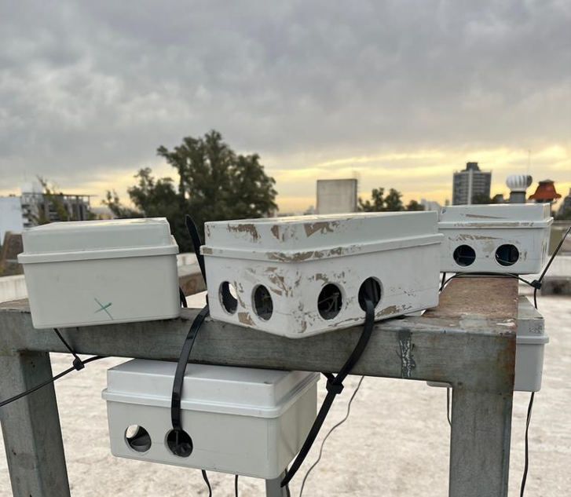

Figure 2.1: Medición conjunta simultánea de los sensores de bajo costo.

Por otra parte, los datos de la medición en simultáneo con la estación de referencia certificada fueron provistos por el Centro de Investigación y Química Ambiental (CIQA), quienes cuentan con una estación de calidad de aire que emplea equipos de referencia aprobados por la Agencia de Protección Ambiental de Estados Unidos (USEPA). Los datos provistos se corresponden a una semana de mediciones, desde el 28-10-2021 hasta el 05-11-2021.

Dado que, la estación de referencia no estima PM2.5, la validación fue realizada considerando la variable PM10, la cual es estimada por el sensor de bajo costo a partir de la medición de la fracción fina de PM2.5.

### 2.2.3 Protocolo estadístico

#### 2.2.3.1 Validación del consenso entre las mediciones de los sensores de bajo costo

La determinación del consenso entre las mediciones de los sensores de bajo costo fue abordada por diversas estrategias. En primer lugar, se llevó a cabo el cálculo y comparación de medidas descriptivas a partir de las series temporales recopiladas. Estas medidas incluyeron la media, la desviación estándar, el primer cuartil, la mediana, el tercer cuartil, el mínimo y el máximo. Esta comparación permitió determinar si existían discrepancias significativas entre los distintos sensores.

En segundo lugar, se realizaron gráficos exploratorios de las series temporales recopiladas por los sensores. Estos fueron comparados con el objetivo de detectar patrones comunes en los datos y evaluar si los sensores mostraban tendencias similares. Además, se buscó detectar anomalías o fluctuaciones inusuales en los datos.

Finalmente, se implementó el coeficiente de correlación de Pearson para determinar la semejanza existente entre los datos. Este coeficiente de correlación es una medida estadística que indica el grado de asociación lineal entre dos variables, en este caso, las mediciones de los sensores de bajo costo de a pares.

#### 2.2.3.2 Comparación con una estación de referencia

La comparación de los registros de los sensores de bajo costo con la estación de referencia fue abordada a partir de diversas estrategias. En primer lugar, se procedió a visualizar las series temporales correspondientes a ambas fuentes de datos de forma conjunta. Esta visualización permitió detectar eventuales discrepancias, así como también el grado de similitud entre las mediciones.

Para mejorar el contraste, se implementó un gráfico de similitud que permitió representar los datos de los sensores en ambos ejes cartesianos, conjuntamente con la recta de similitud ubicada a 45º. La finalidad de este gráfico fue facilitar la identificación de patrones de similitud o discrepancia entre las mediciones. En particular, si los datos de los sensores y la estación de referencia mostrasen coincidencia perfecta, estos se posicionarían sobre la línea diagonal.

Finalmente, se procedió a calcular el coeficiente de correlación lineal de Pearson, que permitió obtener una medida cuantitativa de la similitud existente entre los datos de los sensores de bajo costo y los de la estación de referencia. Este coeficiente proporciona información acerca del grado de asociación lineal entre las dos variables.

## 2.3 Resultados y discusión

### 2.3.1 Producto final

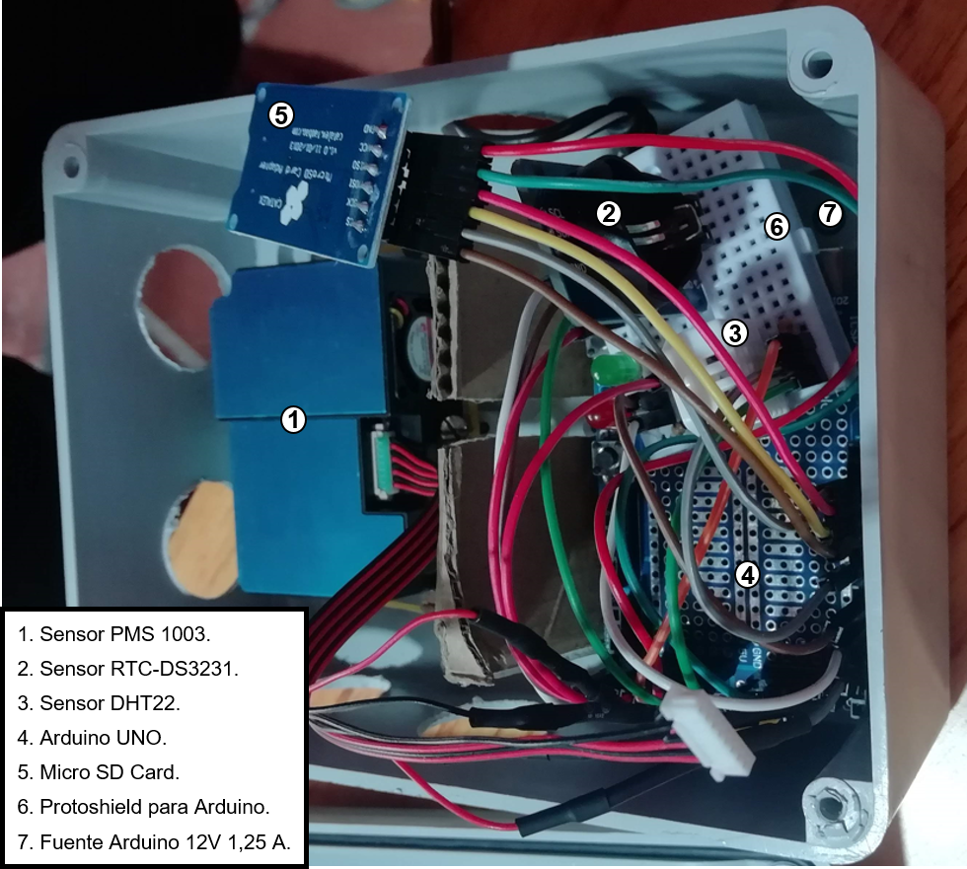

Figure 2.2: Sensor de bajo costo ensamblado en su versión final.

La figura 2.2 presenta una vista detallada de uno de los sensores de bajo costo en su última versión. En esta, pueden observarse los diferentes componentes, así como las interconexiones que permiten la comunicación entre ellos.

Puede notarse que el sensor de mayor tamaño, localizado en el frente del dispositivo es el sensor PMS 1003, responsable de la medición la concentración de material particulado. Por este motivo es que tanto en su frente como en sus alrededores se realizaron perforaciones que garantizan el flujo de aire.

Por otra parte, puede apreciarse como el resto de los dispositivos se encuentran protegidos y aislados del exterior para garantizar su integridad y correcto funcionamiento.

En resumen, la figura 2.2 muestra los distintos elementos que componen el sensor de bajo costo, los cuales permiten la medición precisa y en tiempo real de la calidad del aire.

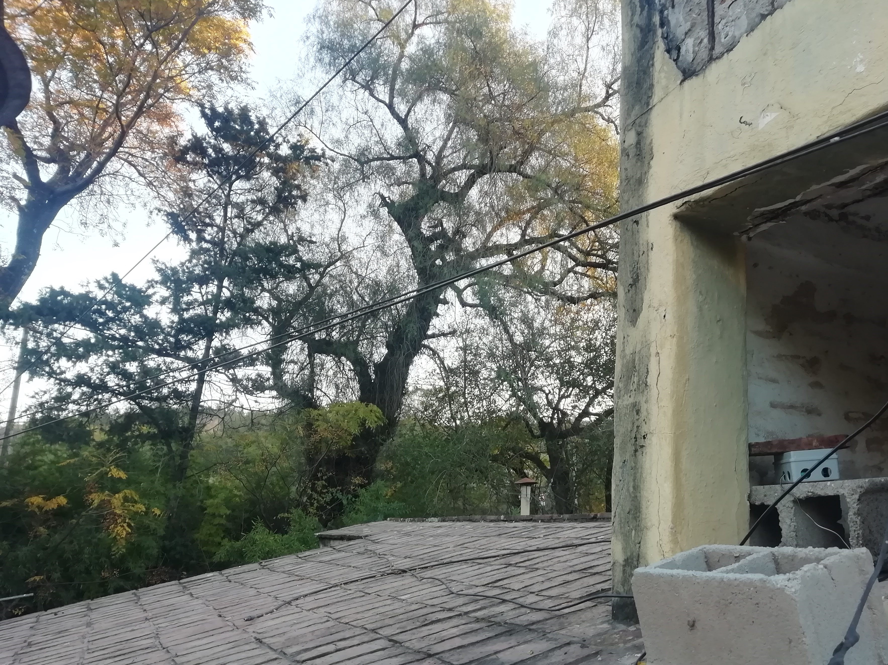

Figure 2.3: Sensor de bajo costo en funcionamiento durante el muestreo en La Reserva Natural Urbana General San Martín de la Provincia de Córdoba.

La figura 2.3 muestra el sensor de bajo costo durante el muestreo llevado a cabo en uno de los sitios de muestreo, específicamente en La Reserva Natural Urbana General San Martín de la Provincia de Córdoba. En la imagen, puede apreciarse cómo el sensor se encuentra instalado en el exterior del edificio, garantizando su integridad y correcto funcionamiento, mientras mide la concentración de material particulado.

### 2.3.2 Consenso en las mediciones de los sensores de bajo costo

Medidas descriptivas de resumen de los distintos sensores. Referencia: Sensor; media; desvió estándar; percentil Q1; mediana; percentil Q3; mínimo y máximo.

| Sensor | Media | Desvió | Q1 | Mediana | Q3 | Mínimo | Máximo |
| --- | --- | --- | --- | --- | --- | --- | --- |
| 1 | 14.07 | 13.90 | 3.97 | 9.84 | 19.39 | 0.10 | 70.85 |
| 2 | 15.09 | 14.08 | 4.41 | 11.4 | 20.58 | 0.10 | 72.13 |
| 3 | 13.96 | 13.47 | 4.07 | 9.99 | 19.26 | 0.01 | 68.82 |
| 4 | 14.95 | 14.37 | 4.41 | 10.7 | 20.87 | 0.02 | 72.28 |
| 5 | 14.53 | 13.35 | 4.59 | 10.8 | 19.82 | 0.16 | 69.80 |
| 6 | 13.52 | 13.44 | 3.6 | 9.4 | 18.76 | 0.02 | 68.25 |
| 7 | 14.08 | 13.85 | 3.79 | 10.1 | 19.64 | 0.05 | 69.99 |
| 8 | 13.05 | 12.77 | 3.66 | 9.22 | 17.79 | 0.08 | 64.73 |
| 9 | 14.86 | 13.92 | 4.58 | 10.9 | 20.48 | 0.11 | 71.40 |
| 10 | 12.42 | 12.12 | 3.56 | 8.73 | 17.12 | 0.11 | 62.56 |
| **General** | 14.05 | 13.55 | 4.07 | 10.05 | 19.38 | 0.08 | 69.08 |

Durante el periodo de calibración se obtuvieron un total de 3360 datos horarios, a partir de los cuales se calcularon medidas de resumen que se presentan en la tabla ??. La media general obtenida durante este muestreo fue de 14.05 $\frac{μg}{m^{3}}$, con un desvió estándar promedio de 13.55 $\frac{μg}{m^{3}}$, un valor mínimo promedio registrado de 0.08 $\frac{μg}{m^{3}}$ y un valor máximo de 69.08 $\frac{μg}{m^{3}}$.

Puede apreciarse que el sensor 10 es el que más se aleja de la media general, con una diferencia promedio de 1.63 $\frac{μg}{m^{3}}$ respecto de esta. Sin embargo, esta diferencia es baja en magnitud con respecto al desvió estándar promedio, lo que indica que incluso el sensor más deficiente en medir se desvía poco de las mediciones generales frente al amplio rango de variación de la variable en cuestión. Además, puede notarse que la incapacidad del sensor 10 en la medición se debe a una subestimación de los valores de concentración de material particulado fino, ya que todas sus medidas descriptivas se encuentran por debajo del promedio general obtenido.

La tabla ?? refleja la consistencia existente entre las mediciones realizadas por los distintos sensores a lo largo del tiempo. Puede notarse que el rango de variación de los valores de las medidas descriptivas obtenidos para los distintos sensores respecto a la media general es acotado, lo cual demuestra que no existen desvíos respecto a las medidas descriptivas generales que indiquen un funcionamiento atípico en ninguno de los sensores. De esta forma, puede observarse un comportamiento consistente y similar entre los distintos sensores de bajo costo.

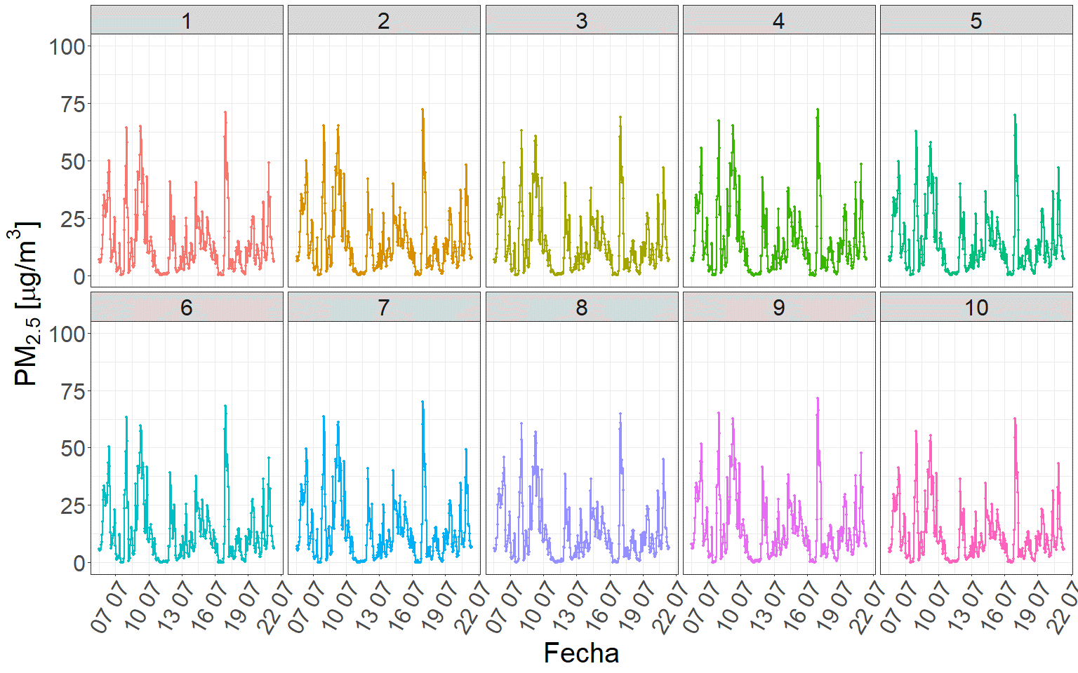

Figure 2.4: Series de tiempo generadas durante la medición conjunta de los sensores de bajo costo.

A partir de la figura 2.4 puede observarse como todas las series de tiempo exhiben un patrón general común, identificando de manera similar los momentos en que ocurren picos de concentración y baches mínimos. Es interesante destacar que el pico máximo de concentración y el mínimo fueron registrados de forma simultánea por todos los sensores en el día 2022-07-16 a las 23:00:00 y 15:00:00, respectivamente. Esto demuestra una notable consistencia en las mediciones otorgadas por los sensores, cuyas mediciones reflejan un patrón general que capta de manera similar las variaciones en la concentración.

Además, puede observase que a pesar de existir una leve variación en la magnitud de las mediciones registradas en un mismo momento de tiempo, como se notó en la tabla de medidas descriptivas exploratorias (Tabla ??), las mediciones otorgadas por los sensores reflejan un consenso en la captación del patrón de variación de la concentración de material particulado fino. En otras palabras, los sensores de bajo costo presentan una capacidad consistente para detectar cambios en la concentración de material particulado fino (PM2.5) a lo largo del tiempo, lo que sugiere que son una valiosa herramienta para la monitorización continua de la calidad del aire.

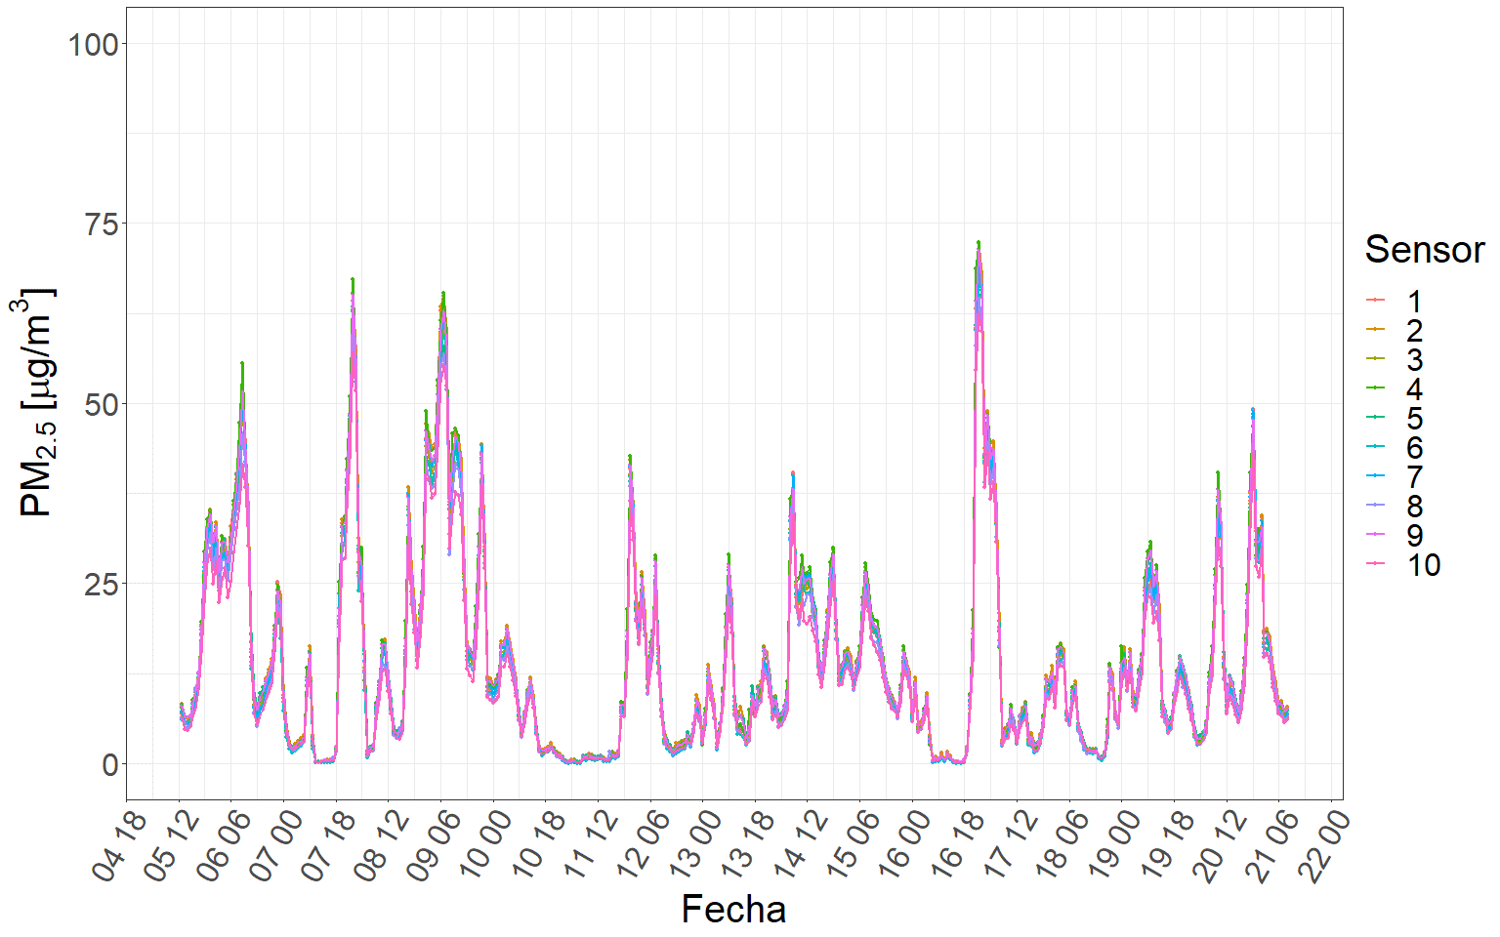

Figure 2.5: Series de tiempo generadas durante la medición conjunta de los sensores de bajo costo superpuestas.

En la figura 2.5 puede notarse como a pesar de que las mediciones de los sensores a lo largo del tiempo siguen un patrón general común, pueden variar en magnitud en un mismo instante, dando lugar a pequeñas desviaciones en los registros. A pesar de esto, puede apreciarse que estas diferencias son bajas en comparación con el rango de variación de los valores que toma la variable de interés.

Para evaluar esta deficiencia en el consenso de los sensores, se calculó la métrica de MAE (error absoluto medio), que refleja la media de la suma de las diferencias en valor absoluto de las mediciones entre los sensores, otorgando un resultado máximo de 2.66 entre los sensores. Este valor indica que los dos sensores que mayor discrepancia reflejaron en sus mediciones (sensor 2 y sensor 10) tienen una diferencia promedio en valor absoluto de 2.66 $\frac{μg}{m^{3}}$ en sus mediciones a lo largo del tiempo. Este valor representa el 4% del rango de variación promedio entre las mediciones otorgadas por todos los sensores, el cual es de 69 $\frac{μg}{m^{3}}$ (Tabla ??). Además, la media de esta métrica arrojó un valor de 1.17, demostrando que esta es la diferencia promedio en valor absoluto entre las mediciones de los sensores de bajo costo en promedio a lo largo del tiempo.

De esta manera, puede concluirse que todos los sensores logran capturar el mismo patrón de variación de PM2.5 en el tiempo, identificando de manera similar los baches mínimos y los picos máximos. Además, a pesar de que existen variaciones en los valores registrados, estas son bajas en comparación con el rango de variación que demuestra tener la variable de interés.

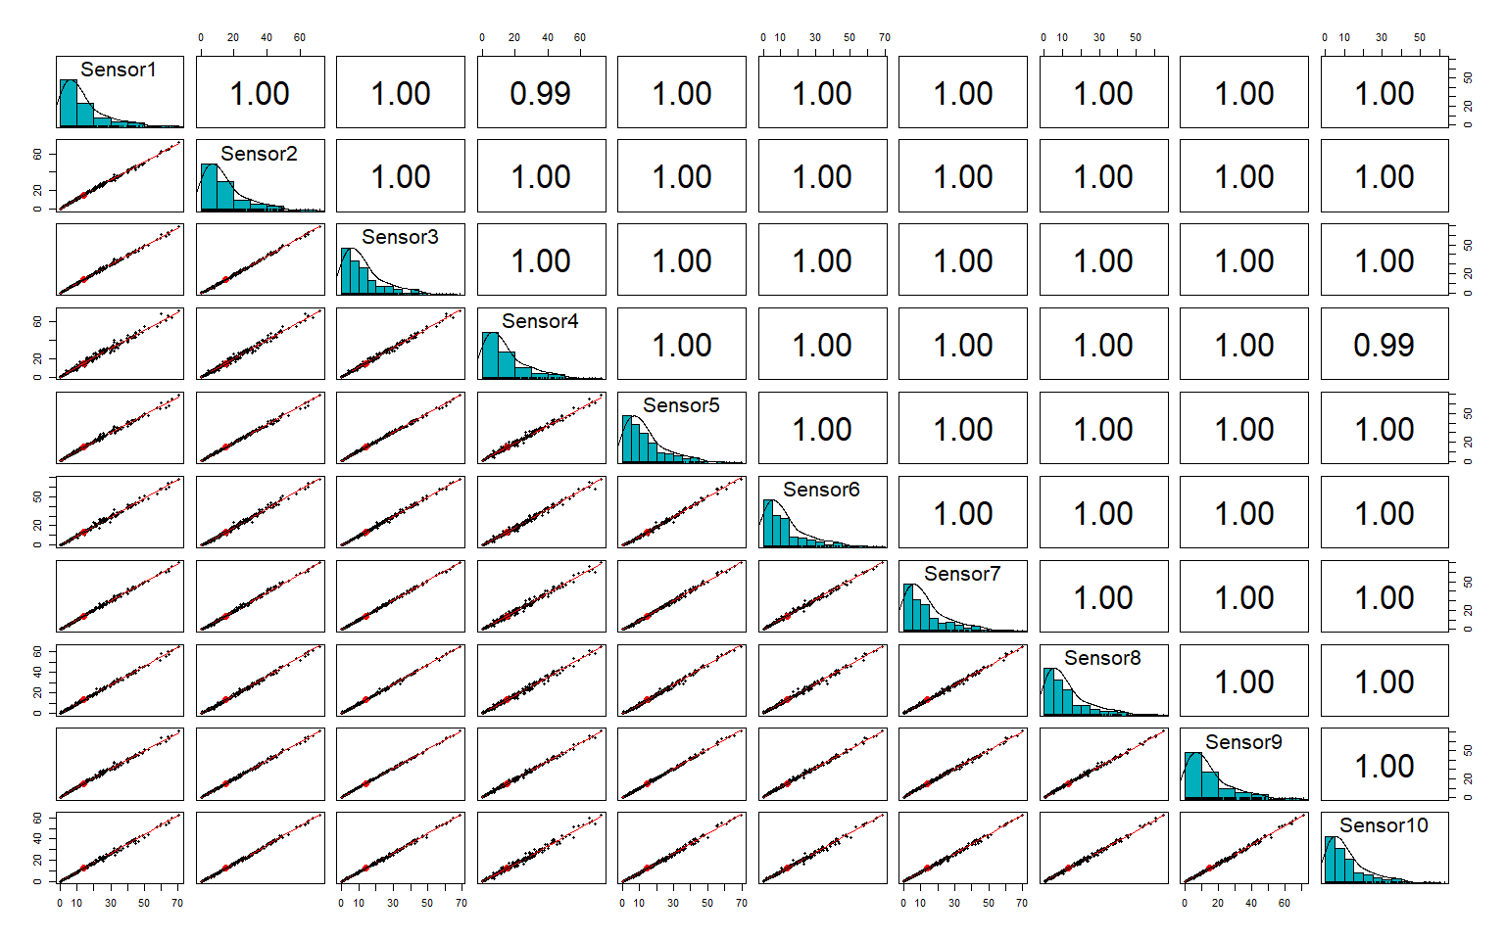

Figure 2.6: Relación entre las mediciones de los distintos sensores de bajo costo, su distribución y coeficientes de correlación.

La figura 2.6 confirma el consenso entre las mediciones de los distintos sensores. El diagrama de puntos generado por la combinación de cada par de sensores muestra una estrecha relación con la recta de similitud de 45 grados, demostrando una alta coincidencia en las mediciones a lo largo del tiempo. Además, los coeficientes de correlación calculados para cada par de sensores son siempre mayores a 0.99, indicando una correlación lineal muy fuerte entre las mediciones. En consecuencia, podemos concluir que los sensores de bajo costo son capaces de medir con precisión el PM2.5 en el aire, y que existe un alto grado de acuerdo entre las mediciones obtenidas por cada uno de ellos.

### 2.3.3 Validación con respecto a la estación de referencia

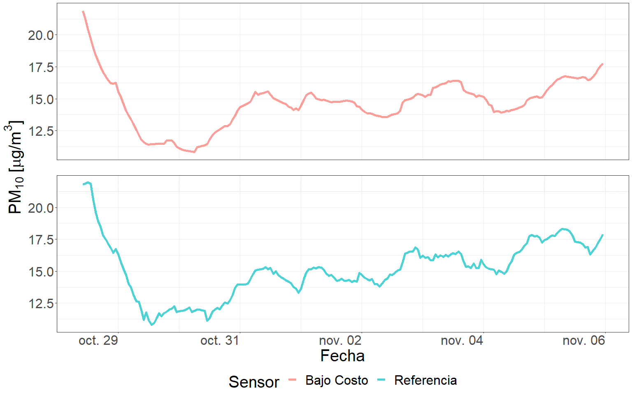 (ref:reffacet) Series de tiempo generadas durante la medición simultánea de la estación de referencia y el sensor de bajo costo.

En la figura 2.7 puede apreciarse que la tendencia general de las mediciones es similar para ambos equipos de medición. Ambas series muestran fluctuaciones similares, demostrando acuerdo entre sus registros. A partir de estos resultados, podría establecerse en primera instancia que las mediciones registradas por los sensores de bajo costo permitirían representar en términos generales los datos obtenidos a partir de una estación de referencia.

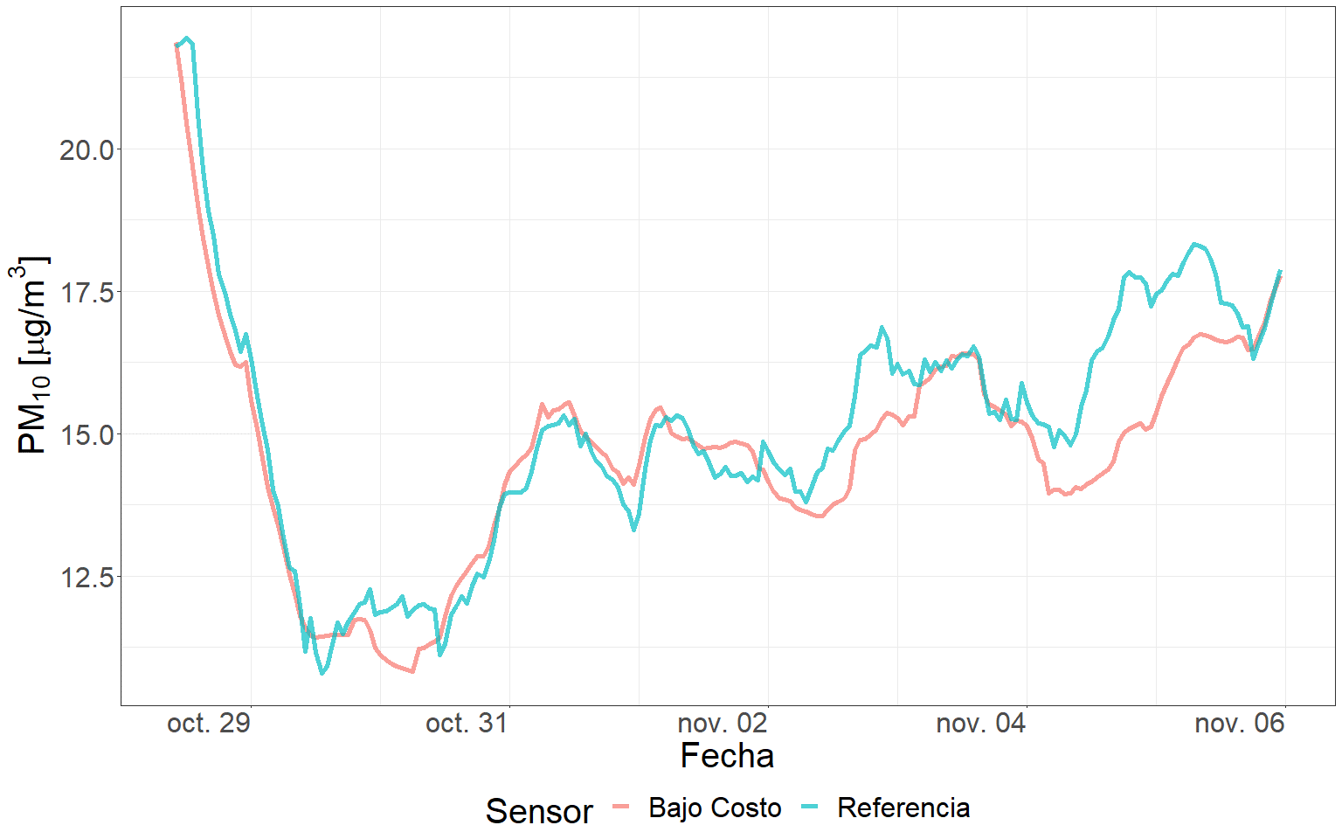 (ref:refjuntas) Series de tiempo generadas durante la medición simultánea de la estación de referencia y el sensor de bajo costo superpuestas.

En la figura 2.8 puede apreciarse que ambos equipos de medición registran el mismo patrón de variación de la concentración. Sin embargo, pueden notarse sucesivos eventos en los que las mediciones de la estación de referencia se encuentran por encima de las mediciones registradas por los sensores de bajo costo. Esto indicaría que las mediciones otorgadas por los sensores de bajo costo podrían encontrarse ligeramente por debajo de las que otorgaría un sistema de referencia, generando una subestimación de la concentración de material particulado, resultado debe tenerse en cuenta a la hora de analizar los datos.

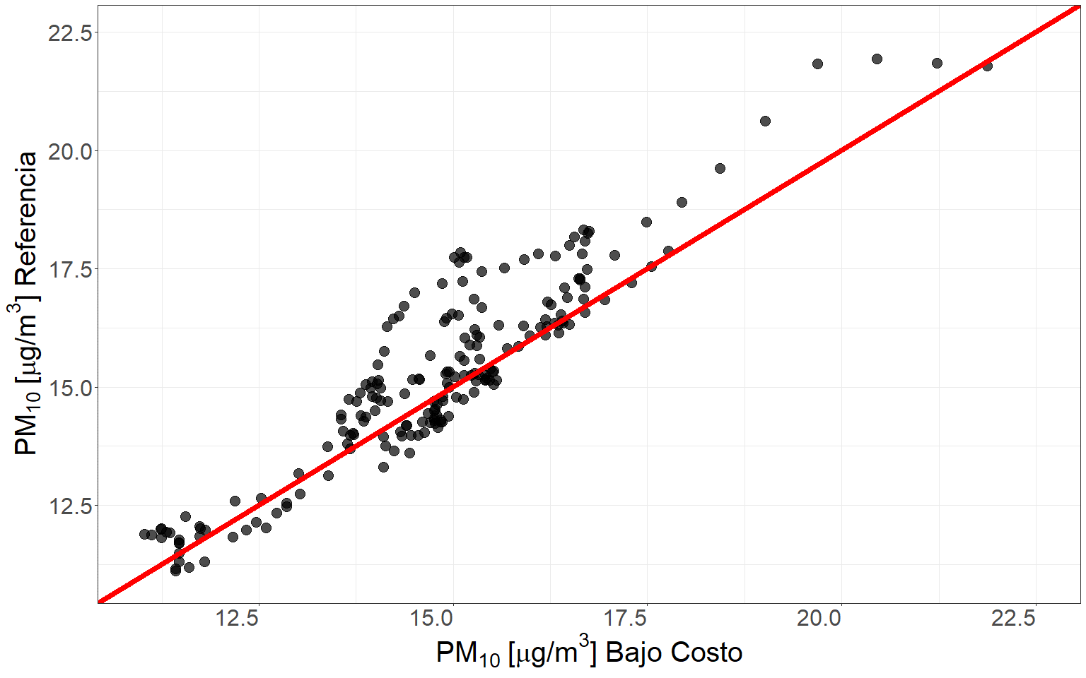 (ref:45plot) Diagrama de puntos de las mediciones registradas por la estación de referencia y el sensor de bajo costo, en rojo puede apreciarse la recta de similitud a 45 grados.

La figura 2.9 ilustra las mediciones otorgadas por ambas estaciones de medición junto con la recta de similitud a 45 grados que expresa coincidencia total entre las mediciones registradas. La imagen permite apreciar una alta densidad de puntos que se sitúan por encima de la recta, indicando una completa concordancia entre los datos recopilados por ambas estaciones. Sin embargo, también puede apreciarse un conjunto de puntos que se alejan de la recta de similitud y se ubican por encima de la misma, sugiriendo una subestimación de la concentración de material particulado por parte de los sensores de bajo costo en el rango de valores entre 13 y 17 $\frac{μg}{m^{3}}$. Por otra parte, la mayor densidad de puntos se observa cercana a la recta de similitud, demostrando consistencia y concordancia entre las mediciones registradas por ambos sensores.

Correlación lineal de Pearson entre las series de tiempo registradas por la estación de referencia y el sensor de bajo costo.

| Sensor | Bajo Costo |
| --- | --- |
| Referencia | 0.93 |

La tabla ?? muestra un elevado coeficiente de correlación entre las mediciones otorgadas por la estación de referencia y los datos provenientes del sensor de bajo costo. Los resultados obtenidos permiten establecer que, a pesar de la subestimación generada por el sensor de bajo costo, existe una elevada similitud entre los datos registrados por ambos sistemas de medición.

Esto significa que, aunque los valores registrados por el sensor de bajo costo puedan ser ligeramente menores que los obtenidos por la estación de referencia, ambas fuentes de datos presentan patrones similares de variación de la concentración de material particulado. Por lo tanto, el uso de sensores de bajo costo podría ser una alternativa viable y económica para la medición de la concentración de material particulado en el aire, especialmente en áreas donde no se dispone de sistemas de medición de referencia o donde se requiera un mayor número de sensores distribuidos en la ciudad.

## 2.4 Conclusión

Se puede concluir que los sensores de bajo costo presentaron una alta consistencia en sus mediciones, obteniendo registros similares independientemente del sensor utilizado. La consistencia existente entre los datos es un indicador de la fiabilidad de los sensores y sugiere que los datos recopilados por cada uno de ellos, en cada uno de los distintos usos de suelo son comparables entre si.

Además, se puede afirmar que los datos registrados por los sensores de bajo costo son consistentes con los datos otorgados por una estación de referencia, indicando que estos dispositivos son capaces de proporcionar mediciones precisas y representativas de la concentración de material particulado en un momento dado. Por lo tanto, pueden considerarse como una alternativa viable y económica para la medición de la calidad del aire en áreas urbanas y rurales.

# 3 Variación espacio temporal de la concentración de aerosoles

## 3.1 Introducción

Las partículas en suspensión producidas principalmente por vehículos, industrias y reacciones fotoquímicas, son uno de los contaminantes más preocupantes en entornos urbanos (Seinfeld & Pandis, 1998). Estas partículas no solo afectan al medio ambiente, sino que también son nocivas para la salud humana. En efecto, las partículas de 2.5 $μm$ de diámetro aerodinámico o menos (PM2.5) tienen la capacidad de penetrar profundamente en los pulmones, acumulándose en los alvéolos, (Xing et al., n.d.) o atravesando directamente al torrente sanguíneo alcanzando otros órganos. Dado que, las partículas más pequeñas tienen una mayor superficie efectiva en comparación con las de mayor tamaño, su capacidad de adsorber compuestos tóxicos aumenta, al igual que su peligrosidad. A pesar de ello, actualmente la provincia de Córdoba no cuenta con un sistema de monitoreo que informe a la población acerca de las condiciones ambientales con respecto a este contaminante. Sin embargo, gracias a la investigación científica se dispone de numerosos estudios en esta ciudad, los cuales además de informar acerca de las concentraciones, variación y composición, también lo hacen respecto de los impactos en la salud humana (Amarillo et al., 2021; Busso et al., 2021; Mateos et al., 2018, 2019).

Los estándares de emisión que se emplean en la provincia de Córdoba en cuanto a la reglamentación de la concentración del material particulado son similares a los que emplea la Agencia de Protección Ambiental (EPA – EEUU), basándose en la Norma Nacional de Calidad del Aire Ambiente (del inglés, NAAQS) (EPA, 2010). Por otra parte, los estándares que fija la OMS son más restrictivos y es importante tenerlos presente al analizar concentración de material particulado fino (PM2.5) (Salud et al., 2021).

Está comprobado extensamente que el material particulado muestra importantes variaciones estacionales, dado a su dependencia de las condiciones ambientales. Su concentración varía considerablemente en el espacio y el tiempo en los entornos urbanos (Hofman et al., 2016; Prashant Kumar et al., 2011; Peters et al., 2014; Van Poppel et al., 2013). La variación espacial se encuentra principalmente asociada a la intensidad del tráfico, la topología urbana y la distancia a las fuentes de emisión. Mientras que la variación temporal puede estar asociada al momento en el año, condiciones meteorológicas, dinámica del tráfico y a las fluctuaciones ambientales (Apparicio et al., 2016; Van den Bossche et al., 2015). Generalmente, su concentración es más alta durante períodos de bajas temperaturas, estos mismos resultados fueron hallados en ciudades de Austria (Gomišček et al., 2004), Grecia (Chaloulakou et al., 2003), entre otras partes del mundo. Al igual que en Córdoba, la mayor concentración de partículas se produce en la época invernal debido a las frecuentes inversiones térmicas que favorecen la concentración y permanencia de contaminantes en las capas inferiores de la atmósfera, particularmente durante la noche y primeras horas de la mañana (Amarillo et al., 2021; Mateos et al., 2019; LE Olcese & Toselli, 1997; Stein & Toselli, 1996).

En esta tesis los datos que permitieron llevar a cabo el análisis espacio temporal fueron series de tiempo georreferenciadas a una localización específica. Una serie temporal se define como una secuencia de valores recopilados a lo largo del tiempo, por lo tanto, ordenados cronológicamente, en los cuales se destaca una estructura de dependencia entre observaciones sucesivas (Chatfield, 2000), su condicionante de georreferenciación deriva del aspecto espacial del mismo. Si conocidos los valores pasados de la serie, no es posible predecir con total certeza el próximo valor de la variable, decimos que la serie es no determinista o aleatoria (Hamilton, 2020; Scotto, 1998). Los objetivos del análisis de series de tiempo son diversos, pudiendo destacar la predicción, el control de un proceso, la simulación de procesos, y la generación de nuevas teorías físicas o biológicas (Chatfield et al., 1994; Peña, 2005). Es de suma importancia en esta tesis determinar como es la variación tanto espacial como temporal del contaminante en distintas zonas del área metropolitana de la provincia de Córdoba. De esta forma identificando sus patrones de variación, permitiendo contemplar características propias de la serie a la hora de llevar a cabo el modelado predictivo, garantizando resultados de elevada capacidad predictiva.

## 3.2 Materiales y métodos

### 3.2.1 Área de estudio

La ciudad de Córdoba es la capital de la Provincia de Córdoba y la segunda ciudad más importante del país en cuanto a su número de habitantes, con aproximadamente 1,3 millones de habitantes y una superficie de 576 km2 (INDEC, 2010). Su centro urbano está ubicado a 470 metros sobre el nivel del mar y dado que, la ciudad se encuentra rodeada por un cordón montañoso, durante el invierno ocurren eventos de inversión térmica que producen el estancamiento de los contaminantes del aire en una fina capa (200 metros) sobre la superficie (Stein & Toselli, 1996 ; Luis E. Olcese & Toselli, 2002). Estudios realizados sobre las fuentes de los aerosoles dentro de la ciudad revelan que la principal fuente de material particulado es el tránsito (85% de la emisión total de partículas), seguido por la re suspensión del polvo de calles y edificios en construcción (Stein & Toselli, 1996 ; Achad et al., 2013). Una gran variedad de industrias se ubican en la periferia de la ciudad, incluyendo metalmecánica, alimentarias, metalúrgicas, entre otras. El crecimiento de la flota circulante, la falta de control de emisiones y el escaso uso de convertidores catalíticos, ha producido un incremento considerable en las emisiones de partículas (López et al., 2011). A pesar del crecimiento sostenido de la ciudad en las últimas décadas, el microcentro sigue siendo donde se concentran las actividades económicas, culturales, educativas, financieras, de prestación de servicios o administrativas, lo cual determina una gran demanda de acceso vehicular y transporte público de pasajeros. Se estima que de los aproximadamente 150 millones de pasajeros anuales que transporta el servicio público de transporte, más del 90% desciende/asciende en el centro (Martin, 2005; Serio et al., 2020).

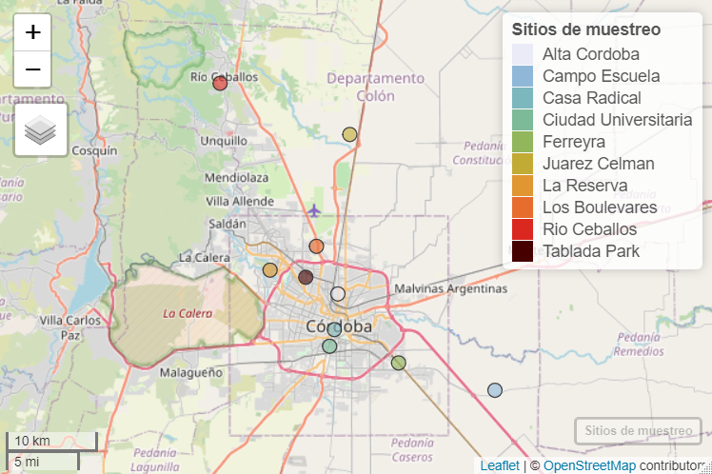

Figure 3.1: Ubicación específica de los sitios de muestreo dentro del área metropolitana de la provincia de Córdoba.

Descripción de cada uno de los sitios de muestreo, incorporando la interpretación de los inventarios de emisión de PM2.5 (PM2.5) publicados por Enrique Puliafito para la Argentina (Puliafito, 2009) y una comparación con la clasificación de uso de suelo de zonas climáticas locales (LCZ) (Stewart & Oke, 2012):

1. Ferreyra: La Empresa Tubos Trans-Electric, se ubica en barrio Ferreyra, al sur este de la Ciudad Capital de la provincia de Córdoba y se dedica a la producción de bienes y servicios exportables relacionados con el rubro de la energía eléctrica, focalizándose en la producción de transformadores de distribución. La mayoría de las edificaciones vecinas son empresas, las más cercanas se dedican al rubro de la metalurgia, producción de envases de plástico, producción de piezas de automóviles, logística y reparación de vehículos particulares. Además, esta empresa se encuentra situada sobre la avenida Amadeo Sabattini, que es uno de los principales accesos a la Avenida de Circunvalación de Córdoba, facilitando el acceso de camiones y despacho de mercaderías, esta avenida se caracteriza por tener un tráfico vehicular moderado y constante a lo largo de las horas del día. La cobertura de vegetación en la zona es muy escasa y la principal característica que llama la atención es la gran densidad de empresas presentes en este polo industrial. Las principales fuentes de emisión detectadas en el sitio son industrias, tráfico vehicular, residencial y trenes. Dentro de la clasificación LCZ, este sitio sería clasificado como LCZ810, una combinación de las categorías *large low-rise* y *heavy industry*, donde la primera hace referencia a un sitio con una disposición abierta de grandes edificios de baja y mediana altura (1 a 3 pisos), cuya cubierta del suelo se encuentra mayoritariamente pavimentada, con pocos o ningún árbol y donde principalmente los materiales de construcción empleados son acero, hormigón, metal y piedra. Mientras que la segunda y menos importante categoría muestra el estilo industrial del sitio, la cual no se caracteriza por ser una industria pesada.
2. Ciudad Universitaria: La Facultad de Ciencias Exactas, Físicas y Naturales de la Universidad Nacional de Córdoba se encuentra ubicada en la Ciudad Universitaria, en el centro sur de la Ciudad Capital de la provincia de Córdoba, sitio que aglomera los edificios centrales de las principales universidades públicas de la provincia. La principal característica es el gran número de personas que frecuentan diariamente la zona implementando todo tipo de medios de transporte como motocicletas, automóviles y colectivos, además de otros que no generan emisiones como lo son a pie y en bicicleta. Es una zona con una gran cantidad de espacios verdes donde la cobertura del suelo es compartida por la vegetación, el pavimento y la edificación. Las principales fuentes de emisión detectadas en el sitio son el tránsito vehicular y la residencial. Dentro de la clasificación LCZ, este sitio se clasificaría como LCZ58, una combinación de las categorías *open midrise* y *large low-rise*, la primera hace referencia a una disposición abierta de edificios de mediana altura (3-9 plantas), donde abunda la cubierta de suelo permeable (plantas bajas, árboles dispersos) y cuyos materiales de construcción son principalmente hormigón, acero, piedra y vidrio. Mientras que la segunda y menos importante categoría busca hacer un aporte de uso de suelo urbano con un tráfico de vehículos notable.
3. Los Boulevares: Esta Empresa se ubica en barrio Los Boulevares al norte de la Ciudad Capital de la provincia de Córdoba y se dedica a la mecánica y puesta a punto de camiones. La mayoría de las edificaciones vecinas son empresas, las más cercanas se dedican al rubro de la electrónica, logística, automóviles, productos de limpieza y productos lácteos. Además, esta empresa se encuentra situada muy cerca de la Avenida La Voz del Interior (E53) que conecta la Avenida de Circunvalación de Córdoba con otras aglomeraciones urbanas como Villa Allende, Mendiolaza y Río Ceballos, esta avenida se caracteriza por tener un tráfico vehicular moderado y constante a lo largo de las horas del día. La cobertura de vegetación en la zona esta es muy escasa y la principal característica es la gran densidad de empresas que hay funcionando en sus alrededores. Las principales fuentes de emisión detectadas en el sitio son las industrias, el tráfico vehicular, la residencial, el tránsito aéreo, los caminos y el comercio. Dentro de la clasificación LCZ, este sitio se clasificaría como LCZ810, una combinación de las categorías *large low-rise* y *heavy industry*, donde la primera categoría hace referencia a un sitio con una disposición abierta de grandes edificios de baja y mediana altura (1 a 3 pisos), cuya cubierta del suelo se encuentra mayoritariamente pavimentada, con pocos o ningún árbol y donde principalmente los materiales de construcción empleados son acero, hormigón, metal y piedra. Mientras que la segunda y menos importante categoría muestra el estilo industrial del sitio, la cual no se caracteriza por ser una industria pesada.
4. Casa Radical: La Casa Radical, ubicada en barrio Nueva Córdoba, en el centro de la Ciudad Capital de la provincia de Córdoba, es un edificio donde se llevan a cabo actividades políticas como reuniones y debates del partido radical. Sus alrededores se encuentran habitados por una gran cantidad de población, como consecuencia de la predominancia de edificios residenciales con numerosos pisos. Además, este sitio se encuentra frente al Boulevard San Juan, una de las calles más transitadas de la provincia, donde además de edificios residenciales se localizan numerosas empresas de servicios y locales comerciales. La vegetación que caracteriza la zona es escasa y las principales fuentes de emisión detectadas son el tráfico vehicular, la residencial y el comercio. Dentro de la clasificación LCZ, este sitio se clasificaría como LCZ28, una combinación de las categorías *compact midrise* y *large low-rise*, donde la primera hace referencia a un sitio que posee una mezcla densa de edificios de mediana altura (3-9 pisos), con muy poca vegetación (pocos o ningún árbol), donde la superficie se encuentra mayoritariamente pavimentada y cuyos materiales de construcción son principalmente roca, ladrillo, teja y hormigón. Mientras que la segunda y menos importante categoría hace referencia a la disposición abierta de edificios que existe.
5. Tablada Park: Se trata de un hogar familiar ubicado en el barrio residencial Tablada Park, en la zona noroeste de la Ciudad Capital de la provincia de Córdoba. Este sitio se encuentra muy cercano a la calle Rodríguez Del Busto, que aglomera numerosos locales comerciales como supermercados y posee un alto tránsito vehicular. Los alrededores del sitio se caracterizan por ser hogares residenciales y comercios, algo muy característico de las zonas residenciales. Las principales fuentes de emisión detectadas en el sitio son el tránsito vehicular, la residencial y el comercio, además la vegetación en la zona es moderada. Dentro de la clasificación LCZ, este sitio se clasificaría como LCZ36, una combinación de las categorías *compact low rise* y *open low rise*, donde la primera hace referencia a una mezcla densa de edificios de baja altura (1-3 pisos), cuya superficie se encuentra mayoritariamente pavimentada con pocos o ningún árbol y donde los principales materiales de construcción son roca, ladrillo, teja y hormigón. Mientras que la segunda categoría, hace referencia a la presencia de árboles y plantas que caracterizan la zona.
6. Alta Córdoba: Se trata de un hogar familiar ubicado en el barrio residencial Alta Córdoba, en la zona centro norte de la Ciudad Capital de la provincia de Córdoba. Este sitio se encuentra sobre la calle Mariano Fragueiro que aglomera los principales comercios de la zona y posee un alto tránsito vehicular. Los alrededores del sitio se caracterizan por ser hogares residenciales y locales comerciales, algo característico de los sitios residenciales. Las principales fuentes de emisión detectadas en el sitio son el tránsito vehicular, la residencial, el comercio y los trenes, además la vegetación en la zona es baja. Dentro de la clasificación LCZ, este sitio se clasificaría como LCZ3, una combinación de las categorías *compact low rise* y *open low rise*, la cual hace referencia a una mezcla densa de edificios de baja altura (1-3 pisos), cuya superficie se encuentra mayoritariamente pavimentada con pocos o ningún árbol y donde los principales materiales de construcción son piedra, ladrillo, teja y hormigón.
7. La Reserva: La Reserva Natural Urbana San Martín se ubica en la zona noreste de la de la Ciudad Capital de la provincia de Córdoba, al margen de la Avenida de Circunvalación de Córdoba, su actividad principal es proteger y preservar alrededor de 115 hectáreas de bosques nativos, además de concientizar acerca de la protección del medio ambiente. A pesar de ser un área verde donde predomina la cobertura de vegetación, existe una gran cantidad de barrios residenciales rodeándola, generando aportes de contaminantes provenientes del tránsito vehicular. Además, este sitio cuenta con un camping que promueve las actividades regenerativas al aire libre y que es frecuentado por un gran número de personas principalmente durante los fines de semana. Las principales fuentes de emisión detectadas en el sitio son el tránsito vehicular, la residencial y las cementeras. Dentro de la clasificación LCZ, este sitio se clasificaría como LCZBA9, una combinación de las categorías *scattered tres*, *dense trees* y *sparsely built*, donde la primera hace referencia a un sitio con un paisaje ligeramente arbolado de especímenes de hoja caduca y/o de hoja perenne, cuya cobertura del suelo es mayoritariamente permeable (plantas bajas) y su función principal es la de una zona de bosque natural, cultivo de árboles o parque urbano. Mientras que la segunda categoría busca dar información acerca de la gran densidad de árboles que existe en los alrededores y la tercer categoría busca reflejar la disposición dispersa de construcciones de pequeño y mediano tamaño.
8. Río Ceballos: Se trata de un hogar familiar ubicado en las afueras de la Ciudad de Río Ceballos de la provincia de Córdoba, que se caracteriza por tener un uso de suelo de área verde. Este sitio se encuentra ubicado en una zona montañosa donde predomina la cobertura de vegetación y los principales accesos son calles no pavimentadas. Es un sitio prácticamente prístino, donde las principales fuentes de material particulado pueden ser consideradas la re suspensión de polvo de las calles e incendios generados como consecuencia de la quema, ya sea de residuos o bien de biomasa para generar calor. La principal fuente de emisión detectada en la zona es la ganadería y el tránsito vehicular en los alrededores es notablemente reducido. Dentro de la clasificación LCZ, este sitio se clasificaría como LCZAB9, una combinación de las categorías *dense trees*, *scattered tres* y *sparsely built*, donde la primera hace referencia a un sitio con un paisaje muy arbolado, de especímenes de hoja caduca y/o de hoja perenne, cuya cobertura del suelo es mayoritariamente permeable (plantas bajas) y donde su función principal es de zona de bosque natural, cultivo de árboles o parque urbano. Mientras que la segunda categoría busca dar información acerca de algunas zonas poco arboladas que existen en los alrededores y la tercer categoría busca reflejar la disposición dispersa de construcciones de pequeño y mediano tamaño.
9. Campo Escuela: El Campo Escuela de la Facultad de Ciencias Agropecuarias de la Universidad Nacional de Córdoba, se encuentra ubicado camino a Capilla de los Remedios, al sur este de la de la Ciudad Capital de la provincia de Córdoba, la aglomeración poblacional más cercana es Villa Corazón de María y se caracteriza por tener un uso de suelo agrícola. En este sitio se lleva a cabo la formación práctica de los alumnos de la Facultad de Ciencias Agropecuarias, generalmente se desarrollan actividades vinculadas a la agricultura y la ganadería, la cobertura de vegetación es abundante y sus calles no se encuentran pavimentadas. Las principales fuentes emisión de material particulado detectadas en la zona son la agricultura y la ganadería. Dentro de la clasificación LCZ, este sitio se clasificaría como LCZD9, una combinación de las categorías *low plants* y *sparsely built*, donde la primera hace referencia a un sitio con un paisaje principalmente de hierbas, plantas o cultivos, con pocos árboles y cuya función principal es de pasto natural, agrícola o parque urbano. Por otra parte, la segunda categoría refleja disposición dispersa de construcciones de pequeño y mediano tamaño.
10. Juarez Celman: Se trata de un campo productivo ubicado en la ciudad de Juárez Celman al norte de la Ciudad Capital de la provincia de Córdoba, este se caracteriza por tener un uso de suelo agrícola. En él se desarrollan actividades productivas agropecuarias, la cobertura de vegetación es alta y sus calles no se encuentran pavimentadas. Este sitio se encuentra al margen de la Ruta Nacional 9, la cual podría generar un aporte de material particulado importante debido al tránsito vehicular. Las principales fuentes de material particulado detectadas en la zona son el tránsito vehicular, la agricultura y la ganadería. Dentro de la clasificación LCZ, este sitio se clasificaría como LCZD9, una combinación de las categorías *low plants* y *sparsely built*, donde la primera categoría hace referencia a un sitio con un paisaje principalmente de hierbas, plantas o cultivos, con pocos árboles y cuya función principal es de pasto natural, agrícola o parque urbano. Por otra parte, la segunda categoría refleja disposición dispersa de construcciones de pequeño y mediano tamaño.

A partir de las características mencionadas para cada uno de los sitios de muestreo, puede llevarse a cabo un agrupamiento en función de su parentesco, a partir del cual puede deducirse el uso de suelo que los representa en primera instancia. De esta manera, el uso de suelo agrícola, agruparía los sitios de Campo Escuela y Juárez Celman, el uso de suelo de área verde se conformaría por los sitios de La Reserva y Río Ceballos, el uso de suelo urbano se formaría por los sitios de Casa Radical, Ciudad Universitaria, Tablada Park y Alta Córdoba y, finalmente el uso de suelo industrial por los sitios de Ferreyra y Los Boulevares.

### 3.2.2 Normativa

En Argentina, la regulación de la calidad del aire se establece a través de la Ley Nacional Nº20284, sancionada en 1973, que establece los valores máximos de emisión permitidos para los contaminantes prioritarios, incluyendo el material particulado en suspensión y el particulado sedimentable. Estos valores son similares a los que emplea la Agencia de Protección Ambiental de los Estados Unidos (EPA) basándose en la Norma Nacional de Calidad del Aire Ambiente (NAAQS) (EPA, 2010).

En cuanto a los niveles permitidos de PM2.5, la ley establece que la media de 24 horas no debe superar los 35 $\frac{μg}{m^{3}}$ y la media anual los 12 $\frac{μg}{m^{3}}$. Sin embargo, en la provincia de Córdoba, la regulación que establece los niveles guía para la contaminación del aire es la Resolución 105/17, la cual solo establece el límite de 35 $\frac{μg}{m^{3}}$ para la media de 24 horas para el PM2.5. Es importante destacar que estos valores límite superan ampliamente aquellos sugeridos por la Organización Mundial de la Salud (OMS) de 15 $\frac{μg}{m^{3}}$ para la media de 24 horas y 5 $\frac{μg}{m^{3}}$ para la media anual (Salud et al., 2021).

Normativas y estándares de valores guía contra los cuales comparar la concentración de PM2.5.

| PM2.5 | OMS | EPA | Res.105/17 |
| --- | --- | --- | --- |
| Promedio 24 horas | 15 | 35 | 35 |
| Promedio anual | 5 | 12 | - |

### 3.2.3 Base de datos

Para la construcción de la base de datos de PM2.5 se llevaron a cabo muestreos simultáneos en los diez sitios previamente mencionados, durante un periodo de un año y tres meses, desde el 30/03/2021 hasta el 01/06/2022. En total, se recopilaron alrededor de 70.000 datos horarios, lo que permitió obtener una gran cantidad de información para el análisis y estudio de la calidad del aire en la región.

Cabe destacar que los datos fueron tomados cada 10 segundos, lo que facilitó la limpieza y procesamiento de los mismos, así como la obtención de medias horarias más consistentes y representativas, al reducir la varianza generada a través del cálculo de los promedios.

### 3.2.4 Preprocesamiento de datos

Previo al análisis y reducción de la base de datos a medias horarias se llevó a cabo un proceso de preprocesamiento y limpieza. Este fue dividido en dos etapas, una primera en la que se examinaron valores atípicos globales y otra en la que el estudio se centró en las diferentes escalas temporales.

Una vez obtenidos los datos de contaminación de aire espaciados por un intervalo de tiempo de 10 segundos, se procedió a filtrar aquellos valores que se alejaban en más de 5 desvíos estándares de la media, y que cuyo patrón de incremento de la concentración era en forma de un salto repentino, es decir que el crecimiento de la concentración no fue paulatino y continuo en el tiempo. Siendo la media de toda la base de datos de 14.39 $\frac{μg}{m^{3}}$ y la desviación estándar de 102.77 $\frac{μg}{m^{3}}$, se procedió a eliminar aquellos valores que superaban el valor de 528.26 $\frac{μg}{m^{3}}$ describiendo un salto repentino de concentración. De esta forma se logró eliminar aquellos valores atípicos cuya concentración se veía fuertemente influenciado por eventos particulares, propios de la microescala que no representaban la concentración para el sitio en un momento determinado. Posteriormente, se procedió a calcular las medias horarias para los distintos sitios.

Una vez obtenida la base de datos horaria, se procedió a ajustar distintas distribuciones a la variable respuesta con el objetivo de determinar cuál era la que mejor la caracterizaba. La distribución que menores valores del criterio de información de Akaike (AIC) y del criterio de información bayesiano (BIC) entregó fue la gamma. A partir de este resultado fue que se procedió a ajustar un Modelo Lineal Generalizado Mixto que vinculaba la variable respuesta y las distintas variables indicadoras de la escala temporal (hora, día, mes, semana, estación) como variables de efectos aleatorios. Los resultados indicaron que la mayor variabilidad de la base de datos era explicada por las variables mes y hora. De esta forma, para cada uno de los sitios de muestreo se procedió a agrupar los datos en cada uno de los meses y las distintas horas del día con el objetivo de calcular medidas de resumen estadísticas para cada una de las combinaciones. Posteriormente, se filtraron aquellos valores que, para un determinado sitio de muestreo, en un mes particular y a una hora determinada se alejaba en más de 10 desvíos estándares de la media de cada caso particular.

De esta forma, se realizó una limpieza de valores atípicos a nivel global seguida por una limpieza temporal que aseguró que los datos no estuvieran influenciados por efectos aislados de la microescala que pudieran atentar contra el patrón general de los mismos.

### 3.2.5 Protocolo estadístico

#### 3.2.5.1 Conglomerados de las series temporales

A la hora de llevar cabo el análisis de conglomerados entre las series temporales de material particulado pertenecientes a los distintos sitios de muestreo, fue necesario transformarlas con el fin de obtener datos que cumpliesen con los requerimientos de entrada al algoritmo. En primer lugar, se llevó a cabo su normalización, la cual consto de un centrado por medio de la sustracción de la media y un escalamiento a través de la división por la desviación estándar. A partir de las series de tiempo normalizadas se procedió a calcular la matriz de distancias implementando la distancia *Dinamic Time Wrapping* (DTW), medida de distancia conocida por ser la más utilizada para medir similitud entre series temporales, la cual permite obtener buenos ajustes incluso frente a desfasajes en el tiempo (Sarda-Espinosa et al., 2018). Para la obtención de los clústeres se empleó la función *hclust()* del paquete *stats* (R Core Team, 2021), la cual recibe como entrada la matriz de distancias previamente calculada. Para la conformación de los conglomerados se empleó el método de Ward, el cual permite definir las nuevas distancias entre clústeres una vez que se ha generado un nuevo agrupamiento. La función implementada por el paquete utilizado (R Core Team, 2021) implementa el criterio introducido por Murtagh y Legendre (Murtagh & Legendre, 2014).

En cada etapa del proceso de formación de conglomerados, los dos clústeres más cercanos se fusionan dando origen a un nuevo grupo, una vez formado se recalculan las distancias, dando origen a una nueva matriz de distancias a partir de la cual el ajuste continúa. El proceso se repite iterativamente hasta que todo el conjunto de datos se aglomera en un único clúster. De esta forma se obtiene el histograma de conglomeración que refleja el historial de la formación de los distintos agrupamientos. Cabe destacar que es un algoritmo del tipo aglomerativo, es decir que inicialmente cada sitio se considera como un clúster individual, de esta forma se parte de 10 clústeres distintos hasta que iterativamente se agrupan en uno único.

Para corroborar los resultados obtenidos, además se implementó el algoritmo no jerárquico *K-shapes* a partir de la función *tsclust()* de la librería *dtwclust* (Sarda-Espinosa et al., 2018), que definiendo los parámetros requeridos lleva a cabo la aplicación propuesta por Paparrizos y Gravano (Paparrizos & Gravano, 2015).

## 3.3 Resultados y discusión

#### 3.3.0.1 Filtrado *outliers* globales.

En esta etapa de preprocesamiento se excluyeron las observaciones de PM2.5 que se encontraban alejados de la media por más de 5 desvíos estándares. Como resultado de este proceso, se excluyeron un total de 218 datos, cuyos valores de material particulado se correspondían con eventos anómalos sucedidos en los sitios durante el muestreo, como por ejemplo, incendios cercanos o caídas del sensor. Estos valores resultaban notablemente superiores al resto de los datos, interpretándose como una fuente de ruido para el análisis.

#### 3.3.0.2 Filtrado outliers temporales.

En primer lugar, se determinó cuál era la distribución que mejor ajustaba a la variable respuesta. Los resultados evidenciaron que la distribución Gamma logro minimizar los criterios de AIC y BIC. Una vez establecida la distribución se procedió a ajustar un Modelo Lineal Generalizado Mixto, con el objetivo de determinar cuáles variables temporales explicaban mayor porcentaje de varianza.

Variabilidad explicada por las componentes temporales presentes en la base de datos. Componente temporal; varianza estimada; desviación estándar estimada; porcentaje de varianza explicado relativo al total.

| Componente | Varianza | Desviación estándar | Porcentaje de varianza |
| --- | --- | --- | --- |
| Hora | 0.070 | 0.265 | 4.975 |
| Mes | 0.172 | 0.414 | 12.184 |
| Día | 0.011 | 0.106 | 0.797 |
| Semana | 0.001 | 0.026 | 0.049 |
| Estación | 0.033 | 0.173 | 2.083 |
| Residual | 1.155 | 1.075 | 79.912 |

A partir de la tabla ??, los meses del año son la variable temporal que más influye en la explicación de la variabilidad de la variable respuesta, seguida de las horas del día.

Una vez obtenidos estos resultados se procedió a filtrar aquellas observaciones que, para un mismo sitio, mes del año y hora del día, se encontraban a más de cinco desvíos estándares de su respectiva media. El filtro aplicado removió un total de 1184 valores, lo que representan el 1.55% de la base de datos, dado que, serían problemáticos tanto en el análisis exploratorio, como también en la etapa de modelado predictivo.

### 3.3.1 Características temporales de la serie de material particulado

Este apartado busca demostrar la variabilidad temporal existente en la concentración media horaria de material particulado fino, en las distintas escalas temporales, con el objetivo de identificar las tendencias, ciclos y patrones temporales que influyen en esta serie de tiempo. Es fundamental describir la variabilidad existente a lo largo de las horas del día en las distintas escalas temporales, ya que esto permitirá comprender dinámica de variación de la variable respuesta. Cabe destacar que las características temporales abordadas en el análisis son promedios generales obtenidos a partir de todos los datos.

#### 3.3.1.1 Análisis horario

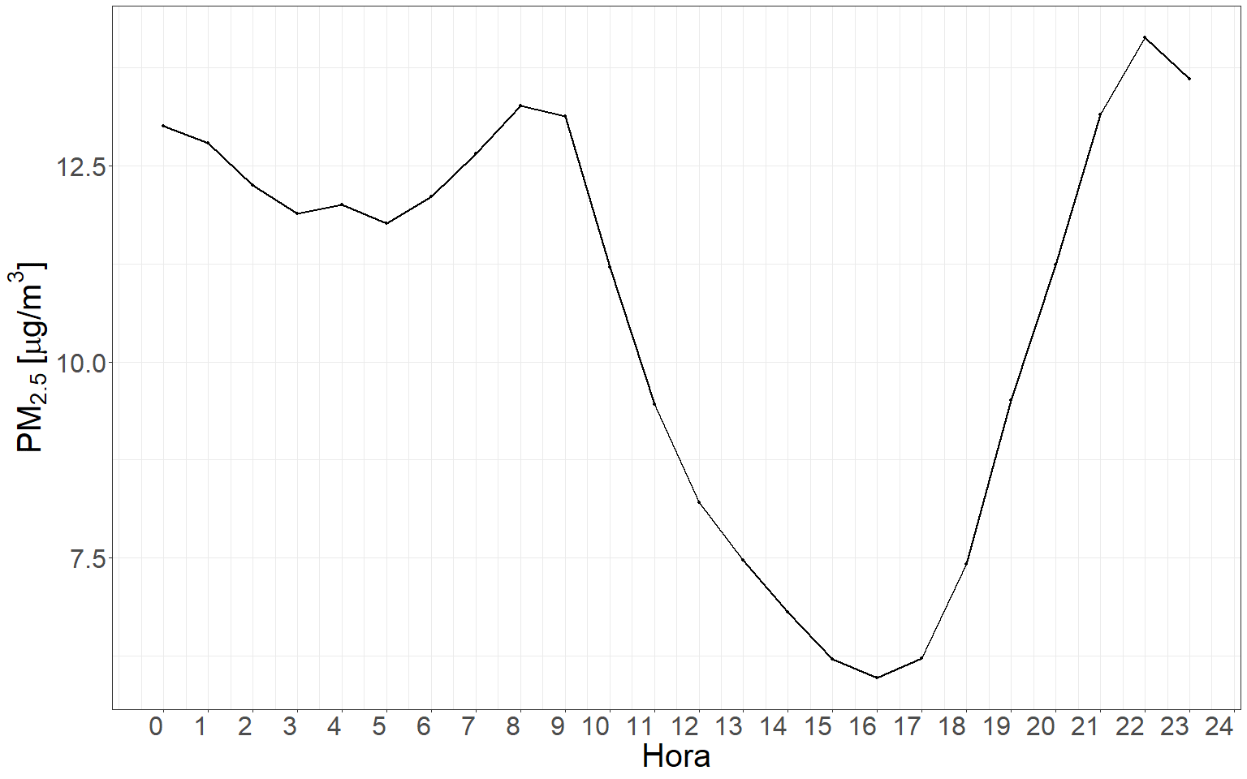

Figure 3.2: Perfil de concentración promedio horario de PM2.5 a lo largo de los días.

La figura 3.2 ilustra el patrón de variabilidad de la concentración promedio horaria de PM2.5 a lo largo de las horas del día. Este se caracteriza por mostrar un bache mínimo de concentración entre las 15 y 17 horas, encerrado por dos picos que ocurren por la mañana entre las 7 y 9 horas y por la noche entre las 21 y 23 horas. Este patrón de concentración horaria puede estar influenciado por diversos factores, como los patrones de emisión de las fuentes de contaminación, la estabilidad de la atmósfera, los patrones de tráfico, entre otros. Es importante destacar que la figura muestra una visión general de la variabilidad temporal, pero no permite identificar la influencia de variables temporales específicas como días de la semana, meses del año o condiciones meteorológicas.

#### 3.3.1.2 Análisis diario

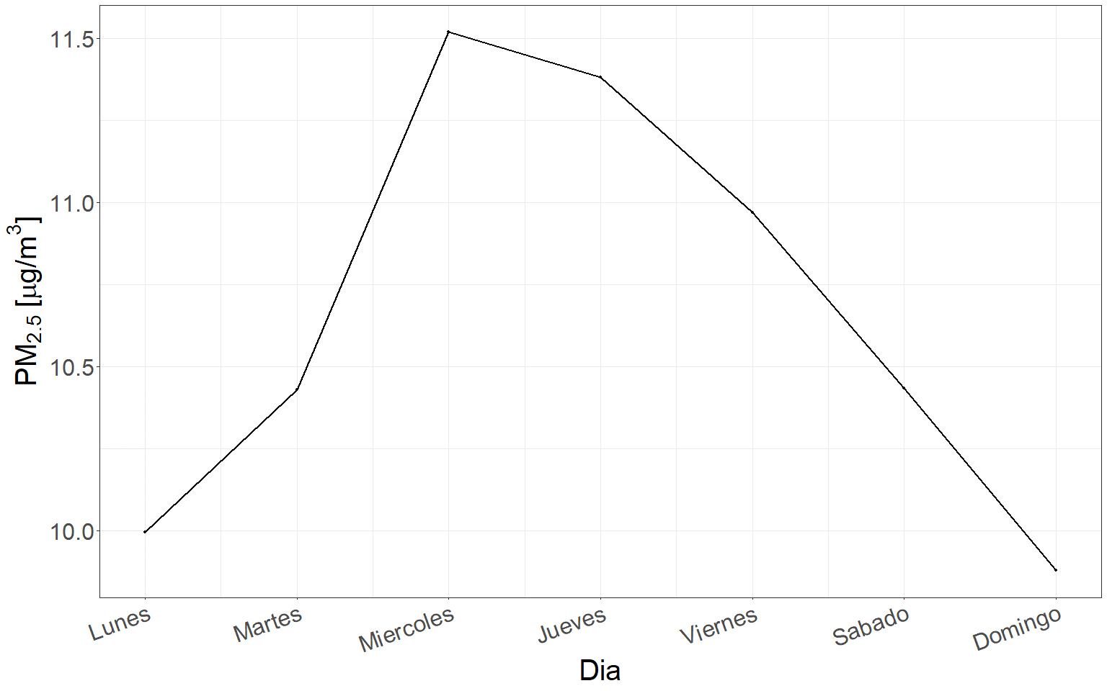

Figure 3.3: Perfil de concentración promedio diario de PM2.5 a lo largo de la semana.

En la figura 3.3 puede apreciarse el patrón de variabilidad de la concentración promedio diaria de PM2.5 a lo largo de los días de la semana. La tendencia observada es un aumento en las concentraciones de PM2.5 a medida que nos adentramos en la semana, con un pico máximo de concentración los días miércoles y jueves. En contraste, los días domingo se registran las concentraciones más bajas de PM2.5, y a partir de ese día, estas aumentan gradualmente hasta alcanzar su punto máximo durante la mitad de la semana laboral. A partir de ese punto, se observa un descenso gradual en las concentraciones hasta llegar al fin de semana. Esta tendencia semanal puede ser influenciada por diversos factores como la actividad humana, el clima, los patrones de viento y la actividad industrial.

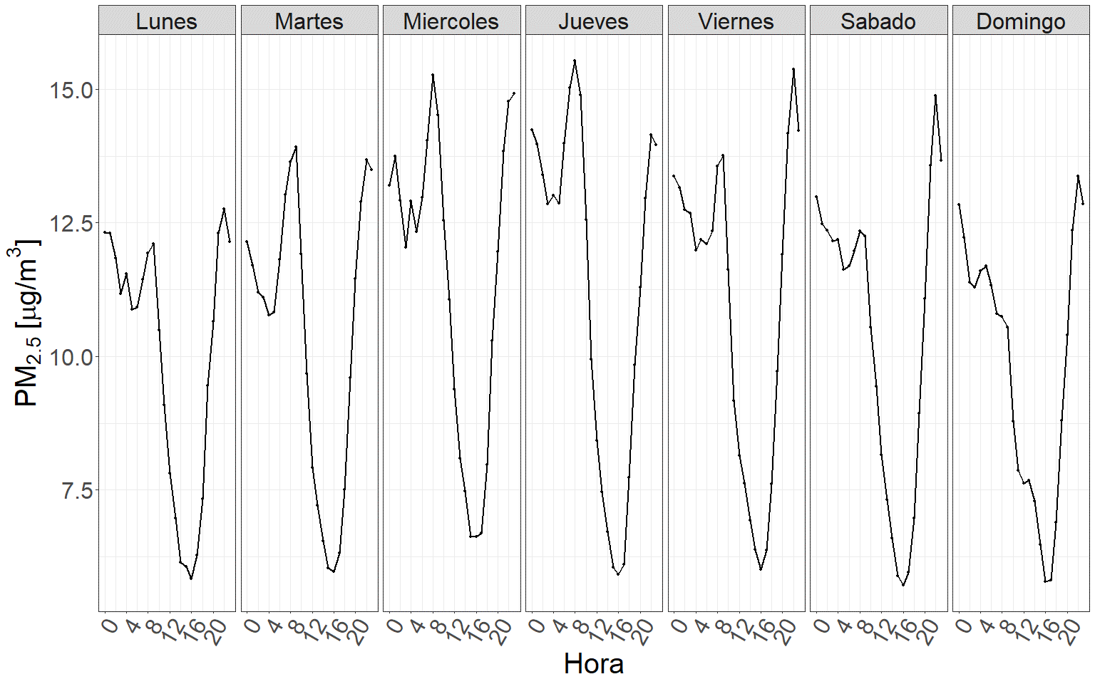

Figure 3.4: Perfil de concentración promedio horario de PM2.5 en cada día a lo largo de la semana.

En la figura 3.4 puede apreciarse el patrón de variabilidad de la concentración de material particulado a lo largo de las horas del día en los distintos días de la semana. Puede observarse una clara estructura de dependencia, demostrando que las concentraciones de material particulado en una hora determinada son similares a lo largo de los distintos días de la semana. Además, las concentraciones guardan un mayor parentesco en su magnitud mientras más próximos entre sí se encuentren los días de la semana. Esta estructura de dependencia a lo largo de los días de la semana es importante a la hora de comprender la dinámica de variación de la concentración de material particulado.

#### 3.3.1.3 Análisis semanal

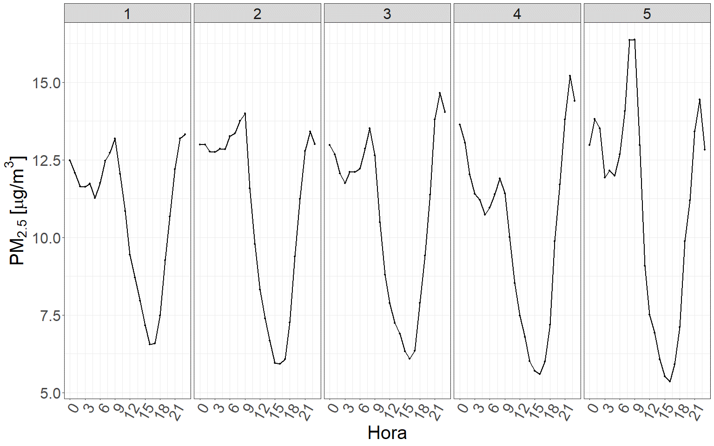

Figure 3.5: Perfil de concentración promedio horario de PM2.5 en cada semana a lo largo del mes.

En la figura 3.5 puede verse reflejado el patrón de variabilidad de la concentración de material particulado a lo largo de las horas del día en las distintas semanas del mes. Esta figura muestra que la concentración de PM2.5 en diferentes horas del día se encuentra asociada a lo largo de las distintas semanas del mes, indicando que similares horas del día tienden a tener concentraciones equivalentes de material particulado fino. Además, esta concentración se asemeja tanto más mientras más cercanas sean las semanas a lo largo del mes. De esta forma queda en evidencia una estructura de dependencia semanal para la concentración horaria de material particulado fino.

#### 3.3.1.4 Análisis mensual

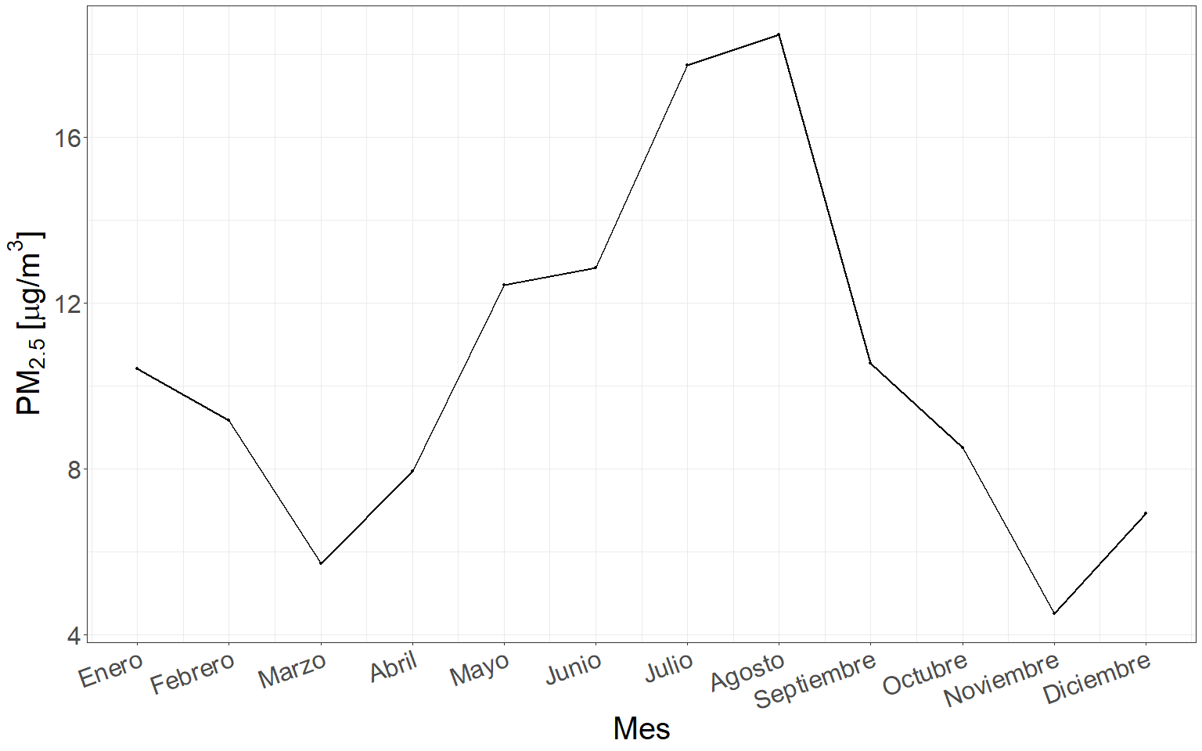

Figure 3.6: Perfil de concentración promedio mensual de PM2.5 a lo largo del año.

A partir de la figura 3.6, se aprecian las concentraciones de PM2.5 promedio mensuales registradas a lo largo de los distintos meses del año. Puede notarse que las mayores concentraciones fueron registradas durante los meses de mayo, junio, julio y agosto, mientras que en los meses de noviembre, marzo y diciembre se registraron las menores concentraciones.

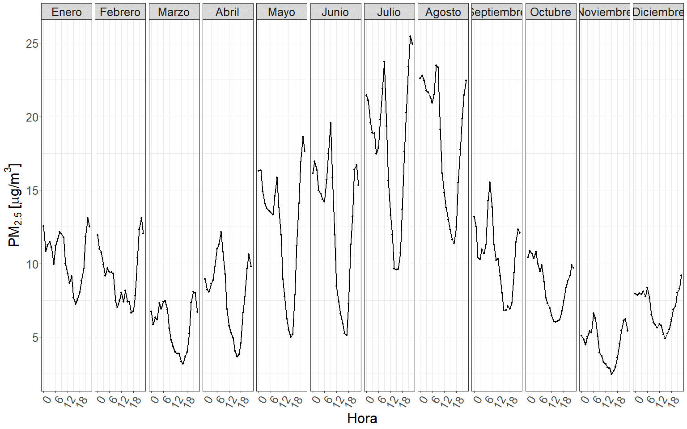

Figure 3.7: Perfil de concentración promedio horario de PM2.5 para cada mes a lo largo del año.

En la figura 3.7 se destaca el patrón de variabilidad en la concentración del material particulado a lo largo de las horas del día en los distintos meses del año, el cual refleja otra estructura de dependencia temporal de la variable respuesta. Es decir, que las mismas horas del día son propensas a tener concentraciones similares de PM2.5 a lo largo de los distintos meses del año y esta concentración guarda un mayor parentesco en su magnitud mientras más cercanos se encuentren los meses a lo largo del año.

#### 3.3.1.5 Análisis estacional

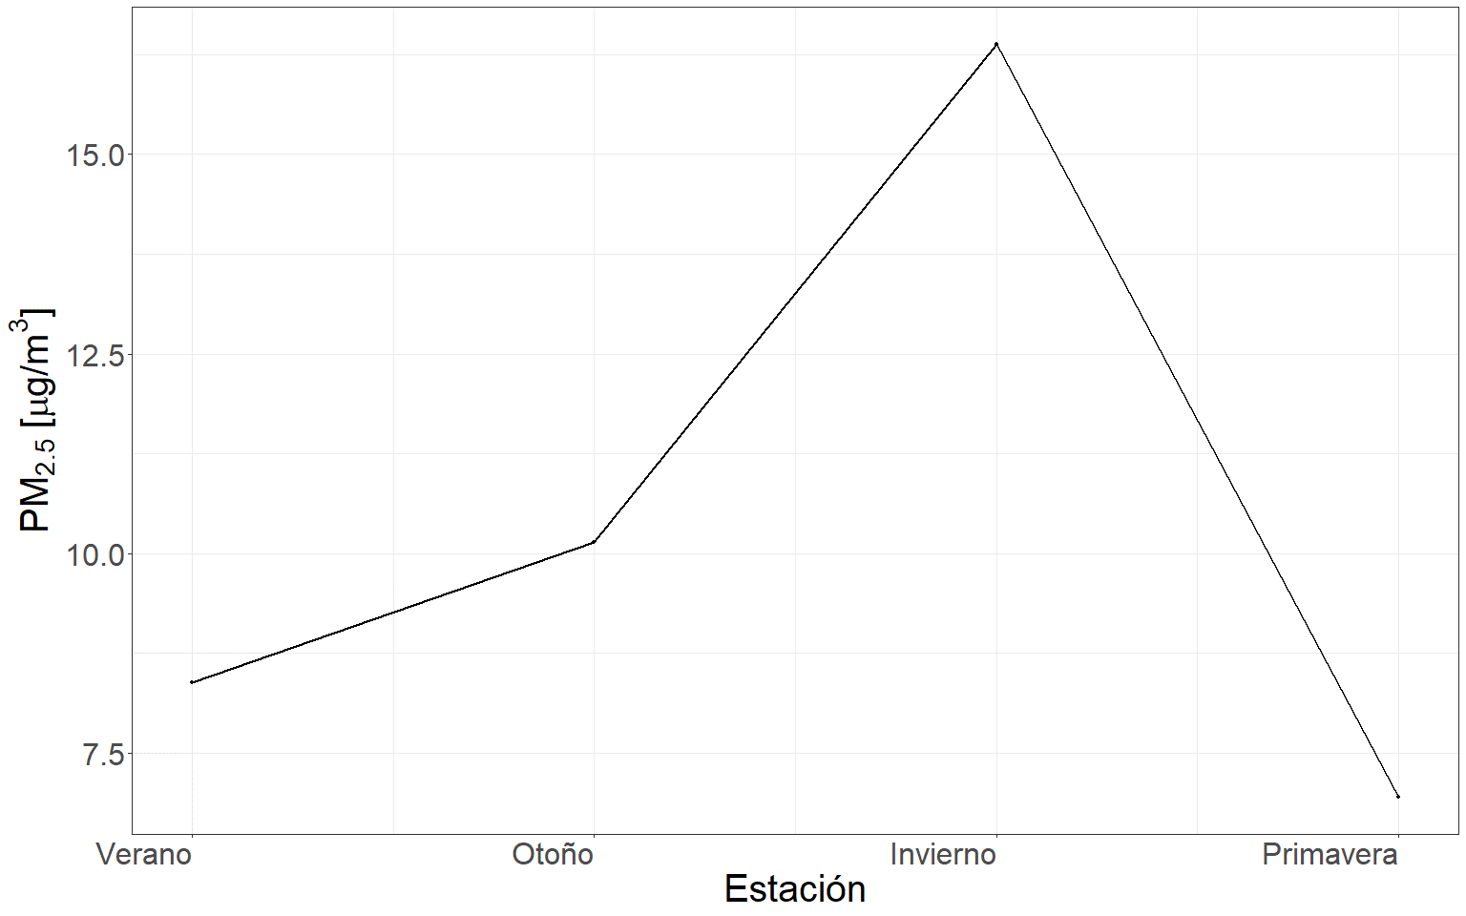

Figure 3.8: Perfil de concentración promedio por estación de PM2.5 a lo largo del año.

La figura 3.8 muestra el patrón de variabilidad en la concentración de PM2.5 promedio a lo largo de las diferentes estaciones del año. Puede notarse que las mayores concentraciones se registraron en las estaciones de otoño e invierno, siendo aún más altas en invierno. Por otro lado, las menores concentraciones se registraron durante la primavera y el verano. Estos resultados indican una clara dependencia de la concentración de PM2.5 con la estación del año.

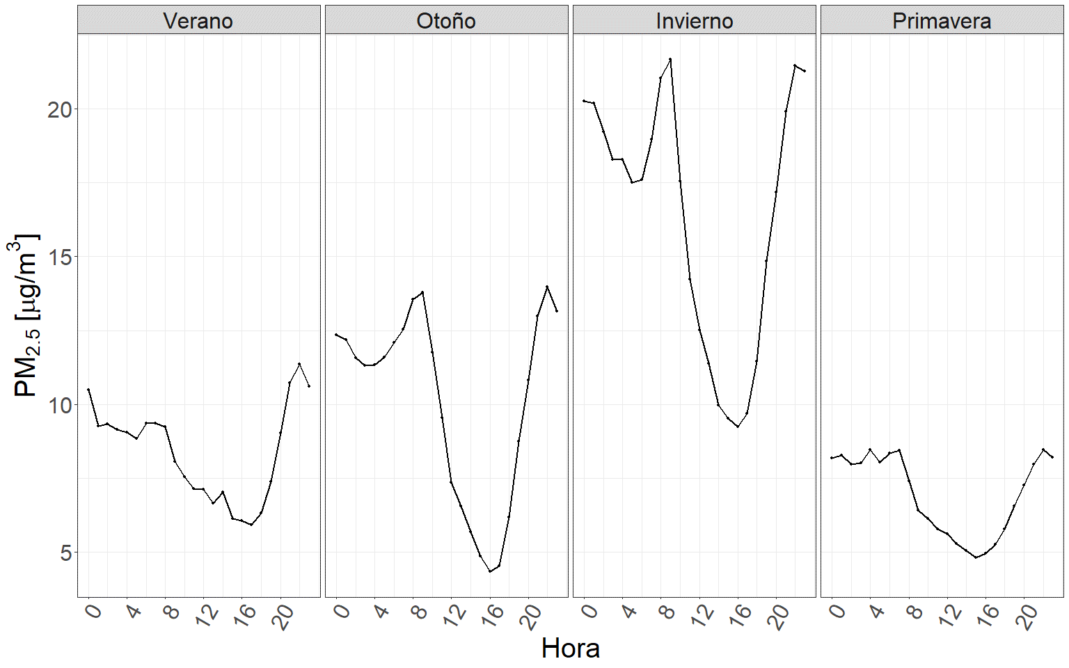

Figure 3.9: Perfil de concentración promedio horario de PM2.5 para cada estación a lo largo del año.

La figura 3.9 destaca el patrón de variabilidad de la concentración del material particulado a lo largo de las horas del día en las distintas estaciones del año, reflejando una estructura de dependencia temporal de la variable respuesta. Puede notarse que la concentración de PM2.5 varia en magnitud según la estación del año, siendo más elevadas en invierno y otoño, mientras que en primavera y verano las concentraciones son menores. Además, se evidencia que, dentro de cada estación, las concentraciones de PM2.5 presentan un patrón similar a lo largo de las distintas horas del día. Esto sugiere una estructura de dependencia entre la concentración horaria de PM2.5 y la estación del año.

Las características temporales descritas en la serie de tiempo, demuestran la existencia de ciclos y patrones repetitivos en su perfil de variación. Esta variabilidad podría ser explicada además por la relación conjunta entre la variable respuesta y variables satelitales, cuyo análisis es objeto de estudio en el capítulo 4. A priori puede notarse que las condiciones meteorológicas de la época invernal favorecen condiciones adversas de calidad de aire, mientras que condiciones más cálidas se asocian con menores concentraciones. Además, puede notarse que en las escalas temporales de mayores magnitudes como los meses y estaciones, que junto con los patrones y ciclos identificados en las horas del día, al variar la estación o el mes, se identifica una influencia diferencial de las condiciones meteorológicas que genera aumentos o disminuciones en la concentración de material particulado fino.

Numerosos estudios han confirmado que durante el invierno, la concentración de PM2.5 es significativamente mayor en comparación con la estación cálida (Amit Kumar et al., 2020; Lalchandani et al., 2022; Rasheed et al., 2015; Saxena et al., 2017). En algunas ciudades, la concentración de PM2.5 en invierno puede ser varias veces mayor que en verano. Por ejemplo, en Santiago de Chile, la concentración de PM2.5 en la estación fría fue tres veces mayor que en la estación cálida (Sax et al., 2007), mientras que en Cracovia, Polonia, la concentración en la estación fría fue 2.6 veces superior a la estación cálida (Samek et al., 2020). En Córdoba, Argentina, la concentración de PM2.5 en la estación fría fue 1.75 veces mayor que en la estación cálida durante todo el período analizado.

Esta variación estacional en los niveles de PM2.5 se atribuye a factores como la meteorología, la quema de biomasa agrícola y la calefacción doméstica, entre otros (Jain et al., 2020; Tiwari et al., 2013). Sin embargo, en la ciudad de Córdoba, la principal fuente de variabilidad estacional es la meteorología durante el invierno, que favorece la ocurrencia de inversiones térmicas más frecuentes (López et al., 2011). En general, estos factores climáticos pueden limitar la dispersión de los contaminantes y conduciendo a niveles más altos de PM2.5 en el aire.

### 3.3.2 Análisis espacial de la concentración de material particulado

#### 3.3.2.1 Descripción de la concentración anual de PM2.5

Concentración anual promedio de PM2.5 en los sitios de muestreo dentro del área metropolitana de la provincia de Córdoba. Los valores se encuentran en $\frac{μg}{m^{3}}$.

| Medida descriptiva | Concentración |
| --- | --- |
| Media | 10.65 |
| Desviación estándar | 10.67 |
| Máximo | 150 |
| Mínimo | 0 |
| Muestras | 69587 |

La concentración promedio de PM2.5 para todo el período de muestreo fue de 10.65 $\frac{μg}{m^{3}}$ considerando todos los sitios de muestreo, con un rango de valores desde 0 a 150 $\frac{μg}{m^{3}}$ (Tabla ??). Estos datos indican que la concentración de PM2.5 supera el límite anual de PM2.5 establecido por la OMS. Sin embargo, se encuentra por debajo del límite propuesto por la Agencia de Protección Ambiental de los Estados Unidos (EPA) (Tabla ??).

La concentración promedio anual de PM2.5 encontrada para la provincia de Córdoba fue inferior a la observada en otras ciudades del mundo. Por ejemplo, en Riohacha, Colombia, se registró una concentración de 14.57 $\frac{μg}{m^{3}}$ (Rojano et al., 2013). En Brasil, ciudades como Río de Janeiro (15.8 $\frac{μg}{m^{3}}$) y Porto Alegre (13.9 $\frac{μg}{m^{3}}$) también presentaron niveles superiores a los observados en la provincia de Córdoba (Miranda et al., 2012). En Serbia, se reportaron concentraciones entre 13.93 $\frac{μg}{m^{3}}$ y 28.91 $\frac{μg}{m^{3}}$ durante el período 2001-2016 (Stanojević et al., 2019). Por último, en Estambul, Turquía, se registraron concentraciones entre 47.8 $\frac{μg}{m^{3}}$ y 93.0 $\frac{μg}{m^{3}}$ durante el período comprendido entre 2007 y 2011 (Rasheed et al., 2015).

#### 3.3.2.2 Descripción de la concentración promedio por sitio de muestreo

Concentración promedio anual de PM2.5 en cada uno de los sitios de muestreo. Sitio de muestreo; concentración promedio anual de PM~~2.5~~; desviación estándar estimada.

| Sitio | Concentración | Desviación estándar |
| --- | --- | --- |
| Ferreyra | 15.1 | ±12.7 |
| Los Boulevares | 13.6 | ±12.8 |
| Tablada Park | 13.89 | ±12.7 |
| Casa Radical | 12.1 | ±10.2 |
| Ciudad Universitaria | 11.5 | ±10.7 |
| La Reserva | 10.3 | ±10.2 |
| Alta Córdoba | 9.08 | ±8.60 |
| Campo Escuela | 8.88 | ±9.22 |
| Río Ceballos | 6.40 | ±6.36 |
| Juarez Celman | 6.00 | ±6.88 |

A partir de la tabla ?? puede apreciarse que la concentración media anual registrada para la mayoría de los sitios de muestreo supera el estándar anual propuesto por la OMS, lo que sugiere una situación preocupante en términos de calidad del aire en la provincia de Córdoba. Los únicos sitios que cumplen con la normativa establecida por la OMS son Río Ceballos y Juarez Celman, lo que podría deberse a sus características geográficas y/o a las fuentes de emisión presentes en esas áreas. Por otro lado, la mitad de los sitios supera el estándar anual propuesto por la EPA, indicando que el 50% de las áreas de la provincia de Córdoba no cumple con el estándar internacional más permisivo.

Es importante destacar que la variación en las concentraciones anuales de PM2.5 promedio relevadas para los distintos sitios de muestreo evidencia diferencias y similitudes entre los mismos, lo que sugiere que la clasificación establecida por uso de suelo podría no estar representando el patrón de emisión en cada uno de ellos (Tabla ??).

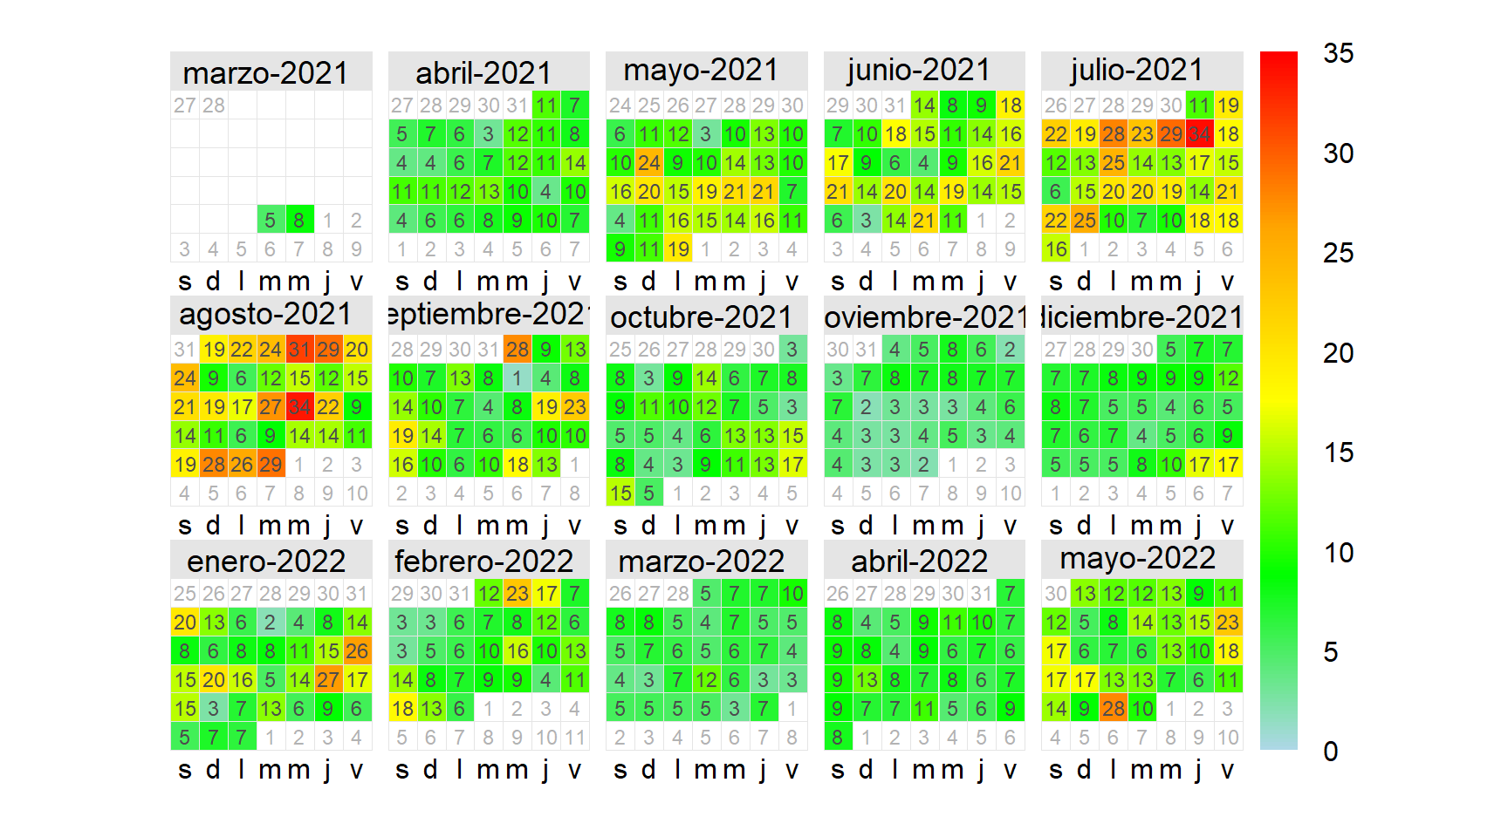

Figure 3.10: Diagrama de concentración de material particulado promedio diario para los sitios del área metropolitana de la provincia de Córdoba a lo largo del año (*Calendar Plot*).

En la figura 3.10, pueden identificarse meses en los que las condiciones atmosféricas favorecen condiciones adversas de calidad de aire. Las condiciones meteorológicas características de los mismos influencian el aumento de la concentración del contaminante o bien impiden la dispersión del mismo. Estos son los meses de mayo, junio, julio y agosto, durante los cuales se describen sostenidas concentraciones elevadas de PM2.5 respecto al resto del año. Por otra parte, puede notarse la numerosa cantidad de veces en el año en que la concentración media diaria de PM2.5 se encuentra por encima de las normativas internacionales empleadas como guía para el área metropolitana de la provincia de Córdoba (Tabla ??). Este hallazgo indica que existe una preocupación potencialmente significativa en relación con la calidad del aire en la provincia.

Concentración promedio estacional de PM2.5 en cada sitio de muestreo. Sitio de muestreo; concentración promedio estacional de PM~~2.5~~; desviación estándar.

| Sitio | Invierno | Otoño | Primavera | Verano |
| --- | --- | --- | --- | --- |
| Ferreyra | 20.5±14.7 | 15.2±12.8 | 10.3± 8.24 | 13.5±11.0 |
| Los Boulevares | 18.5±14.5 | 14.1±12.6 | 7.06±6.19 | 9.02±7.46 |
| Tablada Park | 17.6±14.3 | 14.4±13.7 | 6.80±5.91 | 6.30±4.25 |
| Casa Radical | 19.8±12.9 | 11.7± 9.52 | 7.85±5.85 | 9.53±7.40 |
| Ciudad Universitaria | 17.6±13.6 | 10.9±10.3 | 7.64±6.69 | 9.92±8.34 |
| La Reserva | 20.0±14.3 | 10.2± 9.42 | 5.79±4.87 | 7.69±6.35 |
| Alta Córdoba | 15.1±12.7 | 10.7± 9.79 | 6.00±3.73 | 6.72±5.83 |
| Campo Escuela | 12.4±11.4 | 6.54±6.99 | 6.36±5.29 | 6.21±5.12 |
| Río Ceballos | 9.65±7.96 | 4.78±4.69 | 5.20±5.28 | 6.59±6.34 |
| Juarez Celman | 11.3± 9.79 | 4.71±4.43 | 4.30±6.38 | 4.30±4.54 |

La tabla ?? confirma los resultados descritos a partir de la figura 3.10, donde se observan patrones consistentes de concentración en todos los sitios de muestreo. Estos patrones demuestran mayores concentraciones durante el invierno y el otoño, mientras que menores durante la primavera y el verano. Específicamente, se observan concentraciones máximas durante los meses de mayo, junio, julio y agosto, y concentraciones mínimas durante los meses de enero, febrero y diciembre.

Además, se destaca que los mayores desvíos estándares ocurren durante el invierno, demostrando ser la estación del año con características más inestables de concentración de material particulado fino. Esto sugiere que factores locales, como la densidad de tráfico, la cercanía a fuentes de emisiones y la quema de biomasa para calefacción, podrían estar influyendo de manera significativa la concentración de este contaminante en la ciudad.

#### 3.3.2.3 Análisis de conglomerados a partir del patrón de emisión

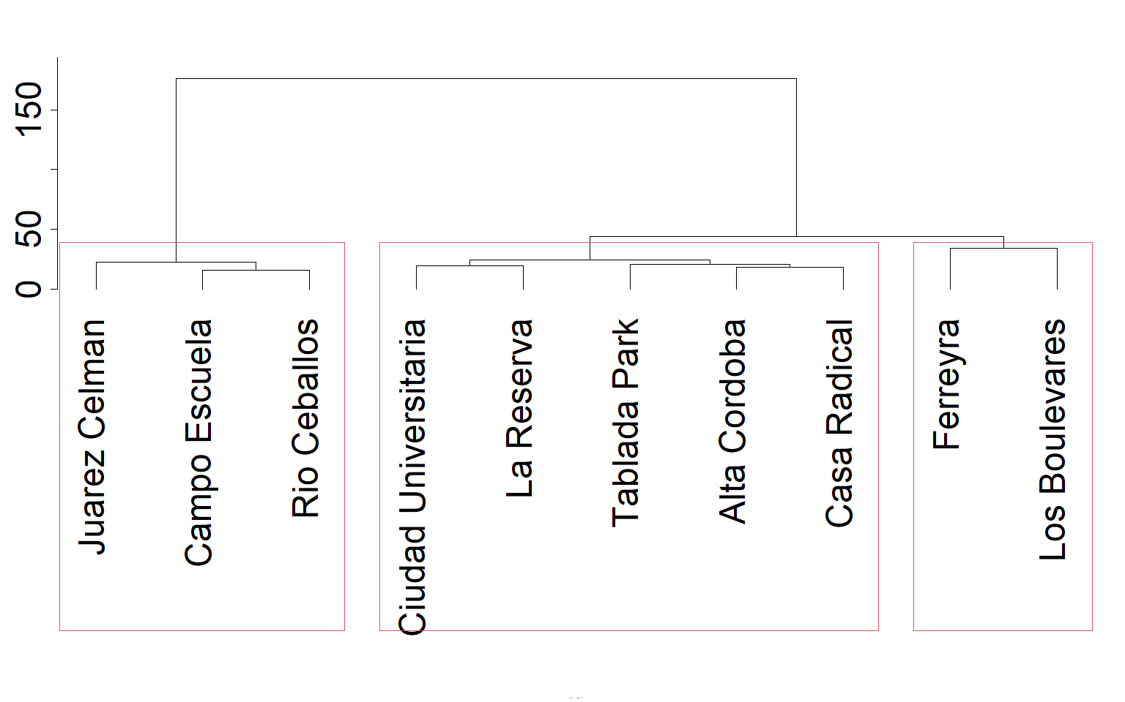

Figure 3.11: Dendrograma resultante a partir del análisis de clúster de los sitios de muestreo en función de su patrón de emisión.

La figura 3.11 muestra el historial de conglomeración resultante del agrupamiento generado por el método jerárquico a partir de las series temporales de concentración de PM2.5 en los distintos sitios de muestreo. En esta se visualizan todos los posibles grupos que pueden conformarse en función del parentesco en el patrón de emisión entre los sitios. De acuerdo con las características propias de cada uno de los sitios, su ubicación espacial, el uso de suelo detallado y la identificación de las fuentes de emisión, se determinó la conformación de tres grupos para diferenciarlos según su uso de suelo derivado del patrón de emisión. Los grupos resultantes se clasificaron en tres categorías en función de su uso de suelo: **agrícola/área verde**, **urbano** e **industrial**. Para validar los resultados obtenidos, se implementó el algoritmo aglomerativo *K-shapes*, obteniendo como mejor agrupamiento la conformación de tres grupos con los mismos constituyentes que derivo el método jerárquico.

El dendrograma resultante muestra que los sitios que se agrupan en primer lugar son los de *Río Ceballos* y *Campo Escuela*, demostrando ser los de mayor similitud encontrada entre todos los sitios de muestreo. Luego, se agrupan los sitios de *Alta Córdoba* y *Casa Radical* evidenciando ser los segundos más similares. Posteriormente se agrupan los sitios de *Ciudad Universitaria* y *La Reserva*, y luego se añade el sitio *Tablada Park* al segundo clúster conformado. Posteriormente, se conforman los grupos *agrícola/área verde* y *urbano*, a través de la inclusión del sitio *Juarez Celman* al primer grupo formado dando origen al uso de suelo *agrícola/área verde*. La unión de los grupos restantes previamente conformados da origen al uso de suelo *urbano*. Finalmente, se conforma el grupo de uso de suelo *industrial*, formado por los sitios *Ferreyra* y *Los Boulevares*. En el tramo final del dendrograma hacia la formación de un único grupo, puede apreciarse que el clúster *urbano* e *industrial* se combinan, demostrando una mayor similitud existente entre estos usos de suelo que con respecto al uso de suelo *agrícola/área verde*, el cual es el último en agruparse para formar el conglomerado único final.

La variable de agrupamiento derivada permite describir de mejor manera el parentesco existente en el patrón de emisión en los distintos sitios y será de gran importancia a la hora de generar un modelo predictivo para la concentración horaria de material particulado fino. A continuación, se procederá a analizar cada uno de los usos derivados con el objetivo de visualizar si las características previamente observadas para los patrones de variación temporal generales en el área metropolitana de la provincia de Córdoba se mantienen constantes en cada uno de ellos.

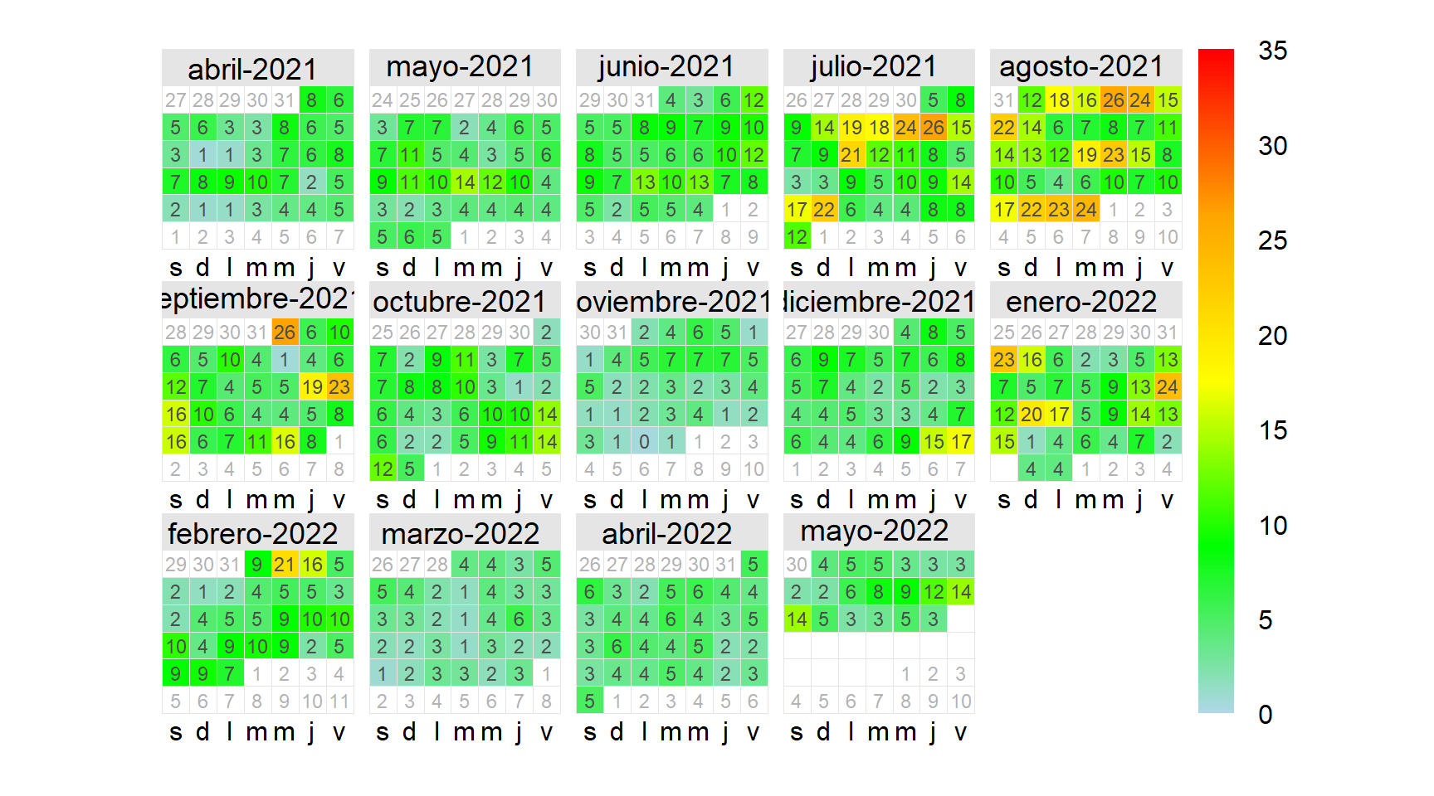

Figure 3.12: Diagrama de concentración de material particulado promedio diario para los sitios cuyo uso de suelo quedo agrupado como agrícola/área Verde, a lo largo del año (*Calendar Plot*).

Según la información proporcionada, las concentraciones registradas a lo largo del año en las áreas agrícolas/verdes son menores que las visualizadas para el promedio del área metropolitana de la provincia de Córdoba (Figura 3.10), lo cual podría encontrarse estrechamente vinculado a la baja cantidad de fuentes de emisión característica de estos sitios, además del efecto de la densa vegetación existente en zona. Esto es un hallazgo prometedor, indicando que estas áreas pueden funcionar como “pulmones verdes” en la ciudad, proporcionando un ambiente más saludable para las personas que viven en los alrededores o que frecuentan estas áreas cotidianamente.

Sin embargo, de igual forma que para el análisis general de concentraciones mensuales (Figura 3.6), las concentraciones más nocivas fueron registradas durante los meses de julio y agosto (Figura 3.12), lo cual podría encontrarse vinculado con la variación de las condiciones meteorológicas. Además, pueden observarse elevadas concentraciones durante fines de semana de forma reiterada, especialmente durante el mes de enero, lo cual podría encontrarse vinculado a su uso con finalidades de recreación durante el verano.

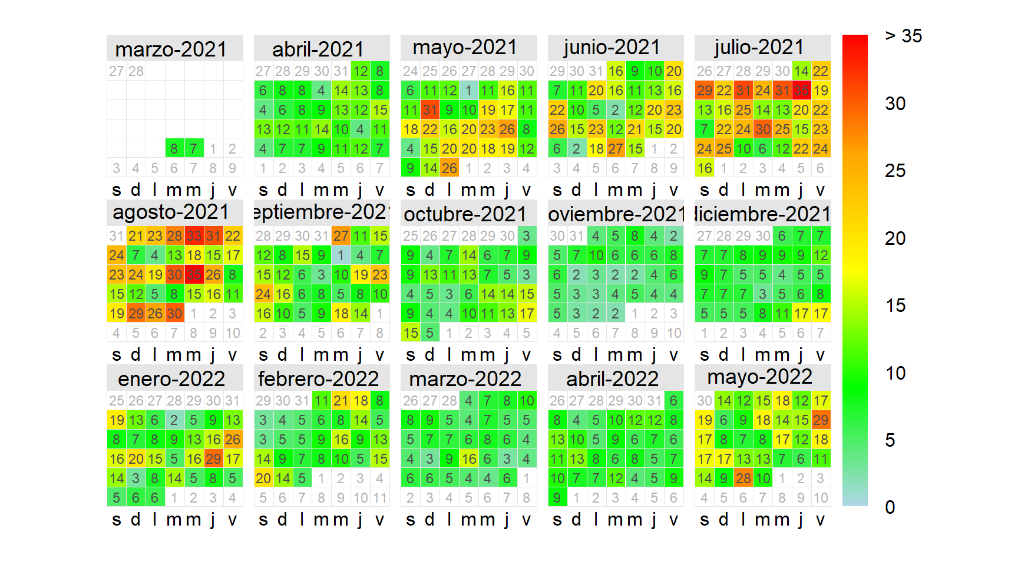

Figure 3.13: Diagrama de concentración de material particulado promedio diario para los sitios cuyo uso de suelo quedo agrupado como urbano, a lo largo del año (*Calendar Plot*).

En la figura 3.13 se muestra que, de manera similar a lo observado en el análisis general de los promedios diarios (Figura 3.6), las concentraciones del contaminante en el uso de suelo urbano experimentan un notable aumento desde mayo a agosto. Por otra parte, durante el resto de los meses del año, las concentraciones se ven atenuadas. Este hecho refuerza la idea de que, si bien el uso del suelo determina el rango de variación de la concentración del contaminante, su variabilidad se encuentra principalmente vinculada a la fluctuación de las condiciones meteorológicas a lo largo del año.

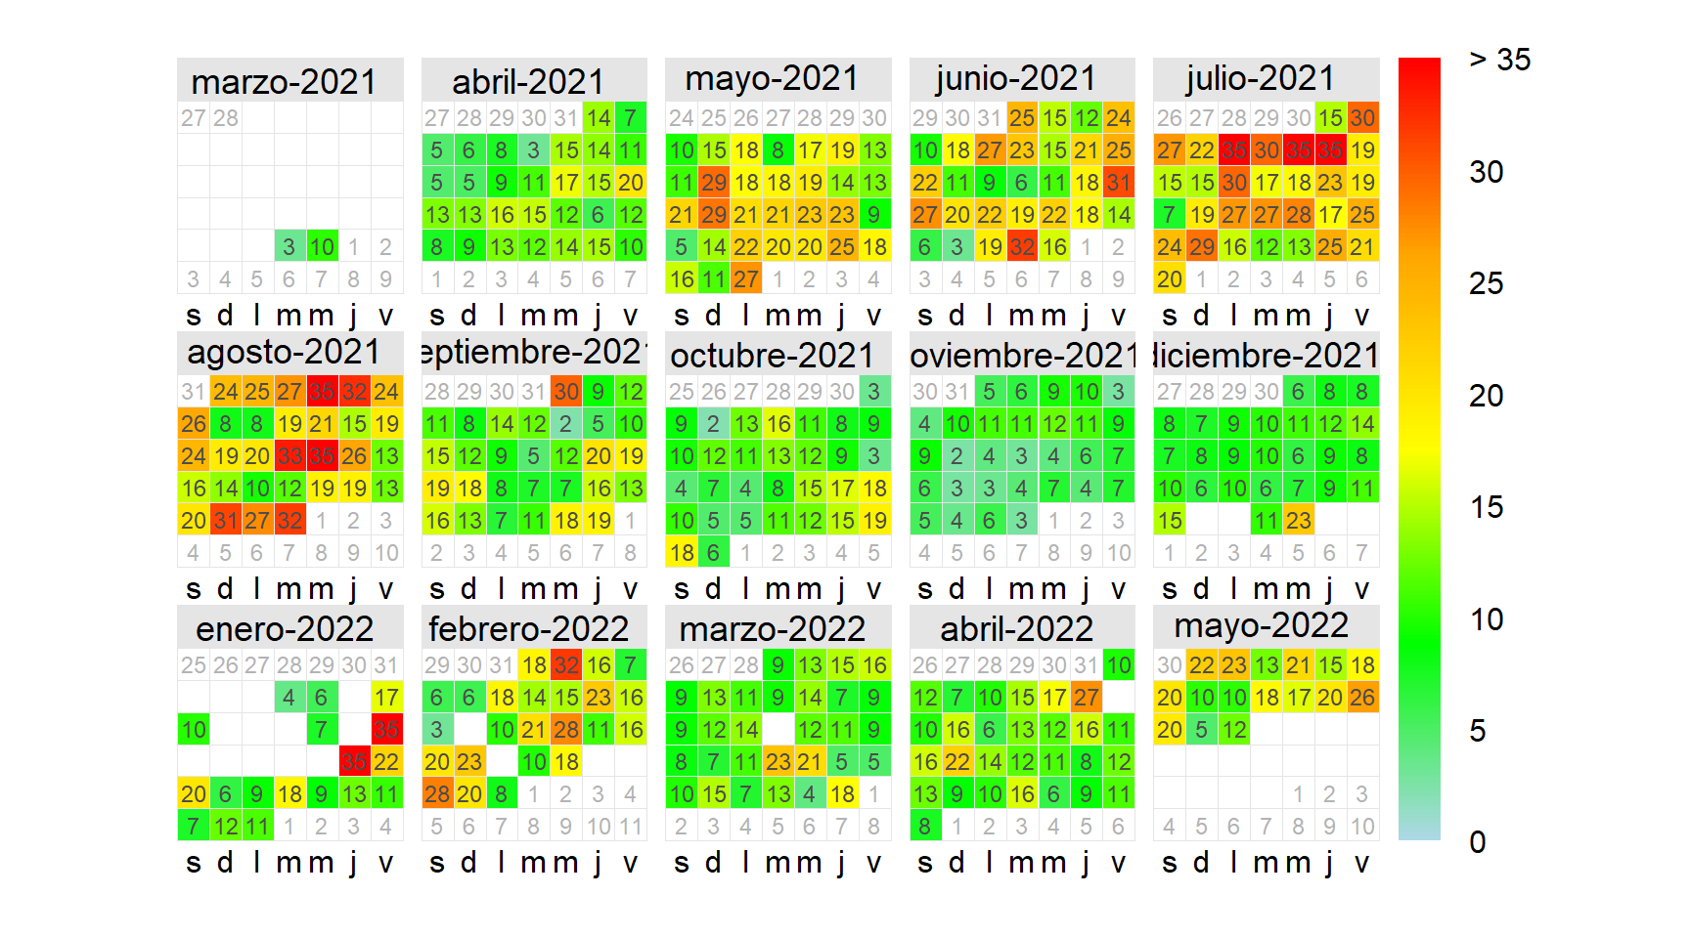

Figure 3.14: Diagrama de concentración de material particulado promedio diario para los sitios cuyo uso de suelo quedo agrupado como industrial, a lo largo del año (*Calendar Plot*).

A partir de la figura 3.14 puede apreciarse que, a pesar de que las concentraciones promedio diarias para el uso de suelo industrial sean superiores en comparación con los otros usos, a su vez se evidencia el mismo patrón de variación mensual que se presenta en el resto de ellos. Puede notarse un notable aumento de las concentraciones desde mayo hasta agosto, mientras que durante el resto del año se observan concentraciones de menor magnitud.

Esto sugiere que, aunque el uso del suelo puede influir en la concentración del contaminante en cuestión, la variabilidad mensual de las condiciones meteorológicas es uno de los principales factores a considerar para explicar la variabilidad del mismo.

Por otra parte, los resultados obtenidos sugieren que la temporada invernal podría ser especialmente crítica en términos de calidad del aire en la ciudad, indicando que se debe prestarse especial atención a la planificación y gestión de políticas ambientales en este período. Asimismo, los hallazgos revelan que la variabilidad del contaminante a lo largo del año se encuentra notablemente influenciada por factores climáticos, sugiriendo la necesidad de considerar esta variable a la hora de diseñar estrategias de gestión y control de la contaminación en áreas urbanas.

A partir de los resultados obtenidos se demuestra que los patrones de variación de la concentración de PM2.5 en las distintas escalas temporales se mantienen constantes en los distintos usos de suelo. A pesar de esto, la magnitud de su influencia varía en función del uso que se esté considerando, lo cual podría encontrarse vinculado a los efectos de la microescala, fuentes de emisión y cobertura de vegetación.

De esta forma se evidencia que aunque el uso del suelo determina el rango de variación de la concentración del contaminante, la variabilidad del mismo se encuentra estrechamente vinculada a la fluctuación de las condiciones meteorológicas a lo largo de los meses del año. Las condiciones meteorológicas características entre los meses de mayo a agosto favorecen condiciones adversas de calidad de aire, mientras que el resto del año estas se ven atenuadas.

Es importante destacar que la magnitud de la concentración varía notablemente en los distintos usos de suelo, por lo que es necesario considerar de forma diferencial estos usos al explicar la variabilidad del contaminante en cuestión. Además, ha sido demostrado que la influencia de las condiciones meteorológicas es independiente del uso de suelo, sugiriendo que es un factor sumamente relevante al explicar la variabilidad del material particulado fino.

Cantidad de veces en el año que la concentración promedio diaria de PM2.5 supera las normativas guía en cada uno de los usos de suelos derivados del análisis de conglomerados. Referencias: Uso de suelo; Cantidad de veces que supera los límites propuestos por la Organización Mundial de la Salud (OMS) / Porcentaje de tiempo en que se vio superada dicha normativa (%); Cantidad de veces que supera la resolución 105/17 de la Provincia de Córdoba (CBA) / Porcentaje de tiempo en que se vio superada dicha normativa (%).

| Uso de suelo | OMS | CBA |
| --- | --- | --- |
| Industrial | 35 / 10.20 % | 9 / 1.75 % |
| Urbano | 20 / 5.48 % | 4 / 0.55 % |
| Agrícola/Área Verde | 3 / 0.82 % | 0 / 0 % |

En la Tabla ??, se presenta la frecuencia de superación de las normativas locales e internacionales en el periodo de muestreo para cada uno de los usos de suelo considerados. Puede notarse que esta frecuencia es superior en el uso de suelo industrial, seguido por el uso de suelo urbano y finalmente el agrícola/área verde. Es relevante destacar que en este último, nunca se superó la normativa local y solo menos del 1% de las veces se infringió la normativa dispuesta por la OMS. Estos resultados permiten afirmar que el uso de suelo es un factor determinante en la variabilidad de la concentración de material particulado, y que a su vez es un indicador de la cantidad de veces en las que las normativas se superan. Por lo tanto, puede establecerse que el uso de suelo que propicia concentraciones de mayor adversidad para la salud humana es en primer lugar el industrial, seguido por el urbano y en tercer lugar el agrícola/área verde.

### 3.3.3 Análisis espacio temporal por uso de suelo

#### 3.3.3.1 Análisis descriptivo de las series temporales para cada uso de suelo

Medidas descriptivas para las series temporales promedio para los distintos usos de suelo derivados a partir del análisis de conglomerados. Referencias: coeficiente de variación (CV) y rango intercuartílico (RI).

| Medida | Urbano | Agrícola/Área Verde | Industrial |
| --- | --- | --- | --- |
| Media | 11.54 | 6.78 | 14.22 |
| Varianza | 97.91 | 37.23 | 134.22 |
| Desviación estándar | 9.90 | 6.10 | 11.59 |
| CV | 0.86 | 0.90 | 0.81 |
| Máximo | 81.80 | 47.02 | 93.17 |
| Mínimo | 0.01 | 0 | 0.07 |
| Rango | 81.79 | 47.02 | 93.10 |
| Percentil 50 | 8.41 | 4.92 | 10.81 |
| Percentil 65 | 12.03 | 7.07 | 15.51 |
| Percentil 75 | 15.72 | 9.30 | 19.96 |
| Percentil 90 | 25.49 | 15.16 | 30.85 |
| Percentil 95 | 32.11 | 19.57 | 37.71 |
| RI | 7.31 | 4.38 | 9.15 |

A partir de los datos presentados en la tabla ?? puede apreciarse que la media para las series de datos industrial y urbana son superiores a la de la serie agrícola y área verde. Este hecho podría llevarnos a interpretar que a primera vista la concentración de PM2.5 es superior en entornos urbanos e industriales. Sin embargo, es importante destacar que esta medida de posición puede verse fuertemente influenciada por valores extremos, lo que reduce su representatividad.

Por lo tanto, para realizar una comparación más precisa, es más adecuado emplear la mediana. Puede apreciarse que la serie proveniente de entornos urbanos posee un percentil 50 de 8.41 $\frac{μg}{m^{3}}$, indicando que la mitad de los datos toman un valor igual o menor a este. Por otra parte, la mediana para la serie agrícola y área verde es de 4.92 $\frac{μg}{m^{3}}$ y para la industrial es de 10.81 $\frac{μg}{m^{3}}$. Estos datos sugieren que las series de datos provenientes de entornos urbanos e industriales muestran concentraciones superiores que las provenientes de áreas agrícolas y verdes. Además, la concentración en entornos industriales demuestra ser superior a la registrada en entornos urbanos.

También puede apreciarse que el valor del percentil 90 para la serie de datos agrícola y de área verde es prácticamente similar al percentil 75 de la serie de datos urbana y este es a su vez es similar al percentil 65 para la serie de datos industrial. Este hecho evidencia en términos generales que un mayor porcentaje de datos se encuentra por debajo del mismo límite numérico, de esta forma indicando que la serie de datos industrial toma valores de mayor magnitud que la serie de datos urbana y estás a su vez demuestran mayores magnitudes que la serie de datos agrícola/área verde.

En cuanto a las medidas de dispersión, como la varianza y la desviación estándar, puede notarse que las mayores magnitudes se observan en la serie industrial, seguida por la urbana, indicando una mayor dispersión y un mayor alejamiento de los registros respecto de su media. Mientras que los valores más bajos se observan en la serie agrícola y de áreas verdes, evidenciando una mayor concentración de datos respecto de su media. Esto significa que los valores que toma la variable son más homogéneos y están menos dispersos con respecto a su media.

Además, el coeficiente de variación permite concluir que la serie de tiempo agrícola y de área verde posee menor dispersión de datos con respecto a su media, lo que es equivalente a una mayor concentración de datos en torno a su media respecto de las series urbana e industrial. A su vez, los registros de la serie urbana se encuentran más concentrados respecto a su media en comparación a la serie de tiempo proveniente de entornos industriales.

En conclusión, los resultados obtenidos sugieren que la concentración de PM2.5 es mayor en entornos urbanos e industriales en comparación con los entornos agrícolas y áreas verdes. Sin embargo, es importante destacar que la interpretación de los datos debe realizarse considerando no solo la media, sino también la mediana y otras medidas de dispersión, como la varianza y la desviación estándar. De esta forma, puede obtenerse una visión más completa de la distribución de los datos y evitar conclusiones erróneas basadas en valores extremos.

Asimismo, es importante destacar que estos resultados son específicos para la zona y el período de estudio, y que podrían variar en otras regiones geográficas y períodos de tiempo. Por tanto, se sugiere continuar con investigaciones adicionales para determinar la variabilidad y patrones de distribución del PM2.5 en distintas zonas y períodos de tiempo. Además, se recomienda que los resultados obtenidos en esta investigación sean considerados para el diseño de políticas y estrategias de gestión ambiental en la zona de estudio, con el fin de reducir la exposición de la población a este contaminante y promover la protección de la salud pública y el medio ambiente.

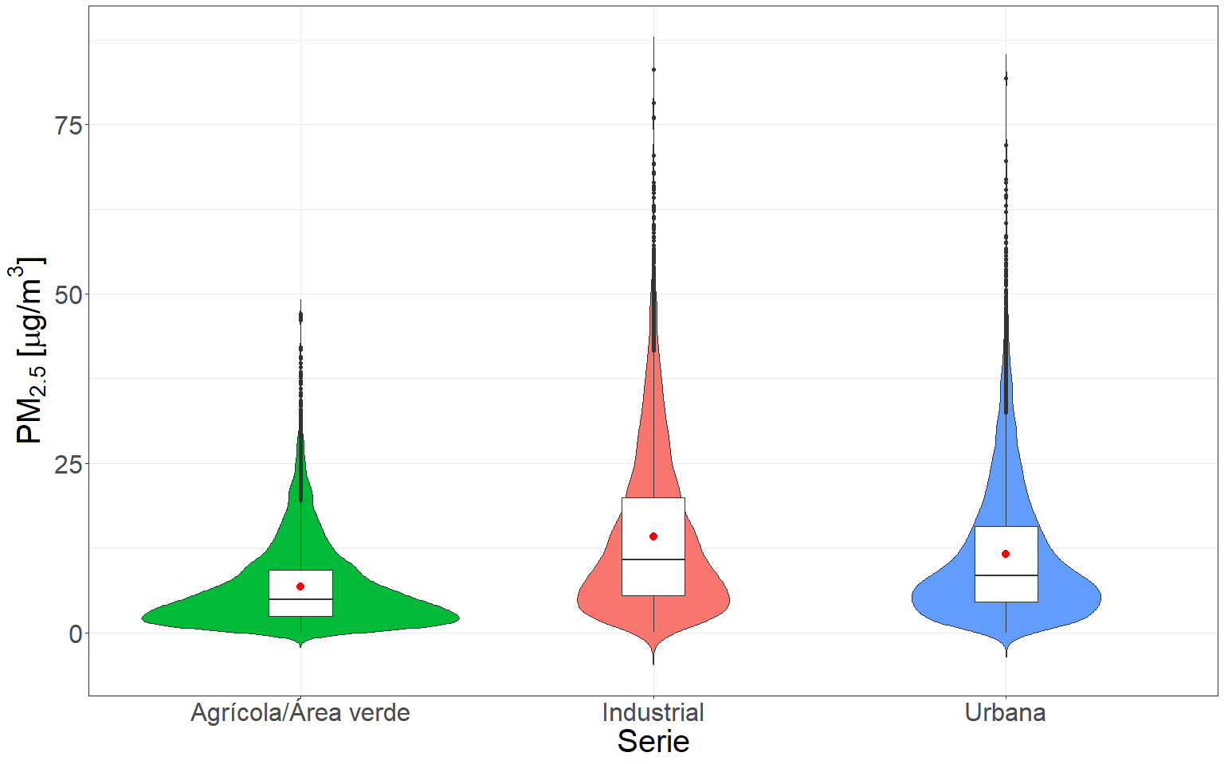

Figure 3.15: Diagrama de caja que compara la concentración promedio horaria de PM2.5 en los distintos usos de suelo derivados del análisis de conglomerados. La media de la serie se encuentra indicada por el punto rojo dentro de la caja.

A partir de la figura 3.15 puede notarse en primer lugar una diferencia en el tamaño de la caja para los distintos usos de suelo, reflejando una mayor dispersión en la serie industrial, seguida por la urbana, mientras que la serie agrícola y de área verde presenta una mayor concentración de datos en torno a su media. Además, puede apreciarse la influencia de valores extremos en todas las series generando un desplazamiento de la media respecto de la mediana, este corrimiento es superior para la serie de datos industrial y urbana, indicando un mayor porcentaje de valores extremos y, por ende, una mayor influencia en esta medida de resumen.

Es importante destacar que la forma de la caja y la posición de la media y la mediana indican una distribución del tipo asimétrica positiva o bien sesgada derecha para todas las series, demostrando una mayor concentración de datos en valores de baja magnitud de la variable respuesta. Además, puede apreciarse que para la serie de datos agrícola y de área verde, la densidad de datos en la parte inferior es superior que para el resto de los usos de suelo. Por otra parte, la serie de datos urbana presenta una mayor densidad de datos en su parte inferior en comparación con la industrial, confirmando que en entornos industriales la concentración de PM2.5 toma valores de mayores magnitudes, además de tener una mayor dispersión respecto a su media. De esta forma, la serie de datos industrial resulta ser la más dispersa en comparación con la urbana y la agrícola/área verde, cuyos datos se encuentran notablemente concentrados en torno a su media con una baja dispersión.

En resumen, los resultados obtenidos a partir del análisis de la figura 3.15 indican una clara diferenciación en cuanto a la dispersión y concentración de los datos para los distintos usos de suelo, de esta forma confirmando los resultados obtenidos por el análisis de clústeres.

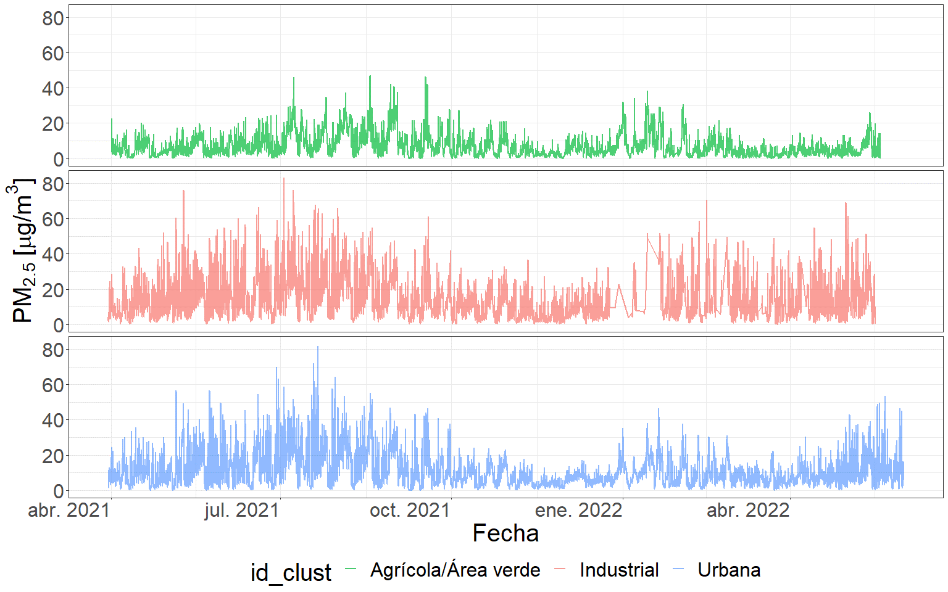

Figure 3.16: Serie de tiempo de la concentración promedio horaria de PM2.5 en los distintos usos de suelo derivados del análisis de conglomerados.

A partir de la figura 3.16 puede notarse que se trata de series temporales que logran diferenciarse en función de sus comportamientos a lo largo del tiempo. Es importante destacar que la serie agrícola y de área verde muestra un rango de variación significativamente inferior en comparación con las otras series. Esto refuerza la idea de que los datos la misma se encuentran mayormente concentrados alrededor de su media y que la dispersión en torno a ella es menor. Además, puede observase que los valores de las series industrial y urbana oscilan en un rango de magnitud mucho mayor en comparación con la serie agrícola y de área verde.

Por otro lado, la serie industrial demuestra una mayor inestabilidad, con una sucesión repetitiva de picos de elevada magnitud y baches mínimos a lo largo del tiempo, algo que también puede observarse en la serie urbana, aunque en menor medida. Estos resultados confirman que la serie industrial es la que presenta valores de mayor magnitud, dispersión respecto a su media e inestabilidad, dado a las repetitivas fluctuaciones en la magnitud de sus valores a lo largo del tiempo. La serie urbana presenta características similares, aunque en menor medida.

En contraste, la serie de datos agrícola/área verde posee picos menos marcados, en términos de la magnitud de los valores que toma, con una menor fluctuación entre ellos. Esto sugiere que los datos de esta serie se encuentran más concentrados respecto de su media y que poseen una menor dispersión. En general, estos resultados son coherentes con lo encontrado en el análisis de clúster (Figura 3.11), el cual indicó similitud entre las series urbanas e industriales, diferenciándose de la serie agrícola/área verde.

#### 3.3.3.2 Análisis por uso de suelo en el tiempo

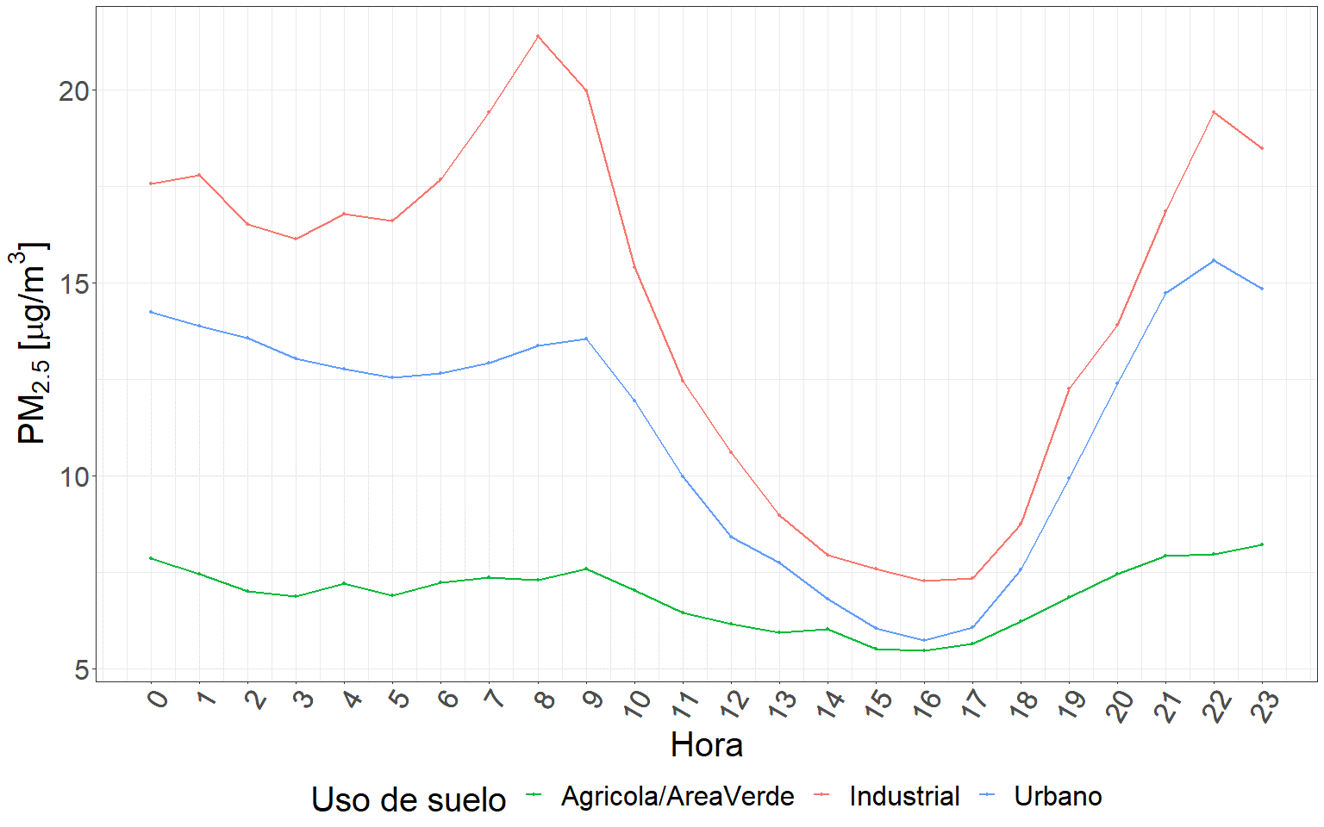

Figure 3.17: Perfil de concentración promedio horario de PM2.5 a lo largo de los días, discriminado por los usos de suelo derivados del análisis de conglomerados.

La figura 3.17 permite observar el patrón de variabilidad de la concentración promedio horaria de PM2.5 a lo largo de las horas del día, discriminado por los distintos usos de suelo identificados mediante el análisis de clúster. Como puede apreciarse, el patrón de variabilidad en la concentración de PM2.5 a lo largo del día es evidente en los sitios con uso de suelo urbano e industrial, aunque se presenta en menor medida en el uso de suelo agrícola/área verde, en donde las características, fuentes de emisión, actividades desarrolladas y ubicación geográfica generan que el perfil se vea atenuado.

En el caso de los sitios con uso de suelo urbano e industrial, la concentración promedio horaria de PM2.5 presenta un patrón de aumento en la mañana, disminuyendo notablemente por la tarde, para aumentar nuevamente hacia la noche. Por otro lado, en el caso de los sitios con uso de suelo agrícola/área verde, el patrón de variabilidad en la concentración de PM2.5 a lo largo del día se encuentra presente, aunque es menos evidente. En resumen, la figura 3.17 confirma la presencia del patrón de variabilidad de la concentración promedio horaria de PM2.5 a lo largo del día en todos los usos de suelo, a pesar de reflejarse en menor medida en el uso agrícola/área verde.

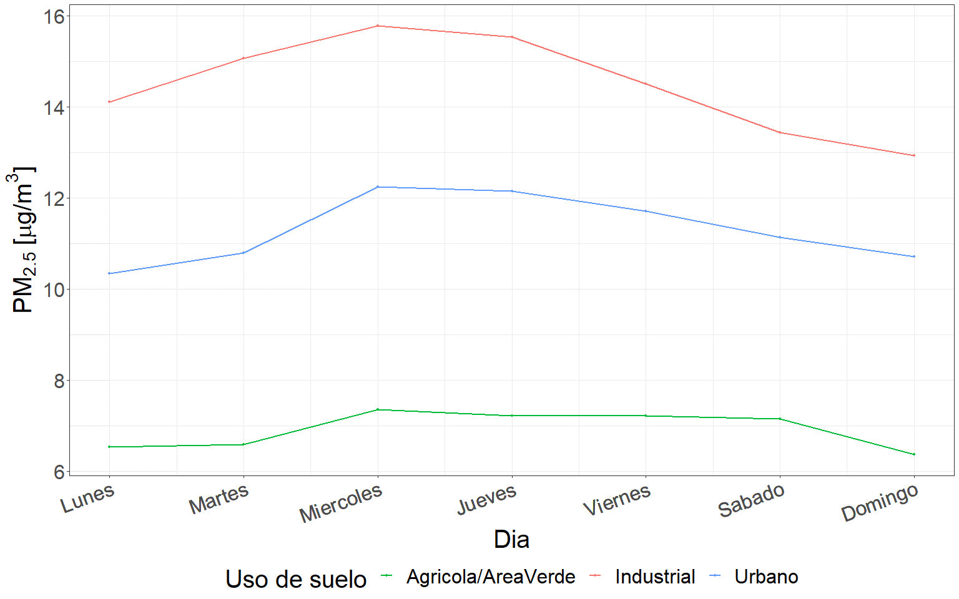

Figure 3.18: Perfil de concentración promedio diario de PM2.5 a lo largo de la semana, discriminado por los usos de suelo derivados del análisis de conglomerados.

Además, en la figura 3.18 puede apreciarse que para los usos de suelo industrial y urbano, las concentraciones de PM2.5 son mayores durante los días hábiles de la semana, mientras que disminuyen en los días de fin de semana, sugiriendo una relación con las actividades laborales y de tráfico vehicular asociadas a estos usos de suelo. Sin embargo, para el uso de suelo agrícola/área verde no logra observase esta variación entre días hábiles y de fin de semana, lo que podría encontrarse vinculado a la variación en las actividades laborales y la notable reducción del tráfico vehicular en estas áreas.

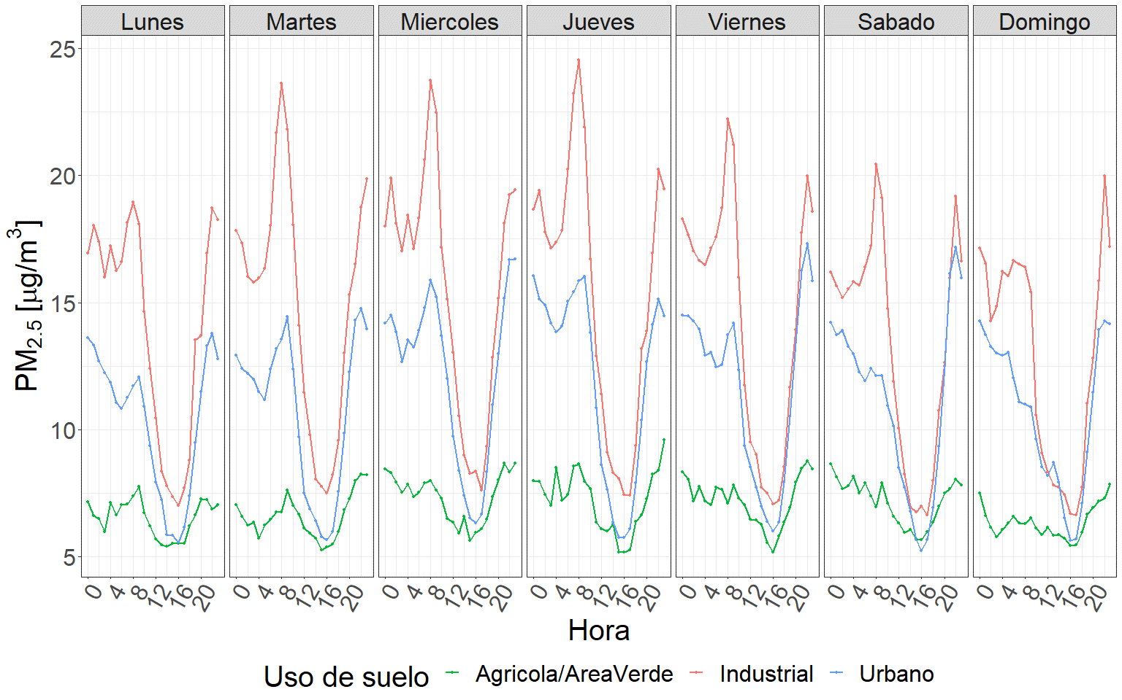

Figure 3.19: Perfil de concentración promedio horario de PM2.5 en el día a lo largo de la semana, discriminado por los usos de suelo derivados del análisis de conglomerados.

A partir de la figura 3.19, puede apreciarse que la concentración de PM2.5 sigue un patrón de variabilidad similar a lo largo de los días de la semana, independientemente del uso del suelo, a pesar de que existan diferencias en magnitud. Específicamente, se observa que los usos de suelo urbano e industrial presentan un patrón de mayor similitud entre sí que con el uso de suelo agrícola/área verde. Esto podría encontrarse vinculado a que la dinámica de movilidad de la población es un factor determinante para este contaminante, y el tráfico de vehículos motorizados es una de las fuentes principales que contribuyen a su variabilidad (Pant & Harrison, 2013; Weerakkody et al., 2018).

En el caso de los usos de suelo urbano e industrial, la diferencia en la concentración de PM2.5 podría estar relacionada con la densidad de personas y vehículos que frecuentan estos sitios durante los días laborables, la cual es notablemente superior a la que lo hace durante los fines de semana. De esta forma se genera una mayor concentración de partículas durante los días laborables y una disminución durante los fines de semana. En consecuencia, puede apreciarse que la concentración de PM2.5 aumenta hasta alcanzar un pico los días miércoles o jueves, mientras que la mínima se observa durante los fines de semana, generalmente los días domingo o lunes (Figura 3.18).

En contraste, en los sitios cuyo uso de suelo es agrícola/área verde, el patrón de variabilidad no es tan evidente debido a que las principales fuentes de emisión no se relacionan directamente con la densidad poblacional. Por lo tanto, la concentración de PM2.5 en estos sitios alcanza su máximo entre los días miércoles a sábados y llega a su mínimo los días domingo o lunes, sin observarse un pico pronunciado durante los días laborables.

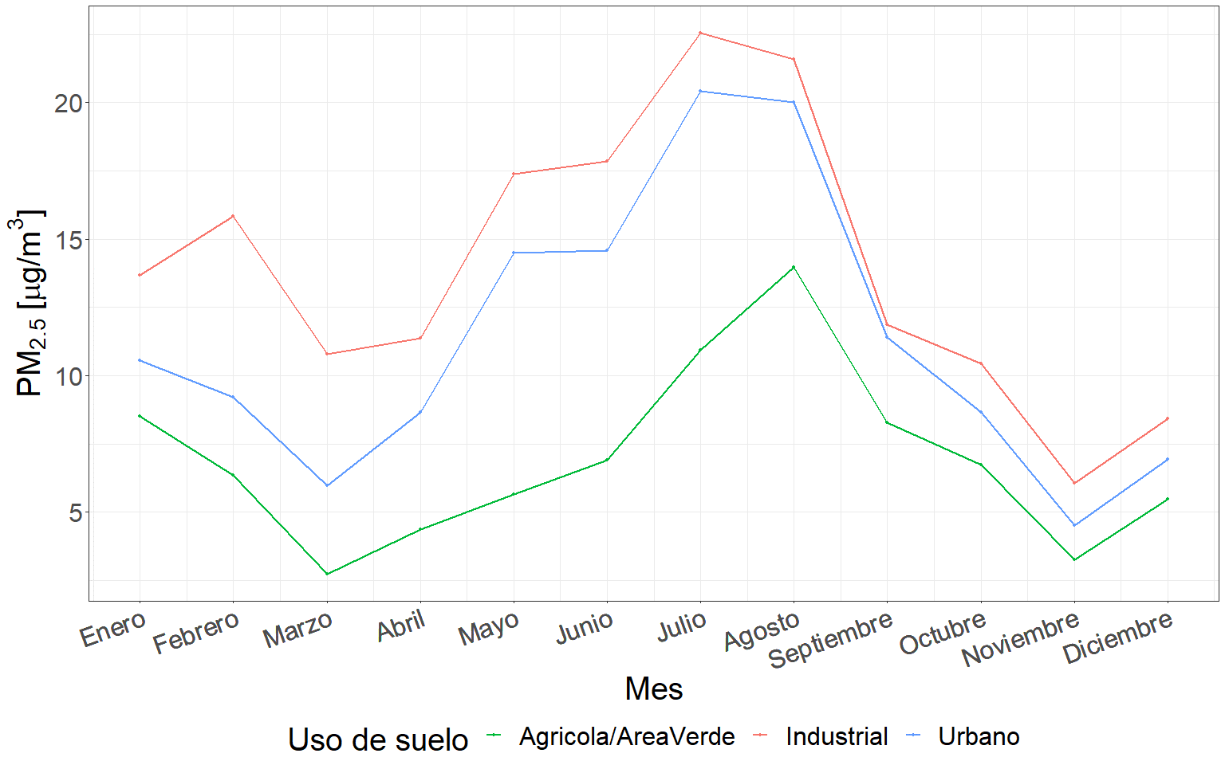

Figure 3.20: Perfil de concentración promedio mensual de PM2.5 a lo largo del año, discriminado por los usos de suelo derivados del análisis de conglomerados.

En la figura 3.20, puede destacarse la presencia de un ciclo mensual en la concentración del PM2.5 para los distintos usos de suelo a lo largo del año. Es evidente que los registros indican concentraciones máximas durante los meses de julio y agosto, mientras que mínimas durante los meses de marzo, abril y noviembre. A pesar de que los ciclos varían en magnitud en los distintos usos de suelo, estos se encuentran presentes en todos ellos. De esta forma podría establecerse que la variabilidad de las condiciones meteorológicas a lo largo de los meses logra explicar gran parte de la variabilidad de la concentración del material particulado, independientemente del uso de suelo considerado.

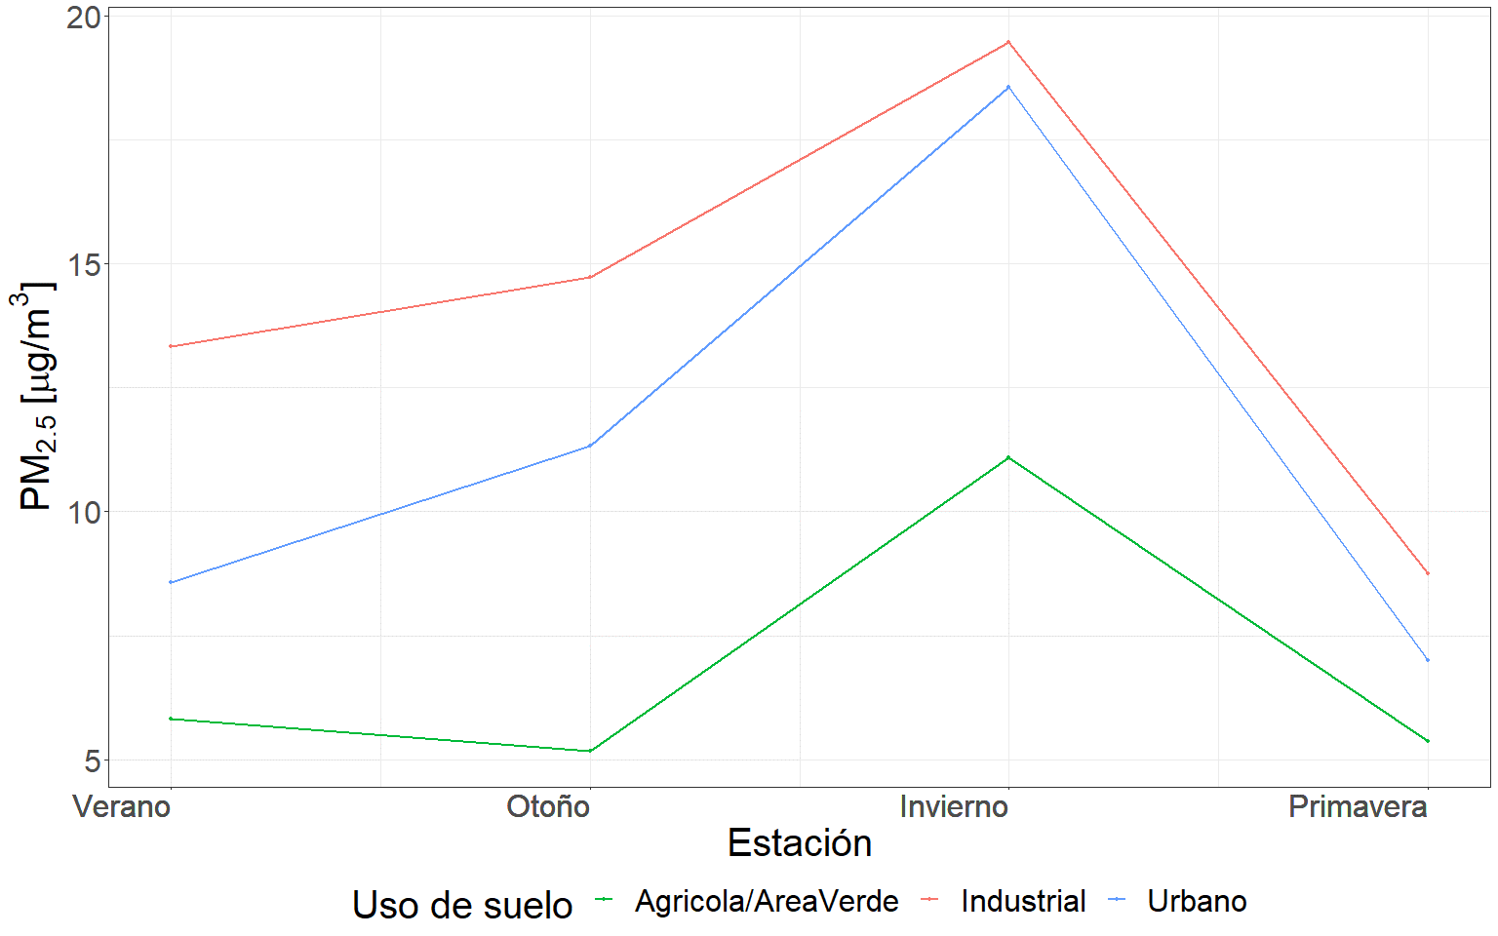

Figure 3.21: Perfil de concentración promedio estacional de PM2.5 a lo largo del año, discriminado por los usos de suelo derivados del análisis de conglomerados.

En la figura 3.21, puede apreciarse que el patrón estacional de concentración de material particulado fino, previamente observado en la figura 3.8, se mantiene constante en los distintos usos de suelo, a pesar de variar magnitud entre ellos. De esta forma, puede notarse que, al igual que en el análisis general, se registran menores concentraciones en el sitio con uso de suelo agrícola/área verde. Esto sugiere que la estacionalidad en la concentración del material particulado se encuentra altamente influenciada por factores climáticos y meteorológicos que actúan de manera similar en los distintos tipos de uso de suelo. Además, los resultados resaltan la importancia de considerar las características específicas del sitio de estudio al momento de evaluar los niveles de contaminación atmosférica, y cómo estos pueden variar en función de factores ambientales y de uso del suelo.

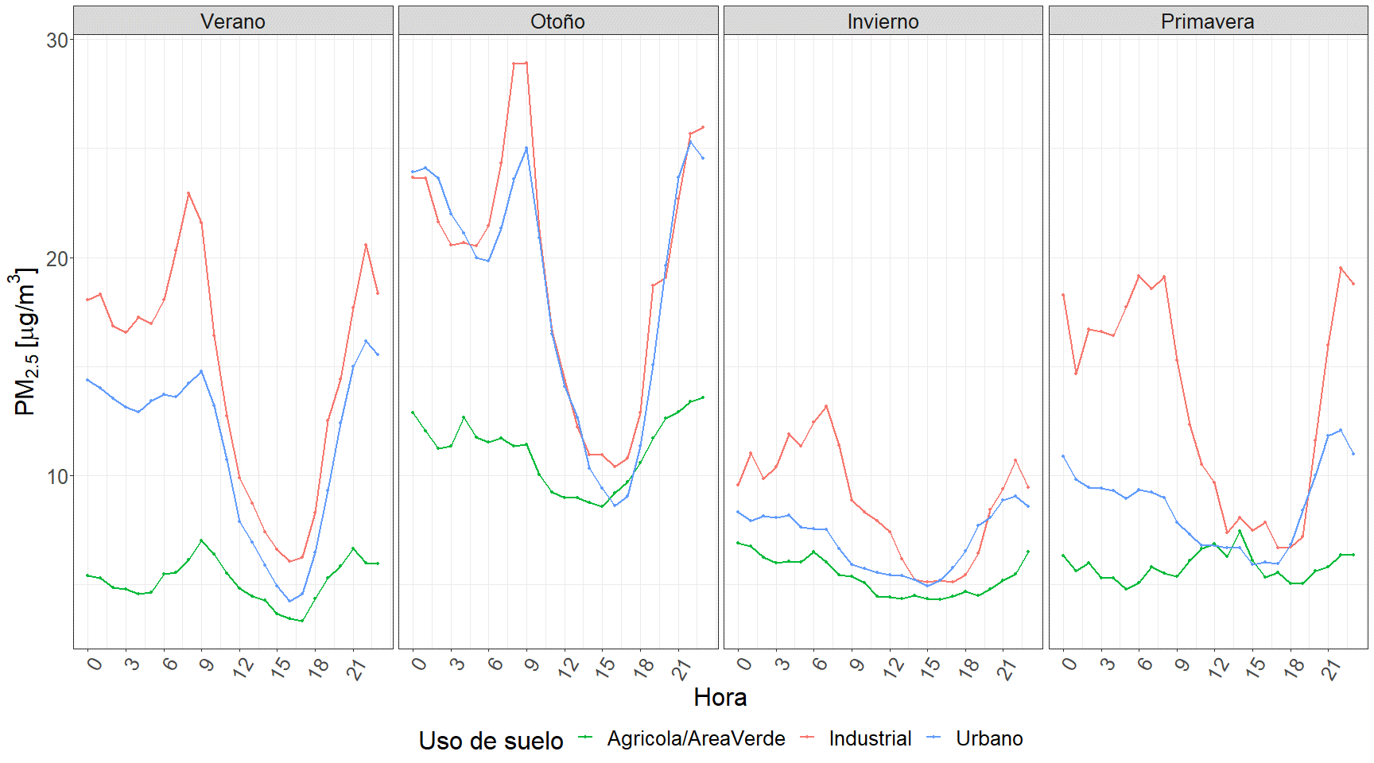

Figure 3.22: Perfil de concentración promedio horario de PM2.5 a lo largo del día en las distintas estaciones del año, discriminado por los usos de suelo derivados del análisis de conglomerados.

En la figura 3.22 puede observarse el patrón de variabilidad de la concentración promedio horaria de PM2.5 a lo largo de las horas del día en las distintas estaciones discriminado en los usos de suelo obtenidos a partir del análisis de clúster realizado. Es interesante destacar que el patrón de variabilidad de la concentración que se observa para el análisis general (figura 3.8) se mantiene constante en los distintos usos de suelo, aunque disminuye en magnitud para el uso de suelo agrícola/área verde.

Esto sugiere que las condiciones meteorológicas durante la época fría favorecen condiciones adversas de calidad del aire, independientemente del uso de suelo. Además, es importante mencionar que la concentración promedio horaria de PM2.5 en los distintos usos de suelo presenta una tendencia a aumentar durante las horas de la mañana, disminuir en la tarde y aumentar nuevamente durante las horas de la noche. Tendencias que podrían encontrarse vinculadas a los patrones de movilidad y actividad de la población, así como a las variaciones en las emisiones de contaminantes durante el día.

## 3.4 Conclusión

En conclusión, puede afirmarse que la concentración de PM2.5 en el área metropolitana de la provincia de Córdoba fue menor la informada para otras ciudades del mundo, como: Riohacha (Colombia), Río de Janeiro y Porto Alegre (Brasil) y Estambul (Turquía). A pesar de esto, los estándares de calidad de aire establecidos por las normativas consideradas (Tabla ??) fueron superados múltiples veces tanto en la escala anual como de promedio de 24 horas (Tabla ??, Figura 3.10).

Los usos de suelo derivados a partir de la serie temporal de concentración de PM2.5 representan de mejor forma el patrón de emisión característico de cada uno de los sitios de muestreo, existiendo coincidencia entre la cantidad de veces que se superan las normativas propuestas (Tabla ??) y las características de los sitios que agrupa cada uno de los aglomerados (Tabla ??).

Además, se ha demostrado que los patrones espaciales y temporales descriptos poseen un gran potencial para explicar la variabilidad total de la concentración de material particulado fino, además las variación de las condiciones meteorológicas a lo largo de las distintas escalas temporales demostró de la misma forma tener una gran capacidad para explicar la variación de la variable en cuestión independientemente del uso de suelo que se este considerando.

# 4 Influencia variables meteorológicas y satelitales

## 4.1 Introducción

La teledetección o sensado remoto es una técnica que permite adquirir información mediante instrumentos que no están en contacto físico con los objetos investigados. Los sensores remotos miden la radiación electromagnética que es reflejada o emitida por estos. Generalmente, se ubican a bordo de aviones o satélites que orbitan la Tierra (Chuvieco & Hantson, 2010). Dado que la superficie terrestre se encuentra en continuo cambio, como consecuencia de la evolución de los ecosistemas, la acción del hombre y su interacción, la observación sistemática de la superficie permite comprender y pronosticar la dinámica de los sistemas. El conocimiento de esta dinámica posibilita la predicción de escenarios futuros, convirtiendo a la teledetección en una herramienta fundamental (Asaly et al., 2022; Huot et al., 2022; Paul et al., 2020; Rocchini et al., 2015; Watmough et al., 2019).

A partir de la información relevada por satélites se generan múltiples productos. Muchos logran estimaciones horarias de un gran número de variables climáticas atmosféricas, terrestres y oceánica, que cubren la totalidad de la superficie terrestre. De esta forma, a partir de estos podemos disponer de información acerca del estado del sistema tierra atmósfera con una elevada resolución tanto espacial como temporal. Generalmente, estas estimaciones se generan por medio de la técnica de reanálisis, la cual combina datos de modelos teóricos, observaciones in situ y leyes físicas. Este principio, denominado asimilación de datos, se encuentra basado en el método utilizado por los centros de predicción meteorológica numérica, en donde cada un lapso de tiempo determinado se combina una previsión pasada con nuevas observaciones para producir una estimación actualizada del estado de la atmósfera (Bell et al., 2021; Hersbach et al., 2020; Bingfang Wu et al., 2020).

La fluctuación de las condiciones meteorológicas que determinan el estado de la atmósfera en un momento determinado generan una notable influencia en la variación de la concentración de material particulado fino (PM2.5) (Jianjun He et al., 2017; Tiwari et al., 2017). Numerosos estudios han evidenciado estas asociaciones, su porcentaje mayoritario demuestra una vinculación inversa con el material particulado, las variables que responden a este patrón son: la velocidad del viento (Cichowicz et al., 2020; Usman et al., 2022; XiaoYang et al., 2019), la precipitación (Usman et al., 2022; XiaoYang et al., 2019), la temperatura (Nogarotto & Pozza, 2020; XiaoYang et al., 2019), el punto de rocío (Yujie Zhao et al., 2022) y la altura de la capa límite atmosférica (Dingdong Li et al., 2020; Wang et al., 2019). Por otra parte, existen variables que responden a una relación directa como la reportada para la profundidad óptica de aerosoles (Gupta et al., 2021; Soni et al., 2018) y el tráfico de vehículos (Pant & Harrison, 2013; Weerakkody et al., 2018). Tanto para la presión atmosférica, como para la humedad relativa, existen resultados que vinculan las variables de forma directa (Han Li et al., 2015; Nogarotto & Pozza, 2020) como inversa (Tao Chen et al., 2016; Tian et al., 2014). Es pertinente destacar la existencia de estudios cuyas conclusiones reflejan que la concentración de material particulado depende más de la meteorología que de factores antropogénicos (Hooyberghs et al., 2005). Además, esta relación de vinculación está sujeta a características propias del sitio de estudio, como por ejemplo las fuentes de emisión y el tamaño de las partículas (Dimitriou et al., 2015; Khan et al., 2010; Tai et al., 2010), así como la topografía del sitio en cuestión (Alvarado et al., 2010; Vinoj & Pandey, 2022).

El objeto que motiva la búsqueda de factores que logren explicar la variabilidad de la concentración de PM2.5 es tanto la comprensión de la dinámica de variación del contaminante en cuestión, como su modelado predictivo. De esta forma se incurre en el análisis estadístico de múltiples series temporales de forma conjunta para lograr desenmascarar como es la influencia de variables satelitales en los patrones de variación del contaminante. Esta búsqueda de regularidades y patrones es una de las tareas básicas de la ciencia, muchas veces se descubren simetrías que sirven de fundamento para la predicción del comportamiento del fenómeno, incluso antes de que se entienda la razón o causa que justifica esa regularidad (Brillinger, 2012). Entendiendo por predicción a la estimación de valores futuros en función del comportamiento de variables predictoras. A pesar de que el valor futuro de una serie de tiempo no sea predecible con total exactitud, para que su estudio tenga fundamentos suficientes el resultado tampoco debe ser completamente aleatorio, existiendo una regularidad en cuanto a su comportamiento en el tiempo (GEP Box et al., 1976). De esta forma, si pueden encontrarse patrones de regularidad en diferentes secciones de una serie de tiempo, podremos también describirlas mediante modelos basados en distribuciones de probabilidad.

## 4.2 Materiales y métodos

### 4.2.1 Base de datos

La base de datos para el desarrollo de esta sección surge de la combinación de los datos recopilados durante el muestreo de PM2.5 con distintas bases de datos satelitales y meteorológicas. Entre estas se destaca la base de datos de ERA5 que surge del reanálisis realizado por el Centro Europeo de Previsión Meteorológica a Plazo Medio (ECMWF) para el clima global (Bell et al., 2021; Hersbach et al., 2020). Este método de estimación combina modelos predictivos con observaciones a lo largo de todo el mundo, dando por resultado un conjunto de datos completo a escala global, cuyo principio de funcionamiento se basa en la asimilación de datos. Esta base de datos cuenta con estimaciones horarias para un gran número de variables atmosféricas, oceánicas y terrestres, con una resolución espacial de 0.25 grados. El set de datos final incluyó un total de 180 variables meteorológicas y satelitales, tanto atmosféricas como terrestres, para ser empleadas como predictoras de la concentración de material particulado fino, entre ellas las principales que se destacan son:

La temperatura del aire 2 metros por encima de la superficie de la tierra, la cual se calcula interpolando entre el nivel más bajo obtenido por el modelo y el valor de temperatura en la superficie terrestre, teniendo en cuenta las condiciones atmosféricas. Este parámetro tiene unidades de kelvin ($K$).

La humedad relativa a 2 metros por encima de la superficie terrestre, la cual establece la relación existente entre la presión parcial del vapor de agua y la presión de vapor de equilibrio del agua a la temperatura dada a esa altura. Esta variable es calculada a partir de la combinación de los datos de temperatura y presión estimados por el satélite, y tiene unidades de porcentaje ().

La temperatura del punto de rocío, la cual refiere a la temperatura a la que tendría que enfriarse el aire a 2 metros por encima de la superficie terrestre para que se produzca la saturación, es decir, la temperatura a la cual debe enfriarse el aire para que el vapor de agua se condense en rocío o escarcha. Esta temperatura se calcula interpolando entre el nivel más bajo obtenido por el modelo y la medición para obtenida para la superficie terrestre, teniendo en cuenta las condiciones atmosféricas. Este parámetro tiene unidades de kelvin ($K$).

La precipitación convectiva, la cual simboliza la precipitación acumulada que cae sobre la superficie terrestre, esta es obtenida a partir del esquema de convección en el Sistema Integrado de Previsión del ECMWF (IFS). Esta surge a partir de la combinación de la información acerca de la formación y disipación de las nubes y la precipitación, derivada a partir de cambios en cantidades características atmosféricas, como lo son la presión, la temperatura y la humedad. Esta precipitación tiene en cuenta tanto la lluvia, como la nieve, entre otros estadios intermedios de precipitación, que son acumulados horariamente. Las unidades de este parámetro son de profundidad en metros de agua equivalente sobre la superficie terrestre, lo cual refiere a la profundidad que tendría el agua si se repartiese uniformemente en la superficie de la cuadrícula de resolución.

La velocidad del viento en su componente “neutra” a una altura de 10 metros sobre la superficie terrestre. Esta neutralidad se calcula a partir de la tensión superficial y de la rugosidad de la superficie terrestre, considerando una estratificación neutra de la atmósfera derivada a partir del gradiente de temperaturas. Esta componente es de menor velocidad que el viento real bajo condiciones estables, y de mayor bajo condiciones inestables. Las unidades en las que se mide este parámetro son metros por segundos ($\frac{m}{s}$).

La presión atmosférica, la cual es considerada como la fuerza por unidad de superficie que ejerce la atmósfera sobre la superficie terrestre. Esta es una medida del peso del aire en una columna situada verticalmente sobre un punto de la superficie terrestre. Las unidades en que se mide este parámetro son Pascales ($Pa$).

La altura de la capa límite atmosférica refleja la altura del estrato de aire por encima de la superficie terrestre que se ve afectado por la resistencia a la transferencia de momento, calor o humedad, que genera la superficie terrestre. En otras palabras, es la altura del estrato de aire sujeto a la influencia de la superficie terrestre. Esta puede ser tan baja como unas pocas decenas de metros, como sucede con el aire de refrigeración por la noche, o tan alta como varios kilómetros como ocurre sobre el desierto en medio de un día caluroso y soleado. Cuando es baja, pueden desarrollarse mayores concentraciones de contaminantes (emitidos en superficie). El cálculo de la altura de la capa límite se basa en el número de Richardson y la unidad en la que se mide este parámetro son los metros ($m$).

La radiación solar directa sin nubosidad sobre la superficie terrestre, es la cantidad de radiación directa del Sol (onda corta) que llega a la superficie terrestre, suponiendo condiciones de cielo despejado (sin nubes). Esta radiación solar puede ser dispersada en distintas direcciones por partículas presentes en la atmósfera, la parte que llega a superficie se denomina radiación solar difusa. Mientras que, la parte de la radiación solar que llega a la superficie sin ser dispersada se denomina radiación solar directa. Las cantidades de radiación a cielo despejado se calculan para las mismas condiciones atmosféricas de temperatura, humedad, ozono, gases traza y aerosoles, sin considerar la nubosidad. Las unidades en las que se mide este parámetro son julios por metro cuadrado ($\frac{J}{m^{2}}$).

La rugosidad de la superficie terrestre es la altura equivalente en metros de la rugosidad aerodinámica de la superficie terrestre. Es una medida de la resistencia que ejerce la superficie al flujo de aire, particularmente este parámetro se utiliza para determinar la transferencia de momento del aire a la superficie. Una mayor rugosidad de la superficie genera una reducción de la velocidad del viento cerca de la superficie, esta variable se deriva a partir de la cobertura, tipo de vegetación y presencia de nieve, en la superficie terrestre y tiene unidad en metros ($m$).

La presión atmosférica al nivel del mar es la presión (fuerza por unidad de superficie) que ejerce la atmósfera sobre la superficie terrestre, ajustada a la altura del nivel medio del mar. Es una medida del peso que tendría todo el aire de una columna situada verticalmente sobre un punto de la superficie de la Tierra, si el punto estuviera situado al nivel medio del mar. Los mapas de presión media a nivel del mar se utilizan para identificar la ubicación de los sistemas meteorológicos de baja y alta presión, a menudo denominados ciclones y anticiclones. Además, los contornos de la presión media a nivel del mar también indican la fuerza del viento, contornos más cerrados muestran vientos más fuertes, mientras que contornos más abiertos indican vientos más débiles. Las unidades de este parámetro son los pascales ($Pa$).

La disipación en la capa límite atmosférica, indica la conversión acumulada de la energía cinética de flujo medio en calor, en toda la columna atmosférica, por unidad de superficie, como consecuencia de los efectos de la tensión asociada a remolinos turbulentos cerca de la superficie y al arrastre de forma orográfica turbulenta. Los remolinos turbulentos cerca de la superficie están relacionados con la rugosidad superficial, mientras que el arrastre de forma orográfica turbulenta es la tensión debida a los valles, colinas y montañas en escalas horizontales inferiores a 5 km. Las unidades en las que se mide este parámetro son julios por metro cuadrado ($\frac{J}{m^{2}}$).

La integración vertical de flujo de ozono norte es la tasa horizontal de flujo de ozono en dirección norte, por metro a través del flujo, para una columna de aire que se extiende desde la superficie de la Tierra hasta la parte superior de la atmósfera. Los valores positivos denotan un flujo de sur a norte. Las unidades en las que se mide este parámetro son kilogramos por metro por segundo ($\frac{Kg}{m.s}$).

La tasa media de escorrentía subterránea, es la parte del agua procedente de las precipitaciones, del deshielo o de las napas, que queda escurre por debajo de la superficie terrestre. El agua que no se almacena escurre, esto puede ser por la superficie (escorrentía superficial) o por debajo del suelo (escorrentía subsuperficial), la suma de ambas se denomina escorrentía. Este parámetro refiere a la tasa que tendría la escorrentía si se repartiera uniformemente por la cuadrícula de resolución espacial. La escorrentía es una medida de la disponibilidad de agua en el suelo y puede utilizarse, por ejemplo, como indicador de sequía o inundación. Las unidades en las que se mide este parámetro son kilogramos por metro cuadrado por segundo ($\frac{Kg}{m^{2}.s}$).

La integración vertical de temperatura es la integral vertical de la temperatura para una columna de aire ponderada por su masa, que se extiende desde la superficie de la Tierra hasta la parte superior de la atmósfera. Este parámetro puede utilizarse para estudiar el balance energético atmosférico. Las unidades en las que se mide este parámetro son en kilogramos por Kelvin por metro cuadrado ($\frac{Kg.K}{m^{2}}$).

Además, la base de datos se complementó con otras variables satelitales obtenidas a partir de distintas fuentes satelitales, entre estas se encuentran:

La profundidad óptica de aerosoles que es un parámetro adimensional que mide la extinción de la luz debida a su dispersión y absorción por la presencia de partículas (por ejemplo, neblina urbana, humo, polvo desértico, sal marina) distribuidas en la columna de aire desde la superficie terrestre a la parte superior de la atmósfera. Esta variable se obtuvo a partir de dos fuentes de datos, en primer lugar, se consideró la obtenida con el algoritmo denominado implementación de corrección atmosférica multi-ángulo (MAIAC) que ha sido recientemente desarrollado para los datos obtenidos con el sensor MODIS (a bordo de los satélites Terra y Aqua/NASA) (Lyapustin et al., 2018, 2019). Y en segundo lugar, a partir de los datos obtenidos del Análisis retrospectivo de la era moderna para investigación y aplicaciones, versión 2 (MERRA-2) (Bosilovich et al., 2015).

La temperatura de la superficie terrestre obtenida a partir del producto MODIS temperatura de la superficie terrestre y emisividad, LST&E de sus siglas en inglés (MOD21), disponible en la colección 6, el cual utiliza un algoritmo basado en la física para recuperar dinámicamente tanto esta temperatura como la emisividad simultáneamente para las tres bandas infrarrojas térmicas MODIS (29, 31 y 32) en una resolución espacial de 1 km en el nadir (Hulley et al., 2014; Savtchenko et al., 2004). Las unidades en las que se mide este parámetro son kelvin ($K$).

El tráfico de automóviles que es un parámetro adimensional obtenido a partir de los datos que se encuentran publicados en Google Maps, en donde puede visualizarse el tráfico promedio usual para las distintas horas en los distintos días de la semana (Yao-Jan Wu et al., 2007).

Finalmente, se obtuvo un set de datos con un total de 183 variables predictoras.

### 4.2.2 Protocolo estadístico

#### 4.2.2.1 Análisis de series temporales

En primer lugar, se llevó a cabo un análisis descriptivo de la variabilidad conjunta de las series de las variables satelitales respecto de la variable respuesta, en distintas escalas temporales de relevancia. Posteriormente, se chequeó la estacionalidad de las variables a través de las pruebas de Dickey-Fuller Aumentada (ADF) y de Kwiatkowski–Phillips–Schmidt–Shin (KPSS). Una serie de tiempo es estacionaria cuando la media, varianza y covarianza no varían a lo largo del tiempo, ni siguen una tendencia. La prueba de ADF es una prueba de raíz unitaria que permite probar si una serie de tiempo es estacionaria. En caso de presencia de una raíz unitaria en la serie, esta no es estacionaria (hipótesis nula), mientras que, si no posee ninguna, entonces la serie lo es (hipótesis alternativa). Por otra parte, la prueba de KPSS determina si una serie de tiempo es estacionaria en tendencia, es decir, alrededor de una tendencia media o lineal (hipótesis nula), o si no es estacionaria debido a una raíz unitaria (hipótesis alternativa). La combinación de los resultados obtenidos por las pruebas sugiere que transformaciones es pertinente realizar para transformar la serie en estacionaria, de esta forma se obtienen indicios sobre el tratamiento necesario para cada variable previo al ajuste de un modelo teórico, facilitando así su trabajo y mejorando los resultados obtenidos.

Posteriormente, se procedió a ajustar un modelo teórico a cada una de las series temporales de las variables satelitales con el objetivo de realizar un análisis de correlación cruzada con previo blanqueamiento. El pre blanqueamiento consiste en filtrar la serie de la variable respuesta con el modelo teórico ajustado para la variable satelital en análisis y luego realizar el análisis de la correlación cruzada entre ambas series filtradas. De esta forma nos independizamos de la estructura de autocorrelación presente en las series temporales, cuya interpretación conduciría a la determinación de relaciones espuria entre las variables. A partir de estos resultados se busca reflejar como es la influencia de las variables satelitales en la variable respuesta. Para el ajuste de los modelos teóricos con los cuales se filtró la serie se optó por los llamados modelos de media móvil integrada autorregresiva estacional o conocido por sus siglas en inglés como SARIMA (*Seasonal Autoregressive Integrated Moving Average*).

Los modelos SARIMA se ajustaron luego de estabilizar la media y la varianza de las series temporales. Un modelo SARIMA se escribe como SARIMA (p, d, q) x (P, D, Q)s, donde los parámetros p,d y q denotan el orden de los términos autorregresivos (AR), de diferenciación y de media móvil (MA), respectivamente. Mientras que, los órdenes estacionales autorregresivos, de medias móviles y de diferenciación vienen dados por los parámetros P,D y Q, respectivamente. El periodo de estacionalidad s, en nuestro caso, es de 24 horas dado al periodo cíclico de los datos a lo largo de las horas del día. Para identificar el modelo que mejor se ajusta a cada variable, se inspeccionó la función de autocorrelación simple (FAS) y la función de autocorrelación parcial (FAP), junto con el criterio de información de Akaike (AIC) obtenido para cada modelo.

La transformación necesaria para la estabilización de la varianza fue distinta para cada una de las variables satelitales analizadas, entre los distintos métodos implementados se utilizaron la transformación de Box-Cox, la transformación logarítmica y la transformación generada a partir de la raíz cuadrada. Por otra parte, la estabilización de la media en todos los casos se realizó por medio de la diferenciación de la serie. El ajuste de los modelos teóricos se llevó a cabo por medio de la metodología de Box-Jenkins, en donde el modelo teórico se deduce del análisis iterativo gráfico de la función de autocorrelación simple y parcial, y el cálculo del criterio AIC.

Una vez obtenidos los modelos teóricos para cada una de las series temporales de las variables satelitales, se procedió a filtrar la serie de la variable respuesta y se calculó el diagrama de correlación cruzada. Este diagrama permite identificar cuáles pasados de la variable independiente poseen mayor capacidad predictiva para estimar la variable dependiente. A la hora de analizar el gráfico de correlación cruzada entre las series filtradas, es importante destacar que dicho diagrama ha sido construido considerando la variable satelital como la independiente, mientras que la concentración de PM2.5 como la dependiente. De esta forma, debe prestarse atención a los coeficientes de correlación posicionados en los desfasajes negativos, los cuales indican la capacidad predictiva de la variable independiente desfasada un determinado intervalo de tiempo para predecir el PM2.5 en el presente.

Una vez identificados estos retardos, se procedió a ajustar un modelo de función de transferencia dinámica lineal para estimar la dirección de las relaciones entre las variables en cuestión (Søren Bisgaard & Kulahci, 2006; George EP Box et al., 1994). Además, los resultados obtenidos fueron corroborados a partir de la estimación de la misma relación funcional en diferencias. De esta forma, si la relación se mantiene constante, entonces puede concluirse que esta ocurre en la realidad (Sø ren Bisgaard & Kulahci, 2006).

A partir del procedimiento implementado se ha logrado librar de todo tipo de efecto de autocorrelación existente en las variables. Evitando conclusiones erróneas dadas por relaciones espurias propias de la estructura de autocorrelación existente inherente a los datos de series de tiempo. Los resultados completos del proceso desarrollado pueden encontrarse en el anexo Anexo.

El símbolo virgulilla (~) colocado posterior al nombre de una variable (serie temporal), indica que esta ha sido previamente normalizada (centrada y estandarizada).

## 4.3 Resultados

En esta sección se reportan los resultados obtenidos a partir del análisis descriptivo de la variabilidad conjunta de las variables meteorológicas y satelitales más relevantes en la base de datos en relación con la concentración de material particulado fino. Para ello, se utilizó un enfoque comparativo en el que se contrastaron los valores de cada variable con respecto a su media.

### 4.3.1 Temperatura

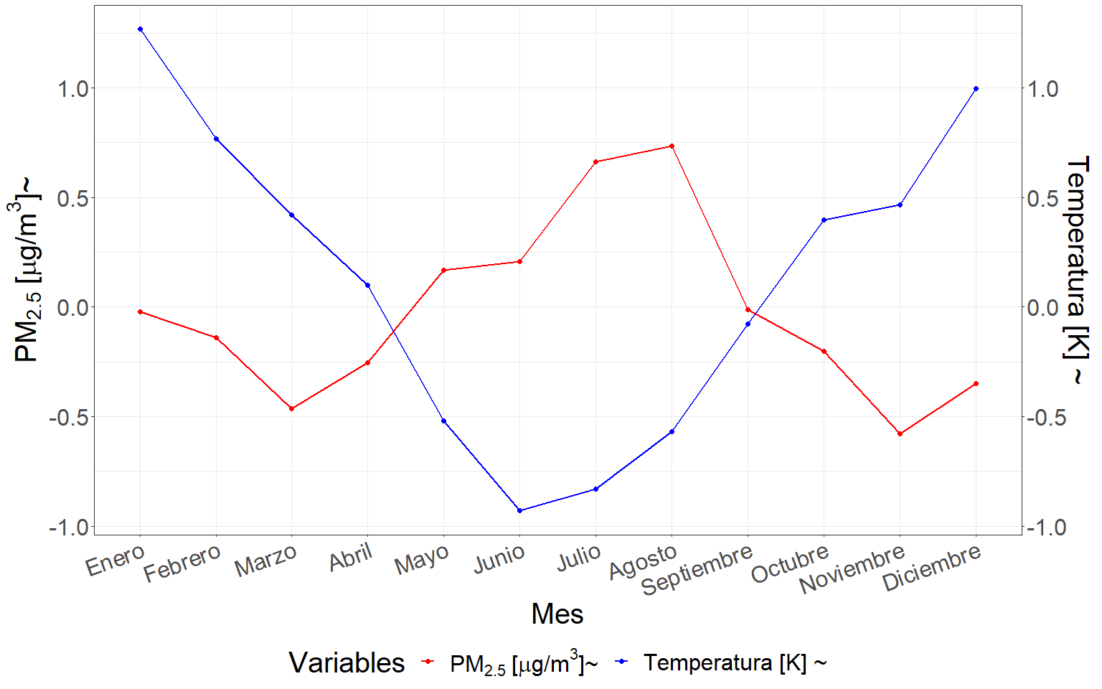

Figure 4.1: Perfil de variación conjunto de los promedios mensuales del PM2.5 y la temperatura a lo largo del año.

La figura 4.1 permite una mejor comprensión de la relación existente entre la temperatura y la concentración de PM2.5 a lo largo del año. En este gráfico, puede observarse que durante los meses de bajas temperaturas, la concentración del contaminante aumenta, mientras que durante los meses en que la temperatura se eleva por encima de su media, las concentraciones disminuyen.

Esta tendencia queda claramente evidenciada durante los meses de invierno, cuando las temperaturas son más bajas y las concentraciones de PM2.5 alcanzan sus valores máximos. En cambio, durante los meses de primavera y verano, cuando las temperaturas son más elevadas, las concentraciones del contaminante disminuyen. Este patrón podría verse vinculado a que las altas temperaturas favorecen la dispersión del material particulado en la atmósfera, mientras que las bajas temperaturas, propias del invierno, podrían favorecer la acumulación del contaminante.

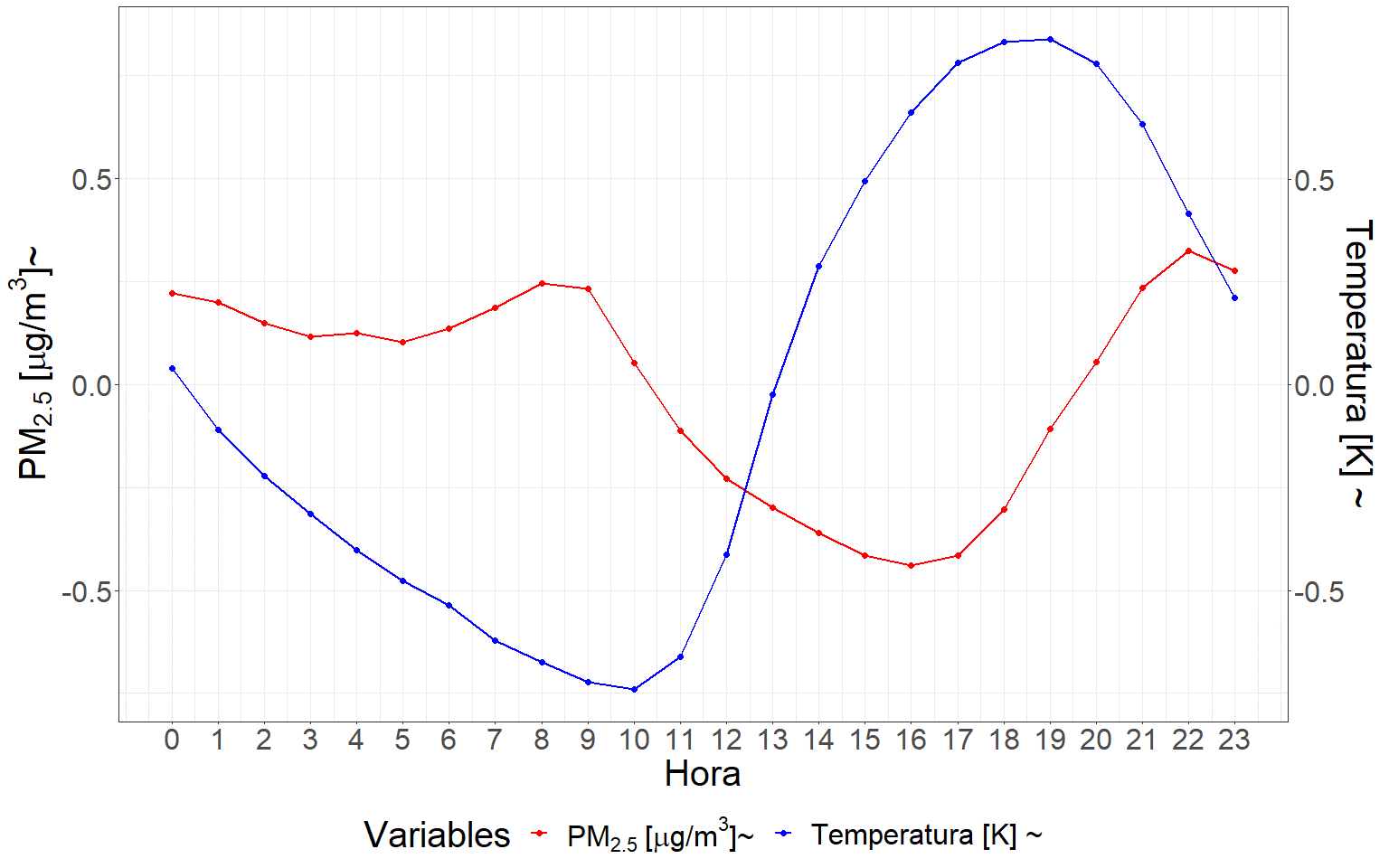

Figure 4.2: Perfil de variación conjunto de los promedios horarios del PM2.5 y la temperatura a lo largo del día.

La figura 4.2 muestra una variación cíclica de la temperatura a lo largo del día, que se caracteriza por dos puntos de inflexión: uno en la mañana a las 10 horas y otro en la tarde a las 19 horas. Durante las horas de la mañana, la temperatura desciende continuamente hasta llegar a su mínimo a las 10 horas, mientras que en las horas de la tarde la temperatura aumenta constantemente hasta alcanzar su máximo a las 19 horas.

Al comparar el ciclo descrito por la temperatura con el del PM2.5 puede observarse que temperaturas bajas favorecen mayores concentraciones de material particulado, mientras que temperaturas altas promueven reducciones de concentración (Figura 4.2). Estos resultados sugieren una relación inversa entre la temperatura y la concentración de PM2.5 promedio en las escalas de variación temporal tanto mensual como horaria.

Es importante destacar que esta relación inversa puede ser explicada por los procesos físicos que ocurren en la atmósfera. En general, la temperatura juega un papel importante en la dispersión y transporte de contaminantes en la atmósfera. A altas temperaturas, la atmósfera se vuelve más estable, reduciendo su capacidad para dispersar contaminantes. En cambio, durante bajas temperaturas, la atmósfera se vuelve más inestable, permitiendo una mayor dispersión de los contaminantes.

PM2.5 promedio horario en las horas del día en que la temperatura toma valores por encima y por debajo de su media condicionada por cada estación del año.

| Temperatura | PM2.5 |
| --- | --- |
| Alta | 10.97 |
| Baja | 12.90 |

A partir de la tabla ?? puede notarse que en las horas del día en que la temperatura es baja con respecto a su media, la concentración media de material particulado horaria registrada es superior a la registrada en las horas del día en que la temperatura es alta. De esta forma, estos resultados corroboran la relación inversa entre la temperatura y la concentración de material particulado, mostrando que las bajas temperaturas favorecen mayores concentraciones de este contaminante.

Test de Kruskal-Wallies para el PM2.5 promedio horario en los días en que la temperatura toma valores por encima y por debajo de su media condicionada por cada estación del año.

| Test | Chi-squared | df | p-valor |
| --- | --- | --- | --- |
| Kruskal-Wallis rank sum test | 49.43 | 1 | 0 |

A un nivel de significancia del 1%, se puede concluir que la muestra proporciona suficiente evidencia para rechazar la hipótesis nula, lo que sugiere que las muestras provienen de poblaciones con una distribución diferente o que sus medias son significativamente diferentes (Tabla ??).

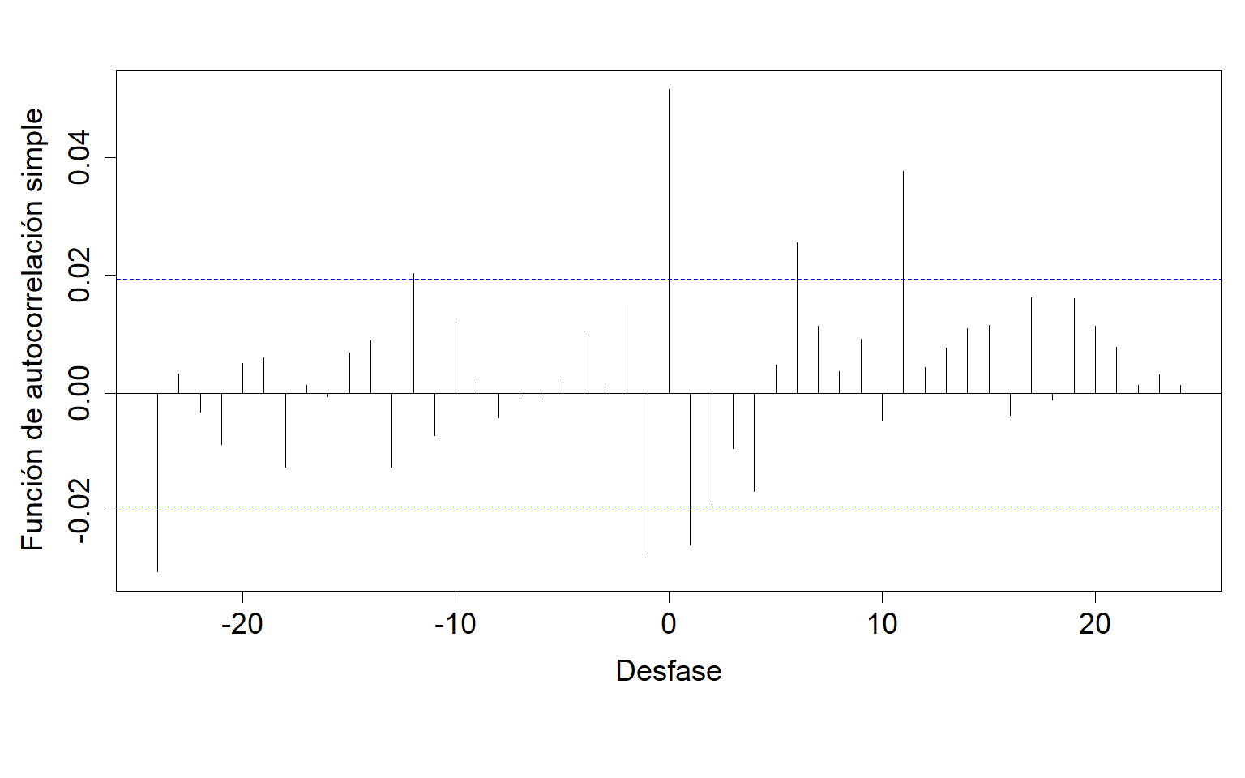

Figure 4.3: Gráfico de la correlación cruzada entre las series filtradas por el modelo teórico.

A partir de la figura 4.3, puede apreciarse que las únicas correlaciones significativas que perdura luego del procedimiento de filtrado de las series se dan en los tiempos t, t-1, t-12 y t-24, destacándose como los desfasajes temporales de mayor capacidad predictiva para estimar el PM2.5 en el presente.

Luego de la estimación de la relación funcional se determinó que tres de los cuatro coeficientes significativos demostraron una relación inversa entre las variables, la cual permanece constante en la relación funcional diferenciada (t, t-12 y t-24). Por otra parte, el coeficiente restante indicó una relación directa (t-1). Puede establecerse de esta forma que ambas variables se relacionan en una u otra dirección en función del desfasaje temporal analizado, sin embargo, puede notarse que prevalece una relación del tipo inversa dado que la mayoría de los desfasajes se corresponden con esta. Además, la relación de mayor capacidad predictiva responde a una relación inversa y se da al no considerar desfasaje entre la temperatura y la variable respuesta.

### 4.3.2 Humedad relativa

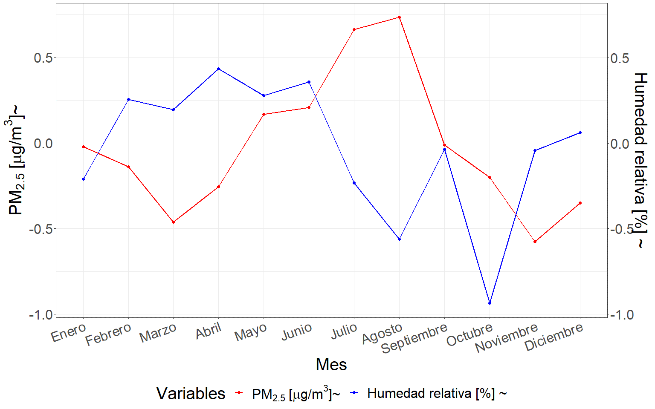

Figure 4.4: Perfil de variación conjunto de los promedios mensuales del PM2.5 y la humedad relativa a lo largo del año.

A partir de la figura 4.4 puede visualizarse la relación que describen los promedios mensuales de la humedad relativa y la concentración de PM2.5 a lo largo del año. Esta escala temporal permite apreciar que en los meses en que la humedad relativa toma valores bajos con respecto a su media, la media de la concentración del material particulado es alta, mientras que para los meses en que la humedad relativa es alta la concentración de material particulado es baja con respecto a su media. Es importante destacar que esta relación no se mantiene constante a lo largo del año, como puede observarse en el mes de octubre donde la relación de vinculación se modifica.

La humedad relativa es un factor clave en la formación y dispersión de partículas, su variación puede generar grandes cambios en la concentración de PM2.5. Además, la presencia de meses en los que la relación de vinculación entre la humedad relativa y la concentración de PM2.5 cambia, como ocurre en octubre, indica que existen factores adicionales que pueden estar influyendo en la concentración de material particulado en la atmósfera. Estos factores podrían incluir variaciones en la fuente de emisión de los contaminantes, la presencia de eventos meteorológicos extremos o la interacción con otros contaminantes atmosféricos. Por lo tanto, es importante considerar una amplia gama de factores al analizar la relación entre la humedad relativa y la concentración de PM2.5 en la atmósfera.

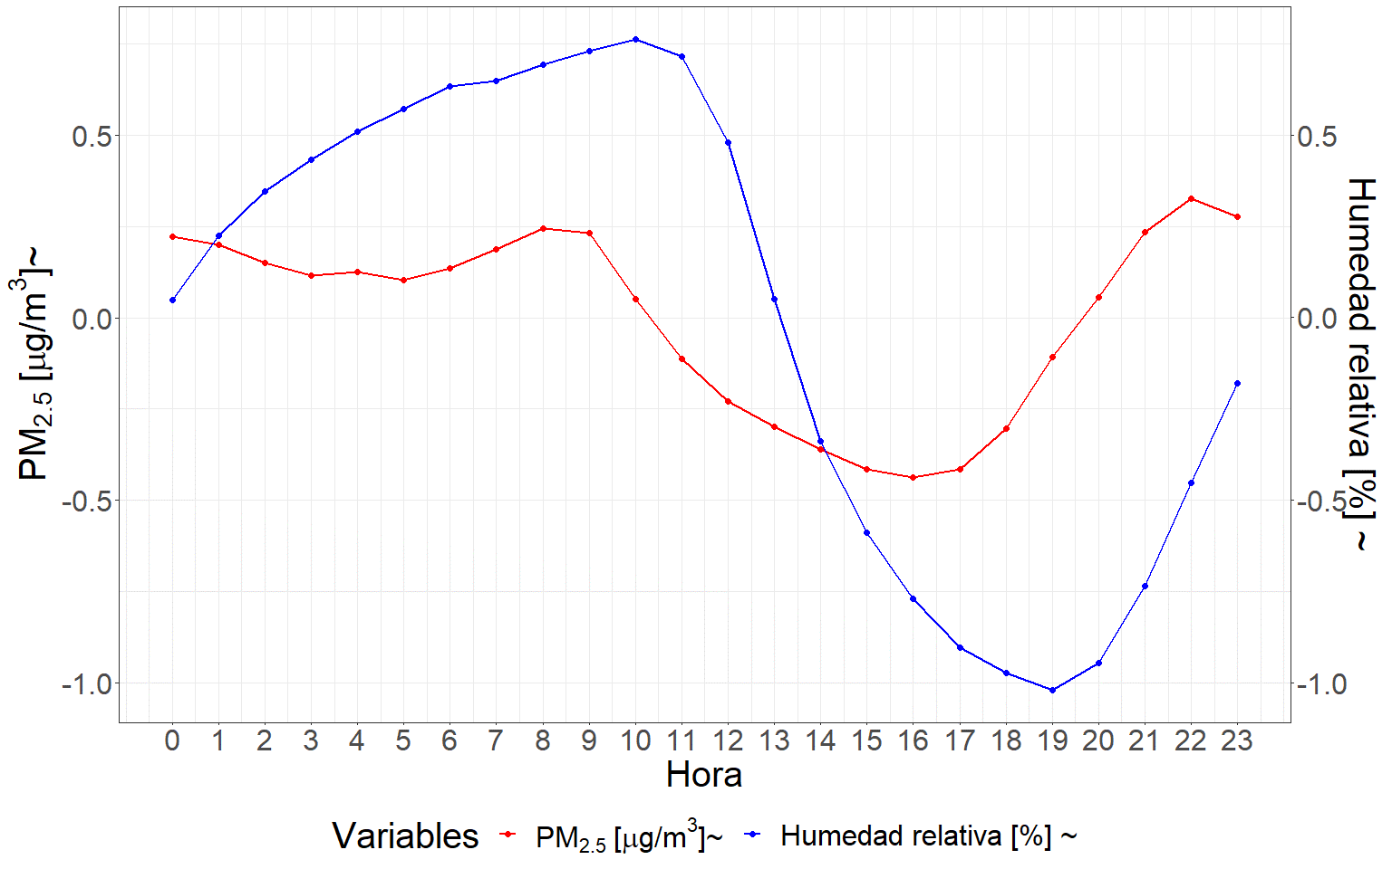

Figure 4.5: Perfil de variación conjunto de los promedios horarios del PM2.5 y la humedad relativa a lo largo del día.

La figura 4.5 exhibe la variación promedio de la humedad relativa a lo largo del día. Este patrón cíclico presenta dos puntos de inflexión, uno a las 10 horas y otro a las 19 horas, lo que sugiere la existencia de dos momentos antagónicos durante el día. Entre las 10 y las 19 horas, la humedad relativa disminuye, mientras que en el resto del día aumenta constantemente. A partir de la figura 4.5, puede inferirse que una disminución de la humedad relativa con respecto a su media favorece un incremento de la concentración de material particulado fino, mientras que un aumento favorece una disminución de dicha concentración.

La relación entre la humedad relativa y la concentración de PM2.5 exhibe un vínculo directo a lo largo del día, sin tomar en cuenta ningún desfase temporal entre las variables. Sin embargo, al considerar un desfase de 5 horas, se aprecia una relación inversa entre las mismas. Por ejemplo, en la figura 4.5, las curvas que representan el patrón de relación entre ambas variables describen una relación directa sin considerar el desfase, mientras que al considerar un desfase de 5 horas, la relación entre ellas se vuelve inversa. Este resultado sugiere que la relación entre la humedad relativa y la concentración de PM2.5 es sensible al desfase temporal entre ambas variables.

PM2.5 promedio horario en los días en que la humedad relativa toma valores por encima y por debajo de su media condicionada por cada estación del año.

| Humedad Relativa | PM2.5 |
| --- | --- |
| Alta | 11.40 |
| Baja | 9.75 |

Puede notarse que durante las horas en que la humedad relativa es baja con respecto a su media, la concentración media de material particulado también es baja. Por el contrario, cuando la humedad relativa es alta, las concentraciones registradas de material particulado son más elevadas, lo que sugiere una relación directa entre ambas variables (Tabla ??).

Test de Kruskal-Wallies para el PM2.5 promedio horario en los días en que toma valores por encima y por debajo de su media condicionada por cada estación del año.

| Test | Chi-squared | df | p-valor |
| --- | --- | --- | --- |
| Kruskal-Wallis rank sum test | 110.44 | 1 | 0 |

A un nivel de significancia del 1% podemos establecer que la muestra reúne evidencias suficientes para rechazar la hipótesis nula, con lo cual se concluye que sus medias son significativamente diferentes (Tabla ??).

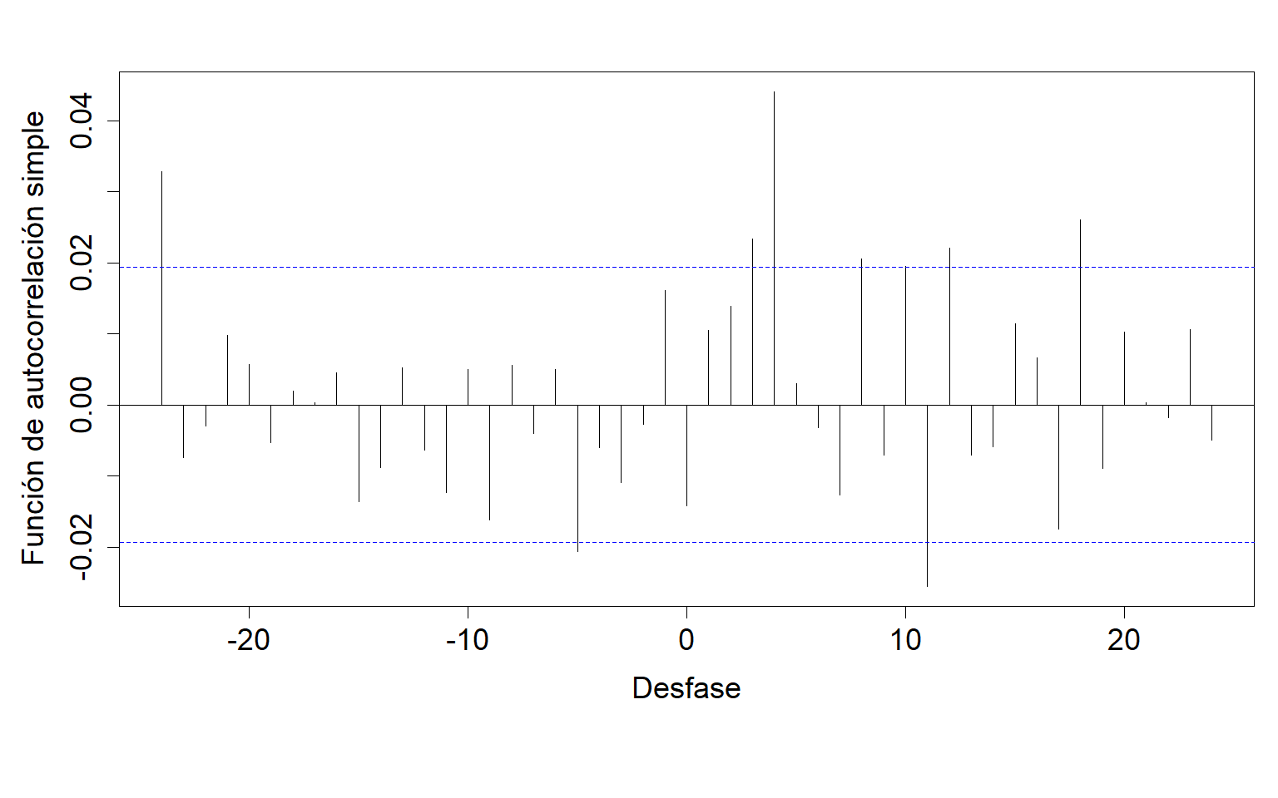

Figure 4.6: Gráfico de la correlación cruzada entre las series filtradas por el modelo teórico.

A partir de la figura 4.6, puede apreciarse que las únicas correlaciones significativas que perduran luego del procedimiento de filtrado de las series son los pasados en los tiempos t-24 y t-5, destacándose como los desfasajes temporales de mayor capacidad predictiva para estimar el PM2.5 en el presente.

Luego de la estimación de la relación funcional entre la humedad relativa y el material particulado fino, se determinó que cada uno de los coeficientes demostró una relación en direcciones opuestas, que se mantuvo constante en la estimación en diferencias. En particular, el desfasaje temporal de 5 horas demostró una relación inversa, mientras que el de 24 horas demostró una relación directa. Esto sugiere que la dirección de la relación entre ambas variables varía según el desfasaje considerado.

Puede establecerse de esta forma que ambas variables se relacionan en una u otra dirección en función del desfasaje temporal considerado. Por otra parte, la relación de mayor capacidad predictiva es la obtenida en el desfasaje de 24 horas de la humedad relativa con respecto a la variable respuesta, demostrando una mayor contribución de la relación directa para predecir la variable respuesta en el presente.

### 4.3.3 Temperatura del punto de rocío

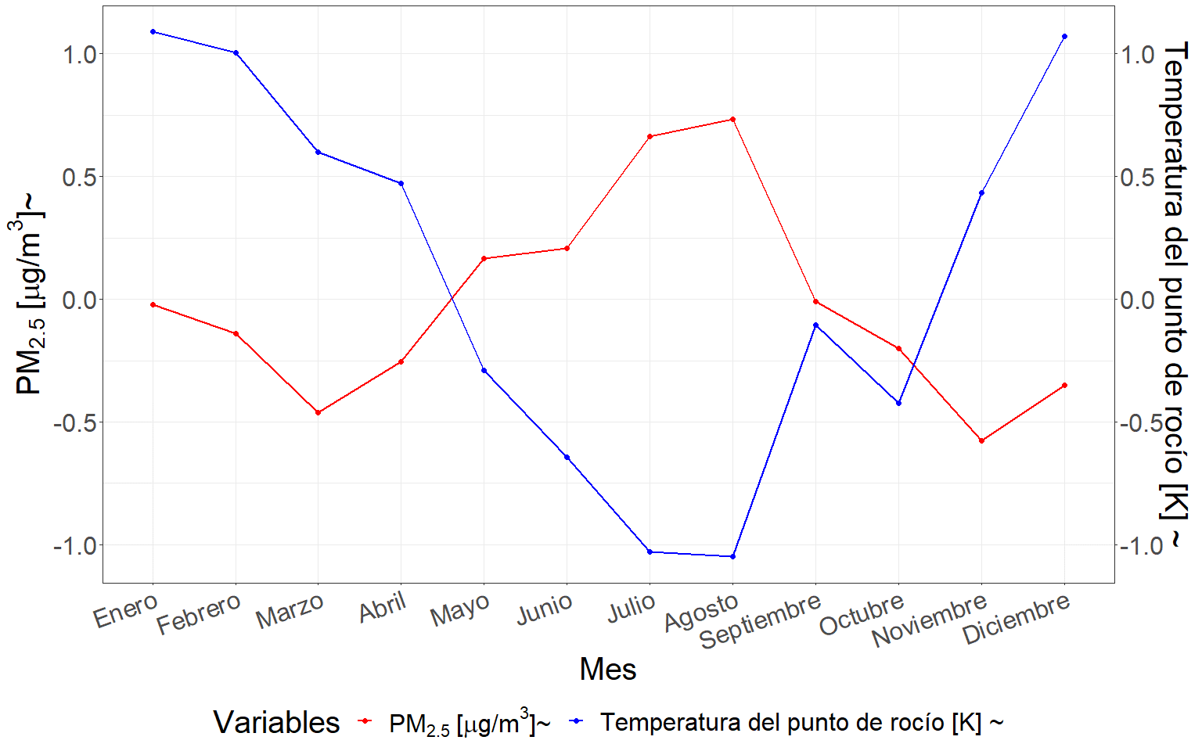

Figure 4.7: Perfil de variación conjunto de los promedios mensuales del PM2.5 y la temperatura del punto de rocío a lo largo del año.

A partir de la figura 4.7 puede visualizarse la relación que describen los promedios mensuales de la temperatura del punto de rocío y la concentración de PM2.5 a lo largo del año. Esta escala temporal muestra que en los meses en los que la temperatura del punto de rocío está por debajo de su media, la concentración media del material particulado (PM2.5) es alta, mientras que en los meses en los que la temperatura del punto de rocío es alta, la concentración de material particulado también lo es con respecto a su media.

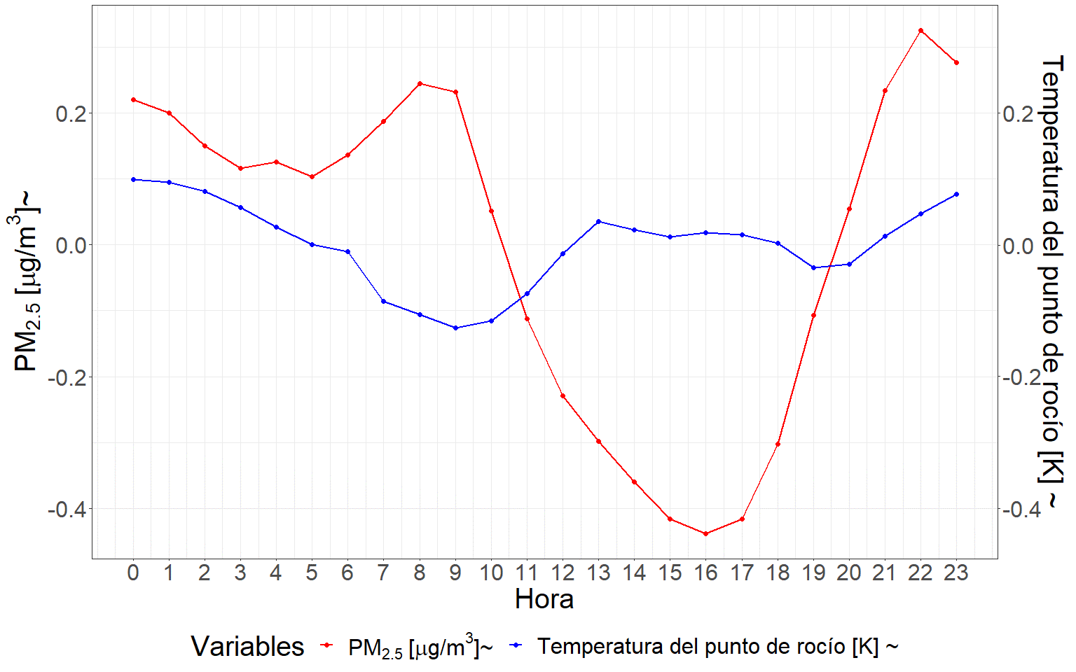

Figure 4.8: Perfil de variación conjunto de los promedios horarios del PM2.5 y la temperatura del punto de rocío a lo largo del día.

La figura 4.8 muestra el ciclo de variación que describe la temperatura del punto de rocío promedio a lo largo de las horas del día. Puede observarse que a medida que transcurren las horas, la temperatura del punto de rocío experimenta un ciclo de variación inverso al ciclo que describe la concentración de PM2.5 promedio. En otras palabras, cuando la temperatura del punto de rocío alcanza valores elevados con respecto a su media, se observan menores concentraciones del contaminante, como sucede entre las 10 y 20 horas, el periodo del día en que las concentraciones son más bajas. En contraposición, el pico de concentraciones entre las 6 y 10 horas se produce al mismo tiempo que se registra un descenso en la temperatura del punto de rocío.

A partir de esta información puede interpretarse que la relación que mejor describe el vínculo entre las variables en cuestión es una relación inversa. Es decir, a medida que la temperatura del punto de rocío disminuye, la concentración de material particulado aumenta y viceversa.

PM2.5 promedio horario en los días en que la presión toma valores por encima y por debajo de su media condicionada por cada estación del año.

| Temperatura del punto de rocío | PM2.5 |
| --- | --- |
| Alta | 11.00 |
| Baja | 10.45 |

Puede notarse que las concentraciones de PM2.5 no varían significativamente en función de la temperatura del punto de rocío en las horas del día en que esta toma valores bajos o altos con respecto a su media. En otras palabras, no se encontró una relación clara entre estas variables en esos momentos del día (Tabla ??).

Es importante destacar que la falta de relación entre la temperatura del punto de rocío y la concentración de PM2.5 en ciertas horas del día puede deberse a la presencia de otros factores ambientales que influyen en la concentración del contaminante.

Test de Kruskal-Wallies para el PM2.5 promedio horario en los días en que la presión toma valores por encima y por debajo de su media condicionada por cada estación del año.

| Test | Chi-squared | df | p-valor |
| --- | --- | --- | --- |
| Kruskal-Wallis rank sum test | 36.31 | 1 | 0.1 |

A un nivel de significancia del 1% podemos establecer que la muestra no reúne evidencias suficientes para rechazar la hipótesis nula, con lo cual se concluye que sus medias son iguales (Tabla ??).

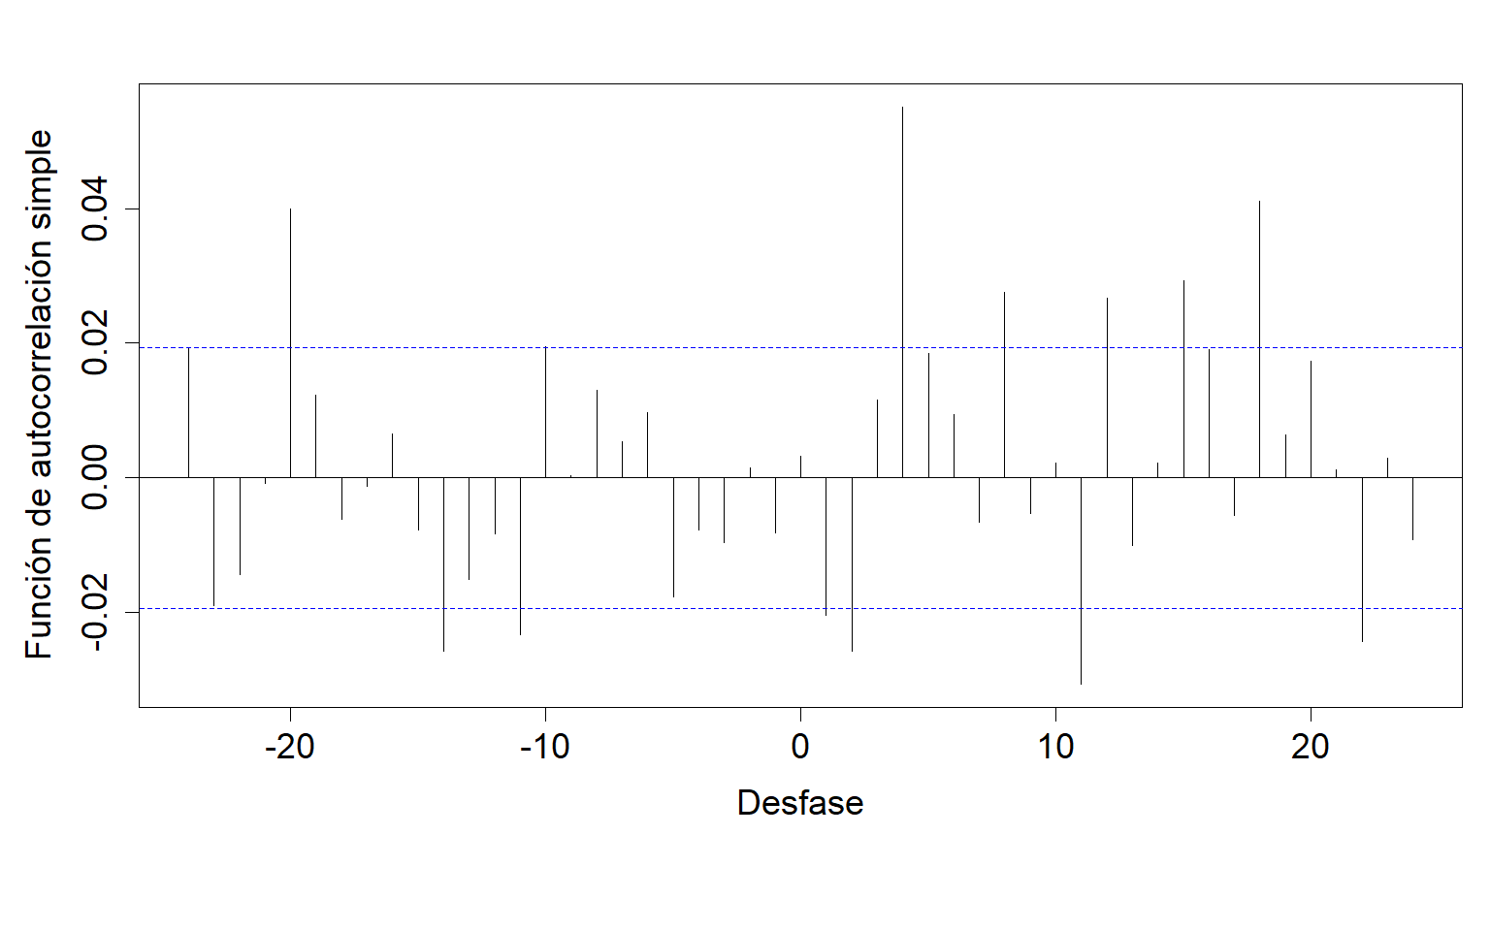

Figure 4.9: Gráfico de la correlación cruzada entre las series filtradas por el modelo teórico.

A partir de la figura 4.9, puede apreciarse que las únicas correlaciones significativas que perdura luego del procedimiento de filtrado de las series son los pasados en los tiempos t-11, t-14 y t-20, destacándose como los desfasajes temporales de mayor capacidad predictiva para estimar el PM2.5 en el presente.

Luego de la estimación de la relación funcional, se determinó que dos de los tres coeficientes (t-11 y t-14) demostraron una relación inversa con la concentración de PM2.5, mientras que el coeficiente correspondiente al desfasaje de 20 horas mostró una relación espuria o aleatoria, invirtiendo su signo en ambas estimaciones de la relación funcional.

En conclusión, puede afirmarse que la temperatura del punto de rocío y la concentración de PM2.5 se relacionan de forma inversamente proporcional, y que el desfasaje de mayor capacidad predictiva para estimar la concentración de PM2.5 en el presente es de 14 horas con respecto a la temperatura del punto de rocío.

### 4.3.4 Precipitación

Es importante destacar que el análisis de la precipitación en la escala temporal horaria no es significativo debido a su frecuencia de ocurrencia, lo que resulta en un gran número de datos nulos que pueden interferir con las interpretaciones. Por lo tanto, se decidió no incluir el análisis exploratorio en esta escala temporal para evitar posibles conclusiones erróneas.

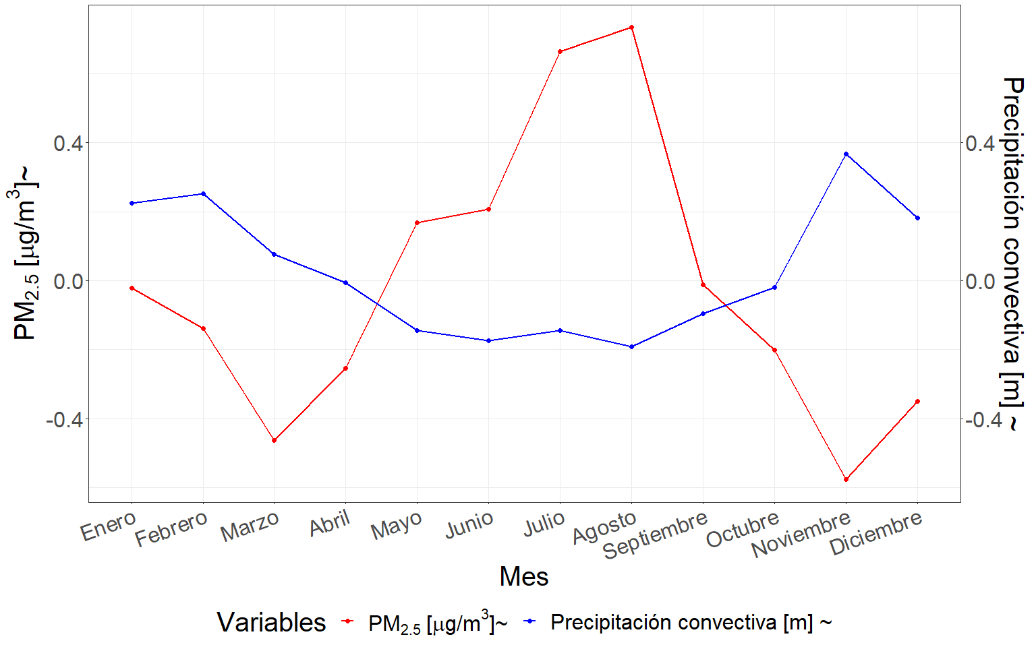

Figure 4.10: Perfil de variación conjunto de los promedios mensuales del PM2.5 y la precipitación a lo largo del año.

La figura 4.10 presenta el perfil de variación promedio mensual de la precipitación a lo largo del año. Puede observarse que durante la primavera y el verano, las precipitaciones aumentan notablemente en comparación con el otoño e invierno. Además, los mayores valores de precipitación se registraron en los meses de noviembre y febrero, mientras que los meses de mayo a octubre presentaron las menores precipitaciones.

Puede notarse que en los meses en que las precipitaciones son altas, la concentración promedio mensual de PM2.5 se ve reducida, mientras que en los meses en que las precipitaciones son bajas, las concentraciones de material particulado presentan valores más elevados. De esta forma puede interpretarse que la relación que vincula ambas variables es del tipo inversa. Este hallazgo sugiere que la lluvia juega un papel fundamental en la reducción de los niveles de PM2.5 en la atmósfera.

PM2.5 promedio horario en los días en que la precipitación toma valores por encima y por debajo de su media condicionada por cada estación del año.

| Precipitación | PM2.5 |
| --- | --- |
| Alta | 7.34 |
| Baja | 11.05 |

A partir de la tabla ?? puede notarse que las horas del día en que ocurren precipitaciones la concentración media de material particulado horaria disminuye, mientras que las horas del día en que no ocurren precipitaciones se favorecen concentraciones altas.

Test de Kruskal-Wallies para el PM2.5 promedio horario en los días en que la precipitación toma valores por encima y por debajo de su media condicionada por cada estación del año.

| Test | Chi-squared | df | p-valor |
| --- | --- | --- | --- |
| Kruskal-Wallis rank sum test | 202.74 | 1 | 0 |

A un nivel de significancia del 1% podemos establecer que la muestra reúne evidencias suficientes para rechazar la hipótesis nula, con lo cual se concluye que sus medias son significativamente diferentes (Tabla ??).

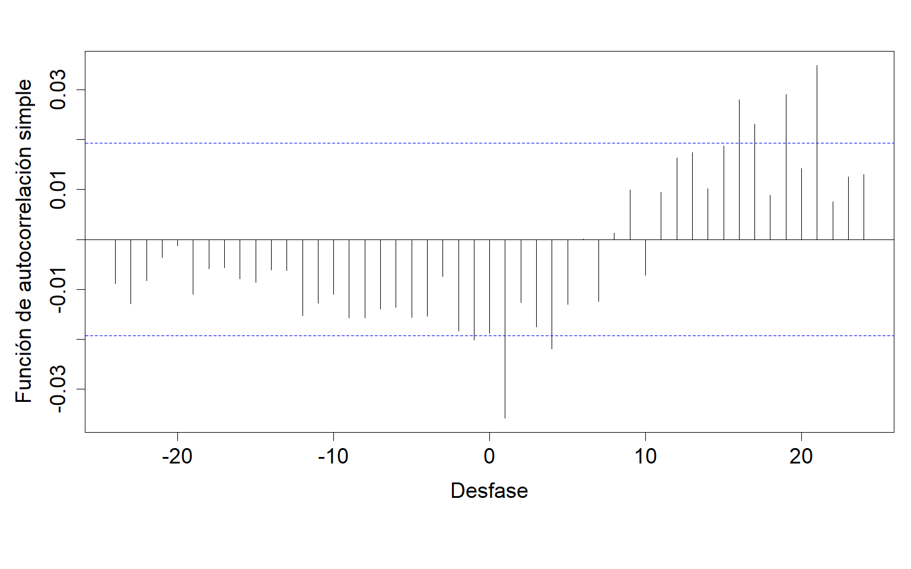

Figure 4.11: Gráfico de la correlación cruzada entre las series filtradas por el modelo teórico.

A partir de la figura 4.11, puede apreciarse que la única correlación significativa que perdura luego del procedimiento de filtrado de las series es el pasado en el tiempo t-1, destacándose como el desfasaje temporal de mayor capacidad predictiva para estimar el PM2.5 en el presente.

Luego de la estimación de la relación funcional se determinó que el coeficiente demostró una relación inversa. Puede establecerse de esta forma que ambas variables se relacionan de forma inversa y que la relación de mayor capacidad predictiva se da en un desfasaje de 1 hora de la precipitación con respecto a la variable respuesta.

### 4.3.5 Velocidad del viento

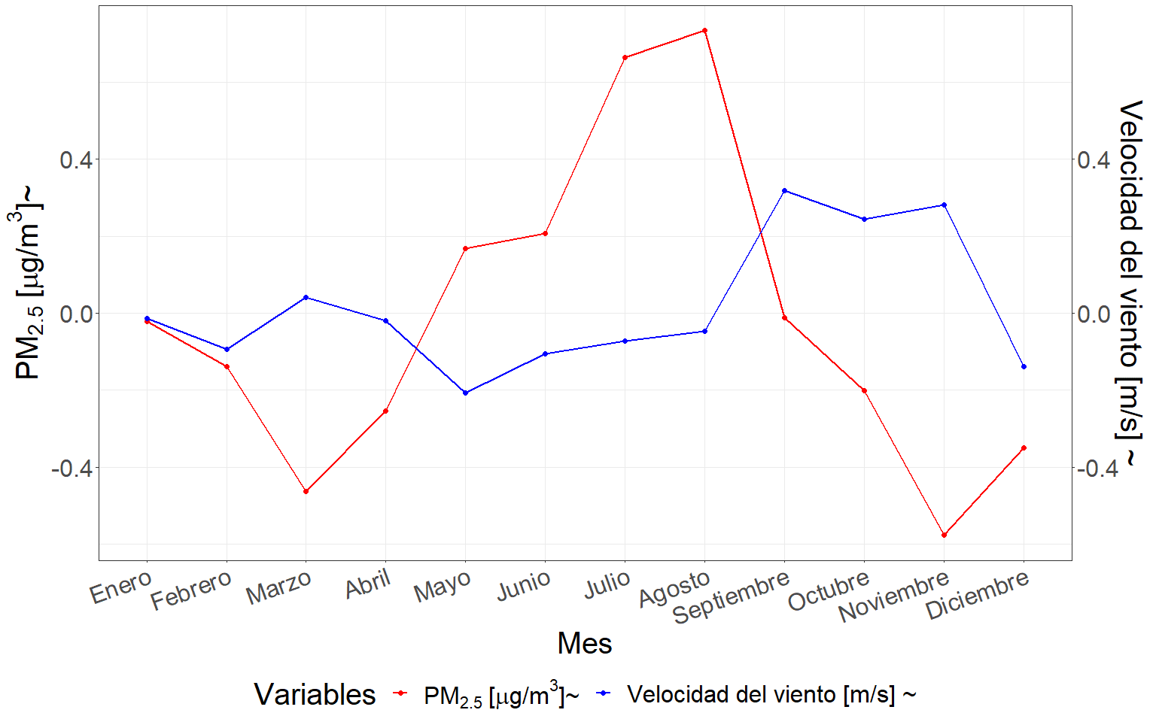

Figure 4.12: Perfil de variación conjunto de los promedios mensuales del PM2.5 y la velocidad del viento a lo largo del año.

La figura 4.12 presenta el patrón de variación de los promedios mensuales de la velocidad del viento a lo largo del año con respecto a la concentración promedio de material particulado fino. A partir de esta, puede observarse que los mayores valores de velocidad del viento ocurren durante parte del invierno y la primavera, alcanzando sus máximos en los meses de septiembre y octubre. Por otro lado, se registran menores valores durante el verano y el otoño, con el mínimo en el mes de febrero. A pesar de la tendencia inversa que puede observarse en esta escala temporal, no se observa una marcada relación entre las variables. Por este motivo, será necesario realizar un análisis más detallado para determinar la existencia y la naturaleza de esta relación en escalas de tiempo más finas.

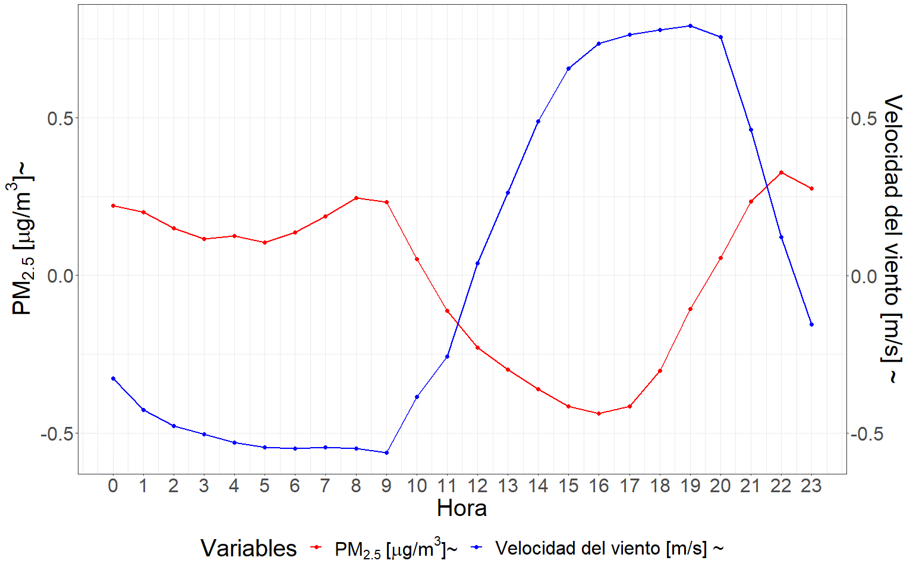

Figure 4.13: Perfil de variación conjunto de los promedios horarios del PM2.5 y la velocidad del viento a lo largo del día.

La figura 4.13 describe el patrón de variación de la velocidad del viento a lo largo de las horas del día, puede apreciarse que este describe un incremento en su magnitud entre las 10 y 20 horas, desarrollando las máximas magnitudes al anochecer entre las 15 y 20 horas, mientras que el resto del día sus intensidades decrecen, describiendo el mínimo a las 9 horas. La variación conjunta permite establecer que cuando la velocidad del viento toma valores de baja magnitud, la concentración de PM2.5 es alta, mientras que cuando la velocidad del viento aumenta, la concentración disminuye. De esta forma puede interpretarse que la relación que mejor vincular a ambas variables es de la forma inversa.

PM2.5 promedio horario en los días en que toma valores por encima y por debajo de su media condicionada por cada estación del año.

| Velocidad del viento | PM2.5 |
| --- | --- |
| Alta | 8.10 |
| Baja | 12.62 |

Puede notarse que las horas del día en que la velocidad del viento es baja con respecto a su media, se presentan los valores más altos de concentración media de material particulado fino, mientras que las horas en que la velocidad del viento es alta con respecto a la misma, se presentan valores más bajos de concentración media (Tabla ??).

Test de Kruskal-Wallies para el PM2.5 promedio horario en los días en que toma valores por encima y por debajo de su media condicionada por cada estación del año.

| Test | Chi-squared | df | p-valor |
| --- | --- | --- | --- |
| Kruskal-Wallis rank sum test | 807.78 | 1 | 0 |

A un nivel de significancia del 1% podemos establecer que la muestra reúne evidencias suficientes para rechazar la hipótesis nula, con lo cual se concluye que sus medias son significativamente diferentes (Tabla ??).

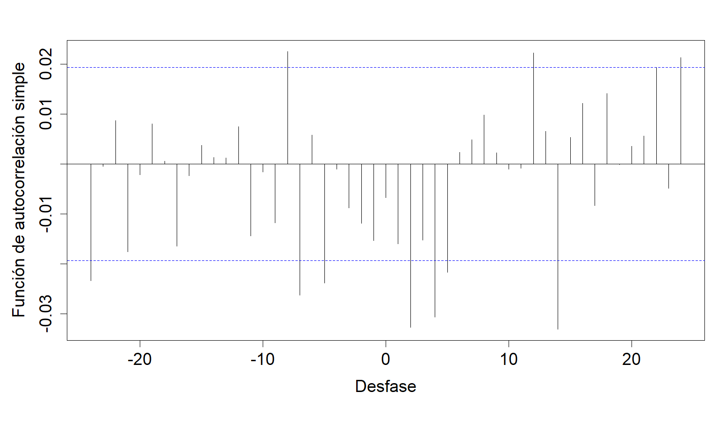

Figure 4.14: Gráfico de la correlación cruzada entre las series filtradas por el modelo teórico.

A partir de la figura 4.14, puede apreciarse que las únicas correlaciones significativas que perdura luego del procedimiento de filtrado de las series son los pasados en los tiempos t-5, t-7, t-8 y t-24, destacándose como los desfasajes temporales de mayor capacidad predictiva para estimar el PM2.5 en el presente.

Luego de la estimación de la relación funcional se determinó que tres de los cuatro coeficientes demostraron estar influenciados por una relación espuria o aleatoria (t-5, t-7 y t-8), lo que significa que estas relaciones no son significativas en términos estadísticos. En contraste, el coeficiente para el tiempo t-24 muestra una relación inversa significativa. Por lo tanto, puede establecerse que ambas variables se relacionan de forma inversa y que la relación que mayor capacidad predictiva se da en un desfasaje de 24 horas de la velocidad del viento con respecto a la variable respuesta.

### 4.3.6 Presión atmosférica

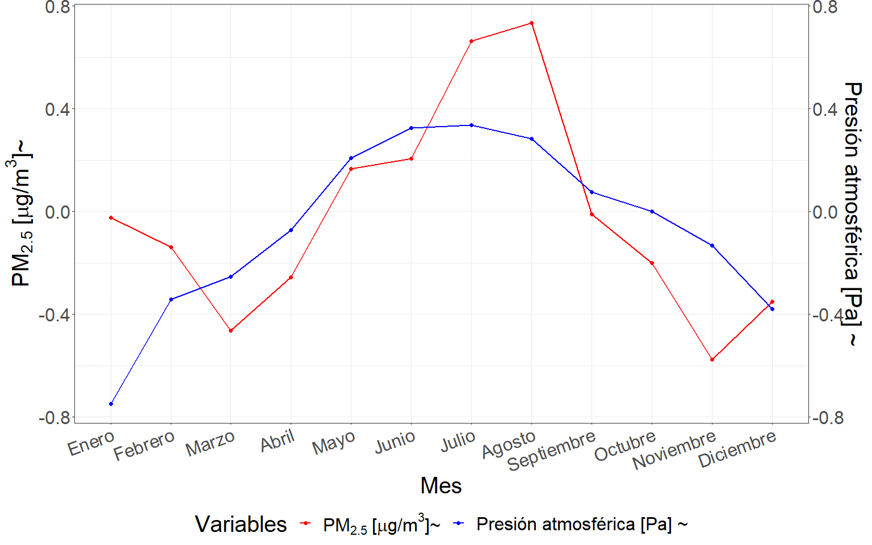

Figure 4.15: Perfil de variación conjunto de los promedios mensuales del PM2.5 y la presión a lo largo del año.

En la figura 4.15 puede notarse la variación conjunta de los promedios mensuales de la presión atmosférica con respecto a la concentración promedio de PM2.5 a lo largo del año. Esta variable alcanza sus valores máximos durante el otoño y el invierno, en los meses de junio y julio, mientras que en la primavera y el verano, la magnitud de esta variable disminuye. Por otro lado, la concentración promedio de PM2.5 se relaciona de manera inversa con la presión atmosférica, alcanzando sus valores máximos durante los meses de primavera y verano y disminuyendo durante el otoño e invierno. A partir de la figura, se puede apreciar que existe una relación conjunta directa entre ambas variables. Durante los meses en que se registran mayores concentraciones de material particulado fino, la presión atmosférica también alcanza sus valores máximos, y al disminuir la presión, la concentración del contaminante también disminuye.

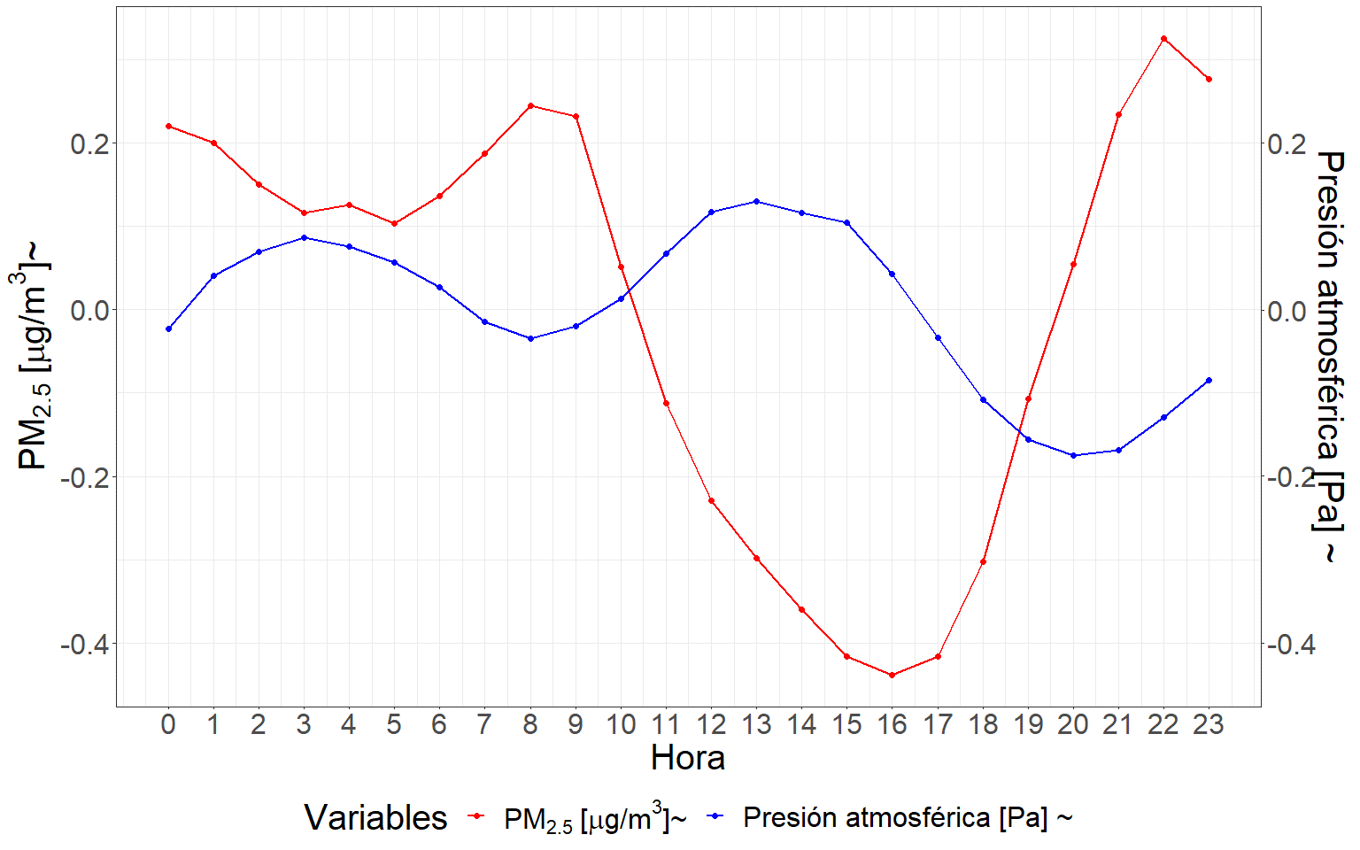

Figure 4.16: Perfil de variación conjunto de los promedios horarios del PM2.5 y la presión a lo largo del día.

En la figura 4.16, se presenta el patrón de variación horario de la presión atmosférica a lo largo del día. Puede notarse que la magnitud de la presión alcanza sus valores mínimos en dos momentos del día: entre las 7 y 9 horas y entre las 19 y 21 horas. Por otro lado, pueden observarse dos momentos en los que los valores de la presión alcanzan sus máximos: entre las 2 y 4 horas y entre las 12 y 14 horas. Al analizar la variación horaria conjunta de ambas variables, se observa una relación inversa en la que cada período de aumento y disminución de las magnitudes es opuesto e instantáneo. En otras palabras, los picos de presión generan una notable reducción en la concentración de material particulado fino, mientras que las reducciones de la presión generan picos en la concentración de este contaminante.

PM2.5 promedio horario en los días en que la presión toma valores por encima y por debajo de su media condicionada por cada estación del año.

| Presión atmosférica | PM2.5 |
| --- | --- |
| Alta | 10.59 |
| Baja | 10.77 |

Puede notarse que la concentración media de PM2.5 no varía significativamente con respecto a la variación horaria de la presión atmosférica (Tabla ??). Es decir, que a lo largo de las horas del día, la concentración media de PM2.5 parece permanecer prácticamente constante independientemente de la variación de la presión atmosférica. Este hallazgo sugiere que otros factores pueden estar influyendo la concentración de PM2.5 en el aire.

Test de Kruskal-Wallies para el PM2.5 promedio horario en los días en que la presión toma valores por encima y por debajo de su media condicionada por cada estación del año.

| Test | Chi-squared | df | p-valor |
| --- | --- | --- | --- |
| Kruskal-Wallis rank sum test | 16.31 | 1 | 0.1 |

A un nivel de significancia del 1% podemos establecer que la muestra no reúne evidencias suficientes para rechazar la hipótesis nula, con lo cual se concluye que las muestras provienen de poblaciones con la misma distribución, o bien que sus medias son iguales (Tabla ??).

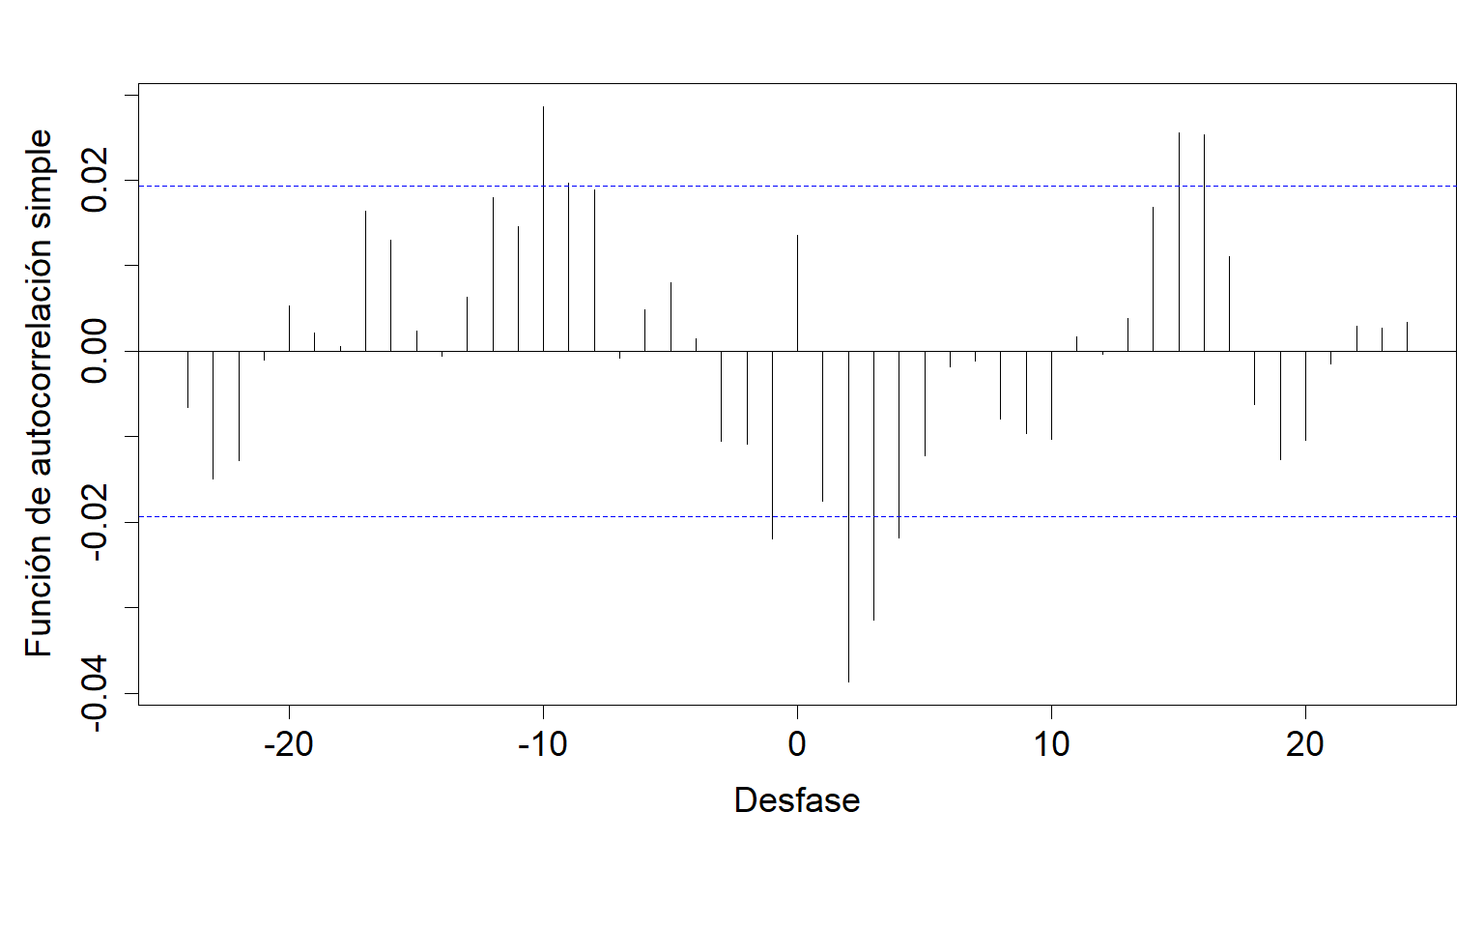

Figure 4.17: Gráfico de la correlación cruzada entre las series filtradas por el modelo teórico.

A partir de la figura 4.17, puede apreciarse que las únicas correlaciones significativas que perdura luego del procedimiento de filtrado de las series son los pasados en los tiempos t-1 y t-10, destacándose como los desfasajes temporales de mayor capacidad predictiva para estimar el PM2.5 en el presente.

Luego de la estimación de la relación funcional se determinó que cada uno de los coeficientes demostró una relación de vinculación distinta, la cual se mantuvo constante en la estimación en diferencias. Específicamente, se encontró que el desfasaje temporal de 1 hora demostró una relación inversa, mientras que el de 10 horas una relación directa. Esto sugiere que la relación entre ambas variables varía en función del desfasaje temporal considerado. A pesar de esto, la relación de mayor capacidad predictiva se da en un desfasaje temporal de 10 horas y responde a una relación directa.

### 4.3.7 Radiación solar

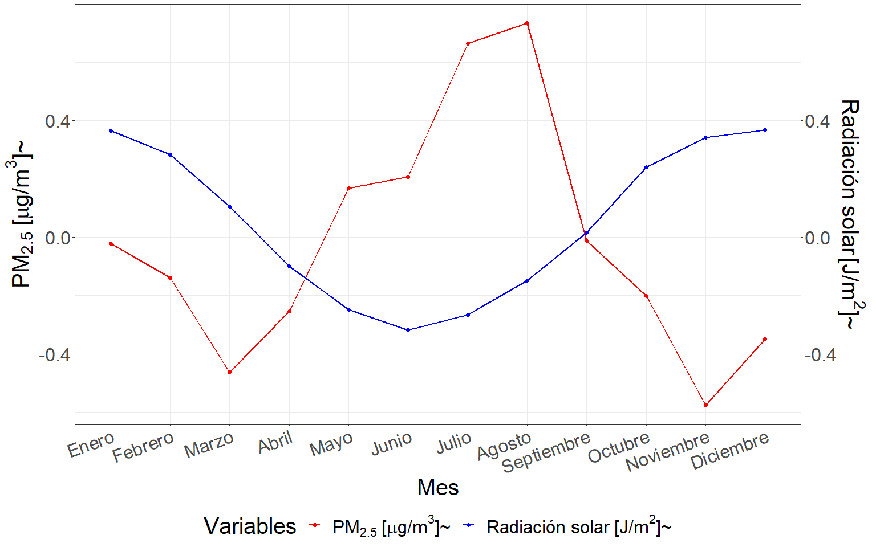

Figure 4.18: Perfil de variación conjunto de los promedios mensuales del PM2.5 y la radiación de corta longitud de onda a lo largo del año.

La figura 4.18 muestra el patrón de variación que describe la radiación solar a lo largo de los meses del año. Puede observarse que esta disminuye sus magnitudes durante el otoño e invierno, alcanzando sus mayores valores durante la primavera y el verano, específicamente durante los meses de noviembre y diciembre, mientras que los mínimos durante mayo y junio.

Por otra parte, la relación de vinculación entre la radiación solar y la concentración de PM2.5 aparenta ser del tipo inversa. Donde radiaciones de baja magnitud favorecen el aumento de la concentración de PM2.5, mientras que aumentos de la variable desencadena disminuciones de la concentración. Estos resultados sugieren una clara influencia de la radiación solar en la concentración del PM2.5 atmosférico.

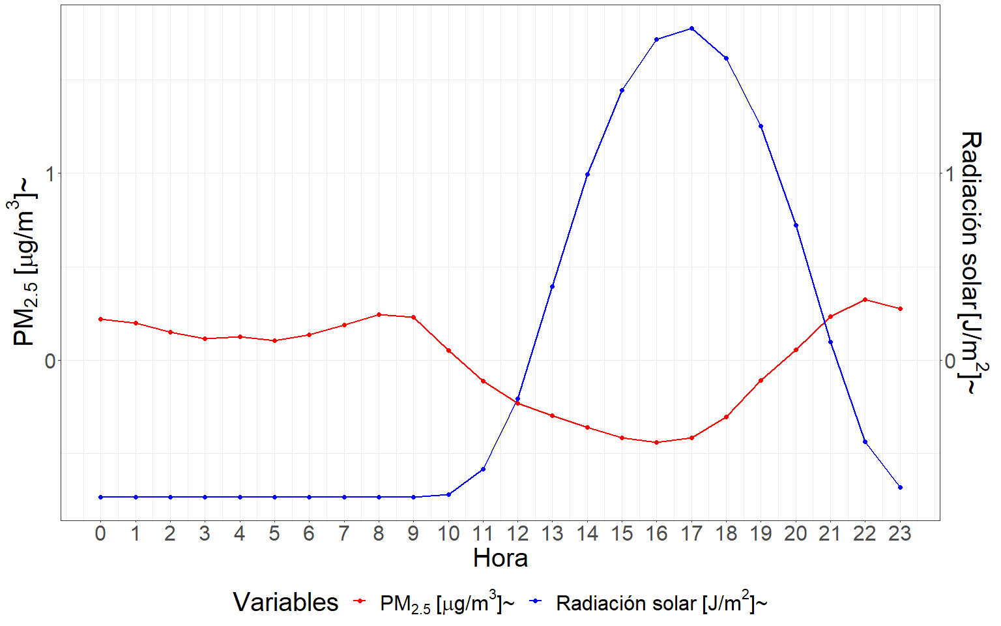

Figure 4.19: Perfil de variación conjunto de los promedios horarios del PM2.5 y la radiación de corta longitud de onda a lo largo del día.

La figura 4.19 presenta el perfil de variación promedio de la radiación solar a lo largo de las horas del día, mostrando dos puntos de inflexión. El primero ocurre a las 10 horas en la mañana, a partir del cual se describe una tendencia incremental en las magnitudes registradas. El segundo se alcanza a las 17 horas, momento a partir del cual se describe una tendencia decreciente hasta alcanzar los valores mínimos de radiación, que se dan durante la noche y la madrugada.

A partir de la figura 4.19 puede apreciarse que la relación que mejor describe la vinculación entre la radiación solar y la concentración de PM2.5 es inversa. En la cual aumentos de radiación promueve disminuciones de la concentración de PM2.5, mientras que disminuciones de la radiación genera aumentos de la concentración.

PM2.5 promedio horario en los días en que la radiación de corta longitud de onda toma valores por encima y por debajo de su media condicionada por cada estación del año.

| Radiación solar | PM2.5 |
| --- | --- |
| Alta | 7.86 |
| Baja | 12.27 |

La tabla ?? muestra que la concentración media horaria de PM2.5 es mayor durante las horas del día en que la radiación solar es baja en comparación con las horas en que la radiación solar es alta con respecto a su media. Esto sugiere una relación inversa entre ambas variables, donde la disminución de la radiación solar se relaciona con el aumento de la concentración de PM2.5 y viceversa. Estos hallazgos coinciden con lo observado en la figura 4.19, donde se muestra que los valores mínimos de radiación solar se corresponden con los picos máximos de la concentración de PM2.5 y viceversa.

Test de Kruskal-Wallies para el PM2.5 promedio horario en los días en que toma valores por encima y por debajo de su media condicionada por cada estación del año.

| Test | Chi-squared | df | p-valor |
| --- | --- | --- | --- |
| Kruskal-Wallis rank sum test | 696.71 | 1 | 0 |

A un nivel de significancia del 1% podemos establecer que la muestra reúne evidencias suficientes para rechazar la hipótesis nula, con lo cual se concluye que las medias son significativamente diferentes (Tabla ??).

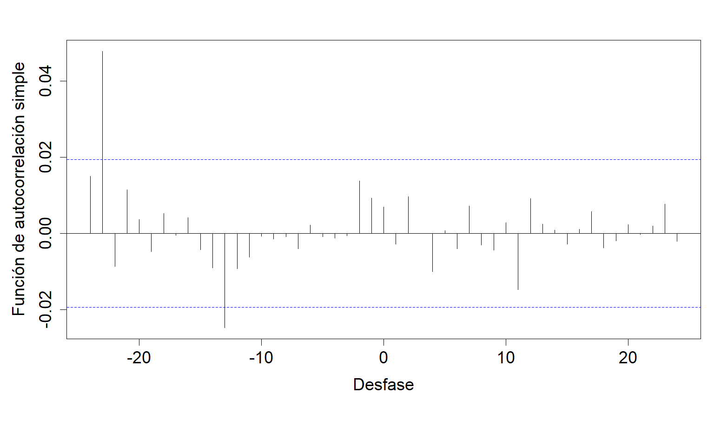

Figure 4.20: Gráfico de la correlación cruzada entre las series filtradas por el modelo teórico.

A partir de la figura 4.20, puede apreciarse que las correlaciones significativas que perduran luego del procedimiento de filtrado de las series son los pasados en los tiempos t-13 y t-23, destacándose como los desfasajes temporales de mayor capacidad predictiva para estimar el PM2.5 en el presente.

Luego de la estimación de la relación funcional se determinó que que los coeficientes demostraron relaciones de vinculación en dirección tanto directa como inversa. En concreto, el desfasaje temporal de 13 horas mostró una relación directa, mientras que el de 23 horas presentó una relación inversa. Sin embargo, el coeficiente de mayor capacidad predictiva demostró una relación inversa.

En consecuencia, puede afirmarse que ambas variables se relacionan en una u otra dirección en función del desfasaje temporal considerado. Además, la relación de mayor capacidad predictiva se da en un desfasaje de 23 horas de la radiación solar con respecto a la variable respuesta, siguiendo una relación del tipo inversa.

### 4.3.8 Profundidad óptica de los aerosoles (AOD)

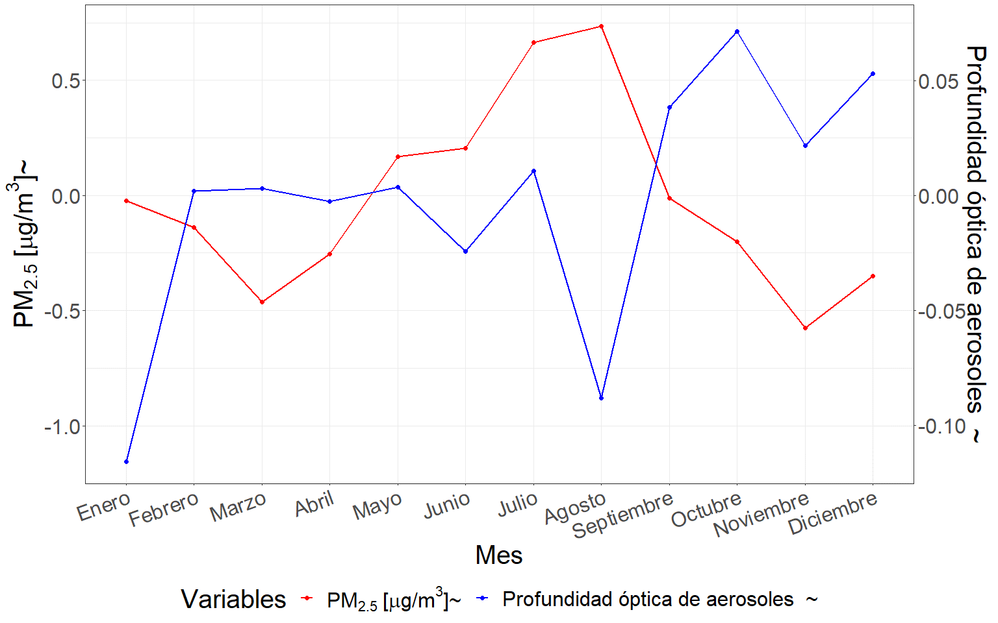

Figure 4.21: Perfil de variación conjunto de los promedios mensuales del PM2.5 y la profundidad óptica de los aerosoles a lo largo del año.

A partir de la figura 4.21 puede visualizarse el patrón de variación conjunto que describen los promedios mensuales de la profundidad óptica de aerosoles y la concentración de PM2.5 a lo largo del año. Esta escala temporal muestra que durante los meses de baja profundidad óptica de aerosoles la concentración del contaminante aumenta, mientras que durante los meses en que la profundidad óptica de aerosoles aumenta por encima de su media las concentraciones disminuyen. Es importante destacar que esta relación inversa es distinta a la que se esperaría en condiciones normales, en las que suele esperarse una correlación positiva entre ambas variables.

La inversión de esta relación podría deberse a varios factores. En primer lugar, es posible que durante los meses de alta profundidad óptica de aerosoles, estos estén actuando como un escudo para la radiación solar, reduciendo así la cantidad de energía disponible para la formación de PM2.5. Por otro lado, durante los meses de baja profundidad óptica de aerosoles, las condiciones climáticas podrían ser más favorables para la formación de PM2.5, como por ejemplo una mayor estabilidad atmosférica, que favorecería la acumulación de contaminantes.

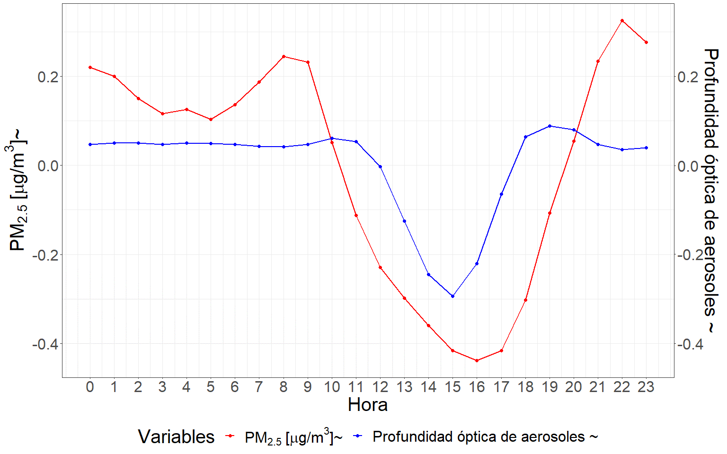

Figure 4.22: Perfil de variación conjunto de los promedios horarios del PM2.5 y la profundidad óptica de los aerosoles a lo largo del día.

En la figura 4.22, se presenta el patrón de variación horario conjunto de la profundidad óptica de aerosoles y la concentración de PM2.5 a lo largo de las horas del día. En esta escala temporal puede apreciarse que la relación que describe el vínculo entre ambas variables es directa. Los bajos valores de concentración de PM2.5 ocurren de forma simultánea con bajos valores de profundidad óptica de aerosoles, mientras que los incrementos en los registros de PM2.5 se dan conjuntamente con incrementos de la variable. Es importante destacar que ambos ciclos horarios muestran el mismo patrón de variación horario, lo que indica un notable acuerdo con una relación de vinculación directa entre ambas variables.

PM2.5 promedio horario en los días en que el AOD toma valores por encima y por debajo de su media condicionada por cada estación del año.

| AOD | PM2.5 |
| --- | --- |
| Alta | 11.57 |
| Baja | 8.78 |

De acuerdo a la tabla ??, en las horas del día en que la profundidad óptica de aerosoles es baja con respecto a su media, la concentración media horaria de PM2.5 registrada es inferior con respecto a la registrada cuando la profundidad óptica de aerosoles es alta con respecto a su media. Esto indica que durante las horas del día en que la presencia de aerosoles en el aire es menor, la concentración de PM2.5 tiende a ser menor también, mientras que durante las horas en que la presencia de aerosoles es mayor, la concentración de PM2.5 tiende a ser mayor.

Test de Kruskal-Wallies para el PM2.5 promedio horario en los días en que el AOD toma valores por encima y por debajo de su media condicionada por cada estación del año.

| Test | Chi-squared | df | p-valor |
| --- | --- | --- | --- |
| Kruskal-Wallis rank sum test | 215.99 | 1 | 0.74 |

A un nivel de significancia del 1% podemos establecer que la muestra reúne evidencias suficientes para rechazar la hipótesis nula, con lo cual se concluye que sus medias son significativamente diferentes (Tabla ??).

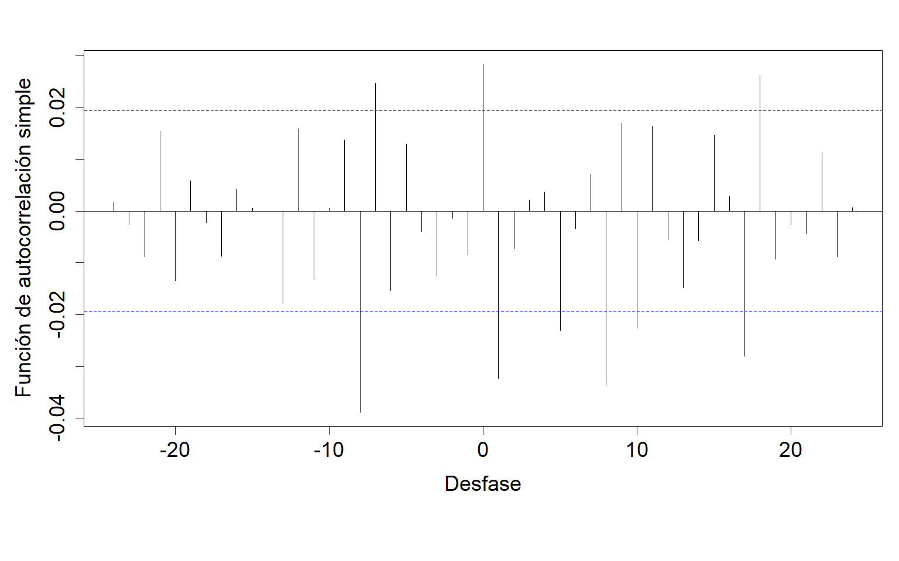

Figure 4.23: Gráfico de la correlación cruzada entre las series filtradas por el modelo teórico.

A partir de la figura 4.23, puede apreciarse que las únicas correlaciones significativas que perduran luego del procedimiento de filtrado de las series son los pasados en los tiempos t, t-7 y t-8, destacándose como los desfasajes temporales de mayor capacidad predictiva para estimar el PM2.5 en el presente.

Luego de la estimación de la relación funcional se determinó que dos de los tres coeficientes se vieron influenciados por una relación espuria o aleatoria (t-7 y t-8), demostrando que no existe una relación real entre estas variables en esos desfasajes. Sin embargo, el coeficiente restante mostró una relación de vinculación directa. Puede establecerse de esta forma que ambas variables se relacionan de forma directa y que la relación de mayor capacidad predictiva se da sin considerar desfasaje entre la profundidad óptica de aerosoles y la variable respuesta.

### 4.3.9 Altura de la capa límite atmosférica (PBL)

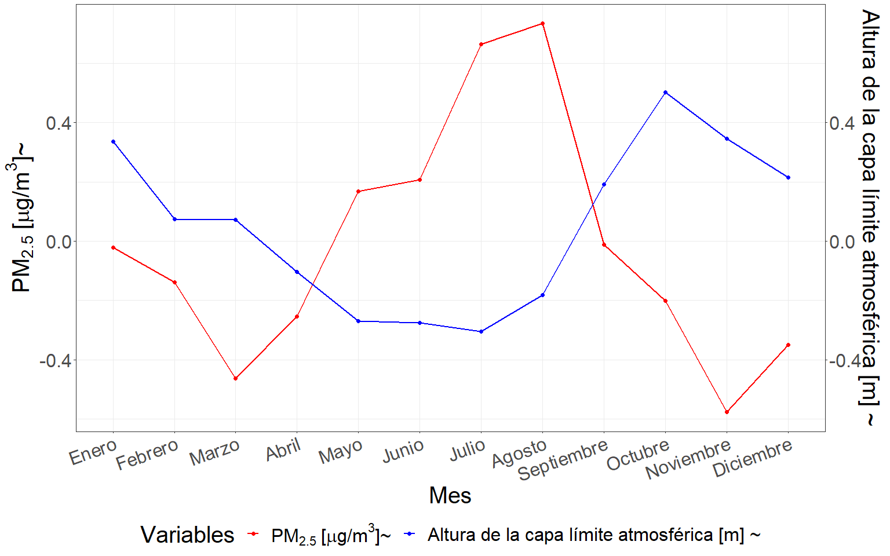

Figure 4.24: Perfil de variación conjunto de los promedios mensuales del PM2.5 y la altura de la capa límite atmosférica a lo largo del año.

La figura 4.24 ilustra el patrón de variación conjunto que describen los promedios mensuales de la altura de la capa límite atmosférica y la concentración de PM2.5 a lo largo del año. El ciclo que describe la altura de la capa límite atmosférica muestra sus valores mínimos durante el otoño e invierno, mientras que los máximos durante la primavera y el verano. La relación de vinculación que puede apreciarse entre ambas variables es del tipo inversa: a medida que la altura de la capa límite atmosférica disminuye, las concentraciones de PM2.5 aumentan, y a medida que la altura aumenta, las concentraciones disminuyen.

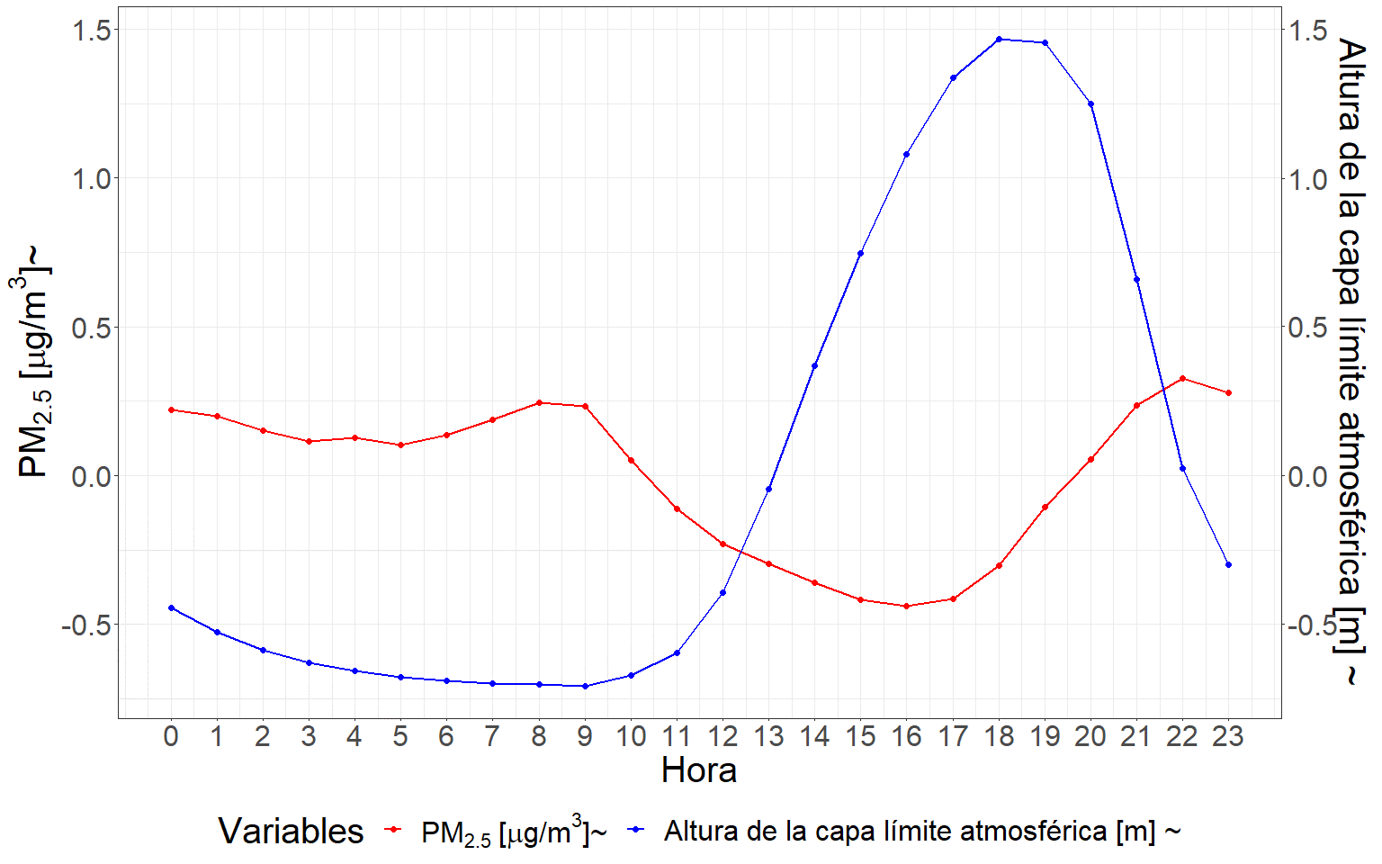

Figure 4.25: Perfil de variación conjunto de los promedios horarios del PM2.5 y la altura de la capa límite atmosférica a lo largo del día.

A partir de la figura 4.25, puede apreciarse el patrón de variación de la altura de la capa límite atmosférica a lo largo de las horas del día. Puede notarse que la altura de la capa límite atmosférica alcanza su punto máximo al anochecer, alrededor de las 18 horas, y luego disminuye gradualmente hasta alcanzar su mínimo a las 9 horas de la mañana. Esta variación horaria sugiere que la altura de la capa límite atmosférica está inversamente relacionada con la concentración de PM2.5. Es decir, cuando la altura de la capa límite atmosférica es alta, se registran concentraciones bajas de PM2.5, mientras que cuando la altura de la capa límite atmosférica es baja, las concentraciones de PM2.5 son elevadas. En este sentido, la figura 4.25 confirma la relación inversa entre ambas variables observada en la figura 4.24 y sugiere que la altura de la capa límite atmosférica puede ser un factor determinante en la concentración de PM2.5 a nivel local.

PM2.5 promedio horario en los días en que el PBL toma valores por encima y por debajo de su media condicionada por cada estación del año.

| PBL | PM2.5 |
| --- | --- |
| Alta | 7.92 |
| Baja | 12.44 |

En la tabla ?? puede apreciarse que en las horas en las que la altura de la capa límite atmosférica es baja con respecto a su media, la concentración media horaria de PM2.5 registrada es significativamente inferior en comparación con las horas en las que la altura es alta. Esta relación sugiere que cuando la altura de la capa límite atmosférica es baja, la concentración de PM2.5 es alta y viceversa, lo que respalda la relación inversa observada en la figura 4.25.

Test de Kruskal-Wallies para el PM2.5 promedio horario en los días en que el PBL toma valores por encima y por debajo de su media condicionada por cada estación del año.

| Test | Chi-squared | df | p-valor |
| --- | --- | --- | --- |
| Kruskal-Wallis rank sum test | 809.17 | 1 | 0 |

A un nivel de significancia del 1% podemos establecer que la muestra reúne evidencias suficientes para rechazar la hipótesis nula, con lo cual se concluye que sus medias son significativamente diferentes (Tabla ??).

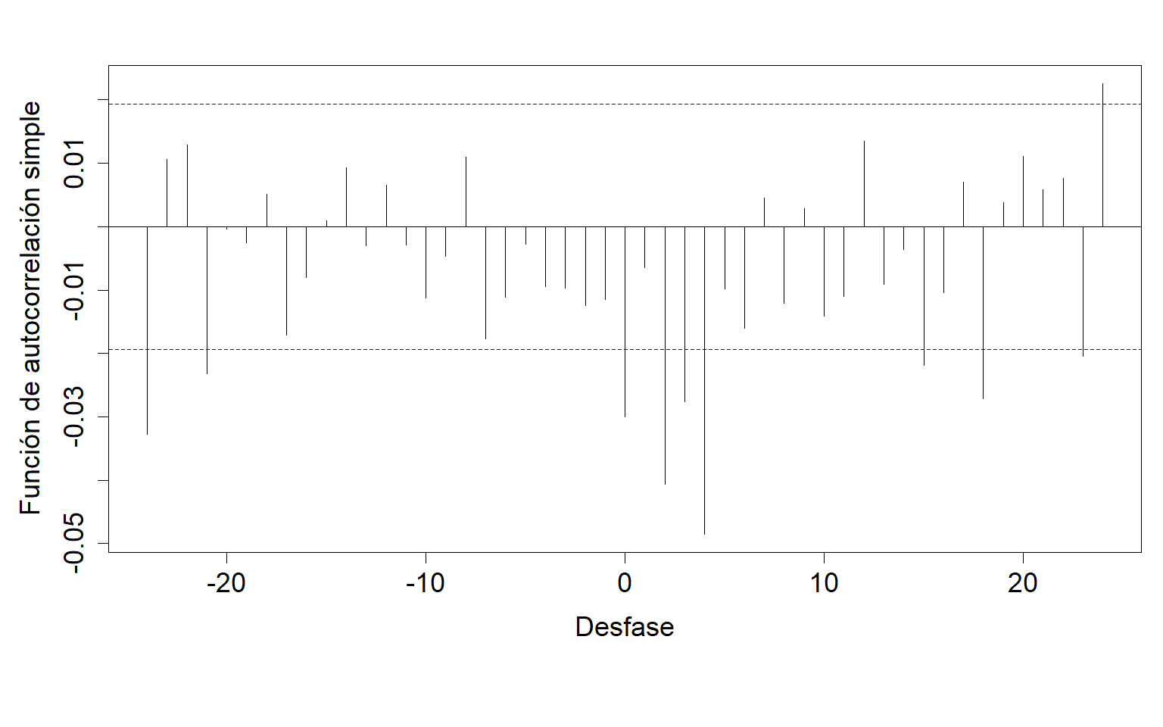

Figure 4.26: Gráfico de la correlación cruzada entre las series filtradas por el modelo teórico.

A partir de la figura 4.26, puede apreciarse que las únicas correlaciones significativas que perdura luego del procedimiento de filtrado de las series son los pasados en los tiempos t-0, t-21 y t-24, destacándose como los desfasajes temporales de mayor capacidad predictiva para estimar el PM2.5 en el presente.

Tras la estimación de la relación funcional, se encontró que todos los coeficientes presentaron una relación de vinculación inversa. Por lo tanto, puede afirmarse que ambas variables se relacionan de forma inversa y que la relación de mayor capacidad predictiva se produce sin considerar el desfasaje temporal entre la altura de la capa límite atmosférica y la variable respuesta.

### 4.3.10 Tráfico (Google Traffic)

Es relevante señalar que el análisis del tráfico a escala mensual no resulta significativo debido a que los datos disponibles representan promedios horarios a lo largo del año, manteniéndose constantes en los distintos meses. Por esta razón, se optó por no incluir el análisis exploratorio en esta escala temporal, con el fin de evitar posibles conclusiones erróneas que pudieran surgir de una interpretación equivocada de los datos.

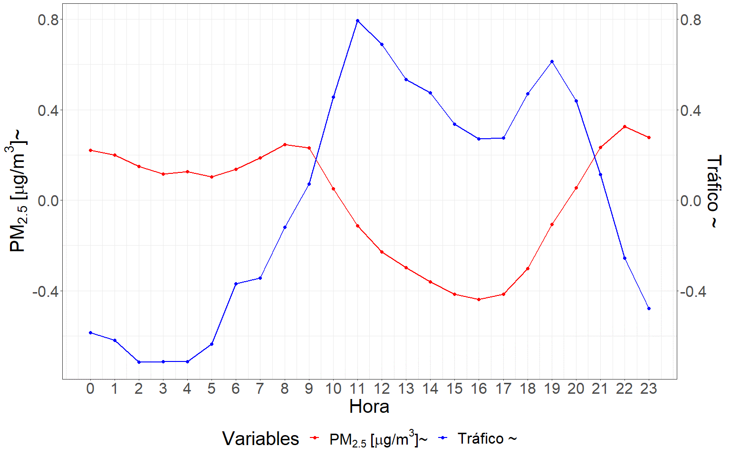 (ref:trafhor) Perfil de variación conjunto de los promedios horarios del PM2.5 y el tráfico a lo largo del día.

A partir de la figura 4.27 puede apreciarse el patrón de variación que describe el tráfico promedio a lo largo de las horas del día. Pueden identificarse dos momentos en que la variable alcanza valores máximos, a las 11 y 19 horas. Durante el resto del día el tráfico de automóviles disminuye gradualmente hasta alcanzar valores mínimos entre las 0 y las 5 horas. A pesar de no parecer existir una clara tendencia en la vinculación existente entre tráfico y concentración de material particulado fino, la relación aparenta ser del tipo directa. Esto se debe a que el pico de concentraciones entre las 8 y las 9 de la mañana coincide con un aumento del tráfico. Además, entre las 12 y las 18 horas, el tráfico disminuye de manera constante, lo que se relaciona con una reducción en la concentración de PM2.5 en la misma franja horaria.

Por último, entre las 18 y las 20 horas, se observa un aumento simultáneo en las magnitudes de ambas variables, aunque luego se descoordinan ya que el tráfico disminuye hacia el anochecer y la concentración de PM2.5 aumenta. Es posible que este aumento conjunto se deba a un efecto sinérgico con otras variables.

PM2.5 promedio horario en los días en que el tráfico toma valores por encima y por debajo de su media condicionada por cada estación del año.

| tráfico | PM2.5 |
| --- | --- |
| Alto | 11.90 |
| Bajo | 9.39 |

La Tabla ?? que en las horas del día en que el tráfico es bajo con respecto a su media, la concentración media de PM2.5 horaria registrada es inferior a la registrada en las horas en que el tráfico es alto con respecto a la misma. Esta observación indica una posible relación directa entre las dos variables, lo cual sugiere que la actividad vehicular puede ser un factor importante en la generación de contaminación atmosférica en la zona estudiada.

Test de Kruskal-Wallies para el PM2.5 promedio horario en los días en que el tráfico toma valores por encima y por debajo de su media condicionada por cada estación del año.

| Test | Chi-squared | df | p-valor |
| --- | --- | --- | --- |
| Kruskal-Wallis rank sum test | 262.62 | 1 | 0 |

A un nivel de significancia del 1% podemos establecer que la muestra reúne evidencias suficientes para rechazar la hipótesis nula, con lo cual se concluye que las muestras provienen de poblaciones con distribución distinta, o bien que sus medias son significativamente diferentes (Tabla ??).

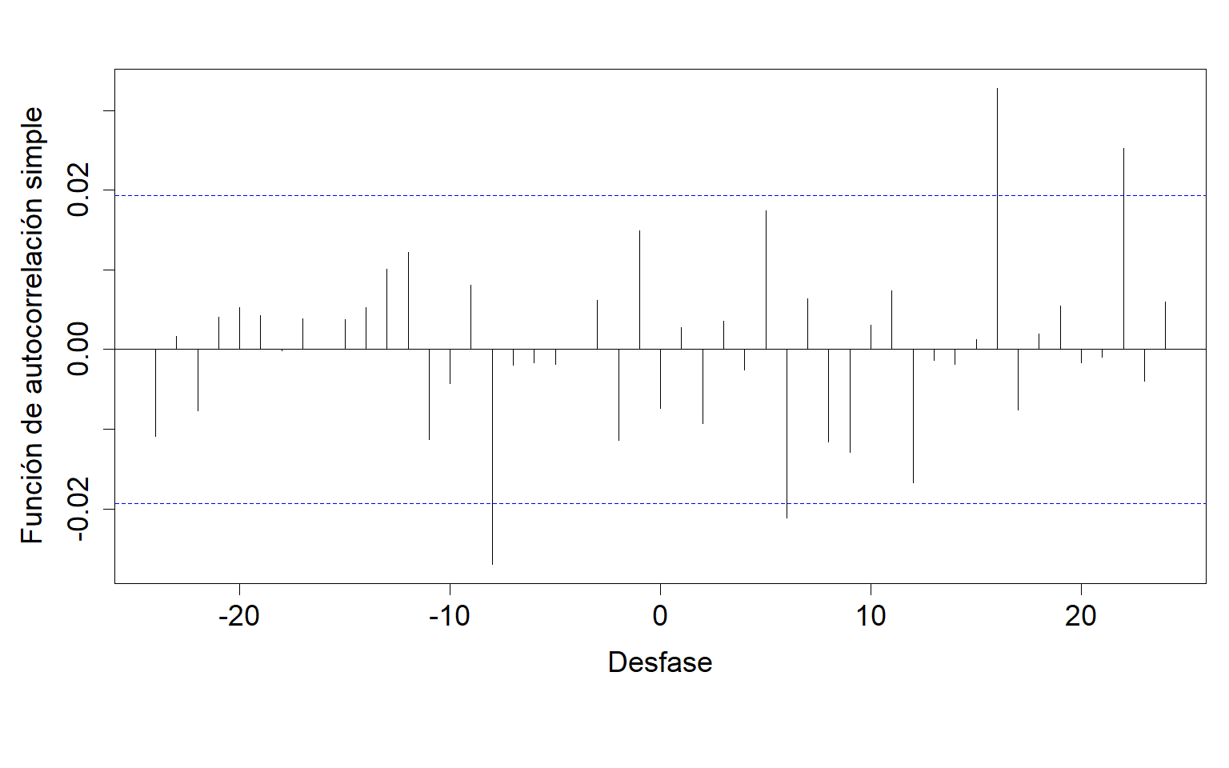

Figure 4.28: Gráfico de la correlación cruzada entre las series filtradas por el modelo teórico.

A partir de la figura 4.28, puede apreciarse que la única correlación significativa que perdura luego del procedimiento de filtrado de las series es en el tiempo t-8, destacándose como el desfasaje temporal de mayor capacidad predictiva para estimar el PM2.5 en el presente.

Luego de la estimación de la relación funcional se determinó que el coeficiente demostró una relación directa. Puede establecerse de esta forma que ambas variables se relacionan de forma directa y que la relación de mayor capacidad predictiva se da en un desfasaje de 8 horas del tráfico con respecto a la variable respuesta.

### 4.3.11 Temperatura de la superficie terrestre (LST).

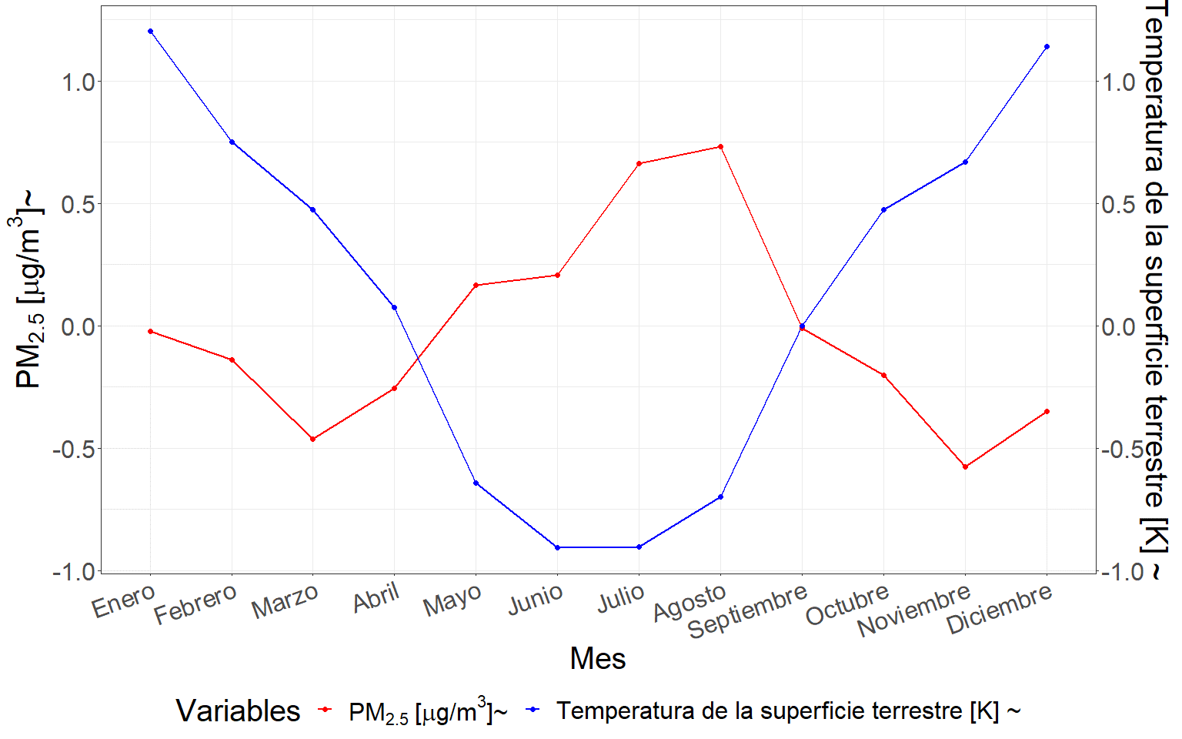

Figure 4.29: Perfil de variación conjunto de los promedios mensuales del PM2.5 y la temperatura de la superficie terrestre a lo largo del año.

La figura 4.29 presenta el patrón de variación conjunto que describen los promedios mensuales de la temperatura de la superficie terrestre y la concentración de PM2.5 a lo largo del año. Puede observarse que los valores más bajos de temperatura se registran durante el otoño e invierno, mientras que los más altos durante la primavera y el verano. De esta forma puede notarse que bajas temperaturas de la superficie terrestre favorecen elevadas concentraciones, mientras que altas temperaturas generan una reducción en la magnitud de las concentraciones, describiendo una relación inversa.

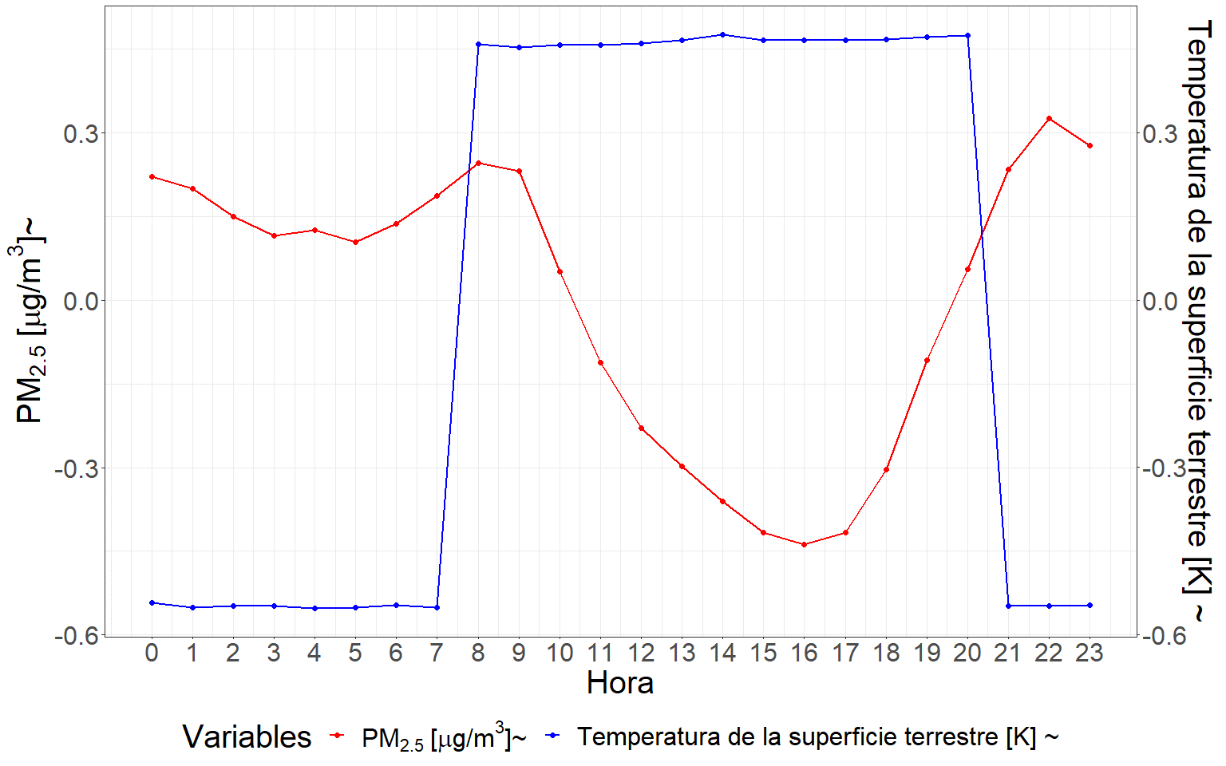

Figure 4.30: Perfil de variación conjunto de los promedios horarios del PM2.5 y la temperatura de la superficie terrestre a lo largo del día.

La figura 4.30 muestra el patrón de variación de la temperatura de la superficie terrestre promedio a lo largo de las horas del día. Como puede apreciarse, las magnitudes de la temperatura aumentan durante las horas de sol y disminuyen al anochecer. A partir de esto, puede inferirse que existe una relación inversa entre la temperatura de la superficie terrestre y la concentración de PM2.5 horaria. En otras palabras, las horas del día en las que se registran valores elevados de temperatura de la superficie terrestre coinciden con las horas en las que se registran concentraciones elevadas de PM2.5, mientras que las horas de menor temperatura corresponden a concentraciones más bajas de este contaminante.

PM2.5 promedio horario en los días en que la temperatura de la superficie terrestre toma valores por encima y por debajo de su media condicionada por cada estación del año.

| LST | PM2.5 |
| --- | --- |
| Alta | 9.70 |
| Baja | 11.59 |

Puede notarse que en las horas del día en que la temperatura de la superficie terrestre es baja con respecto a su media, la concentración media de PM2.5 horaria registrada es superior a la registrada en las horas en que la temperatura de la superficie terrestre es alta (Tabla ??). Este patrón indica una relación inversa entre ambas variables, en la cual temperaturas más bajas favorecen mayores concentraciones de PM2.5, mientras que temperaturas más altas promueven concentraciones más bajas.

Test de Kruskal-Wallies para el PM2.5 promedio horario en los días en que la temperatura de la superficie terrestre toma valores por encima y por debajo de su media condicionada por cada estación del año.

| Test | Chi-squared | df | p-valor |
| --- | --- | --- | --- |
| Kruskal-Wallis rank sum test | 223.13 | 1 | 0 |

A un nivel de significancia del 1% podemos establecer que la muestra reúne evidencias suficientes para rechazar la hipótesis nula, con lo cual se concluye que sus medias son significativamente diferentes (Tabla ??).

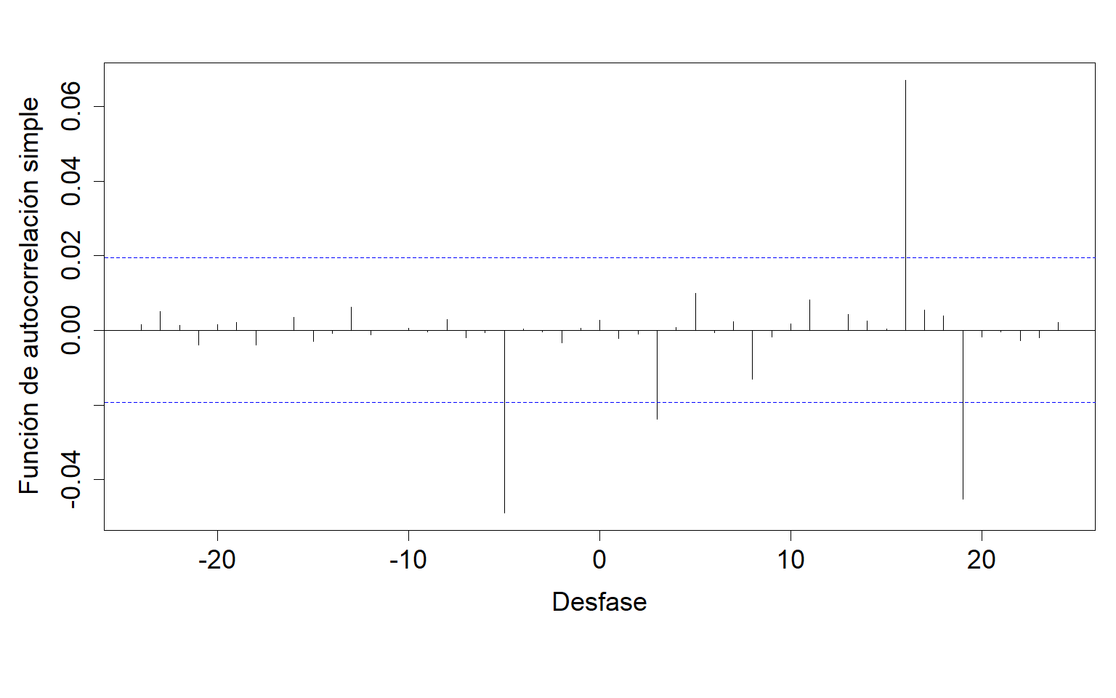

Figure 4.31: Gráfico de la correlación cruzada entre las series filtradas por el modelo teórico.

A partir de la figura 4.31, puede apreciarse que la única correlación significativa que perdura luego del procedimiento de filtrado de las series es el pasado en el tiempo t-5, destacándose como el desfasaje temporal de mayor capacidad predictiva para estimar el PM2.5 en el presente.

Luego de la estimación de la relación funcional se determinó que el coeficiente demostró una relación inversa. Puede establecerse de esta forma que ambas variables se relacionan de forma inversa y que la relación de mayor capacidad predictiva se da en un desfasaje de 5 horas de la temperatura de la superficie terrestre con respecto a la variable respuesta.

### 4.3.12 Rugosidad de la superficie terrestre

Es importante señalar que la rugosidad de la superficie terrestre es una variable que, en la escala temporal horaria, no presenta una variación significativa debido a que su cálculo implica la consideración de fenómenos cuyos rangos de variación y ocurrencia superan esta escala temporal. En consecuencia, durante el transcurso de las horas del día, su valor tiende a permanecer constante y solo varía en escalas temporales de mayor magnitud, como al cabo de múltiples horas, el día o los meses del año. Por esta razón, se ha decidido excluir el análisis exploratorio en la escala temporal horaria.

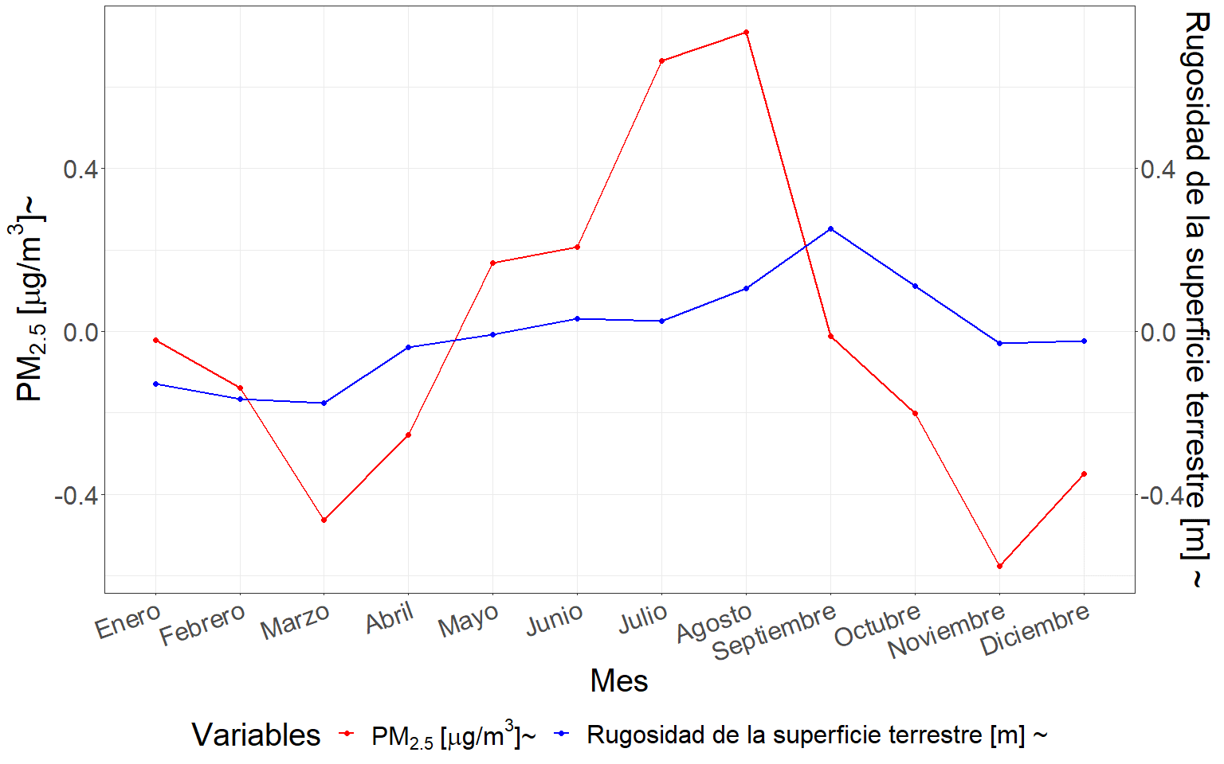

Figure 4.32: Perfil de variación conjunto de los promedios mensuales del PM2.5 y la rugosidad de la superficie terrestre a lo largo del año.

La figura 4.32 presenta el patrón de variación conjunto que describen los promedios mensuales de la rugosidad de la superficie terrestre y la concentración de PM2.5 a lo largo del año. A partir de esta puede notarse que los mayores valores de la variable se registran durante la primavera, específicamente en el mes de septiembre, mientras que el mínimo se da durante el verano, en el mes de marzo. Estos resultados sugieren que existe una relación de vinculación directa entre ambas variables, donde aumentos en la magnitud de la concentración del contaminante están favorecidos por mayores valores de rugosidad de la superficie terrestre.

PM2.5 promedio horario en los días en que la rugosidad de la superficie terrestre toma valores por encima y por debajo de su media condicionada por cada estación del año.

| Rugosidad | PM2.5 |
| --- | --- |
| Alta | 10.65 |
| Baja | 10.71 |

Puede notarse que los valores de concentración de PM2.5 promedio horarios parecen no variar significativamente en función de la rugosidad de la superficie terrestre en las horas del día en que la variable es superior e inferior respecto de su media, lo cual sugiere que otras variables pueden estar afectando más significativamente la concentración de PM2.5 en esta escala temporal (Tabla ??).

Test de Kruskal-Wallies para el PM2.5 promedio horario en los días en que la rugosidad de la superficie terrestre toma valores por encima y por debajo de su media condicionada por cada estación del año.

| Test | Chi-squared | df | p-valor |
| --- | --- | --- | --- |
| Kruskal-Wallis rank sum test | 6.88 | 1 | 0.1 |

A un nivel de significancia del 1% podemos establecer que la muestra no reúne evidencias suficientes para rechazar la hipótesis nula, con lo cual se concluye que las muestras provienen de la misma población o bien que las medias son similares (Tabla ??).

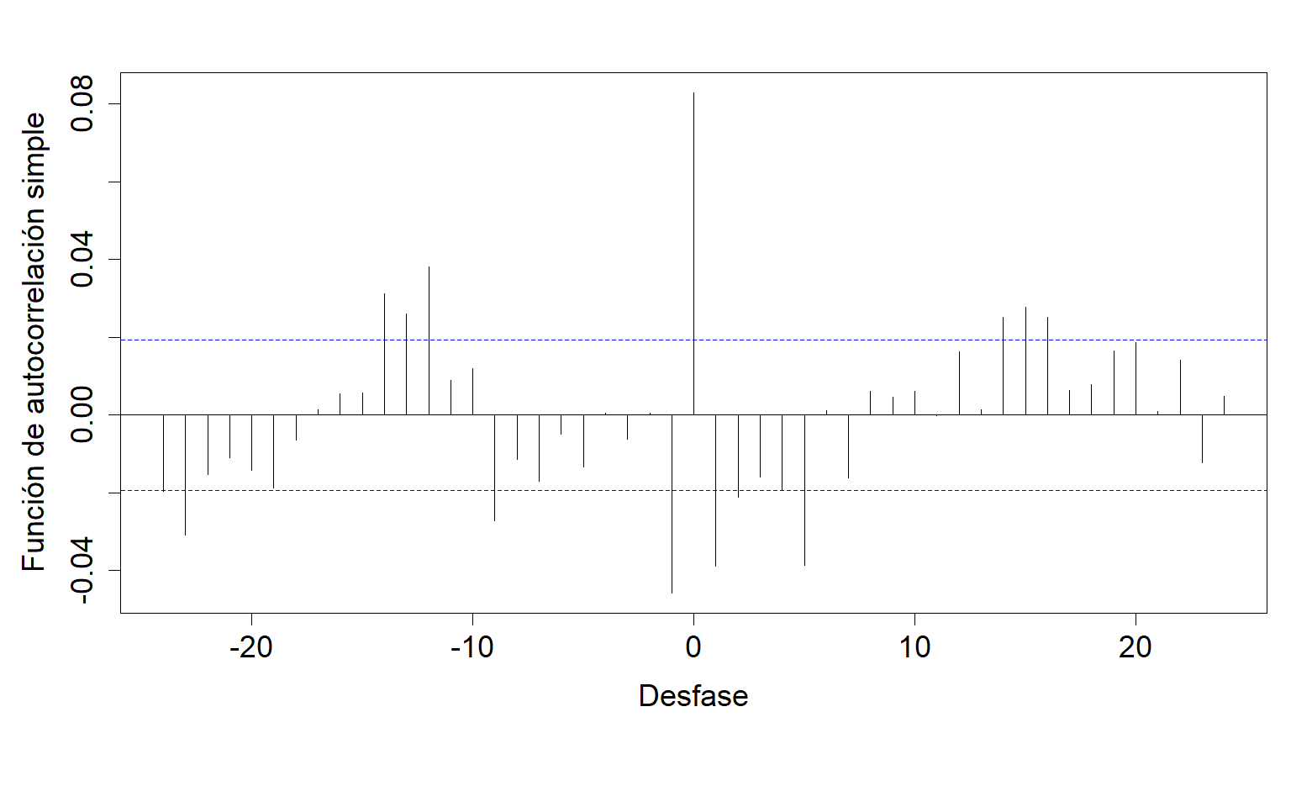

Figure 4.33: Gráfico de la correlación cruzada entre las series filtradas por el modelo teórico.

A partir de la figura 4.33, puede apreciarse que las únicas correlaciones significativas que perdura luego del procedimiento de filtrado de las series son los pasados en los tiempos t-0, t-1, t-9, t-12, t-13, t-14 y t-23, destacándose como los desfasajes temporales de mayor capacidad predictiva para estimar el PM2.5 en el presente.

Luego de la estimación de la relación funcional se determinó que cuatro de los coeficientes demostraron una relación directa (t-0, t-12, t-13 y t-14), mientras que los tres restantes se vieron influenciados por una relación espuria o aleatoria (t-1, t-9 y t-23). Puede establecerse de esta forma que ambas variables se relacionan de forma directa y que la relación de mayor capacidad predictiva se da sin considerar desfasaje entre la rugosidad de la superficie terrestre y variable respuesta.

### 4.3.13 Integración vertical del flujo de ozono proveniente del norte

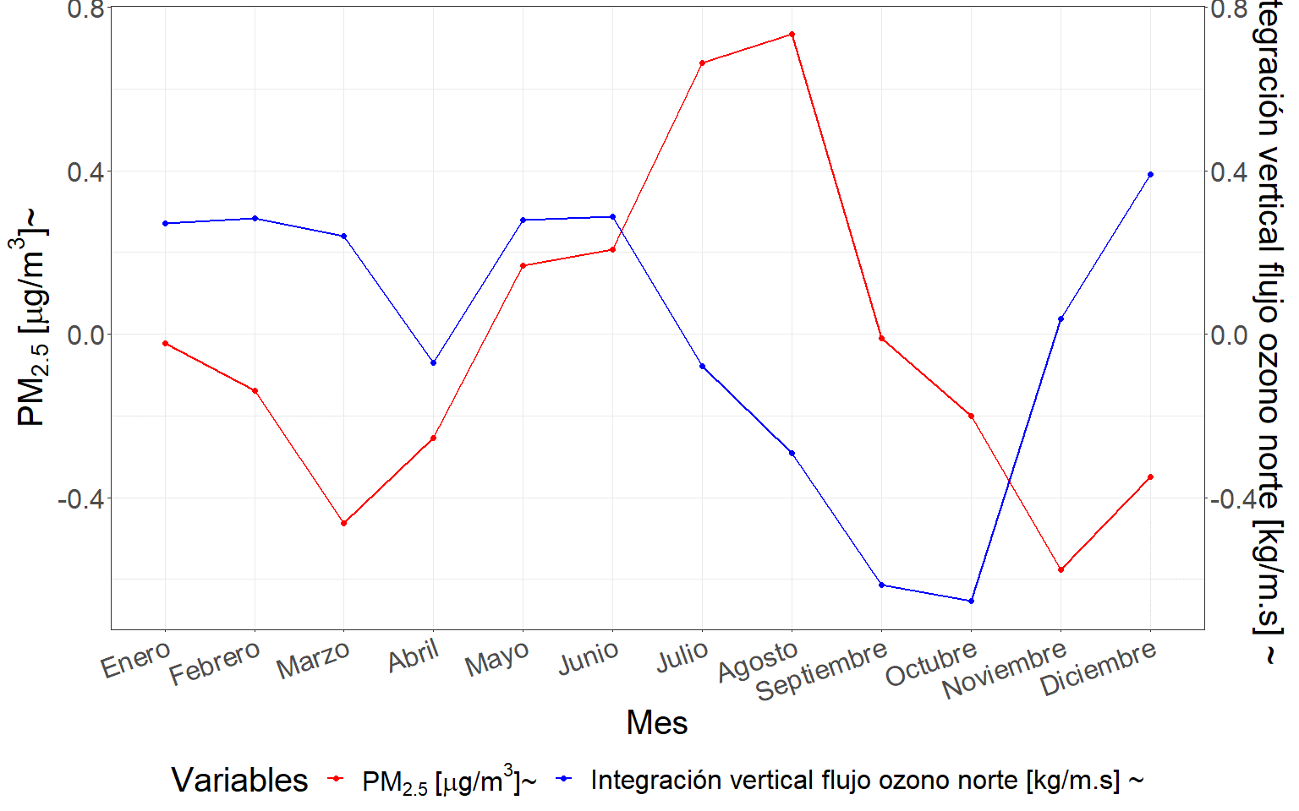

Figure 4.34: Perfil de variación conjunto de los promedios mensuales del PM2.5 y la altura de la capa límite atmosférica a lo largo del año.

La figura 4.34 presenta el patrón de variación conjunto que describen los promedios mensuales de la integración vertical del flujo de ozono norte y la concentración de PM2.5 a lo largo del año. A partir de esta puede notarse que los valores de menor magnitud registrados para la variable ocurren durante la primavera en los meses de septiembre y octubre, mientras que los de mayor magnitud fueron registrados durante el invierno, específicamente en los meses de mayo y junio. Esto sugiere que la relación de vinculación entre las variables es del tipo directa, evidenciando que bajas concentraciones se ven favorecidas por disminuciones de los valores que toma la variable, mientras que elevadas concentraciones se ven impulsadas por aumentos de la misma.

Esta relación entre ambas variables sugiere que podrían existir factores comunes que influyen en su variabilidad. Además, dado que el flujo de ozono norte se encuentra principalmente en la troposfera inferior y la concentración de PM2.5 está influenciada por emisiones antropogénicas y procesos atmosféricos, es posible que la relación entre ambas variables refleje la interacción entre la química y la dinámica atmosférica.

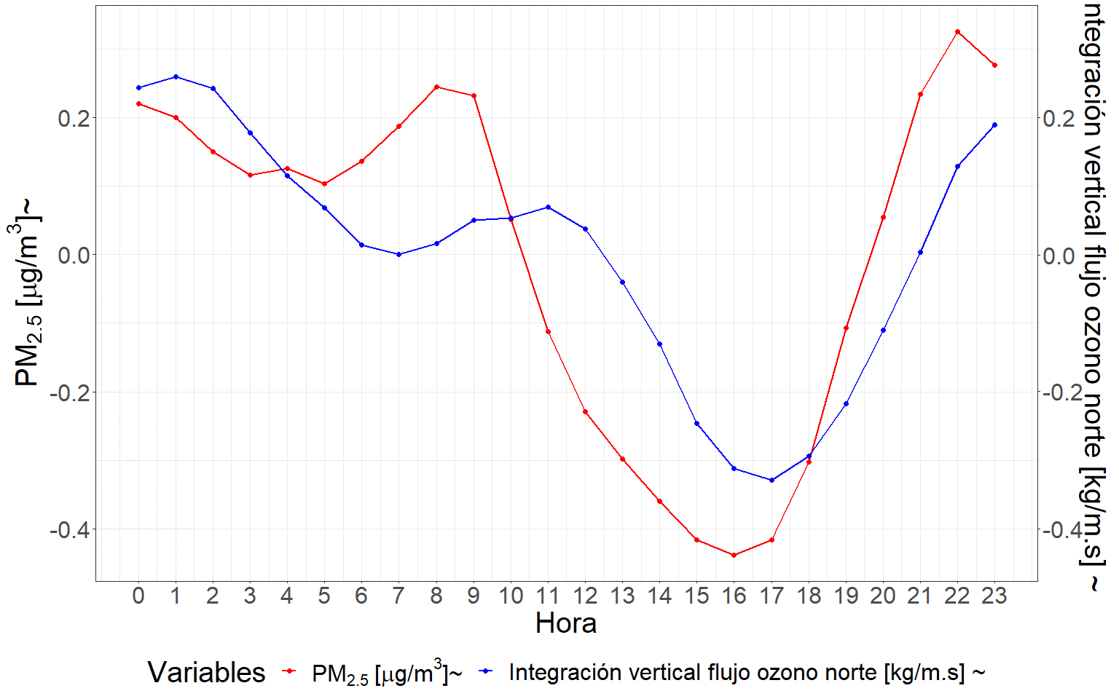

Figure 4.35: Perfil de variación conjunto de los promedios horarios del PM2.5 y a lo largo del día.

A partir de la imagen 4.35, puede apreciarse el patrón de variación de la integración vertical del flujo de ozono proveniente del norte promedio a lo largo de las horas del día. En este, puede notarse que los valores más elevados se registran durante la madrugada, específicamente entre las 0 y las 2 horas, experimentando un descenso gradual a lo largo del día hasta alcanzar su mínimo a las 17 horas. De esta forma, puede apreciarse que la relación de variación conjunta entre ambas variables es del tipo directa. Asimismo, se puede apreciar un patrón de variación conjunto similar entre ambas variables, aunque con cierto desfase en algunas horas.

PM2.5 promedio horario en los días en que la integración vertical del flujo de ozono proveniente del norte toma valores por encima y por debajo de su media condicionada por cada estación del año.

| Ozono | PM2.5 |
| --- | --- |
| Alto | 11.25 |
| Bajo | 10.06 |

Puede notarse una relación directa entre la integración vertical del flujo de ozono proveniente del norte y la concentración de PM2.5. En las horas del día en que la variable del flujo de ozono es baja con respecto a su media, también lo es la concentración media horaria de material particulado registrada. Por otro lado, cuando la variable de ozono presenta valores altos en comparación con su media, también ocurre lo mismo con la concentración de material particulado (Tabla ??).

Test de Kruskal-Wallies para el PM2.5 promedio horario en los días en que la integración vertical del flujo de ozono proveniente del norte toma valores por encima y por debajo de su media condicionada por cada estación del año.

| Test | Chi-squared | df | p-valor |
| --- | --- | --- | --- |
| Kruskal-Wallis rank sum test | 50.39 | 1 | 0 |

A un nivel de significancia del 1% podemos establecer que la muestra reúne evidencias suficientes para rechazar la hipótesis nula, con lo cual se concluye que las muestras provienen de poblaciones con distribución distinta, o bien que sus medias son significativamente diferentes (Tabla ??).

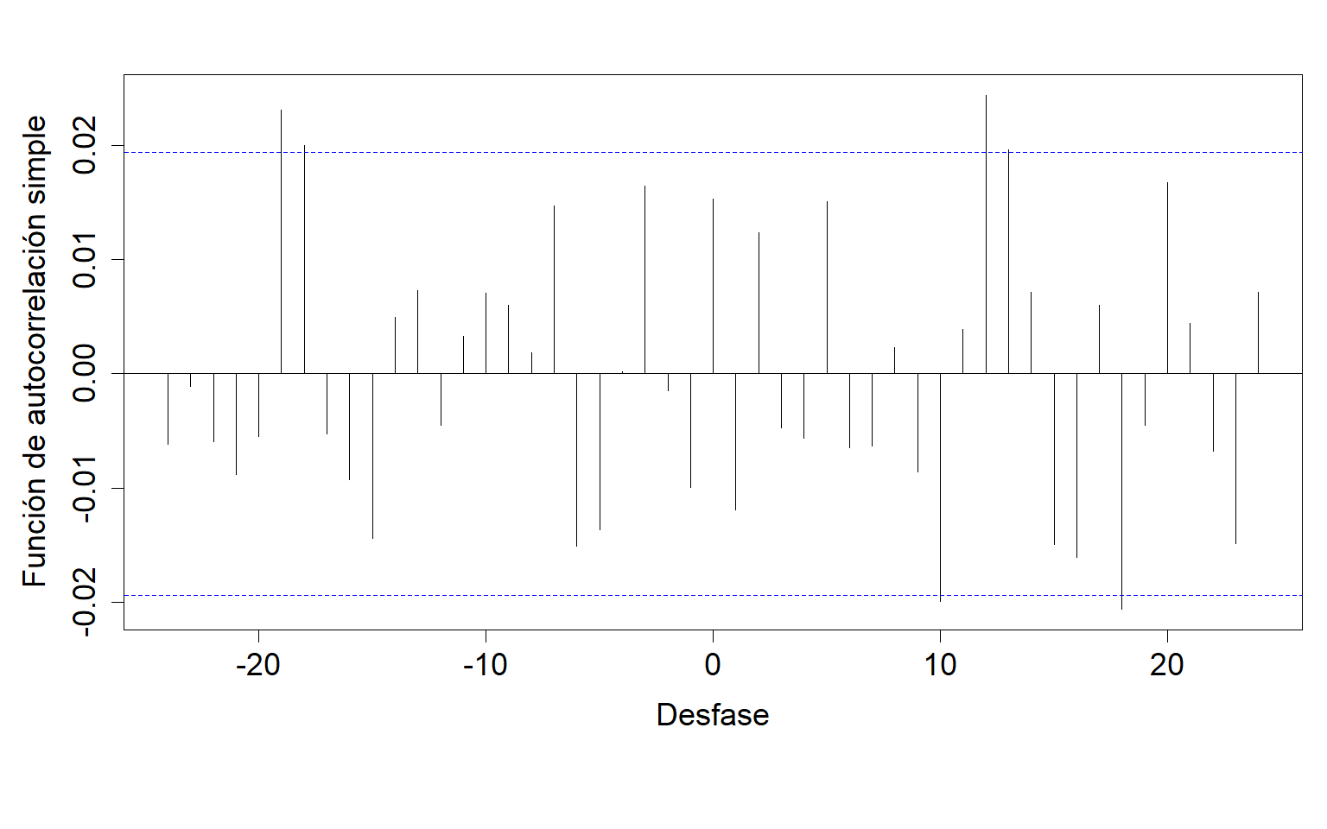

Figure 4.36: Gráfico de la correlación cruzada entre las series filtradas por el modelo teórico.

A partir de la figura 4.36, puede apreciarse que las únicas correlaciones significativas que perduran luego del procedimiento de filtrado de las series es el pasado en los tiempos t-18 y t-19, destacándose como los desfasajes temporales de mayor capacidad predictiva para estimar el PM2.5 en el presente.

Luego de la estimación de la relación funcional se determinó que uno de los coeficientes demostró una espuria o aleatoria (t-18), mientras que el restante una relación directa (t-19). Puede establecerse de esta forma que ambas variables se relacionan de forma directa y que la relación de mayor capacidad predictiva se da en un desfasaje de 19 horas de la integración del flujo de ozono proveniente del norte con respecto a la variable respuesta. Es importante destacar que esta relación es consistente con la observación de un patrón de variación conjunto similar entre ambas variables, pero desfasado en algunas horas, tal como se puede apreciar en la figura 4.35.

### 4.3.14 Tasa media de escorrentía subterránea

Es importante mencionar que el análisis de la tasa media de escorrentía subterránea en la escala temporal horaria no proporciona información relevante dado a su estrecha relación con la precipitación. Cuando no ocurren precipitaciones, la tasa de escorrentía subterránea se mantiene constante a lo largo de las horas del día y, por lo tanto, sus valores no tienen una interpretación significativa. Como resultado, se decidió excluir el análisis exploratorio en esta escala temporal.

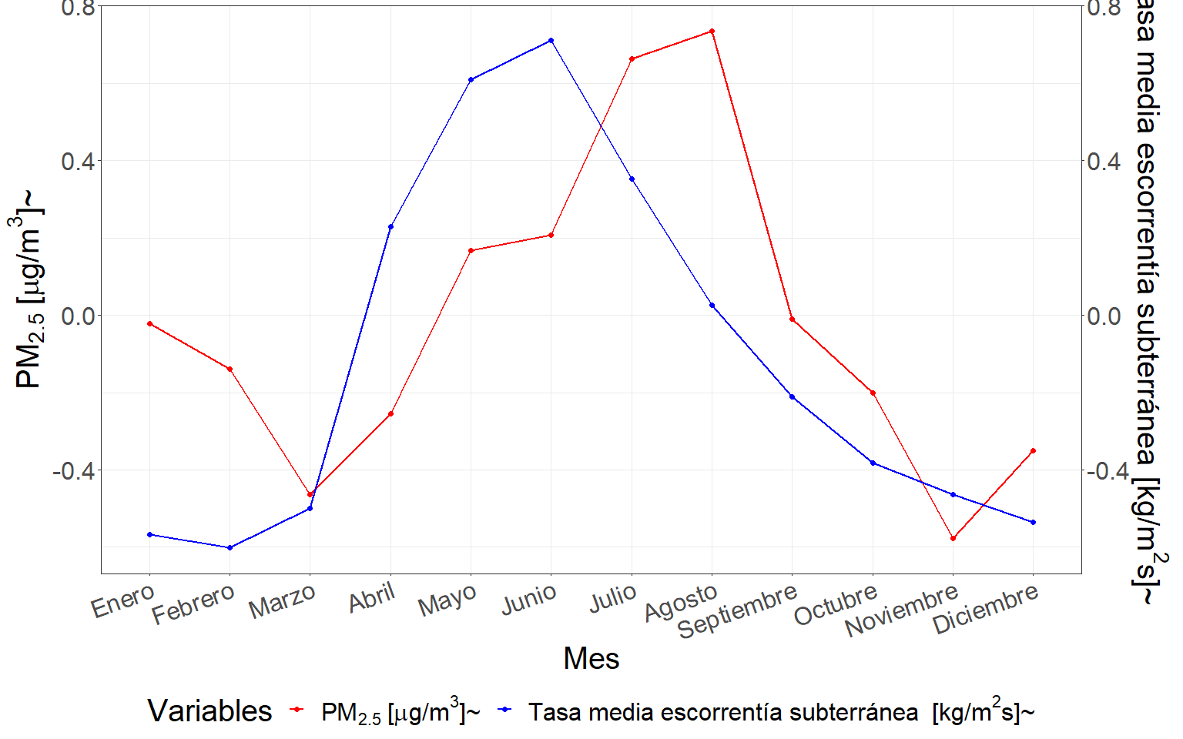

Figure 4.37: Perfil de variación conjunto de los promedios mensuales del PM2.5 y la tasa media de escorrentía subterránea a lo largo del año.

En la figura 4.37 puede apreciarse el patrón de variación conjunto que describen los promedios mensuales de la tasa media de escorrentía subterránea y la concentración de PM2.5 a lo largo del año. Puede notarse que los valores de menor magnitud registrados para esta tasa ocurren en el verano durante los meses de diciembre, enero y febrero, mientras que los de mayor magnitud se registraron en el invierno durante el mes de junio. Puede notarse que la relación de vinculación entre ambas variables es del tipo directa, demostrando que bajas concentraciones se ven favorecidas por disminuciones de los valores que toma la variable, mientras que elevadas concentraciones se ven favorecidas por aumentos de la tasa media de escorrentía subterránea.

PM2.5 promedio horario en los días en que la tasa media de escorrentía subterránea toma valores por encima y por debajo de su media condicionada por cada estación del año.

|  | PM2.5 |
| --- | --- |
| Alta | 11.65 |
| Baja | 9.80 |

Puede notarse que en las horas del día en que la tasa media de escorrentía subterránea es baja con respecto a su media, también lo es la concentración media de PM2.5 horaria registrada, mientras que las horas del día en que la tasa media de escorrentía subterránea es alta también lo es la concentración del contaminante (Tabla ??).

Test de Kruskal-Wallies para el PM2.5 promedio horario en los días en que la tasa media de escorrentía subterránea toma valores por encima y por debajo de su media condicionada por cada estación del año.

| Test | Chi-squared | df | p-valor |
| --- | --- | --- | --- |
| Kruskal-Wallis rank sum test | 116.98 | 1 | 0 |

A un nivel de significancia del 1% podemos establecer que la muestra reúne evidencias suficientes para rechazar la hipótesis nula, con lo cual se concluye que las muestras provienen de poblaciones con distribución distinta, o bien que sus medias son significativamente diferentes (Tabla ??).

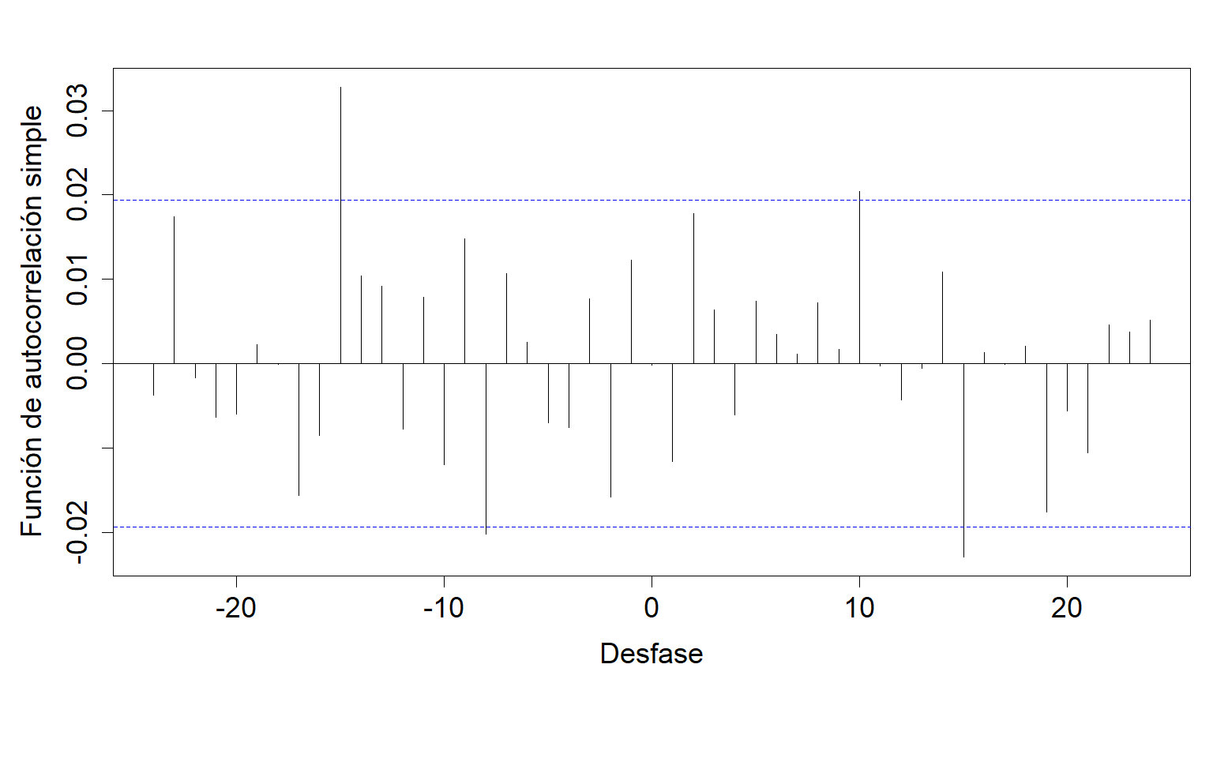

Figure 4.38: Gráfico de la correlación cruzada entre las series filtradas por el modelo teórico.

A partir de la figura 4.38, puede apreciarse que las únicas correlaciones significativas que perduran luego del procedimiento de filtrado de las series es el pasado en los tiempos t-8 y t-15, destacándose como los desfasajes temporales de mayor capacidad predictiva para estimar el PM2.5 en el presente.

Luego de la estimación de la relación funcional se determinó que uno de los coeficientes demostró una relación espuria o aleatoria (t-8), mientras que el restante reveló una relación de vinculación directa (t-15). Puede establecerse de esta forma que ambas variables se relacionan de forma directa y que la relación de mayor capacidad predictiva se da en un desfasaje de 15 horas de la tasa media de escorrentía subterránea con respecto a la variable respuesta.

### 4.3.15 Integración vertical de temperatura

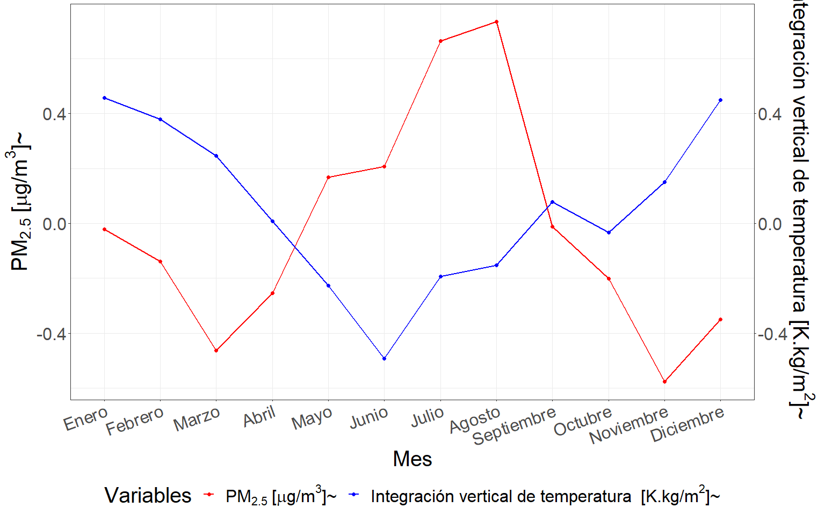

Figure 4.39: Perfil de variación conjunto de los promedios mensuales del PM2.5 y la integración vertical de temperatura a lo largo del año.

En la figura 4.39 puede visualizarse el patrón de variación conjunto que describen los promedios mensuales de la integración vertical de temperatura y la concentración de PM2.5 a lo largo del año. Puede notarse que los valores de menor magnitud de la variable fueron registrados durante el invierno, específicamente en el mes de junio, mientras que los mayores durante el verano en los meses de diciembre y enero. Estos hallazgos sugieren una relación de vinculación entre las variables del tipo inversa, lo que implica que aumentos en la magnitud de la variable se asocian con disminuciones en las concentraciones de PM2.5, mientras que disminuciones en la variable se vinculan con aumentos en las concentraciones del contaminante.

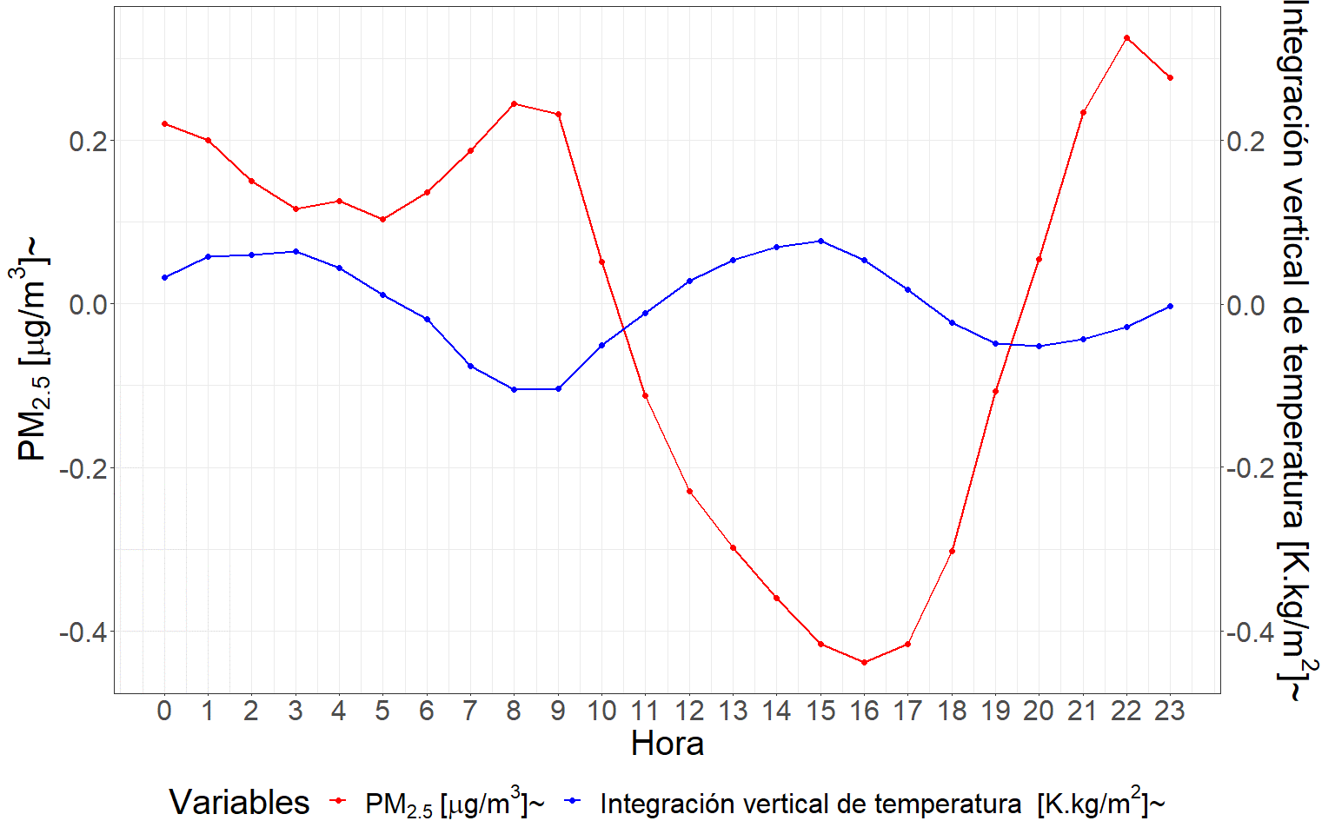

Figure 4.40: Perfil de variación conjunto de los promedios horarios del PM2.5 y la integración vertical de temperatura a lo largo del día.

A partir de la figura 4.40 puede apreciarse el patrón de variación conjunto de la integración vertical de temperatura y la concentración de PM2.5 promedio a lo largo de las horas del día. Puede notarse que la temperatura presenta un perfil de variación opuesto al de la concentración de material particulado fino, evidenciando una relación de vinculación inversa. De esta forma, valores de baja magnitud de la variable se condicen con aumentos de la concentración del contaminante, mientras que valores de mayor magnitud de la variable ocurren en simultaneidad con disminuciones de la concentración de PM2.5.

PM2.5 promedio horario en los días en que la integración vertical de temperatura toma valores por encima y por debajo de su media condicionada por cada estación del año.

|  | PM2.5 |
| --- | --- |
| Alta | 11.24 |
| Baja | 10.08 |

Puede notarse que en las horas del día en que la integración vertical de temperatura es baja con respecto a su media, la concentración media de material particulado horaria registrada también lo es y que las horas en que la integración vertical de temperatura toma valores por encima de su media, la concentración del contaminante registrada es superior (Tabla ??).

Test de Kruskal-Wallies para el PM2.5 promedio horario en los días en que la integración vertical de temperatura toma valores por encima y por debajo de su media condicionada por cada estación del año.

| Test | Chi-squared | df | p-valor |
| --- | --- | --- | --- |
| Kruskal-Wallis rank sum test | 65.44 | 1 | 0 |

A un nivel de significancia del 1% podemos establecer que la muestra reúne evidencias suficientes para rechazar la hipótesis nula, con lo cual se concluye que las muestras provienen de poblaciones con distribución distinta, o bien que sus medias son significativamente diferentes (Tabla ??).

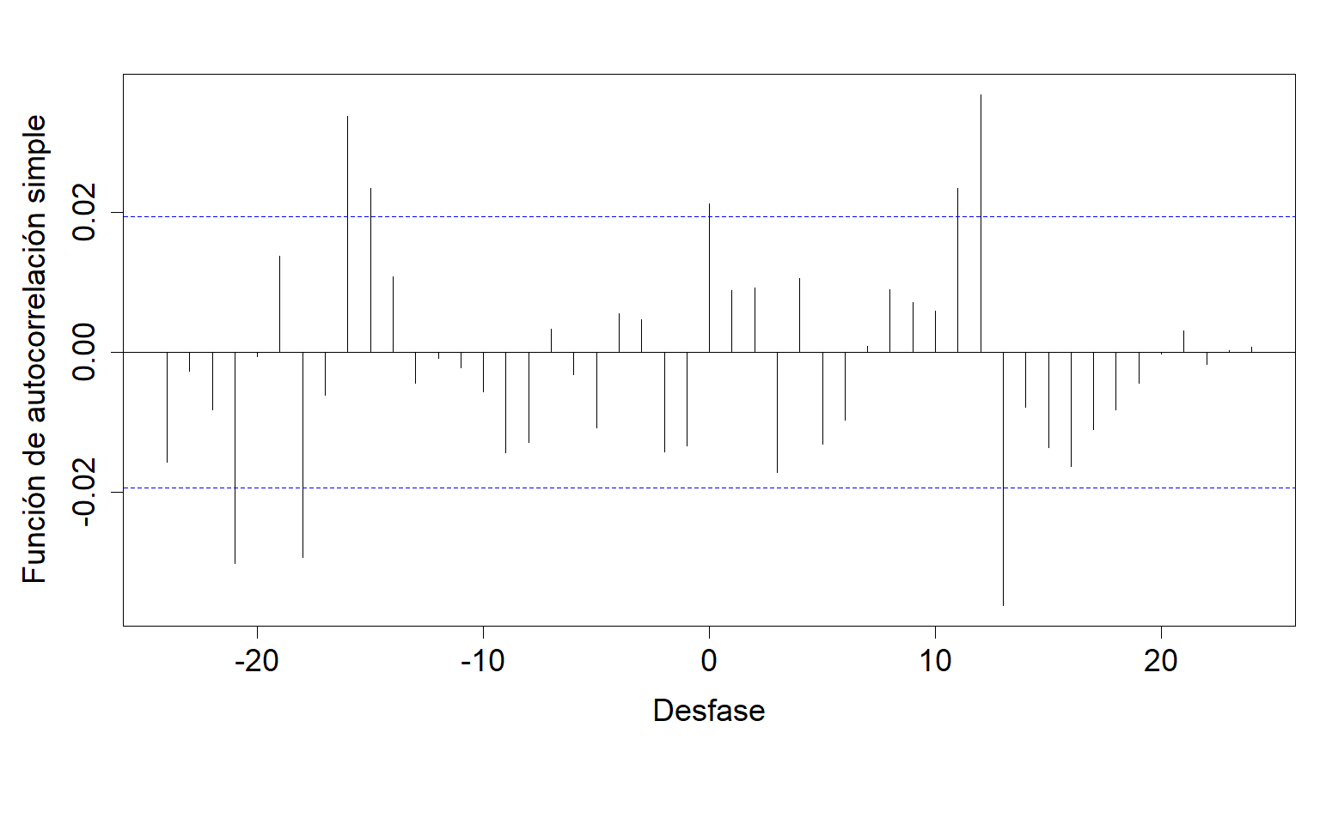

Figure 4.41: Gráfico de la correlación cruzada entre las series filtradas por el modelo teórico.

A partir de la figura 4.41, puede apreciarse que las únicas correlaciones significativas que perdura luego del procedimiento de filtrado de las series se dan en los tiempos t, t-15, t-16, t-18 y t-21, destacándose como los desfasajes temporales de mayor capacidad predictiva para estimar el PM2.5 en el presente.

Luego de la estimación de la relación funcional se determinó que dos de los cinco coeficientes significativos se vieron influenciados por efectos espurias o aleatorios (t y t-21), demostrando que estas relaciones no son significativas en términos estadísticos. En contraste, de los tres restantes dos demostraron una relación directa (t-16 y t-18) y solo uno una relación inversa (t-15). Además, el coeficiente de mayor capacidad predictiva (desfasaje de 16 horas) demostró una relación del tipo directa. Puede establecerse de esta forma que ambas variables se vinculan en una u otra dirección en función del desfasaje temporal analizado, a pesar de esto predomina una relación directa entre ambas variables.

### 4.3.16 Presión atmosférica ajustada al nivel del mar

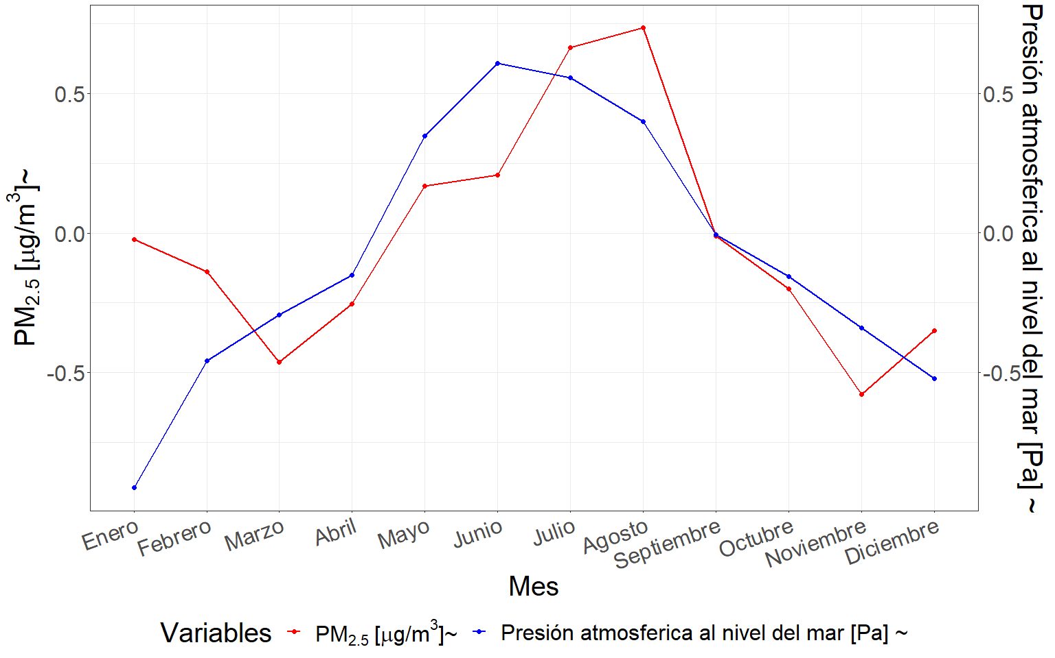

Figure 4.42: Perfil de variación conjunto de los promedios mensuales del PM2.5 y la presión atmosférica a nivel del mar a lo largo del año.

A partir de la figura 4.42 puede visualizarse el patrón de variación conjunto que describen los promedios mensuales de la presión atmosférica ajustada al nivel del mar y la concentración de PM2.5 a lo largo del año. Puede notarse que los valores de menor magnitud de presión registrados ocurren durante el verano, específicamente en los meses de enero y diciembre, mientras que los de mayor magnitud ocurren durante el invierno en el mes de junio. A partir de la figura, se puede apreciar que existe una relación conjunta directa entre ambas variables. Durante los meses en que se registran mayores concentraciones de material particulado fino, la presión atmosférica ajustada al nivel del mar también alcanza sus valores máximos, y al disminuir la presión, la concentración del contaminante también disminuye.

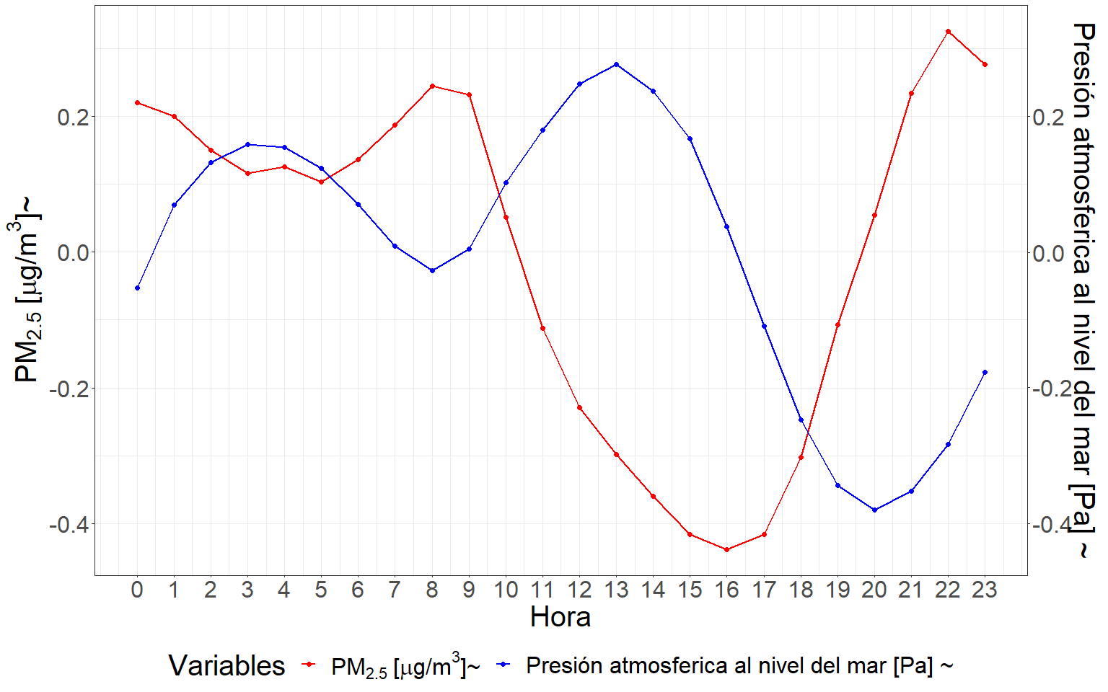

Figure 4.43: Perfil de variación conjunto de los promedios horarios del PM2.5 y la presión atmosférica a nivel del mar a lo largo del día.

La figura 4.43 presenta el patrón de variación conjunto que describen los promedios horarios de la presión atmosférica ajustada al nivel del mar y la concentración de PM2.5 a lo largo del día. Puede notarse que ambas variables muestran un perfil de variación opuesto, evidenciando una relación inversa, en la cual valores de baja magnitud de la variable se condicen con elevadas concentraciones del contaminante, mientras que elevados valores de la variable ocurren en simultaneidad con reducidas concentraciones.

PM2.5 promedio horario en los días en que la presión atmosférica ajustada al nivel del mar toma valores por encima y por debajo de su media condicionada por cada estación del año.

|  | PM2.5 |
| --- | --- |
| Alta | 10.22 |
| Baja | 11.12 |

Puede notarse que en las horas del día en que la presión atmosférica ajustada al nivel del mar es baja con respecto a su media, la concentración media de material particulado horaria registrada es superior a la registrada en las horas del día en que la presión es alta (Tabla ??).

Test de Kruskal-Wallies para el PM2.5 promedio horario en los días en que la presión atmosférica ajustada al nivel del mar toma valores por encima y por debajo de su media condicionada por cada estación del año.

| Test | Chi-squared | df | p-valor |
| --- | --- | --- | --- |
| Kruskal-Wallis rank sum test | 70.57 | 1 | 0 |

A un nivel de significancia del 1% podemos establecer que la muestra reúne evidencias suficientes para rechazar la hipótesis nula, con lo cual se concluye que las muestras provienen de poblaciones con distribución distinta, o bien que sus medias son significativamente diferentes (Tabla ??).

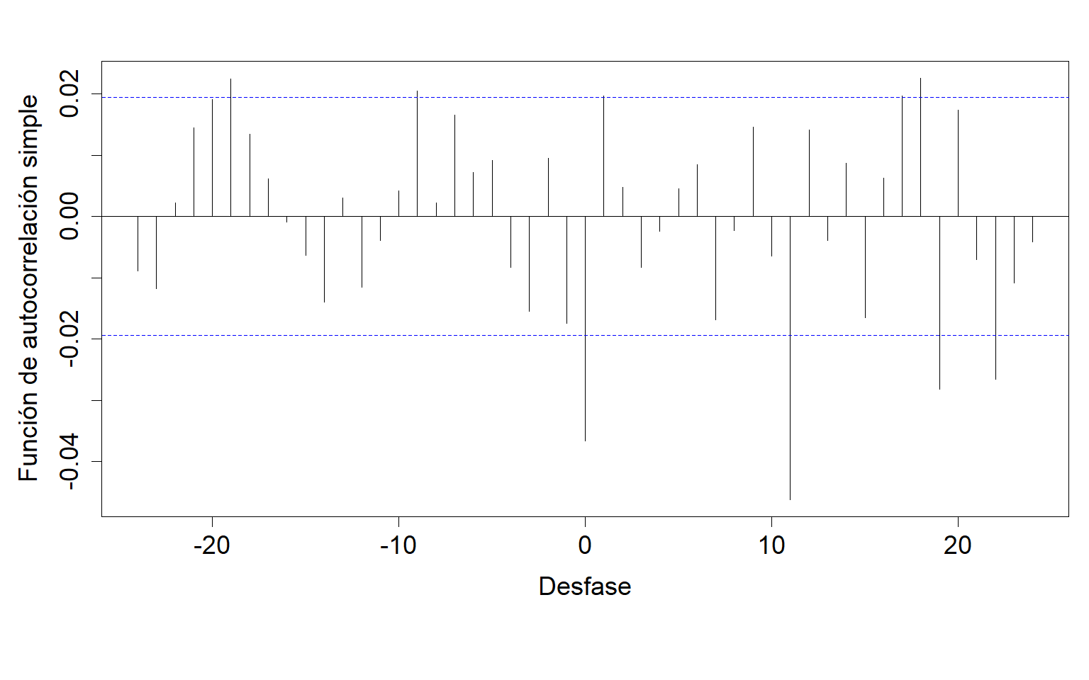

Figure 4.44: Gráfico de la correlación cruzada entre las series filtradas por el modelo teórico.

A partir de la figura 4.44, puede apreciarse que las únicas correlaciones significativas que perdura luego del procedimiento de filtrado de las series se dan en los tiempos t, t-9 y t-19, destacándose como los desfasajes temporales de mayor capacidad predictiva para estimar el PM2.5 en el presente.

Luego de la estimación de la relación funcional se determinó que uno de los tres coeficientes significativos demostró una relación del tipo aleatoria (t-9), mientras que los dos restantes exhibieron una relación de vinculación tanto inversa (t) como directa (t-19). Sin embargo, el coeficiente de mayor capacidad predictiva (sin desfasaje) demostró una relación del tipo inversa. Puede establecerse de esta forma que ambas variables se relacionan en una u otra dirección en función del desfasaje temporal analizado.

### 4.3.17 Disipación en la capa límite atmosférica

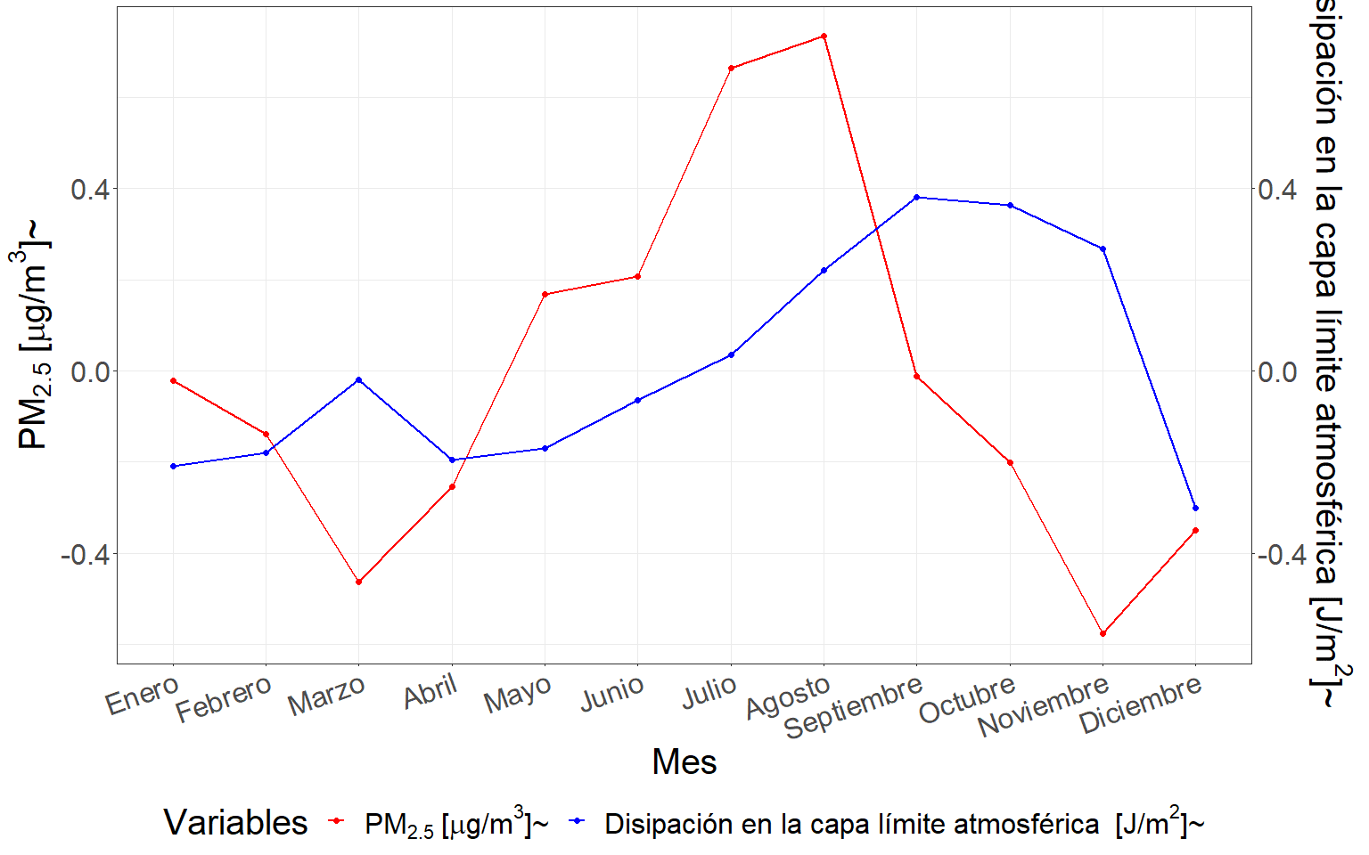

Figure 4.45: Perfil de variación conjunto de los promedios mensuales del PM2.5 y la disipación en la capa límite atmosférica a lo largo del año.

A partir de la figura 4.45 puede visualizarse el patrón de variación conjunto que describen los promedios mensuales de la disipación en la capa límite atmosférica y la concentración de PM2.5 a lo largo del año. Puede notarse que los valores de menor magnitud de disipación registrados ocurren durante el verano en los meses de enero y diciembre, mientras que los de mayor magnitud ocurren durante la primavera en los meses de septiembre y octubre. A pesar de que no logra apreciarse una clara relación entre las variables en esta escala temporal, la tendencia parece ser del tipo directa.

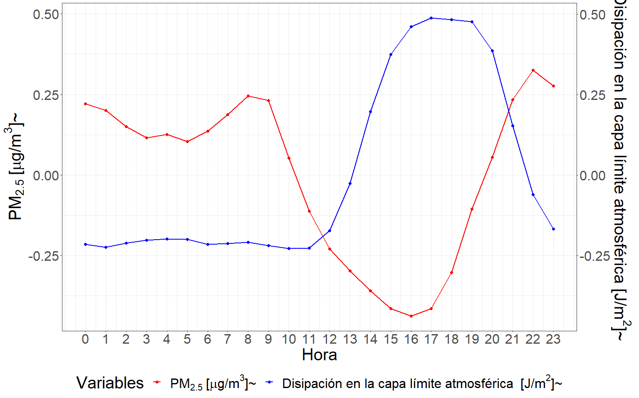

Figure 4.46: Perfil de variación conjunto de los promedios horarios del PM2.5 y la disipación en la capa límite atmosférica a lo largo del día.

La figura 4.46 presenta el patrón de variación conjunto que describen los promedios horarios de la disipación en la capa límite atmosférica y la concentración de PM2.5 a lo largo del día. Puede notarse que ambas variables muestran un perfil de variación inverso, evidenciando una relación inversa, en la cual valores de baja magnitud de la variable se condicen con elevadas concentraciones del contaminante, mientras que elevados valores de la variable ocurren en simultaneidad con reducidas concentraciones.

PM2.5 promedio horario en los días en que la disipación en la capa límite atmosférica toma valores por encima y por debajo de su media condicionada por cada estación del año.

|  | PM2.5 |
| --- | --- |
| Alta | 8.58 |
| Baja | 11.71 |

Puede notarse que en las horas del día en que la disipación en la capa límite atmosférica es baja con respecto a su media, la concentración media de material particulado horaria registrada es superior a la registrada en las horas en que la disipación en la capa límite atmosférica es alta (Tabla ??).

Test de Kruskal-Wallies para el PM2.5 promedio horario en los días en que la disipación en la capa límite atmosférica toma valores por encima y por debajo de su media condicionada por cada estación del año.

| Test | Chi-squared | df | p-valor |
| --- | --- | --- | --- |
| Kruskal-Wallis rank sum test | 431.43 | 1 | 0 |

A un nivel de significancia del 1% podemos establecer que la muestra reúne evidencias suficientes para rechazar la hipótesis nula, con lo cual se concluye que las muestras provienen de poblaciones con distribución distinta, o bien que sus medias son significativamente diferentes (Tabla ??).

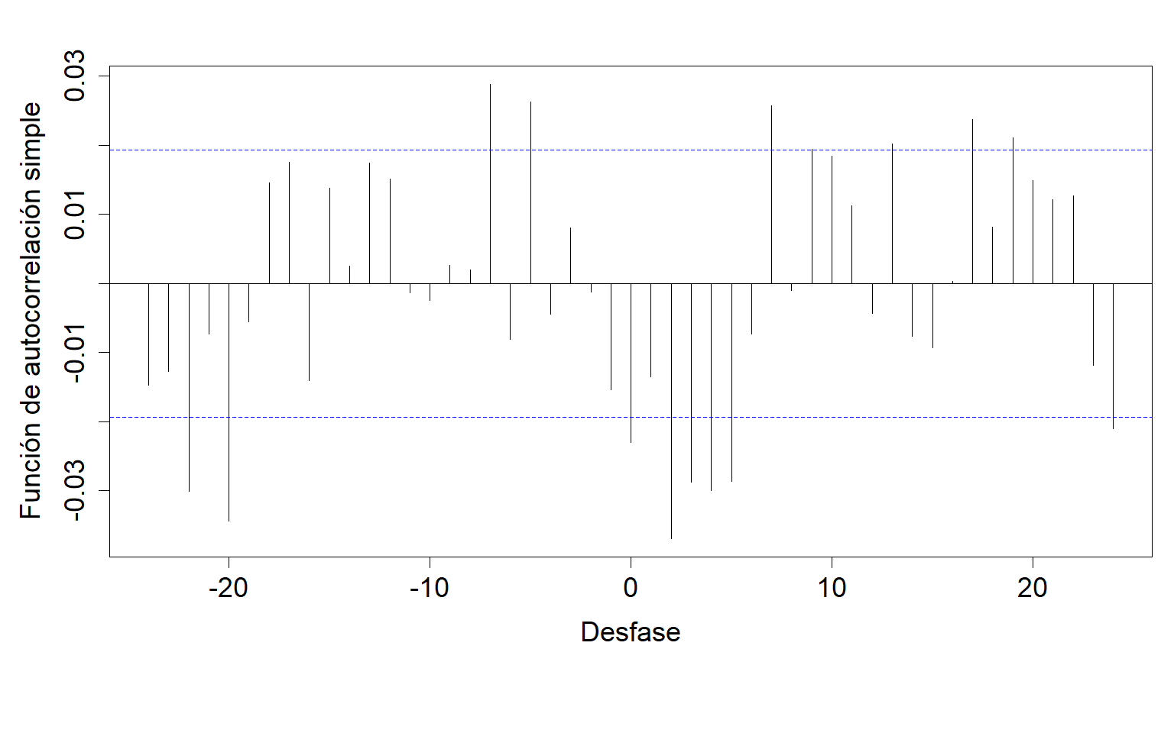

Figure 4.47: Gráfico de la correlación cruzada entre las series filtradas por el modelo teórico.

A partir de la figura 4.47, puede apreciarse que las únicas correlaciones significativas que perduran luego del procedimiento de filtrado de las series son los pasados en los tiempos t, t-5, t-7, t-20 y t-22, destacándose como los desfasajes temporales de mayor capacidad predictiva para estimar el PM2.5 en el presente.

Luego de la estimación de la relación funcional se determinó que dos de los cinco coeficientes demostraron estar influenciados por una relación espuria o aleatoria (t-5 y t-7), mientras que los tres restantes exhibieron una relación inversa (t, t-20 y t-22). Puede establecerse de esta forma que ambas variables se vinculan de forma inversa y que la relación que mayor capacidad predictiva se da en un desfasaje de 20 horas de la disipación en la capa límite atmosférica con respecto a la variable respuesta.

## 4.4 Discusión

Los resultados obtenidos concluyeron una relación inversa para la vinculación entre el PM2.5 y la temperatura, similar a la reportada por otras investigaciones actuales (Nogarotto & Pozza, 2020; XiaoYang et al., 2019). Esta podría ser explicada por diversos mecanismos físicos y químicos que afectan el transporte y la dispersión de las partículas en la atmósfera. Una posible explicación es que durante los días más cálidos, el aire cercano a la superficie se calienta y se vuelve menos denso que el aire circundante. Esto produce un gradiente de presión vertical que impulsa el aire caliente hacia arriba, dando lugar a corrientes ascendentes. Estas corrientes podrían arrastrar consigo las partículas finas presentes en la atmósfera, reduciendo su concentración en la capa de aire cercana al suelo.

Es importante destacar que la influencia de la temperatura en la formación y la química de los contaminantes atmosféricos puede ser compleja y variada. Por ejemplo, las reacciones químicas que forman algunos contaminantes pueden aumentar con temperaturas más altas, mientras que otras pueden disminuir. Además, la temperatura también puede influir en la cantidad y la composición de los precursores químicos, como los óxidos de nitrógeno y los compuestos orgánicos volátiles, que pueden reaccionar para formar partículas finas. Por lo tanto, la relación entre la temperatura y la concentración de PM2.5 puede depender de varios factores, incluyendo la fuente de los contaminantes, la composición del aire y las condiciones meteorológicas locales. Por otra parte, esta variable también puede influir en la estabilidad de la capa límite atmosférica, que es la capa de aire cercana al suelo donde la mayoría de los contaminantes atmosféricos se encuentran, influyendo su concentración en función de su variación.

Estudios previos han reportado una relación inversa entre la humedad relativa y las partículas finas (PM2.5) (Nogarotto & Pozza, 2020 ; Tao Chen et al., 2016; Jianhua He et al., 2019; Liu et al., 2020). Este fenómeno puede explicarse por diversos mecanismos físicos y químicos. Cabe destacar que para el desfasaje temporal de menor magnitud (5 horas), se encontró una relación inversa, mientras que para el de mayor (24 horas) se determinó una directa. La relación inversa podría explicarse por el efecto de lavado por coalescencia entre partículas finas y las gotas de agua presentes en la atmósfera, lo que lleva a la remoción de las mismas y la reducción de su concentración. Por otra parte, la relación directa podría estar asociada a los ciclos de fluctuación conjunta que describen ambas variables en la escala temporal horaria, donde se aprecia un vínculo directo. En resumen, la relación entre la humedad relativa y las partículas finas es compleja y puede depender de varios factores, incluyendo el desfasaje temporal considerado.

Al igual que en el estudio realizado por Mishra, Goyal y Upadhyay (Mishra et al., 2015), se reportó una relación inversa entre la temperatura del punto de rocío y la concentración de PM2.5. Este fenómeno podría ocurrir dado qué bajas temperaturas de rocío indican un aumento de la probabilidad de condensación del vapor agua contenido en el aire, resultando en un incremento de microgotas de agua en forma de rocío o neblina. Estas microgotas podrían interactuar con las partículas de PM2.5, afectando las mediciones de los sensores de bajo costo utilizados para la detección de la concentración de estas partículas.

Por otra parte, elevadas temperaturas de rocío no favorecen la ocurrencia de este fenómeno, lo que podría resultar en una menor variación de la concentración del material particulado fino. Cabe destacar que este fenómeno puede ser particularmente importante en zonas donde la temperatura del punto de rocío es constante o varía poco a lo largo del día o la temporada, como ha demostrado ser el área metropolitana de la provincia de Córdoba. En estos casos, es importante tener en cuenta este factor al interpretar los datos de concentración de PM2.5 obtenidos mediante sensores de bajo costo.

La relación de vinculación inversa entre la precipitación y la concentración de PM2.5 ha sido ampliamente documentada en estudios previos (Usman et al., 2022; XiaoYang et al., 2019). En promedio, se ha observado que los días en que ocurre precipitación la concentración de PM2.5 se reduce en un 40% en comparación con los días en que esta no ocurre. Esta reducción encuentra vinculada al efecto de lavado generado por las gotas de lluvia que arrastran las partículas presentes en el aire y las depositan en la superficie. Este proceso de lavado se produce cuando las gotas de lluvia se forman en las nubes y caen a través de la atmósfera. Durante su descenso, las gotas de lluvia van capturando las partículas presentes en el aire, reduciendo así su concentración en la atmósfera. Además, la precipitación también puede generar un efecto de limpieza en la superficie terrestre, lo que conduce a una disminución adicional de la concentración de partículas en el aire.

La relación inversa entre la velocidad del viento y la concentración de PM2.5 ha sido respaldada por múltiples estudios recientes (Cichowicz et al., 2020; Usman et al., 2022; XiaoYang et al., 2019). Esta relación podría explicarse a través del fenómeno de dispersión de partículas en la atmósfera como consecuencia del movimiento de las masas de aire. Cuando la velocidad del viento es alta, las corrientes de aire arrastran las partículas y las dispersan en la atmósfera, lo que conduce a una reducción de su concentración. Por el contrario, cuando la velocidad del viento es baja, la falta de corrientes de aire no favorece la dispersión de las partículas, lo que resulta en mayores concentraciones de PM2.5. Además, se ha observado que eventos de alta magnitud de velocidad del viento reflejan una mayor reducción de la concentración de PM2.5 debido a la mayor dispersión de partículas que generan. En resumen, la velocidad del viento influye en la concentración de PM2.5 de manera inversa, y su efecto se halla vinculado a la dispersión de partículas en la atmósfera.

La relación de vinculación encontrada entre la presión atmosférica y el PM2.5 depende del desfasaje temporal considerado en el análisis. Se encontró que, para la diferencia temporal de menor magnitud (1 hora), existe una relación inversa entre ambas variables, mientras que para la de mayor magnitud (10 horas), la relación es del tipo directa. La vinculación inversa indica que el aumento de la presión atmosférica conduce a una reducción en la concentración de material particulado fino, mientras que su disminución favorece el aumento del contaminante. Es importante destacar que un aumento en la magnitud de la presión atmosférica refleja un aumento en la fuerza que actúa sobre la superficie terrestre debido a la columna de aire que se encuentra sobre ella. Esta fuerza de presión podría afectar a las partículas finas presentes en la atmósfera, favoreciendo su deposición y generando así una reducción en su concentración. Por otro lado, las bajas magnitudes de presión atmosférica no favorecerían la deposición de partículas finas, lo que promovería la ocurrencia de mayores concentraciones de contaminantes en el aire.

Resultados similares han sido expuestos en el artículo de Li, Han (Han Li et al., 2015), donde se encontró una relación de vinculación inversa entre la presión atmosférica y el material particulado fino. Además, se halló esta misma relación de vinculación para la presión atmosférica ajustada al nivel del mar sin considerar el desfasaje entre ambas variables.

Por otro lado, se encontró que los desfasajes temporales de mayor magnitud, 10 horas para la presión atmosférica y 19 horas para la ajustada al nivel del mar, reportaron un vínculo directo. Este vínculo está asociado al ciclo de variación conjunta que describen ambas variables en la escala temporal horaria en relación a la concentración de PM2.5. Al desfasar en las respectivas horas los ciclos, describen una relación directamente proporcional con la concentración de PM2.5, es decir, al aumentar la presión atmosférica, aumenta la concentración de partículas finas en el aire. Este hallazgo sugiere que la relación entre la presión atmosférica y el PM2.5 es compleja y está influenciada por diversos factores, como la magnitud de la presión, la deposición de partículas y el desfasaje temporal.

El hallazgo de un vínculo inverso entre la radiación solar directa sin nubosidad y el PM2.5 podría encontrarse vinculado con los resultados previamente reportados para la relación que vincula la temperatura de la superficie terrestre y dicho contamínate. En este sentido, el aumento de la radiación solar directa sin nubosidad podría ocasionar un aumento en la temperatura de la superficie terrestre, generando un aumento de la temperatura de las masas de aire cercanas a la superficie y ocasionando una corriente ascendente impulsada por la variación en la densidad, que actuaría arrastrando las partículas finas presentes en la atmósfera y reduciendo su concentración. De esta forma, el calentamiento de la superficie terrestre y el subsiguiente aumento en la temperatura del aire promueve la dispersión de las partículas finas en la atmósfera y reduce su concentración. Por el contrario, durante eventos de baja radiación solar, este efecto de dispersión no tendría influencia en la concentración del material particulado fino, favoreciendo mayores concentraciones.

Además, es importante destacar que la radiación solar directa sin nubosidad refiere a la cantidad de radiación a cielo despejado que se calcula bajo las mismas condiciones atmosféricas de temperatura, humedad, ozono, gases traza y aerosoles, sin considerar la nubosidad. Al eliminar el factor de la nubosidad, se puede observar con mayor claridad la relación entre la radiación solar directa y la concentración de PM2.5, ya que la presencia de aerosoles en la atmósfera disminuye la cantidad de radiación directa detectada, sosteniendo que el vínculo inverso es el de mayor capacidad predictiva.

En cuanto al vínculo directo encontrado para el desfasaje de 13 horas, podría explicarse por el hecho de que al desfasar el ciclo de variación que describe la radiación solar directa sin nubosidad en esa cantidad de horas, se produce un ciclo de total acuerdo directo con respecto a la concentración de material particulado fino. Es decir, la radiación solar directa sin nubosidad y la concentración de PM2.5 presentan variaciones similares considerando un desfase de 13 horas entre ellas.

La profundidad óptica de aerosoles es una medida indirecta de la cantidad de aerosoles presentes en la atmósfera, y se calcula a partir de la atenuación de la radiación solar por los aerosoles en la columna de aire. Los resultados obtenidos indican una relación directa entre la profundidad óptica de aerosoles y la concentración de PM2.5. Esta podría encontrarse vinculada al hecho de que la cantidad de aerosoles presentes en la atmósfera se encuentra directamente relacionada con la concentración de PM2.5. Cuando la cantidad de partículas finas aumenta en la atmósfera, la profundidad óptica de aerosoles también aumenta, ya que las partículas de aerosoles interactúan con la radiación solar y la dispersan. Esto se traduce en un aumento en la cantidad de radiación solar que es atenuada por los aerosoles, lo que se refleja en un aumento en la profundidad óptica de aerosoles.

Por otro lado, valores bajos de la profundidad óptica de aerosoles reflejan una baja cantidad de aerosoles en la atmósfera, lo que se traduce en bajas concentraciones de PM2.5. En resumen, la profundidad óptica de aerosoles es una medida indirecta que permite estimar la concentración de PM2.5 en la atmósfera. Estos resultados son consistentes con otras investigaciones actuales que también han reportado una relación directa entre la profundidad óptica de aerosoles y la concentración de PM2.5 (Gupta et al., 2021; Soni et al., 2018).

Los resultados obtenidos muestran que existe una relación de vinculación significativa entre la altura de la capa límite atmosférica y la concentración de material particulado fino. En concreto, se encontró que a medida que la altura de la capa límite aumenta, la concentración de PM2.5 disminuye, mientras que cuando la altura de la capa límite disminuye, la concentración de PM2.5 aumenta. Esta relación podría encontrarse vinculada al hecho de que la altura de la capa límite atmosférica afecta directamente el volumen de aire disponible en el cual ocurre la dilución de contaminantes emitidos desde la superficie. Cuando la altura de la capa límite aumenta, el volumen de aire disponible para la mezcla y dispersión de los contaminantes también lo hace, lo que permite una mayor dilución y, por lo tanto, menores concentraciones de PM2.5. Por el contrario, cuando la altura de la capa límite disminuye, el volumen de aire disponible para la dilución de contaminantes también lo hace, generando una concentración de los contaminantes y, en consecuencia, aumentando la presencia de partículas en la atmósfera (Dingdong Li et al., 2020; Wang et al., 2019).

Los resultados obtenidos en este estudio respaldan los resultados obtenidos por otros estudios científicos que han demostrado una relación directa entre el tráfico vehicular y la concentración de material particulado fino. Las emisiones vehiculares son una fuente importante de partículas finas en la atmósfera, dado a la combustión incompleta de los combustibles fósiles utilizados en los vehículos. Por lo tanto, se espera que un aumento en el tráfico vehicular resulte en un aumento en las emisiones, lo que a su vez resulta en una mayor concentración de partículas finas en el aire. Por otro lado, cuando el tráfico vehicular es bajo, se espera que las emisiones sean menores, lo que resulta en una baja concentración de contaminantes y, por lo tanto, de partículas finas. Estos hallazgos coinciden con previas investigaciones que han demostrado la influencia del tráfico vehicular en la calidad del aire y la presencia de partículas finas en la atmósfera (Pant & Harrison, 2013; Weerakkody et al., 2018).

La relación directa reportada para la vinculación entre la rugosidad de la superficie terrestre y la concentración de PM2.5 podría encontrarse sustentada en que la presencia de objetos y estructuras en superficie, tales como edificios, árboles y otros obstáculos, pueden obstaculizar el flujo de aire y dificultar la dispersión de los contaminantes. Por lo tanto, aumentos en la rugosidad de la superficie pueden indicar un mayor impedimento a las corrientes de aire, lo que se traduce en mayores concentraciones de material particulado fino.

En contraste, superficies terrestres con baja rugosidad, es decir, sin la presencia de obstáculos, permiten un flujo libre de las corrientes de aire, lo que favorece la dispersión de los contaminantes y reduce las concentraciones de material particulado fino.

Diversos estudios han evidenciado una correlación positiva entre la concentración de ozono troposférico y la concentración de material particulado, lo cual ha sido también constatado en este trabajo (Kalashnikov et al., 2022; Qu et al., 2022). Tal y como señala Kalashnikov, esta relación podría estar asociada tanto con la presencia de incendios forestales como con eventos meteorológicos particulares que contribuyen al incremento de la concentración simultánea de ambos contaminantes (Kalashnikov et al., 2022). La asociación positiva entre estos contaminantes podría explicarse por el hecho de que el ozono troposférico es un oxidante fotoquímico que puede reaccionar con los precursores del material particulado, tales como los compuestos orgánicos volátiles y los óxidos de nitrógeno, para formar partículas secundarias. De esta forma, el aumento de la concentración de ozono podría contribuir al aumento de la concentración de PM2.5 (Qu et al., 2022).

Los hallazgos de este estudio sugieren una relación directa entre la tasa media de escorrentía subterránea y la concentración de PM2.5. Esta relación podría encontrarse vinculada al hecho de que un aumento en la tasa de escorrentía indica una mayor disponibilidad de agua en la superficie terrestre. La presencia de agua puede tener un efecto refrigerante, reduciendo la temperatura de la superficie terrestre y dificultando la generación de corrientes verticales de dispersión de contaminantes, lo que puede dar lugar a concentraciones más altas de material particulado fino.

Por otro lado, una tasa de escorrentía baja podría indicar una situación de sequía, en la cual la superficie terrestre no tiene impedimentos para aumentar su temperatura. Esto puede facilitar la generación de corrientes ascendentes de masas de aire, generando un aumento en la dispersión de los contaminantes y reduciendo la concentración de material particulado fino.

La integración vertical de la temperatura es un parámetro importante que permite entender el balance energético en la atmósfera. Los resultados relevados en este estudio relevaron la predominancia de una relación de vinculación directa con respecto al material particulado fino. Aumentos de la integración vertical de la temperatura podrían favorecer la formación de inversiones térmicas, atrapando los contaminantes cerca de la superficie terrestre y, por lo tanto, aumentando la concentración de material particulado fino.

Una variable importante que resume muchos de los efectos anteriormente mencionados es la disipación en la capa límite atmosférica. La capa límite atmosférica es la capa más baja de la atmósfera, donde se produce la interacción entre la superficie terrestre y la atmósfera. La disipación de la misma refiere a la capacidad de la esta capa para disipar la energía mecánica de las corrientes de aire. La disipación influye en su dinámica afectando la dispersión de contaminantes en la atmósfera.

En cuanto a la relación de vinculación encontrada con respecto a la concentración de material particulado fino, se encontró que fue inversa. Esto se debe a que aumentos en la disipación expresarían condiciones favorables para la ocurrencia de la dispersión de contaminantes, como por ejemplo el aumento de remolinos turbulentos cerca de la superficie, lo que reduce la concentración. Por el contrario, valores bajos de la disipación en la capa límite atmosférica demostrarían condiciones favorables para la concentración de contaminantes y, en consecuencia, el aumento de la concentración de material particulado fino. Además, cabe destacar que la disipación en la capa límite atmosférica está influenciada por diversos factores como la rugosidad de la superficie, la velocidad del viento y la estabilidad atmosférica, por lo que su interacción puede estar sujeta también a la fluctuación de otras variables.

## 4.5 Conclusión

Las variables satelitales y meteorológicas demostraron una notable capacidad para explicar la variabilidad espacio temporal del material particulado fino. De esta forma se garantiza que su inclusión en el modelado predictivo lograra captar la variabilidad de la variable respuesta y obtener buenas estimaciones de la concentración de material particulado fino.

# 5 Modelado predictivo

## 5.1 Introducción

El monitoreo de la calidad del aire es una práctica que provee información valiosa sobre las emisiones atmosféricas, permitiendo así el estudio y modelado predictivo de contaminantes en distintas partes del mundo. De esta forma, materializando uno de los tantos aportes de la ciencia a la salud pública fomentando un desarrollo sostenible y sustentable.

Los modelos predictivos son herramientas que buscan reproducir los procesos observados en la naturaleza con la mayor fidelidad posible. En el caso de los modelos de emisiones atmosféricas, estos no solo tienen aplicaciones científicas, sino que también son útiles en la gestión de la calidad del aire. La utilidad de mayor relevancia recae en el control y predicción en tiempo real de la contaminación atmosférica en una ciudad o región particular. La aplicación de un modelo predictivo es una tarea compleja que exige la integración sistemática de una gran cantidad de información generada por diferentes fuentes de datos.

La predicción efectiva de un fenómeno de contaminación atmosférica es una poderosa herramienta de análisis, con un amplio espectro de aplicación que va desde la evaluación de estrategias de control de emisiones, el análisis de impacto en la calidad del aire, el apoyo en la toma de decisiones de carácter ambiental, hasta la generación de información científica valiosa para comprender mejor la dinámica de la atmósfera y la contaminación en una región. A pesar de esto, su objetivo primordial se encuentra relacionado con la alerta temprana de la población ante eventos nocivos para la salud.

El avance de la tecnología ha posibilitado la recopilación de información relacionada a numerosos fenómenos atmosféricos a lo largo del tiempo. El uso más común de los datos en forma de series temporales recae en su análisis para la predicción y el pronóstico futuro. Este análisis promueve la extracción de información representativa tanto respecto a sus orígenes y relaciones subyacentes como sobre la posibilidad de extrapolar y predecir su comportamiento futuro. La elección de un método de predicción apropiado depende del fenómeno o situación a predecir.

Son múltiples las diferentes aplicaciones de series temporales que pueden citarse en diversas áreas del conocimiento, área que determina el tipo de variable utilizada, por ejemplo: variables económicas (índice de precios al consumidor, demanda eléctrica, serie de exportaciones o importaciones), variables físicas (clima (Brunet, 2005), velocidad del viento en una planta de energía eólica, temperatura en un proceso, caudal de un río (Ilarri et al., 2006), concentración de un contaminante en la atmósfera), variables químicas (determinación de la cantidad de azúcares en soluciones (Araujo-Andrade et al., 2005)) o variables sociales (número de nacimientos, matrimonios, defunciones o votos a un partido político, operaciones militares(Chu & Armstrong, 2005)), entre otras.

En esta tesis, dado al creciente número de estudios científicos que relacionan la contaminación del aire con enfermedades respiratorias y cardiovasculares, cáncer, trastornos del sistema nervioso, así como enfermedades transmitidas por el aire e inducidas por el calor, la aplicación recae en la predicción de la concentración de la calidad del aire, específicamente la concentración de material particulado fino (PM2.5) (Sacks et al., 2011; Yan Zhao et al., 2020). Mientras más se estudia el fenómeno, más estrecho es el vínculo que se informa entre la calidad del aire y el sistema meteorológico-climático (Elminir, 2005; Pearce et al., 2011; Sfetsos & Vlachogiannis, 2010). De allí, los numerosos intentos de predecir la distribución de partículas nocivas para la salud y el medio ambiente, a partir de información satelital y meteorológica.

El desarrollo de esta herramienta en el área de la contaminación atmosférica tiene como principales objetivos:

* Realizar notificaciones a favor de la salud pública.
* Planificación y gestión de políticas ambientales.
* Planificar programas para tomar el control en episodios críticos.
* Predecir cambios en las concentraciones ambientales.
* Detectar cambios en los patrones de emisión.

## 5.2 Materiales y métodos

### 5.2.1 Base de datos

La base de datos utilizada en el modelado predictivo se obtuvo a partir de la combinación de dos fuentes de datos: por un lado, los datos recopilados durante el muestreo analizados en el capítulo 3 y, por otro lado, los datos satelitales analizados en el capítulo 4. Además de estas variables, se incluyeron transformaciones que describen la estructura de variabilidad presente en los datos.

Las variables temporales (estación, mes, día y hora) fueron codificadas de manera cíclica a través de la inclusión de sus senos y cosenos, además de incluir la variable original. Es importante destacar que todas las variables numéricas se escalaron siguiendo una distribución normal estándar, lo que permitió unificar los rangos de variabilidad y garantizar un mejor ajuste de los algoritmos predictivos. De esta forma, se evitaron los problemas de escala y se facilitó la comparación entre las mismas.

### 5.2.2 Protocolo estadístico

#### 5.2.2.1 Métodos de inteligencia artificial comparados

La **regresión lineal múltiple** (*Multiple linear regression*) es una técnica estadística que se utiliza para modelar una variable dependiente como combinación lineal de múltiples variables independientes. Este tipo de análisis es aplicable tanto a datos de sección transversal como a series temporales (Aldas Manzano & Uriel Jimenez, 2017). El supuesto subyacente en el modelo es que existe una relación lineal entre la variable dependiente y las variables independientes. El aprendizaje de la interrelación entre las variables se logra mediante el ajuste de los coeficientes de regresión, estimados a partir de las observaciones. Los algoritmos de aprendizaje buscan determinar el hiperplano que mejor ajuste a los datos, lo cual implica encontrar coeficientes que minimicen la diferencia entre los valores observados y predichos por el modelo.

En esta investigación se emplearon diversos algoritmos de ajuste para la regresión lineal múltiple. El primero fue el método de mínimos cuadrados ordinarios, el cual deriva en el modelo lineal cuyos coeficientes resultantes minimizan la suma de los residuos cuadrados entre los valores observados y los valores predichos. Este es el método más clásico empleado para el ajuste de modelos de regresión lineal múltiple y proporciona estimaciones insesgadas y eficientes de los coeficientes.

Otro algoritmo implementado fue la regresión de Ridge, la cual agrega un término de penalización al tamaño de los coeficientes estimados (Saunders et al., 1998). Esto significa que la función que se busca minimizar se encuentra además penalizada por un parámetro de complejidad que regula la cantidad de contracción de los parámetros. Esta es útil en los casos en que existe colinealidad entre las variables predictoras y proporcionando un modelo más robusto que el de mínimos cuadrados ordinarios.

También se evaluó la alternativa de regresión de Lasso, que incluye un término de penalización distinto en la función a minimizar, el cual busca reducir la cantidad de variables que integran el modelo final al mínimo, reduciendo así la cantidad de variables involucradas en la predicción Santosa & Symes (1986). Esta es útil cuando se desea seleccionar un subconjunto de variables predictoras, proporcionando un modelo de mayor interpretabilidad.

Además, se empleó el algoritmo de descenso por el gradiente estocástico, que es una alternativa simple y efectiva para ajustar modelos de regresión lineal múltiple (Bottou & Bousquet, 2007). Este método es particularmente útil cuando el conjunto de datos es de grandes dimensiones y complejidad, ya que permite un procesamiento eficiente y escalable.

Finalmente, se implementó el algoritmo de red elástica, que combina las regularizaciones y penalizaciones introducidas por los métodos de regresión Ridge y Lasso (Zou & Hastie, 2005). Este algoritmo permite estimar un modelo que cuente con las ventajas de ambos métodos, la estabilidad de Ridge y la capacidad de selección de características de Lasso.

Las **máquinas de vectores de soporte** (*support vector machine (SVM)*) es un algoritmo de aprendizaje supervisado que puede ser empleado tanto para la clasificación como para la regresión. A diferencia de los modelos de regresión lineal, cuyo objetivo es ajustar un hiperplano en el espacio de las variables predictoras, las SVM buscan encontrar un hiperplano en un espacio de características de mayor dimensión. En el caso de la regresión, el objetivo del SVM es ajustar un hiperplano a partir de las muestras de entrenamiento, construyendo márgenes alrededor que garanticen un ajuste de mayor flexibilidad. El algoritmo original de SVM fue propuesto en 1995 (Cortes & Vapnik, 1995), y desde entonces ha sido ampliamente utilizado en la práctica debido a su capacidad para manejar eficazmente grandes conjuntos de datos y por su rendimiento en la resolución de problemas de clasificación y regresión. Su popularidad radica en la introducción del concepto de núcleo (*kernel*), el cual permite mapear los datos a un espacio de características de mayor dimensión donde estos pueden ser representados de forma lineal, incluso cuando en el espacio original de los datos no subyacen relaciones lineales.

El algoritmo de **k vecinos más cercanos** (*K Nearest Neighbours (KNN)*) es un método de aprendizaje perezoso basado en instancias. Es capaz de aprender funciones objetivo complejas sin hacer suposiciones sobre la distribución de los datos, lo que lo hace útil en problemas de regresión no lineal (Fix, 1985). En estos casos, s u funcionamiento se encuentra basado en el calculó de las distancias entre la consulta realizada y los datos de entrenamiento. De forma selecciona los K ejemplos de mayor similitud a la consulta y, a través de una operación de promediación, estima la respuesta. En lugar de generar una función que describa la relación entre las variables de entrada y salida, KNN guarda en memoria las muestras de entrenamiento y busca en esta base la respuesta más cercana para cada consulta de entrada. Este enfoque lo hace especialmente útil para problemas de regresión donde la estructura subyacente del problema es compleja y no se conoce a priori.

En los últimos años, el interés en los métodos de aprendizaje ensamblados como los **bosques aleatorios** (*random forest*) ha aumentado drásticamente. Estos métodos combinan los resultados de múltiples modelos independientes para mejorar el rendimiento predictivo. Uno de los métodos de aprendizaje ensamblado más reconocidos es el de empaquetado (*bagging* o *bootstrap aggregating*), propuesto por Breiman (Breiman, 1996). El empaquetado crea múltiples conjuntos de datos de entrenamiento mediante el re muestreo con reemplazo, al entrenar modelos en cada una de las particiones generadas se crea independencia entre los resultados obtenidos. Al combinar los resultados de los múltiples modelos estimados, aumenta la estabilidad y precisión del algoritmo, reduciendo la varianza y evitando el sobreajuste.

Posteriormente, Breiman (Breiman, 2001) propuso el modelo de bosques aleatorios, que añade una capa de aleatoriedad en las variables de entrada a cada uno de los empaquetados, proporcionando mayor robustez contra el sobreajuste. Al ajustar el modelo, se considera un número limitado de variables predictoras elegidas aleatoriamente. Esta aleatoriedad hace que cada uno de los subconjuntos de datos considere distintos subconjuntos de variables predictoras garantizando mayor independencia entre los modelos estimados. Esta característica favorece los bosques aleatorios frente a otros algoritmos de inteligencia artificial, como las redes neuronales, que no cuentan con un algoritmo de aleatorización.

En resumen, el algoritmo de bosques aleatorios combina los resultados de múltiples árboles de regresión independientes, cada uno generado sobre distintos subconjuntos de datos creados y agrega sus resultados a través de un promedio a la hora de obtener la predicción final. Este proceso de promediación reduce la varianza del método y mitiga la influencia de datos atípicos.

Dentro de las técnicas de *boosting*, una de las más utilizadas es la de las máquinas de aumento de gradiente (*gradient boosting machines (GBM)), propuesta por Friedman en 2001 (Friedman, 2001). Su principio de funcionamiento esta basado en el agregado secuencial de nuevos modelos de árbol al conjunto (*enseamble*), permitiendo reducir el sesgo de los estimadores previamente ajustados, representado por medio de una función de error. Cada nuevo árbol se entrena con respecto al error del conjunto hasta esa iteración del modelo.

En los problemas de regresión, la función de error objetivo a optimizar es el clásico error cuadrático medio o su raíz. Sin embargo, uno de los mayores desafíos en el modelado por aprendizaje automático es la capacidad de generalizar. Los modelos pueden sesgarse durante el aprendizaje, generando uno inadecuado y, como resultado, sobreajustando. Para mitigar los efectos del sobreajuste, Friedman propuso la técnica de contracción, con el objetivo de controlar la complejidad del modelo (Friedman, 2001). Este enfoque de regularización actúa penalizando los coeficientes de regresión reduciendo el impacto de las variables con coeficientes inestables. En el contexto del GBM, la contracción penaliza la importancia de los árboles individuales en cada paso consecutivo. La función objetivo final del modelo consta de dos términos: una función de pérdida de entrenamiento representada por error cuadrático clásico y la regularización que mide la complejidad del modelo.

En resumen, el GBM es una técnica de aprendizaje automático que ha demostrado ser efectiva en la creación de modelos predictivos precisos, gracias a su capacidad de reducir el sesgo de los estimadores previamente ajustados y controlar la complejidad del modelo para evitar el sobreajuste. La técnica de contracción es fundamental en la regularización de este modelo y garantiza una mejor generalización de los resultados.

Las **redes neuronales artificiales** (*artificial neural networks (ANN)*) son algoritmos que permiten modelar procesos no lineales de manera eficiente, a partir de la información de entrada recolectada a través de un vector denominado capa de entrada. Una vez ingresada la información se propaga y fluye capa a capa, estableciendo las relaciones entre la capa de entrada y la capa final denominada de salida. El aprendizaje de las interrelaciones entre las variables predictoras se desarrolla a través del ajuste de parámetros característicos de este tipo de modelo denominados pesos sinápticos. Las capas intermedias u ocultas consisten en múltiples unidades denominadas neuronas que se encuentran interconectadas con las neuronas de las capas anterior y posterior. El número de capas ocultas y el número de neuronas en cada una de ellas definen la topología de la red. Cada neurona genera una respuesta excitatoria a las señales recibidas por medio de la función de activación, existen múltiples de estas funciones y cada una es recomendada para un problema y objetivo en particular (Bishop et al., 1995; Haykin, 1999).

El aprendizaje de la red se basa en capturar las relaciones entre la capa de entrada y de salida a partir de la optimización de una métrica de error. En los problemas de regresión la más implementada es la raíz del error cuadrático medio (*RMSE*), la cual se calcula comparando las salidas predichas por la red y los valores observados. A partir de la perdida registrada es que se genera una actualización de los pesos sinápticos mediante el algoritmo de retropropagación (*backpropagation*) (Rumelhart et al., 1986). Una de las mayores dificultades de este tipo de enfoque es encontrar la topología de red que mejor ajuste a los datos. Este proceso normalmente se aborda a partir del ajuste iterativo de múltiples arquitecturas. Generalmente, se parte de una red simple de una capa oculta y pocas neuronas, y se procede aumentando la complejidad de la red (incrementando secuencialmente el número de neuronas, así como el número de capas) hasta obtener un modelo satisfactorio que optimice los resultados.

Las **Redes neuronales recurrentes** (*Recurrent neural network (RNN)*), a diferencia de las tradicionales, incluyen bucles o conexiones entre unidades que permiten que la información persista en los sucesivos pasos de la red. La capacidad de incorporar información sobre el contexto pasado en sus sucesivas salidas las hace especialmente prometedores para tareas en que la información pasada es relevante para el problema, como lo es el análisis de series temporales. Las *RNN* pueden ser consideradas como múltiples copias de la misma red neuronal actuando conjuntamente, cada una de las cuales transfiere información a su sucesora y forma una arquitectura en cadena capaz de preservar la información de la secuencia. Las *RNN* son eficientes implementando información pasada en un intervalo de tiempo corto, es decir reciente, para realizar una tarea de predicción. Sin embargo, la información relevante no siempre es cercana en el pasado y, a medida que aumenta el intervalo de tiempo, las *RNN* no logran conectar la información para realizar las predicciones, de esta forma disminuyendo su capacidad predictiva cuando la información importante se encuentra contenida en mayores desfasajes de tiempo.

Para solventar esta falencia, en 1997 fueron introducidas las **redes de memoria a corto plazo** (*Long short-term memory (LSTM)*) por Hochreiter y Schmidhuber (Hochreiter & Schmidhuber, 1997) y mejoradas en el 2000 por Gers, Schmidhuber y Cummins (Gers et al., 2000). Estas son una variación de las *RNN* capaz de aprender dependencias de largo plazo, gracias a la inclusión de unidades especiales llamadas bloques de memoria en su arquitectura. Además, de otras unidades multiplicativas llamadas puertas que controlan el flujo de información de una unidad *LSTM* a otra. Otra variante de este tipo de red son las **redes recurrentes con compuerta** (*Gated recurrent unit (GRU)*), introducidas por Cho y su equipo en 2014 (Cho et al., 2014), las cuales mantienen las características propias de las *LSTM* con una estructura más simple, reduciendo la cantidad de parámetros a ajustar, permitiendo una ejecución de mayor rapidez y eficiencia.

#### 5.2.2.2 Selección de variables

Fueron analizadas dos alternativas respecto de la cantidad de variables predictoras a incluir en la base de datos para desarrollar los algoritmos predictivos (base larga y base corta). Para la reducción de la cantidad de variables se implementó una combinación de múltiples algoritmos de selección de características, estos fueron:

El algoritmo de *featurewiz*, el cual surge de la combinación de dos algoritmos de selección de características. En primer lugar, emplea el algoritmo de SULOV (*Searching for Uncorrelated List of Variables*), que permite reducir la base de datos a un conjunto de variables no correlacionadas, reteniendo aquellas que más se vinculan con la variable respuesta. En segundo lugar, implementa un método de modelado de aprendizaje automático basado en la estimación por el método de ensamblado *ensamble* de la familia de los métodos de impulsar *boosting*, el cual es entrenado de forma recursiva seleccionado las variables que poseen mayor capacidad predictiva. De esta forma, el algoritmo logra encontrar el mejor conjunto de características, que puede ser empleado para entrenar un modelo de aprendizaje automático robusto.

El algoritmo de *Boruta*, basado en el método de aprendizaje automático de bosques aleatorios, cuyo objetivo es captar las variables más importantes para explicar la variable respuesta a partir de las características de la base de datos. Su algoritmo de búsqueda se basa en el ajuste de este modelo de aprendizaje automático en la base original y en una base de datos creada a partir de la mezcla aleatoria de las realizaciones de las variables. A partir de la comparación del desempeño de los distintos algoritmos ajustados y la importancia otorgada a cada una de las variables involucradas, determina cuáles son las variables de mayor relevancia en la base de datos.

Finalmente, se implementó un algoritmo alternativo a *Boruta*, cuya variación reside en su paso inicial, el cual busca una reducción de las variables en función del coeficiente de correlación de Pearson. Este algoritmo busca eliminar las variables en la base de datos que se encuentren fuertemente correlacionadas, priorizando conservar aquellas de mayor correlación con la variable respuesta. Posteriormente, implementa el algoritmo de eliminación recursiva basado en bosques aleatorios implementado por *Boruta* para determinar cuáles son las variables más importantes en la base de datos.

Para crear la base de datos reducida final, se optó por combinar los resultados obtenidos por los tres métodos de reducción de dimensionalidad. El procedimiento acatado fue otorgar un punto a cada una de las variables seleccionadas por cada uno de los métodos. Para el set de datos corto se filtraron todas las variables predictoras cuya sumatoria de puntos era igual a tres, es decir que fueron seleccionadas de forma independiente por todos los algoritmos de reducción, mientras que para el set de datos largo se consideraron todas las variables presentes en la base de datos.

#### 5.2.2.3 Metodología de modelado

Se evaluaron diversas formas de condicionar el modelado predictivo, con el objetivo de aumentar el desempeño en la obtención de predicciones, algunas de estas fueron: estación del año (combinando 4 modelos predictivos), día de la semana (combinando 7 modelos predictivos), mes del año (combinando 12 modelos predictivos), hora del día (combinando 24 modelos predictivos), uso de suelo (combinando 3 modelos predictivos), entre otras variantes. Se determinó que la mayor capacidad predictiva fue alcanzada por la estimación condicionada por el uso de suelo derivado del análisis de conglomerados. Finalmente, el desarrollo del algoritmo predictivo fue llevado a cabo condicionado por esta variable, de forma que se entrenaron tres algoritmos predictivos, uno para cada uno de los usos de suelo presente en la base de datos.

Además, se optó por llevar a cabo el entrenamiento de los algoritmos predictivos con un desfasaje de la variable respuesta respecto a las predictoras de 120 horas, es decir, 5 días, con el objetivo de obtener un modelo predictivo que permita disponer de predicciones de concentración de contaminantes atmosféricos con 5 días de anticipación para poder prevenir y alertar a la población acerca de la calidad de aire esperada.

#### 5.2.2.4 Metodología de entrenamiento

La metodología de partición de datos implementada fue una validación cruzada en la cual cada uno de los subconjuntos de datos necesarios para llevar a cabo el entrenamiento fue obtenido a partir de un muestreo aleatorio estratificado por meses, días y horas. Esta estratificación buscó maximizar la representatividad de las distintas condiciones temporales existentes en los distintos subconjuntos de datos para el ajuste del modelo predictivo. Las respectivas proporciones de los datos para cada uno de los subconjuntos (entrenamiento, validación y testeo), fue de 70%, 15% y 15%, respectivamente. Cabe destacar que en los datos de entrenamiento se mantuvo el orden cronológico de las muestras luego de la extracción de las que formarían parte de los subconjuntos de validación y de testeo.

#### 5.2.2.5 Optimización modelo predictivo

Una vez determinado el algoritmo predictivo que mejor ajustó a los datos en cada uno de los usos de suelo, se procedió a optimizarlo a través de un ajuste iterativo, variando los valores de los hiperparámetros hasta mejorar el desempeño predictivo obtenido. Además, para el caso de las redes neuronales se profundizó en el estudio de arquitecturas alternativas para llevar a cabo el modelado.

#### 5.2.2.6 Interpretación de resultados

Las contribuciones de cada una de las variables a las predicciones se cuantificaron con el método de los valores de las explicaciones aditivas de Shapley (SHAP) (Lubo-Robles et al., 2020). Los valores SHAP son una medida de atribución a las variables que permite interpretar modelos complejos de aprendizaje automático. Cada SHAP es la contribución de cada variable independiente a una predicción individual específica, en el caso del PM2.5, en unidades de $\frac{μg}{m^{3}}$. En concreto, el SHAP para un predictor y una observación dada es la diferencia existente en los resultados de predicción entre un modelo que se ajusta incluyendo y excluyendo a dicho predictor. Para cada observación, la suma de todos los valores SHAP, más el término de sesgo (que es la concentración media global de PM2.5 en los datos de entrenamiento), es igual a la predicción del modelo predictivo. La matriz resultante de los valores SHAP puede resumirse para comprender cómo contribuye cada predictor a las predicciones resultantes. El SHAP absoluto medio de todas las observaciones resume la contribución global de cada variable predictora, y es posible una interpretación local del modelo mediante la visualización a través de un gráfico de dispersión que compare los valores de dicha variable y la contribución SHAP que generan dichos valores.

#### 5.2.2.7 Evaluación del modelo predictivo

A la hora de comparar el desempeño de distintos algoritmos predictivos es importante contar con métricas que reflejen la virtud de los mismos. Las más empleadas en problemas de regresión son:

Error Cuadrático Medio (*Mean squared error (MSE)*): es un estimador que mide el promedio de los errores al cuadrado, es decir, la diferencia entre el valor real medido y su estimación o predicción por el modelo predictivo. Es una función de riesgo, correspondiente al valor esperado de la pérdida del error al cuadrado o pérdida cuadrática. Mientras menor es su valor, más exactos serán los pronósticos del modelo predictivo (Lehmann & Casella, 2006).

Raíz del Error Cuadrático Medio (*Root mean squared error (RMSE)*): es la métrica más empleada para problemas de regresión, esta expresa las diferencias entre los valores predichos por un modelo y los valores observados. Representa la raíz cuadrada del segundo momento de la muestra de las diferencias entre los valores previstos y los valores observados o la media cuadrática de estas diferencias. Estas desviaciones se denominan residuos cuando los cálculos se realizan sobre la muestra de datos que se utilizó para la estimación y se denominan errores (o errores de predicción) cuando se calculan fuera de la muestra (Hyndman & Koehler, 2006). Esta es siempre no negativa, y un valor de 0 (poco común en la práctica) indicaría un ajuste perfecto a los datos. Generalmente, mientras menor RMSE mejor ajuste o mayor exactitud en las predicciones. Esta métrica es sensible a valores atípicos y pone mayor peso en los grandes errores, ya que su coeficiente elevado al cuadrado influirá notablemente en el resultado (Pontius et al., 2008; Willmott & Matsuura, 2006).

Además, cabe destacar que para abordar la comparación de la capacidad predictiva de los modelos ajustados se implementaron dos líneas de base contra las cuales comparar. Estas refieren a los algoritmos de línea de base (*base line*) que predicen la concentración en la hora siguiente y anterior a la estimación deseada. Cabe destacar que la implementación de los mismos es irreal, ya que no se dispone de estos datos en tiempo real para el área metropolitana de la provincia de Córdoba, a pesar de esto representa un algoritmo de extrema exigencia a superar. Un desempeño superior o similar al de este algoritmo refleja una elevada capacidad predictiva.

## 5.3 Resultados y discusión

### 5.3.1 Modelado urbano

#### 5.3.1.1 Comparación modelos predictivos

Comparación de algoritmos predictivos de aprendizaje automático en diversas bases de datos para el uso de suelo urbano. Los valores de *RMSE* se encuentran en las mismas unidades que la variable respuesta, es decir [$\frac{μg}{m^{3}}$]

| Modelo | Set de datos | *RMSE* | *MSE* |
| --- | --- | --- | --- |
| Redes neuronales recurrentes | Largo | 3.441 | 11.89 |
| Redes neuronales recurrentes | Corto | 3.533 | 12.53 |
| K vecinos más cercanos | Largo | 3.552 | 12.64 |
| K vecinos más cercanos | Corto | 3.602 | 12.99 |
| Predicción hora anterior | Base | 3.634 | 13.29 |
| Predicción hora siguiente | Base | 3.718 | 13.88 |
| Bosques Aleatorios | Largo | 4.101 | 16.84 |
| Bosques Aleatorios | Corto | 4.317 | 18.65 |
| Regresión de Soporte Vectorial | Corto | 5.692 | 32.48 |
| Regresión de Soporte Vectorial | Largo | 5.772 | 33.41 |
| GBM ligero | Largo | 7.123 | 50.8 |
| GBM ligero | Corto | 7.283 | 53.09 |
| Regresión lineal | Largo | 8.029 | 64.51 |
| Regresión Ridge | Largo | 8.029 | 64.52 |
| Regresión SGD | Largo | 8.03 | 64.54 |
| Regresión SGD | Corto | 8.26 | 68.29 |
| Regresión lineal | Corto | 8.304 | 69.01 |
| Regresión Ridge | Corto | 8.304 | 69.01 |
| Regresión Lasso | Largo | 9.011 | 81.28 |
| Regresión Lasso | Corto | 9.023 | 81.51 |
| Regresión de red elástica | Largo | 9.853 | 97.2 |
| Regresión de red elástica | Corto | 9.853 | 97.2 |

Los resultados observados en la tabla ?? muestran que el algoritmo predictivo de mayor desempeño para el uso de suelo urbano fueron las redes neuronales recurrentes en sus versiones bajo una base de datos completa y reducida. El gran desempeño predictivo demuestra como las características propias de aprendizaje del algoritmo logran captar las fuentes de variabilidad y realizar estimaciones acertadas de la variable respuesta.

Además, puede notarse que el único algoritmo predictivo que también logra superar los modelos de base propuestos es el modelo de K vecinos más cercanos. Sin embargo, este algoritmo no garantiza el aprendizaje de la estructura de variabilidad presente en los datos, ya que su proceso de predicción consiste en encontrar las K observaciones más similares en la base de datos de entrenamiento y calcular su media para obtener la predicción final. Interpreto este algoritmo de modelado como una forma novedosa y no convencional de calcular predicciones condicionadas por el parentesco entre los datos, a diferencia de los otros métodos que buscan calcular parámetros y pesos que les permitan inferir como son las interrelaciones entre las variables.

Para evitar caer en interpretaciones sesgadas respecto de la relación de vinculación que guardan las variables, se optó por seleccionar el modelo predictivo desarrollado sobre la base de datos reducida. Esto es así, ya que el modelo sobre la base de datos completa, al contar con un número superior de variables predictoras, aumenta drásticamente el espacio de posibles soluciones que pueden encontrarse, pudiendo existir soluciones en las cuales se atribuya importancia a variables de forma equivocada. Cabe destacar que la base de datos reducida cuenta con las variables más importantes seleccionadas a partir de la combinación de múltiples algoritmos de selección de características. De esta forma al modelar sobre la misma, el espacio de posibles soluciones ya se encuentra reducido a uno en el cual todas las posibles involucran las variables de mayor importancia en la base de datos. Además, puede apreciarse que la diferencia en la precisión promedio de los algoritmos predictivos entre ambas bases de datos es sumamente baja 0.112 $\frac{μg}{m^{3}}$. Tomando en consideración que la base de datos reducida involucra un 60% menos variables, se asume que se introduce un menor porcentaje de ruido al modelado. Por este motivo, además de encontrar soluciones de mayor relevancia, permite reducir la complejidad y el tiempo de ejecución en el entrenamiento del modelo predictivo. Otra ventaja de la base de datos reducida es que facilita notablemente la implementación del modelo en producción, ya que al involucrar un menor número de variables, es menor la descarga y procesamiento necesario para generar predicciones, además de simplificar la actualización (re entrenamiento) del mismo.

De esta forma, se seleccionó el algoritmo predictivo desarrollado sobre la base de datos reducida, cuyas predicciones difieren en promedio de los valores reales medidos de concentración de PM2.5 en 3.533 $\frac{μg}{m^{3}}$.

#### 5.3.1.2 Optimización del modelo predictivo

Las redes neuronales recurrentes entrenadas en esta sección, se conforman por un modelo apilado. Cada una de las capas del modelo apilado consta de una capa recurrente, junto con una capa de dilución (*dropout*). Además, se evaluaron distintas metodologías de recurrencia implementando diferentes variantes de apilamiento para mejorar el rendimiento del modelo.

Ajuste de diversas arquitecturas para el modelado predictivo en la base de datos seleccionada para el uso de suelo urbano. Los valores de RMSE se encuentran en las mismas unidades que la variable respuesta es decir [$\frac{μg}{m^{3}}$] Referencia: Metodología de recurrencia; Cantidad de capas apiladas; *RMSE* y *MSE*.

| Recurrencia | Capas | *RMSE* | *MSE* |
| --- | --- | --- | --- |
| GRU | 3 | 3.491 | 12.23 |
| LSTM | 5 | 3.507 | 12.34 |
| GRU | 5 | 3.558 | 12.69 |
| LSTM | 4 | 3.568 | 12.75 |
| GRU | 4 | 3.61 | 13.09 |
| GRU | 2 | 3.633 | 13.26 |
| LSTM | 3 | 3.64 | 13.58 |
| LSTM | 2 | 3.772 | 14.29 |
| LSTM | 1 | 4.005 | 16.1 |
| GRU | 1 | 4.015 | 16.18 |
| RNN | 3 | 4.258 | 18.18 |
| RNN | 4 | 4.409 | 19.46 |
| RNN | 2 | 4.451 | 19.85 |
| RNN | 5 | 4.614 | 21.32 |
| RNN | 1 | 5.212 | 27.25 |

La tabla ?? presenta el proceso de exploración de metodologías alternativas dentro de las redes neuronales recurrentes. A partir de los resultados puede notarse que el mejor desempeño predictivo fue alcanzado por el modelo que involucra redes con compuerta (*GRU*). El modelo final resultante fue un modelo apilado de tres capas sucesivas, cada una de las cuales combina una capa de red neuronal con compuerta junto con una de dilución (*dropout*).

Posteriormente, se llevaron a cabo experimentos para determinar los valores óptimos de los hiperparámetros del modelo. En la búsqueda se analizaron distintas combinaciones para el número de neuronas en las distintas capas y el porcentaje de neuronas apagadas en la capa de dilución.

Finalmente, el modelo óptimo quedó conformado en su primer aglomerado del apilamiento por un total de 200 neuronas en la capa con compuerta, seguido por una capa de dilución con un 30% de neuronas apagadas. Los dos aglomerados subsiguientes que dan estructura a esta red se encuentran conformados por un total de 100 neuronas en cada una de sus capas con compuerta y una capa de dilución con un 30% de porcentaje de neuronas apagadas. Previo a la capa de salida, se encuentra la estructura clásica de capa densa totalmente conectada que permite la combinación de los coeficientes aprendidos por la red para dar como resultado la predicción final.

En términos de rendimiento, las predicciones del modelo óptimo difieren en promedio de los valores reales medidos de concentración de PM2.5 en 3.491 $\frac{μg}{m^{3}}$. Esto sugiere que el modelo es capaz de realizar predicciones precisas y puede ser utilizado en futuros estudios y aplicaciones en el monitoreo de la calidad del aire.

#### 5.3.1.3 Entrenamiento del algoritmo predictivo resultante:

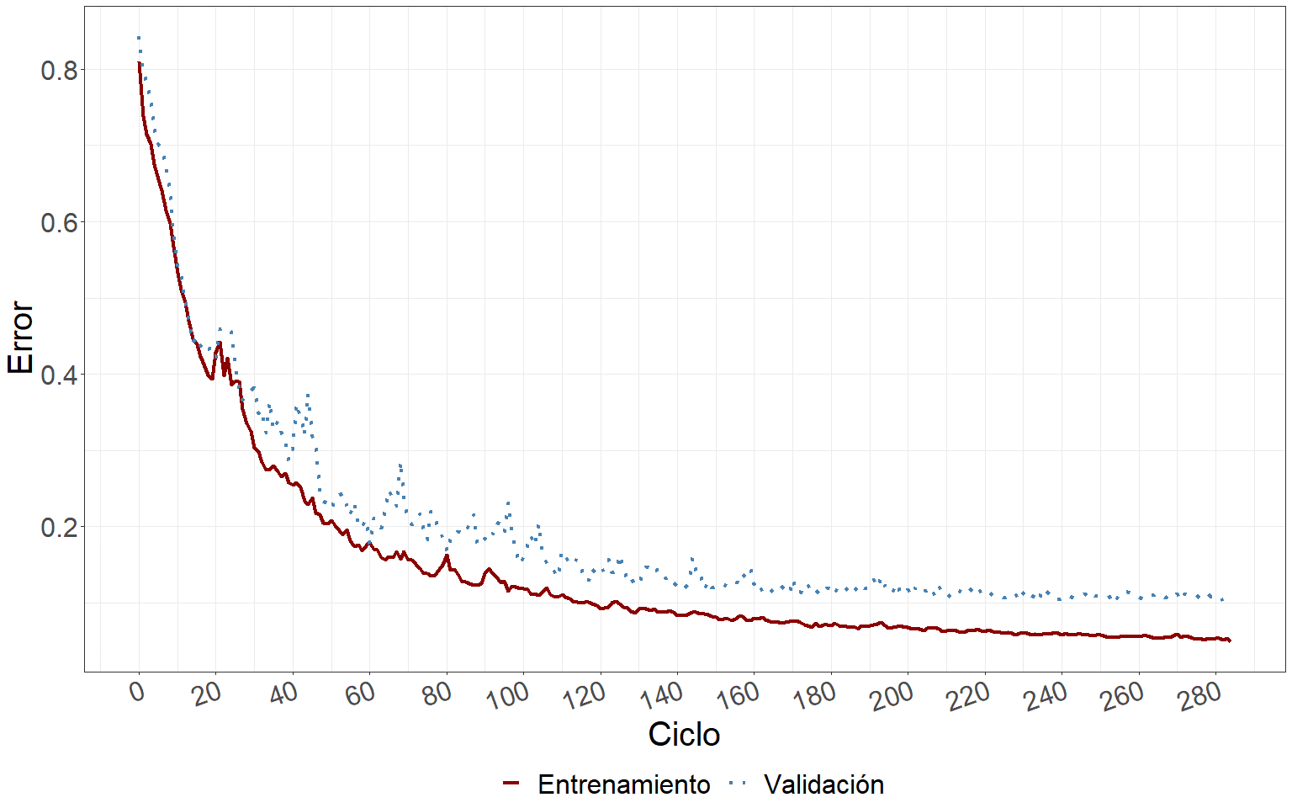

Figure 5.1: Procedimiento de aprendizaje del modelo final en la base de datos de entrenamiento y validación.

La figura 5.1 ilustra el procedimiento de aprendizaje del modelo predictivo tanto en la base de datos de entrenamiento como en la de validación. En esta puede observarse cómo se da la reducción del error a lo largo del proceso de aprendizaje, indicando la mejoría en su capacidad de generalización. Además, puede apreciarse que el algoritmo finaliza su aprendizaje en el ciclo 283 gracias al mecanismo de frenado temprano (early stopping), demostrando la obtención de un modelo robusto al evitar el sobreajuste (overfitting).

#### 5.3.1.4 Interpretación modelo predictivo:

#### 5.3.1.5 Variables más importantes

Exploración de las variables de mayor importancia dada su contribución a las predicciones.

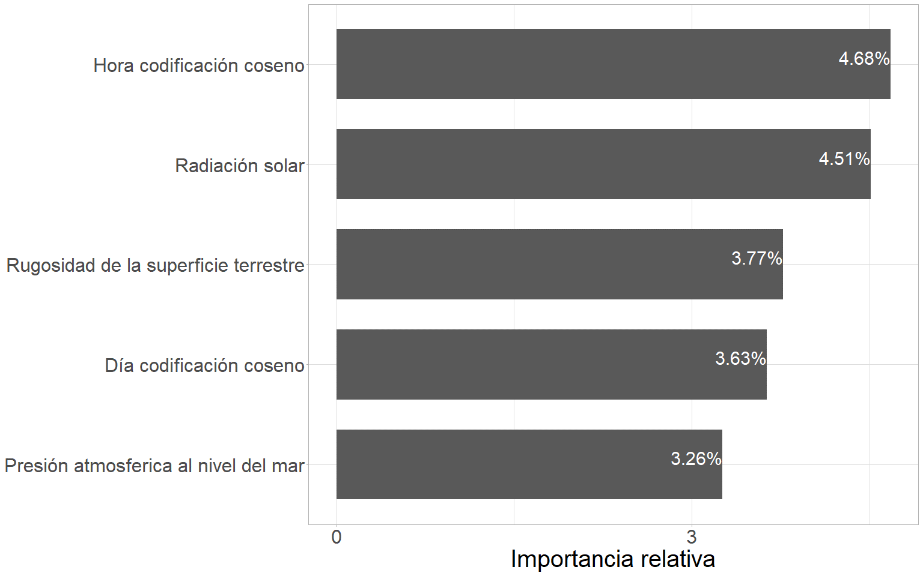

Figure 5.2: Importancia relativa de las variables en las redes neuronales recurrentes para el uso de suelo urbano.

A partir de la figura 5.2 puede apreciarse las cinco variables de mayor importancia relativa para el modelo predictivo en el uso de suelo urbano. Dos de las mismas se encuentran vinculadas a la escala temporal, destacando la notable importancia y dependencia de la variable respuesta respecto a sus patrones de variación temporal explorados en el capítulo 3. Las tres restantes son variables satelitales vinculadas a la variabilidad estudiada en el capítulo 4. Además, podemos notar que las cinco variables de mayor importancia relativa reúnen menos del 25% de la misma.

De esta forma, a la hora de predecir la concentración de PM2.5 en entornos urbanos, es crucial considerar la hora del día, la radiación solar, la rugosidad de la superficie terrestre, el día de la semana y presión atmosférica.

#### 5.3.1.6 Gráfico de dependencia SHAP

Análisis de los aportes de las variables satelitales más importantes a las predicciones para el uso de suelo urbano.

#### 5.3.1.7 Radiación solar

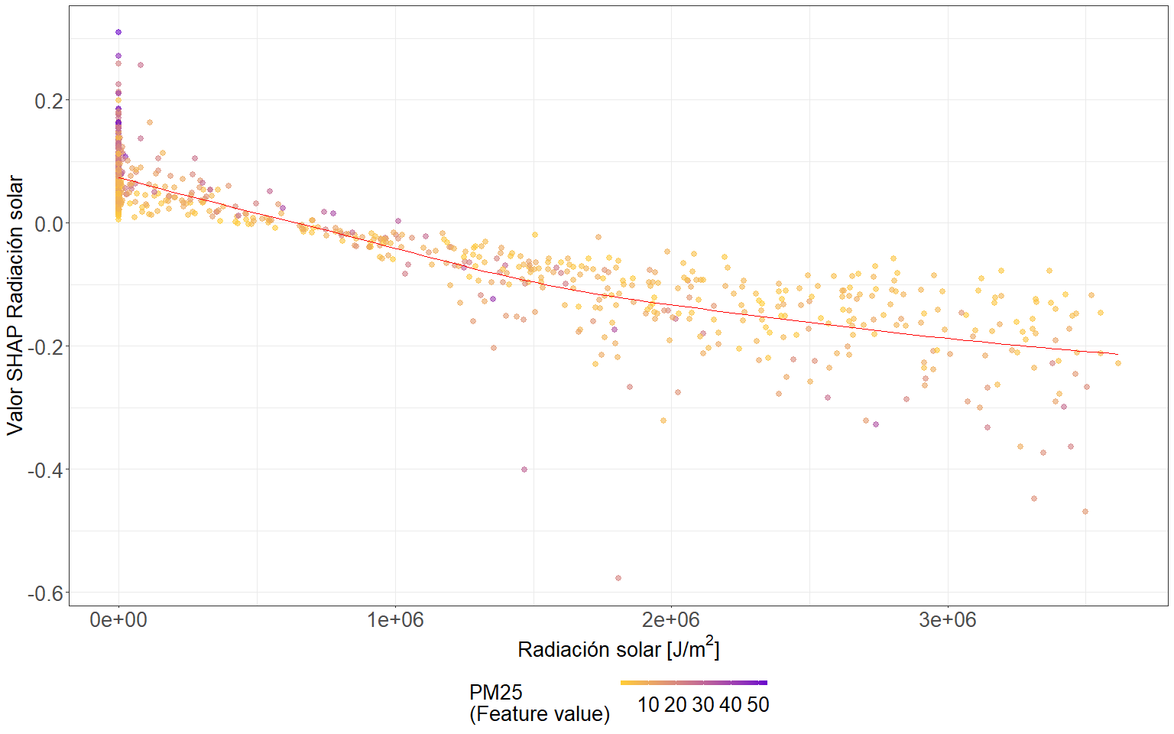

Figure 5.3: Gráfico de la variable radiación solar contra su valor shap coloreado por el valor de PM2.5 para el uso de suelo urbano.

La figura 5.3 muestra que valores de baja magnitud de radiación solar resultan en incrementos en las predicciones de la variable respuesta, mientras que valores de elevada magnitud reducen las concentraciones de PM2.5 predichas. De esta forma se aprecia una relación del tipo inversa similar a la identificada en el capítulo 4. Además, puede notarse como los valores de mayor concentración de PM2.5 se hallan localizados en las zonas de menor radiación solar, momento en el cual se favorecen mayores concentraciones de dicho contaminante, demostrando la elevada capacidad predictiva de la variable.

#### 5.3.1.8 Rugosidad de la superficie terrestre

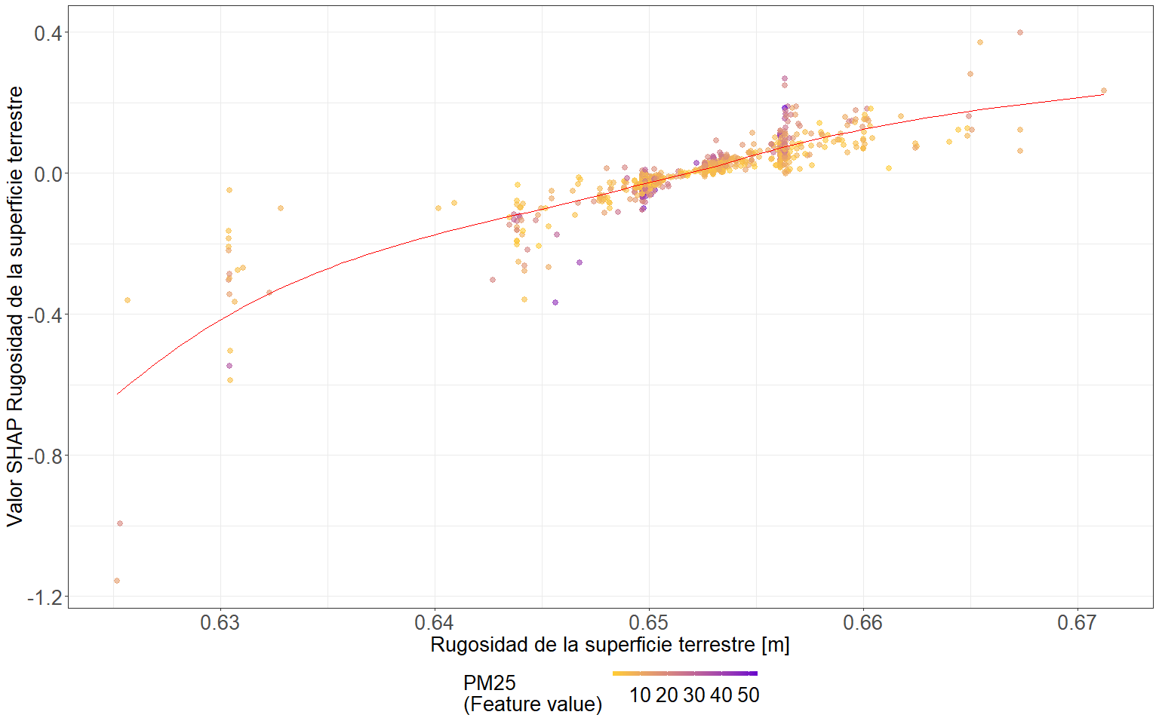

Figure 5.4: Gráfico de la variable rugosidad de la superficie terrestre contra su valor shap coloreado por el valor de PM2.5 para el uso de suelo urbano.

La figura 5.4 muestra que valores de baja magnitud de la rugosidad de la superficie terrestre favorecen disminuciones en las predicciones de la variable respuesta, mientras que valores de elevada magnitud de la variable resultan en incrementos de las concentraciones de PM2.5 predichas. De esta forma se identifica una relación del tipo directa similar a la reportada en el capítulo 4.

#### 5.3.1.9 Presión atmosférica ajustada al nivel del mar

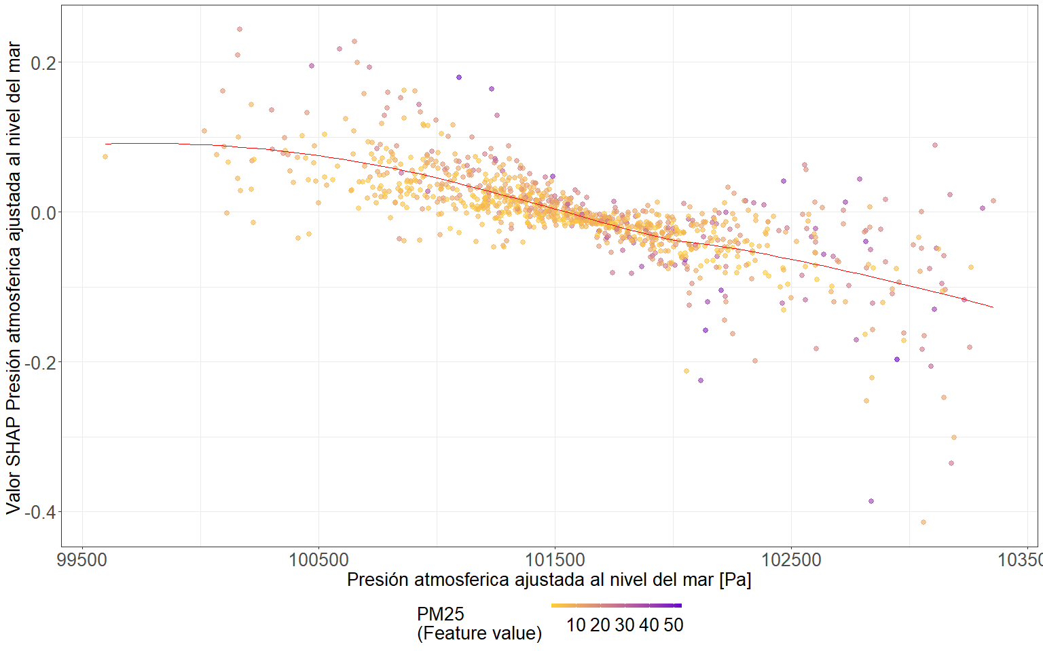

Figure 5.5: Gráfico de la variable presión atmosférica ajustada al nivel del mar contra su valor shap coloreado por el valor de PM2.5 para el uso de suelo urbano.

La figura 5.5 muestra que valores de baja magnitud de la presión atmosférica ajustada al nivel del mar favorecen incrementos en las predicciones de la variable respuesta, mientras que valores de elevada magnitud de la variable resultan en disminuciones de las concentraciones de PM2.5 predichas. De esta forma se identifica una relación del tipo inversa similar a la reportada en el capítulo 4.

### 5.3.2 Modelado industrial

#### 5.3.2.1 Comparación modelos predictivos

Comparación de algoritmos predictivos de aprendizaje automático en diversas bases de datos para el uso de suelo industrial. Los valores de RMSE se encuentran en las mismas unidades que la variable respuesta, es decir [$\frac{μg}{m^{3}}$]

| Modelo | Set de datos | *RMSE* | *MSE* |
| --- | --- | --- | --- |
| Redes neuronales recurrentes | Corto | 6.171 | 38.15 |
| Redes neuronales recurrentes | Largo | 6.193 | 38.42 |
| K vecinos más cercanos | Largo | 6.248 | 39.11 |
| K vecinos más cercanos | Corto | 6.263 | 39.34 |
| Predicción hora siguiente | Base | 6.452 | 41.69 |
| Predicción hora anterior | Base | 6.497 | 42.4 |
| Bosques Aleatorios | Largo | 6.523 | 42.459 |
| Bosques Aleatorios | Corto | 6.547 | 42.93 |
| Regresión de Soporte Vectorial | Largo | 7.876 | 62.13 |
| Regresión de Soporte Vectorial | Corto | 8.023 | 64.47 |
| GBM ligero | Largo | 9.344 | 87.38 |
| GBM ligero | Corto | 9.533 | 90.95 |
| Regresión lineal | Largo | 10.1 | 102.2 |
| Regresión Ridge | Largo | 10.1 | 102.2 |
| Regresión SGD | Largo | 10.11 | 102.3 |
| Regresión SGD | Corto | 10.24 | 104.8 |
| Regresión Ridge | Corto | 10.33 | 106.7 |
| Regresión lineal | Corto | 10.33 | 106.7 |
| Regresión Lasso | Largo | 10.92 | 119.4 |
| Regresión Lasso | Corto | 10.93 | 119.6 |
| Regresión de red elástica | Largo | 11.82 | 139.8 |
| Regresión de red elástica | Corto | 11.82 | 139.8 |

En la tabla ?? se presentan los resultados obtenidos en el modelado predictivo de los datos provenientes del uso de suelo industrial, puede apreciarse que estos son similares a los obtenidos para el uso de suelo urbano (Tabla ??). En primer lugar, puede apreciarse que el mejor desempeño predictivo es alcanzado por las redes neuronales recurrentes, sugiriendo que este algoritmo es robusto y efectivo en la predicción de la concentración de material particulado fino. La principal diferencia radica en que el mejor desempeño en este caso es alcanzado sobre la base de datos reducida.

Además, para este uso de suelo, puede notarse que el único algoritmo predictivo que también logra superar los modelos de base propuestos es el modelo de K vecinos más cercanos. Este a partir de la estimación de la media entre K observaciones logra una elevada capacidad predictiva, a pesar de esto no garantiza captar las interrelaciones existentes entre las variables.

Cabe destacar que los mejores resultados predictivos fueron obtenidos al emplear la base de datos reducida, proporcionando evidencia acerca de las ventajas de este tipo de base para el modelado predictivo. De esta forma, esta será la base de datos empleada para llevar a cabo el modelado y posteriormente analizar la relación de vinculación entre las variables.

En cuanto a las predicciones del algoritmo seleccionado, se observa que difieren en promedio de los valores reales medidos de concentración de PM2.5 en 6.171 $\frac{μg}{m^{3}}$. Este resultado indica que el modelo seleccionado puede proporcionar estimaciones precisas de la concentración de PM2.5 en el uso de suelo industrial.

#### 5.3.2.2 Optimización del modelo predictivo

Ajuste de diversas arquitecturas para el modelado predictivo en la base de datos seleccionada para el uso de suelo industrial. Los valores de RMSE se encuentran en las mismas unidades que la variable respuesta, es decir [$\frac{μg}{m^{3}}$] Referencia: Metodología de recurrencia; Cantidad de capas apiladas; *RMSE* y *MSE*.

| Recurrencia | Capas | *RMSE* | *MSE* |
| --- | --- | --- | --- |
| GRU | 2 | 5.964 | 35.64 |
| GRU | 3 | 5.988 | 35.92 |
| LSTM | 2 | 6.074 | 36.91 |
| LSTM | 5 | 6.082 | 37.02 |
| GRU | 5 | 6.091 | 37.18 |
| LSTM | 3 | 6.11 | 37.4 |
| LSTM | 4 | 6.132 | 37.67 |
| GRU | 4 | 6.16 | 38.01 |
| LSTM | 1 | 6.191 | 38.38 |
| GRU | 1 | 6.471 | 41.91 |
| RNN | 2 | 6.598 | 43.63 |
| RNN | 3 | 6.628 | 44.02 |
| RNN | 4 | 6.857 | 47.15 |
| RNN | 5 | 6.927 | 48.07 |
| RNN | 1 | 7.683 | 59.09 |

La tabla ?? presenta el proceso de exploración de metodologías alternativas dentro de las redes neuronales recurrentes. A partir de los resultados puede notarse que el mejor desempeño predictivo fue alcanzado por el modelo que involucra redes con compuerta (*GRU*). El modelo final resultante fue un modelo apilado de dos capas sucesivas, cada una de las cuales combina una capa de red neuronal con compuerta junto con una de dilución (*dropout*).

Posteriormente, se llevaron a cabo experimentos para determinar los valores óptimos de los hiperparámetros del modelo. En la búsqueda se analizaron distintas combinaciones para el número de neuronas en las distintas capas y el porcentaje de neuronas apagadas en la capa de dilución.

Finalmente, el modelo óptimo quedo conformado en su primer aglomerado del apilamiento por un total de 200 neuronas en la capa con compuerta, seguido por una capa de dilución con un 30% de neuronas apagadas. La subsiguiente capa del aglomerado quedo conformada por un total de 100 neuronas en su capa con compuerta y un 30% de porcentaje de neuronas apagadas en su capa de dilución. Previo a la capa de salida, se encuentra la estructura clásica de capa densa totalmente conectada que permite la combinación de los coeficientes aprendidos por la red para dar como resultado la predicción final.

En términos de rendimiento, las predicciones del modelo óptimo difieren en promedio de los valores reales medidos de concentración de PM2.5 en 5.964 $\frac{μg}{m^{3}}$.

#### 5.3.2.3 Entrenamiento del algoritmo predictivo resultante:

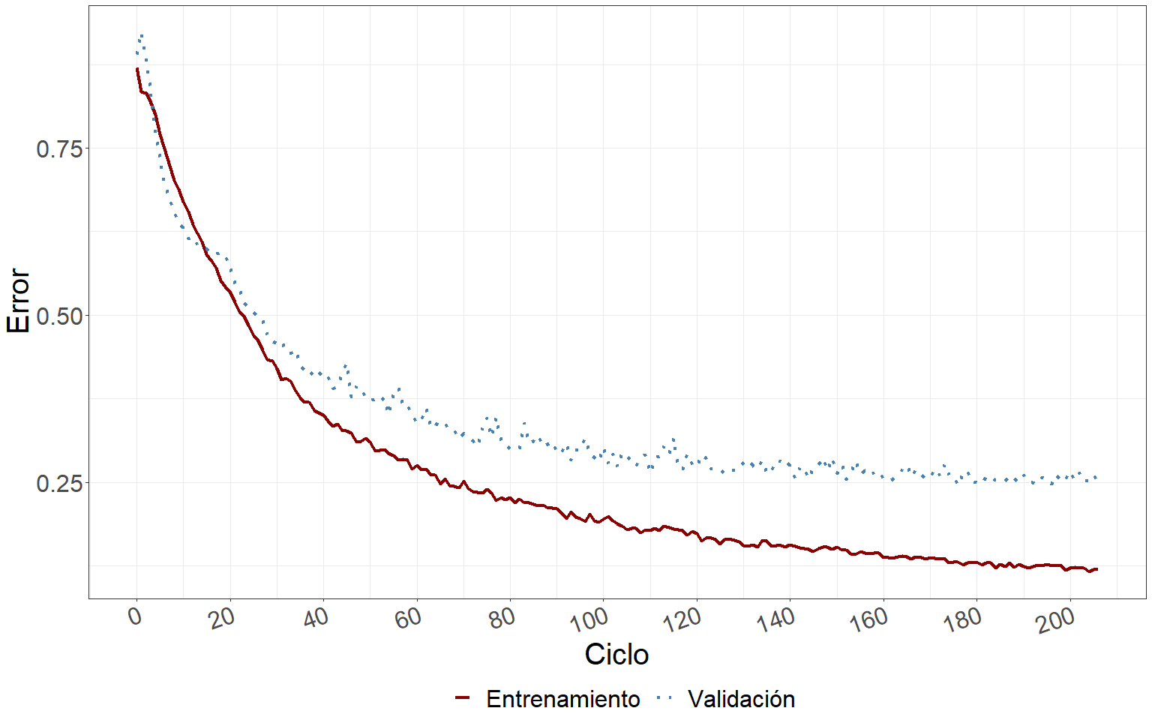

Figure 5.6: Procedimiento de aprendizaje del modelo final en la base de datos de entrenamiento y validación industrial.

La figura 5.6 ilustra el procedimiento de aprendizaje del modelo predictivo tanto en la base de datos de entrenamiento como en la de validación. En esta puede observarse cómo se da la reducción del error a lo largo del proceso de aprendizaje, indicando la mejoría en su capacidad de generalización. Además, puede apreciarse que el algoritmo finaliza su aprendizaje en el ciclo 207 gracias al mecanismo de frenado temprano (early stopping), demostrando la obtención de un modelo robusto al evitar el sobreajuste (overfitting).

#### 5.3.2.4 Interpretación modelo predictivo:

#### 5.3.2.5 Variables más importantes

Exploración de las variables de mayor importancia dada su contribución a las predicciones.

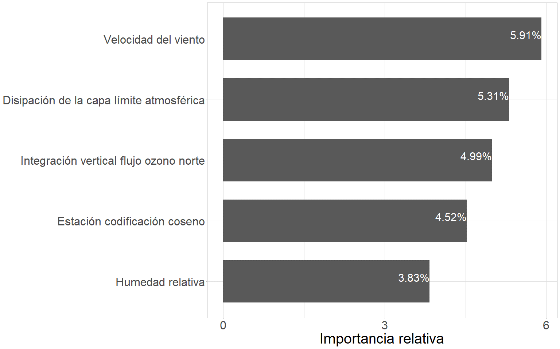

Figure 5.7: Importancia relativa de las variables en las redes neuronales recurrentes para el uso de suelo industrial.

A partir de la figura 5.7 puede apreciarse las cinco variables de mayor importancia relativa para el modelo predictivo en el uso de suelo industrial. Una de las mismas se encuentra vinculada a la escala temporal, destacando la notable importancia y dependencia de la variable respuesta respecto a sus patrones de variación temporal explorados en el capítulo 3. Las restantes son variables satelitales vinculadas a la variabilidad estudiada en el capítulo 4. Además, podemos notar que las cinco variables de mayor importancia relativa reúnen menos del 25% de la misma.

De esta forma, a la hora de predecir la concentración de PM2.5 en entornos industriales, es crucial considerar la velocidad del viento, la disipación en la capa límite atmosférica, el flujo de ozono, la estación del año y la humedad relativa.

#### 5.3.2.6 Gráfico de dependencia SHAP

Análisis de los aportes de las variables satelitales más importantes a las predicciones para el uso de suelo industrial.

#### 5.3.2.7 Velocidad del viento

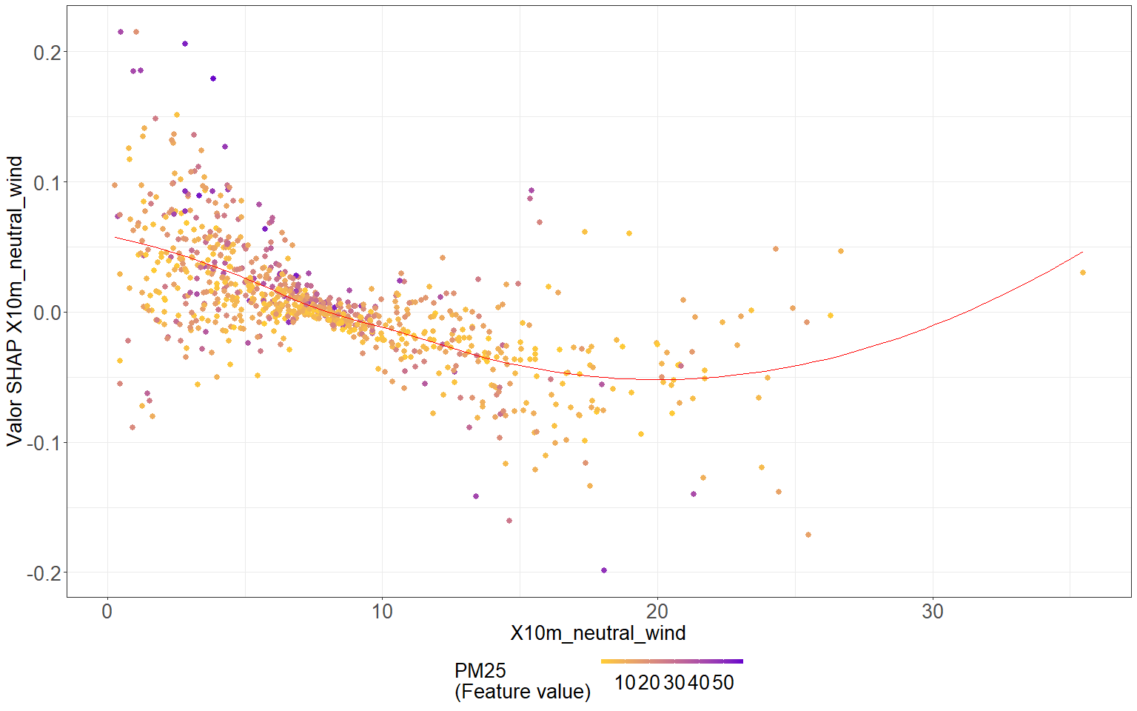

Figure 5.8: Gráfico de la variable velocidad del viento contra su valor shap coloreado por el valor de PM2.5 para el uso de suelo industrial.

La figura 5.8 muestra que valores de baja magnitud de velocidad del viento resultan en incrementos de las predicciones de la variable respuesta, mientras que valores de elevada magnitud de la variable promueven disminuciones en las concentraciones de PM2.5 predichas. De esta forma se identifica una relación del tipo inversa similar a la encontrada en el capítulo 4. Además, se puede apreciar como los valores de mayores concentraciones de PM2.5 se localizan en zonas de reducida velocidad del viento, demostrando la gran capacidad predictiva de la variable.

#### 5.3.2.8 Disipación en la capa límite atmosférica

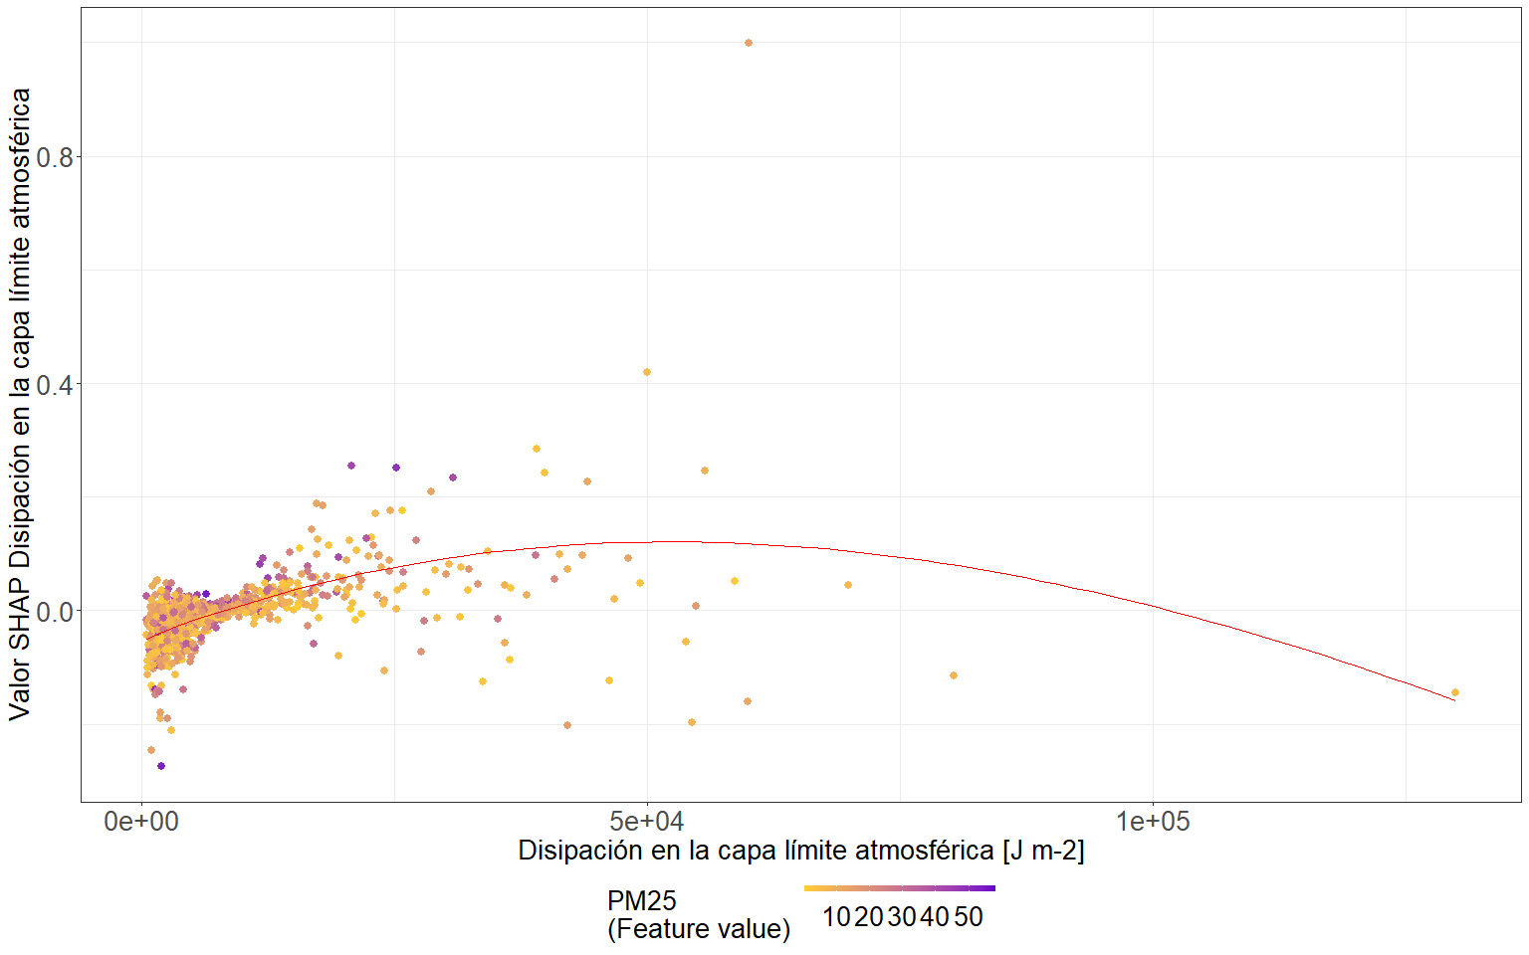

Figure 5.9: Gráfico de la variable disipación en la capa límite atmosférica contra su valor shap coloreado por el valor de PM2.5 para el uso de suelo industrial.

La figura 5.9 permite apreciar que el mayor porcentaje de los datos se encuentra concentrado en valores de baja magnitud de disipación en la capa límite atmosférica. No logra apreciarse una clara tendencia en cuanto al aporte de la variable predictora en el modelo predictivo dado a que en todo el rango de variación los aportes son tanto de incremento como de decremento de la concentración. A pesar de que puede observarse una tendencia directa en los aportes de la variable, en todo el rango de variación de estos valores los aportes son tanto de incremento como de decremento de la concentración. Dada la inconsistencia existente en el rango de variación de los aportes, se concluye que para este modelo predictivo la importancia que adquiere la variable se encuentra vinculada al actuar conjunto con otras variables satelitales.

#### 5.3.2.9 Integración vertical flujo ozono norte

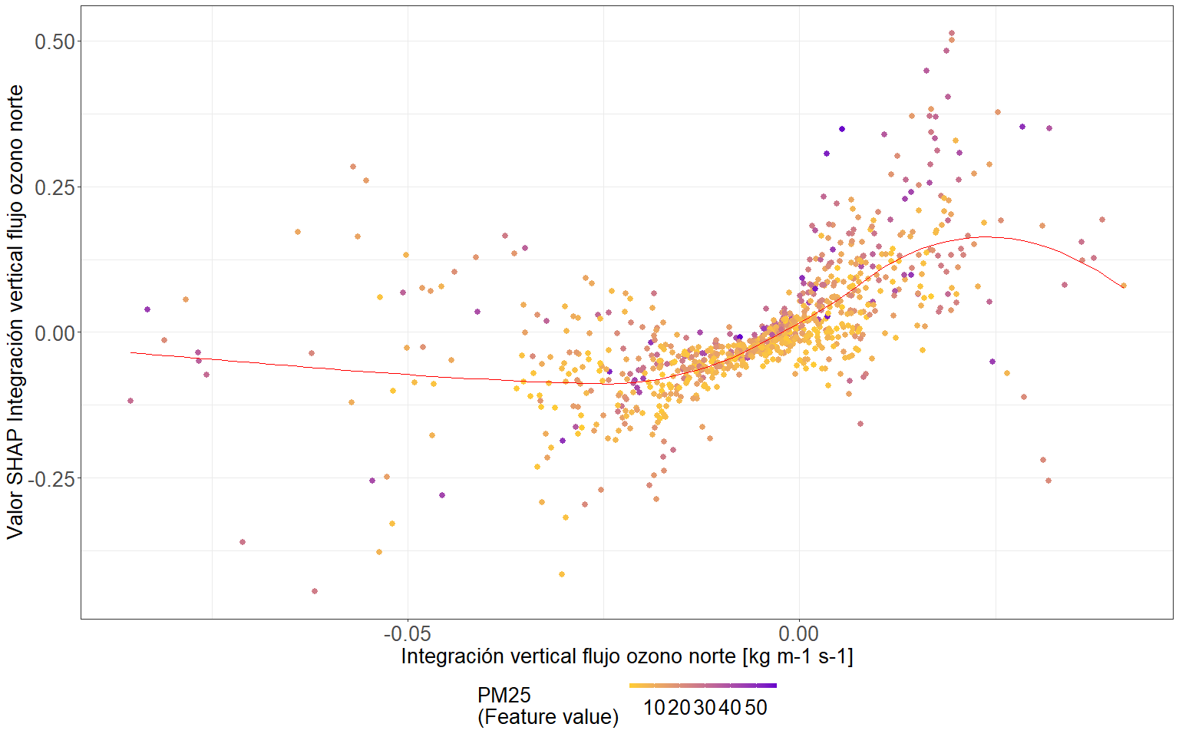

Figure 5.10: Gráfico de la variable integración vertical flujo ozono norte contra su valor shap coloreado por el valor de PM2.5 para el uso de suelo industrial.

La figura 5.4 muestra que valores de baja magnitud de la integración vertical flujo ozono norte promueven disminuciones en las predicciones de la variable respuesta, mientras que valores elevada magnitud de la variable resultan en incrementos de las concentraciones de PM2.5 predichas. De esta forma se identifica una relación del tipo directa similar a la reportada en el capítulo 4.

#### 5.3.2.10 Humedad relativa

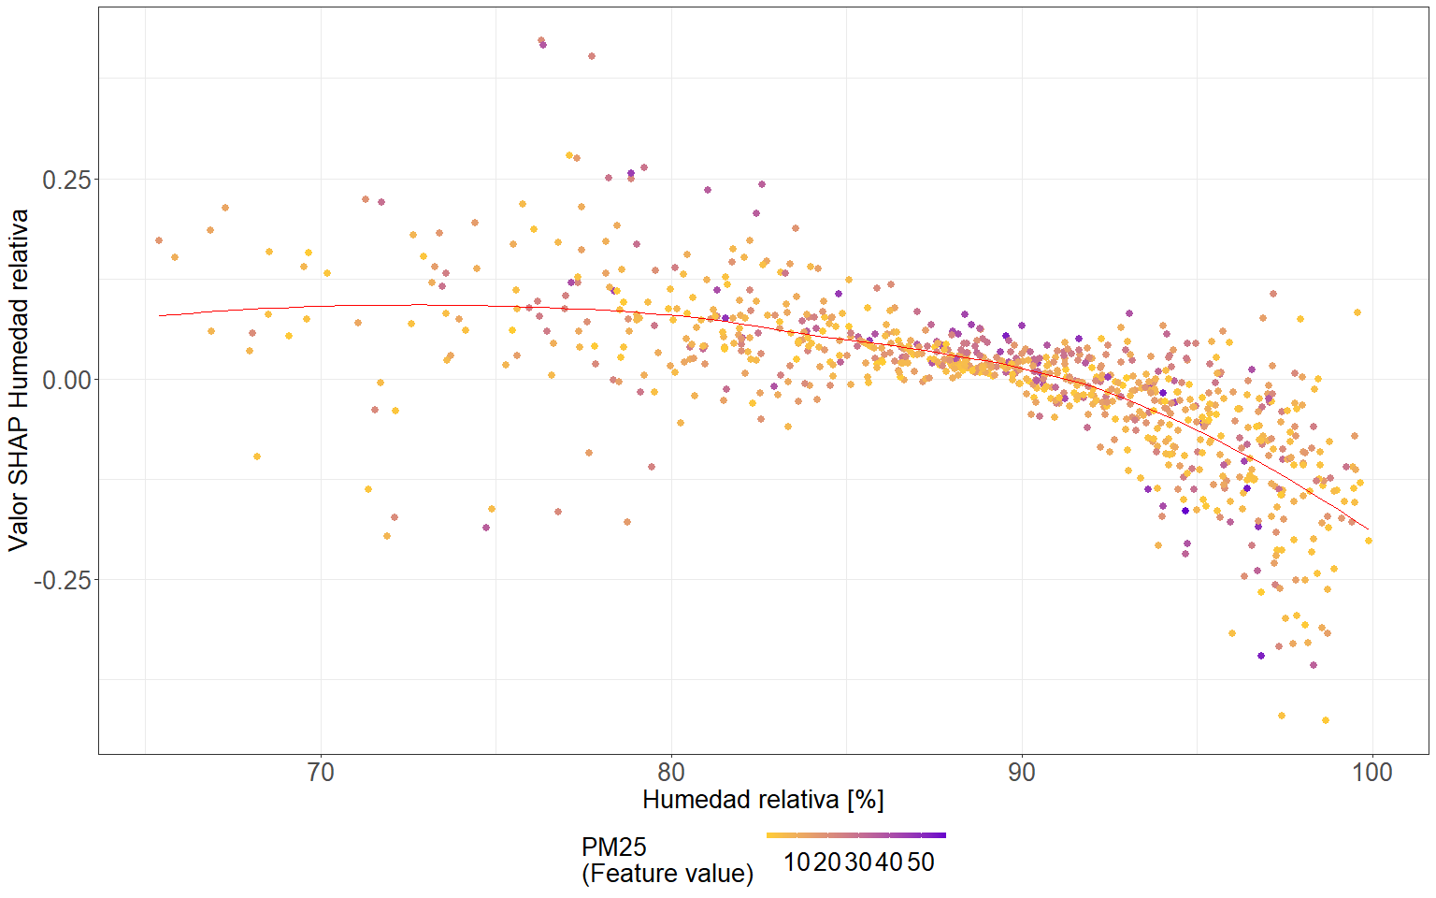

Figure 5.11: Gráfico de la variable humedad relativa contra su valor shap coloreado por el valor de PM2.5 para el uso de suelo industrial.

La figura 5.11 muestra que valores menores al 90% de humedad relativa favorecen incrementos de las concentraciones de material particulado fino, mientras que humedades relativas mayores tienden a favorecer decrementos de la concentraciones. Además, puede apreciarse una mayor densidad de valores de elevada concentración de PM2.5 entre el 80% y 90% de humedad relativa. De esta forma se concluye que para este modelo predictivo valores por encima del 90% de humedad relativa favorecen la remoción de material particulado, mientras que valores por debajo de este límite favorecen aportes a la concentración de dicho contaminante. Esta figura permite concluir que la relación de vinculación que prevalece en el modelo es la inversa, la cual fue la que menor magnitud reporto en el capítulo 4.

### 5.3.3 Modelado agrícola/ área verde

#### 5.3.3.1 Comparación modelos predictivos

Comparación de algoritmos predictivos de aprendizaje automático en diversas bases de datos para el uso de suelo agrícola/ área verde. Los valores de RMSE se encuentran en las mismas unidades que la variable respuesta, es decir [$\frac{μg}{m^{3}}$]

| Modelo | Set de datos | *RMSE* | *MSE* |
| --- | --- | --- | --- |
| Bosques Aleatorios | Corto | 2.596 | 6.786 |
| Bosques Aleatorios | Largo | 2.611 | 6.872 |
| K vecinos más cercanos | Corto | 2.651 | 7.082 |
| Predicción hora anterior | Base | 2.744 | 7.566 |
| K vecinos más cercanos | Largo | 2.747 | 7.633 |
| Redes neuronales recurrentes | Corto | 2.785 | 7.81 |
| Predicción hora siguiente | Base | 2.805 | 7.97 |
| Redes neuronales recurrentes | Largo | 2.837 | 8.109 |
| Regresión de Soporte Vectorial | Corto | 3.654 | 13.39 |
| Regresión de Soporte Vectorial | Largo | 3.825 | 14.68 |
| GBM ligero | Largo | 4.509 | 20.36 |
| GBM ligero | Corto | 4.606 | 21.24 |
| Regresión SGD | Largo | 5.182 | 26.88 |
| Regresión SGD | Corto | 5.258 | 27.67 |
| Regresión lineal | Largo | 5.275 | 27.84 |
| Regresión Ridge | Largo | 5.282 | 27.92 |
| Regresión lineal | Corto | 5.381 | 28.98 |
| Regresión Ridge | Corto | 5.381 | 28.98 |
| Regresión Lasso | Largo | 5.809 | 33.76 |
| Regresión Lasso | Corto | 5.809 | 33.77 |
| Regresión de red elástica | Largo | 6.185 | 38.27 |
| Regresión de red elástica | Corto | 6.185 | 38.27 |

En la tabla ?? se presentan los resultados obtenidos en el modelado predictivo de los datos provenientes del uso de suelo agrícola y área verde, puede apreciarse que el algoritmo predictivo que alcanza el mejor desempeño predictivo fueron los bosques aleatorios en sus dos versiones de base de datos, siendo el de menor error el desarrollado sobre la base de datos reducida. La principal diferencia con respecto a los resultados obtenidos para los otros usos de suelo (Tabla ?? y tabla ??) es que las redes neuronales recurrentes no logran superar la línea de base propuesta, lo cual podría encontrarse vinculado a las características propias de la serie de tiempo en estos entornos.

Cabe destacar que los mejores resultados predictivos fueron obtenidos al emplear la base de datos reducida, proporcionando evidencia acerca de las ventajas de este tipo de base para el modelado predictivo. De esta forma, esta será la base de datos empleada para llevar a cabo el modelado y posteriormente analizar la relación de vinculación entre las variables.

En cuanto a las predicciones del algoritmo seleccionado, se observa que difieren en promedio de los valores reales medidos de concentración de PM2.5 en 2.596 $\frac{μg}{m^{3}}$. Este resultado indica que el modelo seleccionado puede proporcionar estimaciones precisas de la concentración de PM2.5 en el uso de suelo agrícola y área verde.

#### 5.3.3.2 Optimización de los bosques aleatorios

Posteriormente se llevó a cabo la optimización de los hiperparámetros a través del ajuste iterativo de múltiples algoritmos de bosques aleatorios con distintos valores hiperparámetros. A partir de este procedimiento se alcanzó el modelo óptimo en cuanto a su capacidad predictiva, el mismo se encontró conformado por un total de 200 árboles individuales en el bosque, además para lograr la separación en un nuevo nodo fue necesario contar con más de dos muestras en cada uno de ellos.

Finalmente, las predicciones del algoritmo que demostró mayor capacidad predictiva difieren, en promedio, de los valores reales medidos de concentración de PM2.5 en 2.324 $\frac{μg}{m^{3}}$.

#### 5.3.3.3 Interpretación modelo predictivo:

#### 5.3.3.4 Variables más importantes

Exploración de las variables de mayor importancia dada su contribución a las predicciones.

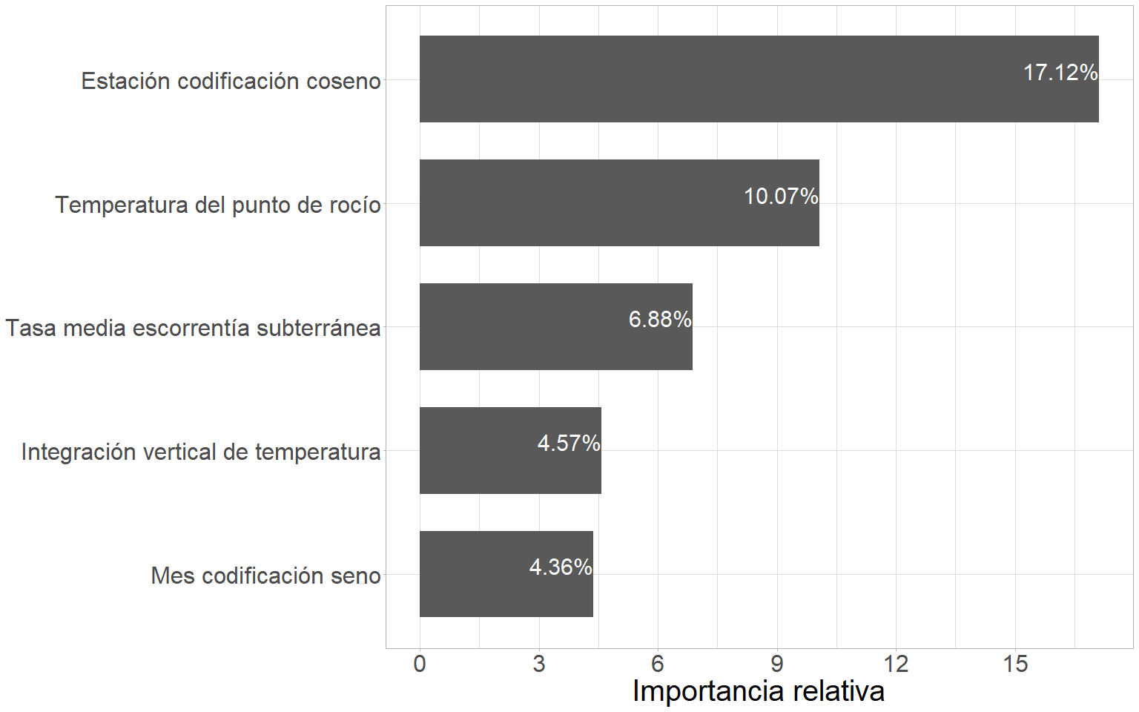

Figure 5.12: Importancia relativa de las variables en las redes neuronales recurrentes para el uso de suelo agrícola/ área verde.

A partir de la figura 5.12 puede apreciarse las cinco variables de mayor importancia relativa para el modelo predictivo en el uso de suelo agrícola y área verde. Dos de las mismas se encuentran vinculadas a la escala temporal, destacando la notable importancia y dependencia de la variable respuesta respecto a sus patrones de variación temporales explorados en el capítulo 3. Las restantes son variables satelitales vinculadas a la variabilidad estudiada en el capítulo 4. Además, podemos notar que las cinco variables de mayor importancia relativa reúnen más del 40% de la misma. De esta forma puede apreciarse como en este uso de suelos se necesita menor cantidad de variables para reunir un mismo porcentaje de importancia relativa, demostrando mayor capacidad para explicar la concentración de PM2.5 con menor información.

De esta forma, a la hora de predecir la concentración de PM2.5 en entornos industriales, es crucial considerar la estación del año, temperatura de rocío, escorrentía, temperatura y el mes del año.

#### 5.3.3.5 Gráfico de dependencia SHAP

Análisis de los aportes de las variables satelitales más importantes a las predicciones para el uso de suelo agrícola / área verde.

#### 5.3.3.6 Temperatura del punto de rocío

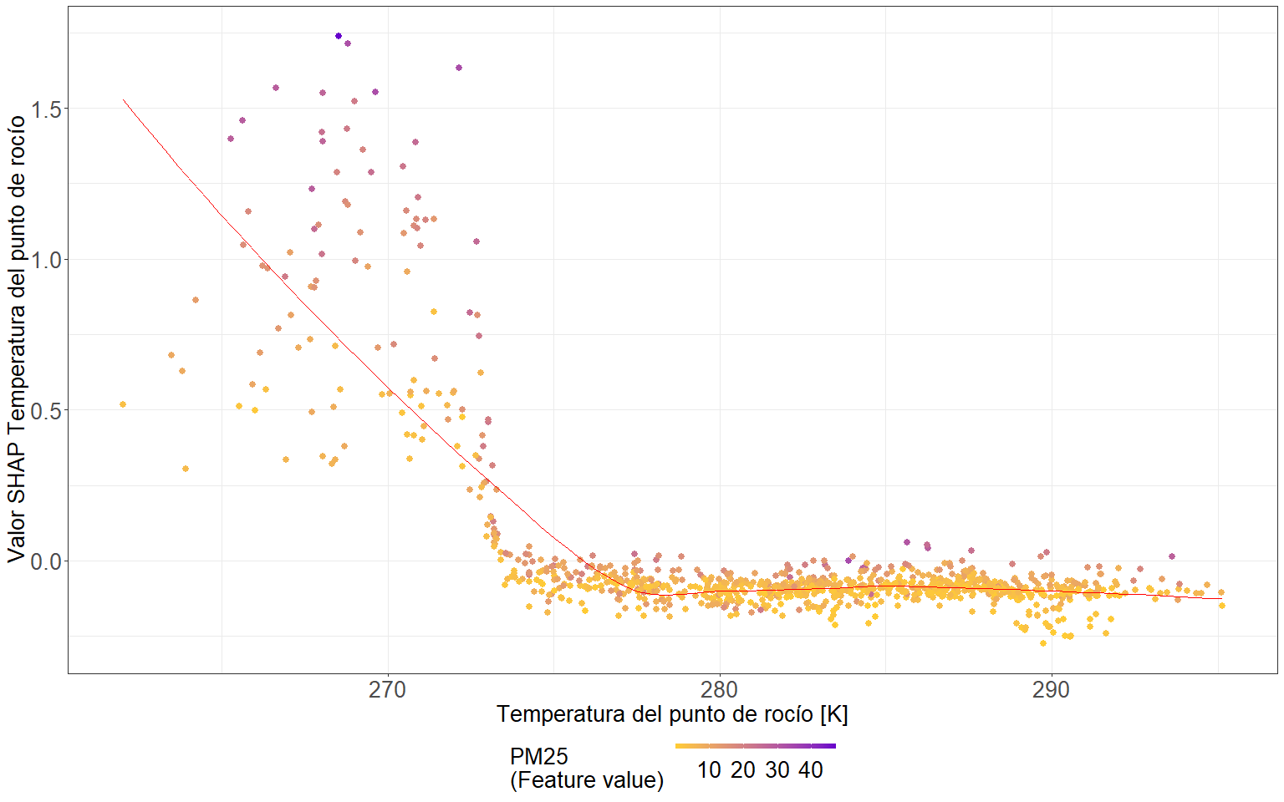

Figure 5.13: Gráfico de la variable temperatura del punto de rocío contra su valor shap coloreado por el valor de PM2.5 para el uso de suelo agrícola / área verde.

La figura 5.13 muestra que valores de baja magnitud de la temperatura del punto de rocío promueven incrementos en las predicciones de la variable respuesta, mientras que valores elevada magnitud de la variable favorecen disminuciones de la concentración de PM2.5 predicha. De esta forma se identifica una relación del tipo inversa similar a la reportada en el capítulo 4.

#### 5.3.3.7 Tasa media de escorrentía subterránea

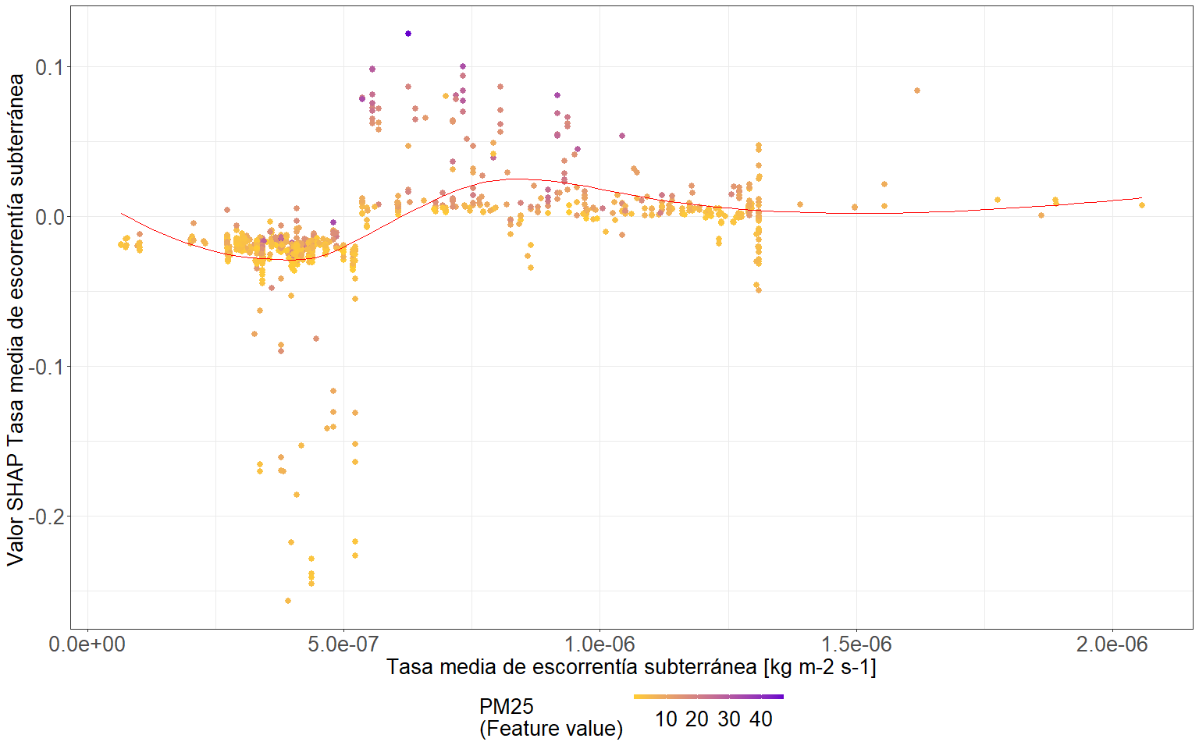

Figure 5.14: (shapaaesc)

La figura 5.14 muestra que valores de baja magnitud de la tasa media de escorrentía subterránea favorecen disminuciones en las predicciones de la variable respuesta, mientras que valores de elevada magnitud de la variable promueven incrementos en la concentración de PM2.5 predicha. De esta forma se identifica una relación del tipo directa similar a la reportada en el capítulo 4.

#### 5.3.3.8 Integración vertical de temperatura

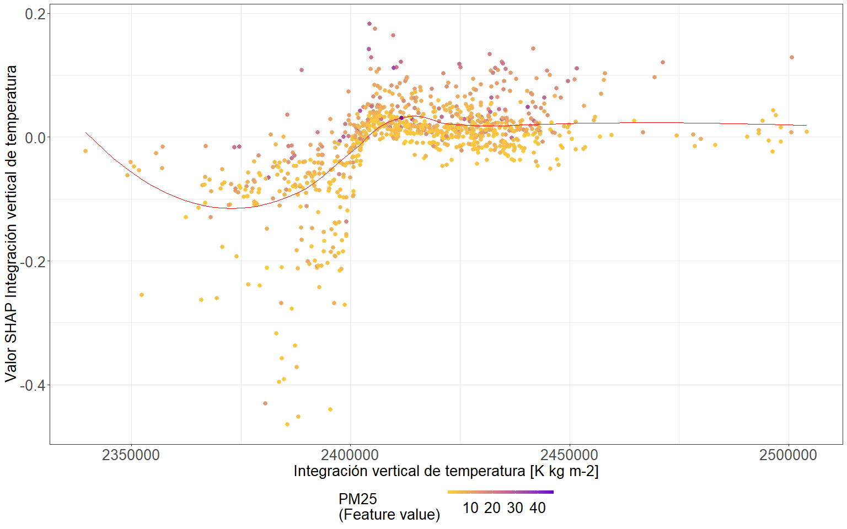

Figure 5.15: Gráfico de la variable integración vertical de temperatura contra su valor shap coloreado por el valor de PM2.5 para el uso de suelo agrícola / área verde.

La figura 5.15 muestra que valores de baja magnitud de la integración vertical de temperatura promueven disminuciones en las predicciones de la variable respuesta, mientras que valores de elevada magnitud de la variable resultan en incrementos de las concentraciones de PM2.5 predichas. De esta forma se identifica una relación del tipo directa similar a la reportada en el capítulo 4.

### 5.3.4 Variación en el paradigma de modelado

El cambio en el tipo de paradigma predictivo, podría encontrarse vinculado a las características propias de cada una de las series temporales en cada uno de los usos de suelo, descritas en el capítulo 3, las cuales favorecen el desempeño de distintos algoritmos predictivos. En el caso de la serie de tiempo para el uso de suelo agrícola y área verde demostró ser una cuyas realizaciones varían en un entorno reducido respecto de su media, es decir, con una baja dispersión respecto de la misma y estable en función de la baja frecuencia de fluctuación entre valores de elevada y baja magnitud. Esta característica permite que la variable respuesta pueda ser explicada por un menor número de variables predictoras (Figura 5.12). Motivo por el cual más del 40% de la importancia relativa es acumulada por las cinco variables más importantes para el modelo predictivo. En un set de datos que alberga un total de 70 variables, es destacable que prácticamente en el 7% de las mismas se concentre la información necesaria para describir la variable respuesta. Esta concentración de la información se sustenta en que al ser una serie de gran estabilidad se requiere menor información para describir sus fluctuaciones, ya que pueden ser explicadas la mayor parte del tiempo por las mismas variables predictoras.

Esta concentración de información en un número reducido de variables es un aspecto favorecedor para el algoritmo de bosques aleatorios, el cual es eficiente detectando y empleando la información de las variables más importantes. Una vez detectadas son retenidas en múltiples árboles individuales del desierto, generando una influencia de mayor peso en las predicciones. El gran porcentaje de información contenido en una reducida cantidad de variables genera que este algoritmo logre internalizar de forma efectiva las interrelaciones entre las distintas variables, resultando en un modelo predictivo de elevada exactitud.

Por otra parte, las series provenientes de entornos urbanos e industriales demostró ser series con una notable dispersión de las realizaciones con respecto a su media, esto quiere decir que sus datos se encuentran menos concentrados respecto a la misma. Además, se trata de series inestables dado a sus continuas fluctuaciones entre valores de elevada y baja magnitud (saltos entre picos y baches de concentración). Esta característica de inestabilidad y fluctuaciones, generan que sea necesario involucrar un mayor número de variables predictoras para lograr explicar la variable respuesta. Por este motivo, a diferencia de la serie temporal agrícola y área verde, en estos casos se requiere un número de variables superior para reunir el mismo porcentaje de importancia relativa. En las redes neuronales ajustadas no se identificaron variables predictoras de gran relevancia, sino que todas ellas aportan de forma homogénea a las predicciones, y es el algoritmo predictivo el encargado de internalizar las ponderaciones de las mismas en las distintas condiciones presentes en la base de datos. Puede notarse además que las primeras cinco variables más importantes reúnen menos del 25% de la importancia relativa en ambos modelos predictivos.

Esta característica de serie temporal genera que su modelado predictivo sea más apto a través de redes neuronales recurrentes, cuyo algoritmo posee una gran cantidad de parámetros que reflejan el aporte de cada una de las variables a la predicción bajo las distintas situaciones posibles presentes en la base de datos. De esta forma, al calcularse una gran cantidad de parámetros podemos ver reflejado en cada predicción la influencia de todas las variables presentes en la base de datos, siendo el algoritmo predictivo el encargado de ponderar las influencias en cada caso particular. Al ser una base de datos en donde la importancia relativa atribuida a las distintas predictoras es similar, contar con un algoritmo predictivo que tiene en cuenta la influencia conjunta de todas ellas resulta en un elevado desempeño predictivo, de esta forma en cada predicción puede verse reflejada la influencia de cada una de las variables predictoras.

El resultado del proceso de modelado predictivo de la concentración de PM2.5 para entornos del área metropolitana de la provincia de Córdoba bajo distinto uso de suelo, fue un modelo conjunto cuyas predicciones difieren en promedio de los valores reales medidos de concentración de PM2.5 en 3.926 $\frac{μg}{m^{3}}$.

## 5.4 Conclusión

Los resultados obtenidos indican que los modelos predictivos desarrollados lograron captar las interrelaciones existentes desenmascaradas en el capítulo 4 entre la concentración del PM2.5 y las variables satelitales.

El correcto desempeño del mejor algoritmo predictivo ajustado para cada uno de los usos de suelo, sugieren que estos poseen gran potencial para cumplir su objetivo de alertar a la población ante condiciones adversas de calidad de aire.

Las características propias de la variabilidad de cada una de las series temporales en los distintos usos de suelo y de aprendizaje de cada uno de los modelos predictivos evaluados, fueron determinantes en el tipo de algoritmo que demostró mayor exactitud para cada uno de los usos de suelo. De esta forma, en usos de suelo con series de baja frecuencia de picos con respecto a su media,los algoritmos de aprendizaje automático del tipo de arboles aleatorios se desempeñaron mejor que los algoritmos de aprendizaje profundo. Mientras que estos permitieron obtener modelos de mayor exactitud predictiva en usos de suelo donde la serie de PM2.5 se visualiza como una de alta frecuencia de variaciones respecto de su media.

# 6 Comentarios finales

## 6.1 Principales conclusiones

Los sensores de bajo costo presentaron una alta consistencia en sus mediciones, obteniendo registros similares independientemente del sensor utilizado. La consistencia existente entre los datos es un indicador de la fiabilidad de los sensores y sugiere que los datos recopilados por cada uno de ellos, en cada uno de los distintos usos de suelo son comparables entre si.

Los sensores de bajo costo lograron representar la misma tendencia que las mediciones otorgadas por una estación de referencia, de esta manera se determinó que las mediciones obtenidas por los sensores en los distintos usos de suelo fueron representativas de lo que estaba sucediendo con la concentración del contaminante en la atmósfera en un momento determinado.

La concentración de PM2.5 observada para la provincia de Córdoba fue menor a la informada en otras ciudades del mundo, como: Riohacha (Colombia), Río de Janeiro y Porto Alegre (Brasil) y Estambul (Turquía). A pesar de esto, los estándares de calidad de aire establecidos por las normativas consideradas (Tabla ??) fueron superados en múltiples ocasiones tanto en la escala anual como de promedio de 24 horas. Una vez discriminados los datos en función del uso de suelo representativo del sitio de muestreo se demostró una notable coincidencia entre la cantidad de veces que se superan estos límites y las características de cada uno de los clústeres encontrados (agrícola/área verde, urbano e industrial).

Los patrones espaciales y temporales descriptos poseen un gran potencial para explicar la variabilidad total de la concentración de material particulado fino, además las variación de las condiciones meteorológicas a lo largo de las distintas escalas temporales demostró de la misma forma tener una gran capacidad para explicar la variación de la variable en cuestión independientemente del uso de suelo que se este considerando.

Las variables satelitales y meteorológicas demostraron una notable capacidad para explicar la variabilidad espacio temporal del material particulado fino. De esta forma se garantiza que su inclusión en el modelado predictivo lograra captar la variabilidad de la variable respuesta y obtener buenas estimaciones de la concentración de material particulado fino.

Los resultados obtenidos indican que los modelos predictivos desarrollados lograron captar las interrelaciones existentes desenmascaradas en el capítulo 4 entre la concentración del material particulado fino y las variables satelitales.

El correcto desempeño del mejor algoritmo predictivo ajustado para cada uno de los usos de suelo, sugieren que estos poseen gran potencial para cumplir su objetivo de alertar a la población ante condiciones adversas de calidad de aire.

Las características propias de la variabilidad de cada una de las series temporales en los distintos usos de suelo y de aprendizaje de cada uno de los modelos predictivos evaluados, fueron determinantes en el tipo de algoritmo que demostró mayor exactitud para cada uno de los usos de suelo. De esta forma, en usos de suelo con series de baja frecuencia de picos con respecto a su media,los algoritmos de aprendizaje automático del tipo de arboles aleatorios se desempeñaron mejor que los algoritmos de aprendizaje profundo. Mientras que estos permitieron obtener modelos de mayor exactitud predictiva en usos de suelo donde la serie de material particulado fino se visualiza como una de alta frecuencia de variaciones respecto de su media.

## 6.2 Trabajos futuros

En primera instancia se propone como futuro lineamiento de continuación de esta tesis el desarrollo de una caracterización completa de la concentración de PM2.5 contemplando su composición química inorgánica, análisis morfométrico, distribución de tamaño y de fases cristalinas.

En segundo lugar, se promueve hacer hincapié en la comparación del desempeño del modelo predictivo desarrollado con algoritmos predictivos que implementen otro tipo de dato, como por ejemplo imágenes satelitales.

Finalmente, se propone la implementación del modelo predictivo en producción, este inciso persigue el objetivo de poner en funcionamiento el modelo desarrollado, permitiendo la consulta de datos por medio de la población, paleando la inaccesibilidad a datos de contaminación atmosférica.

# 7 Anexo

El presente capítulo incluye los resultados obtenidos a partir del procedimiento completo de análisis de series temporales seguido durante el capítulo 4 para el análisis de las variables satelitales y meteorológicas. Se incluye desde el análisis descriptivo hasta los resultados obtenidos en el procedimiento de ajuste de un modelo teórico y el análisis de correlación cruzada para cada una de las variables analizadas.

### 7.0.1 Temperatura

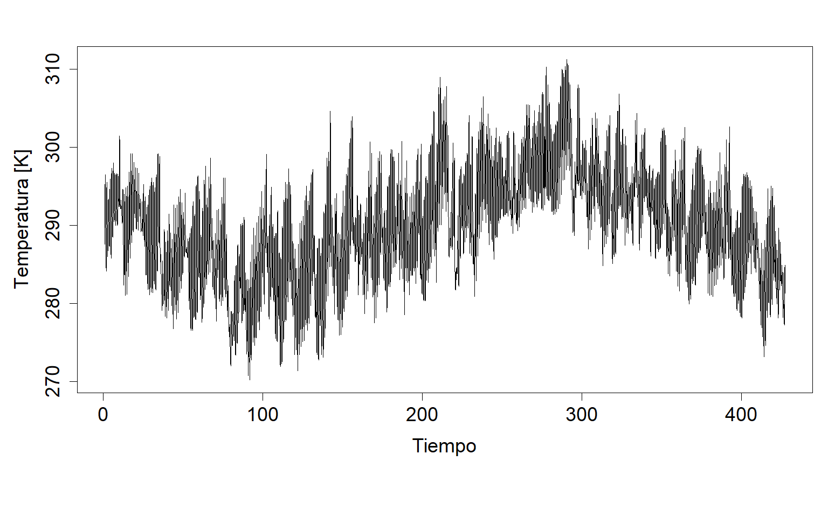

Figure 7.1: Gráfico de la serie horaria promedio de temperatura.

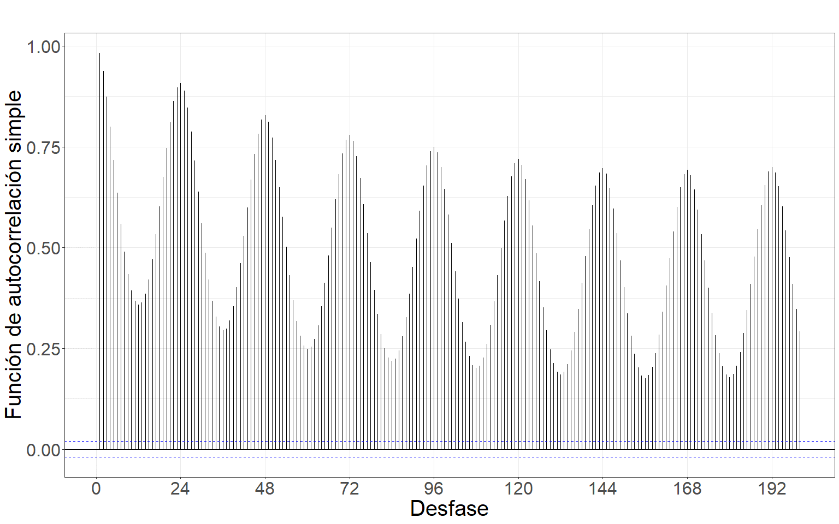

Figure 7.2: Gráfico de la función de autocorrelación simple de la serie.

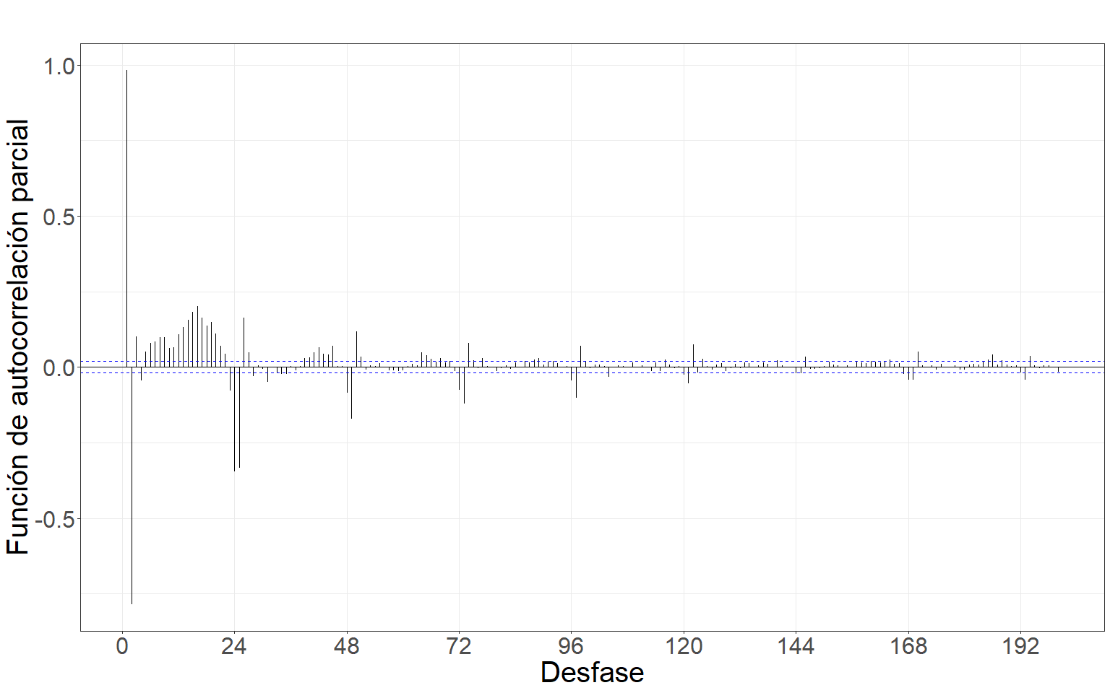

Figure 7.3: Gráfico de la función de autocorrelación parcial de la serie.

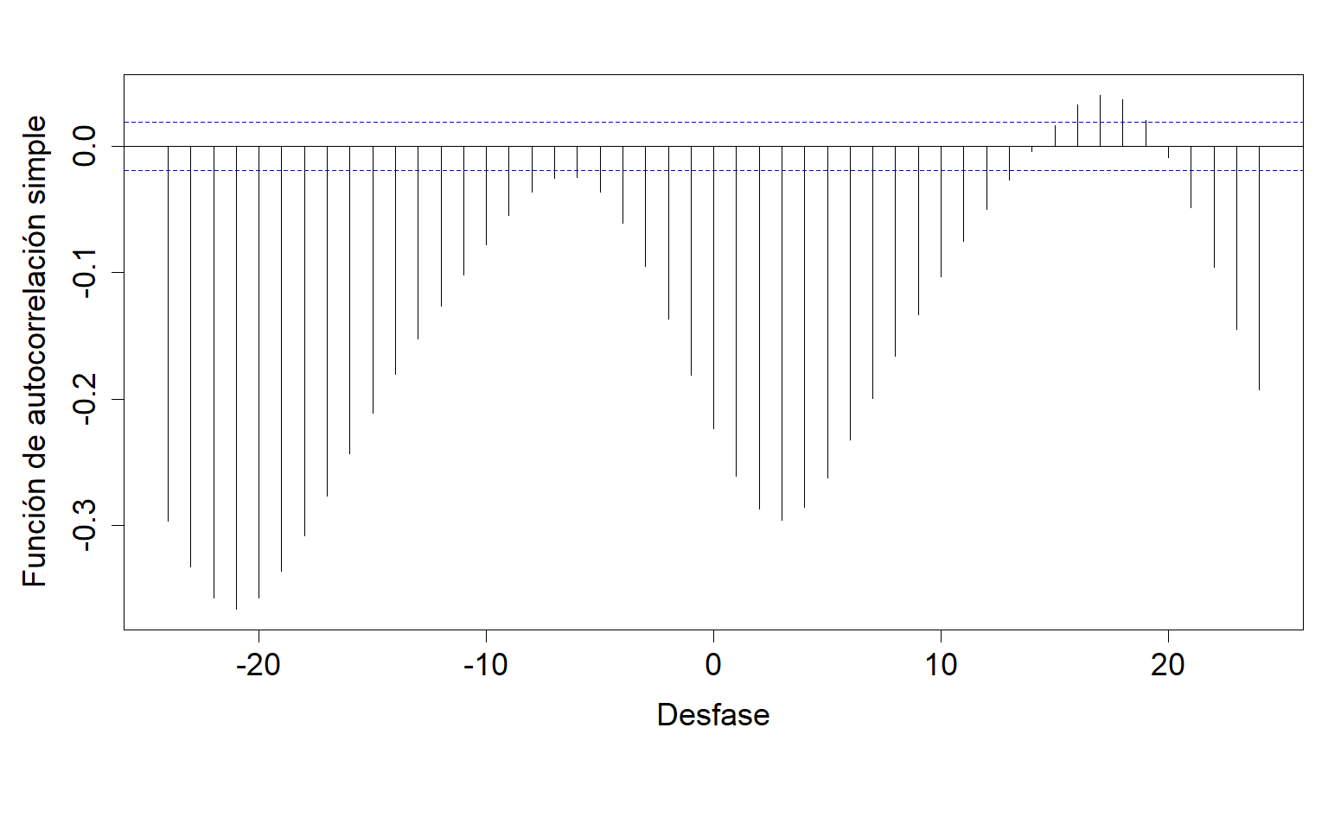

Figure 7.4: Gráfico de la correlación cruzada entre las series previo al filtrado por el modelo teórico.

Modelo teórico ajustado.

| Modelo | AIC | AICc | BIC |
| --- | --- | --- | --- |
| ARIMA(2,0,1)(2,1,0)[24] | 18579.78 | 18579.79 | 18579.79 |

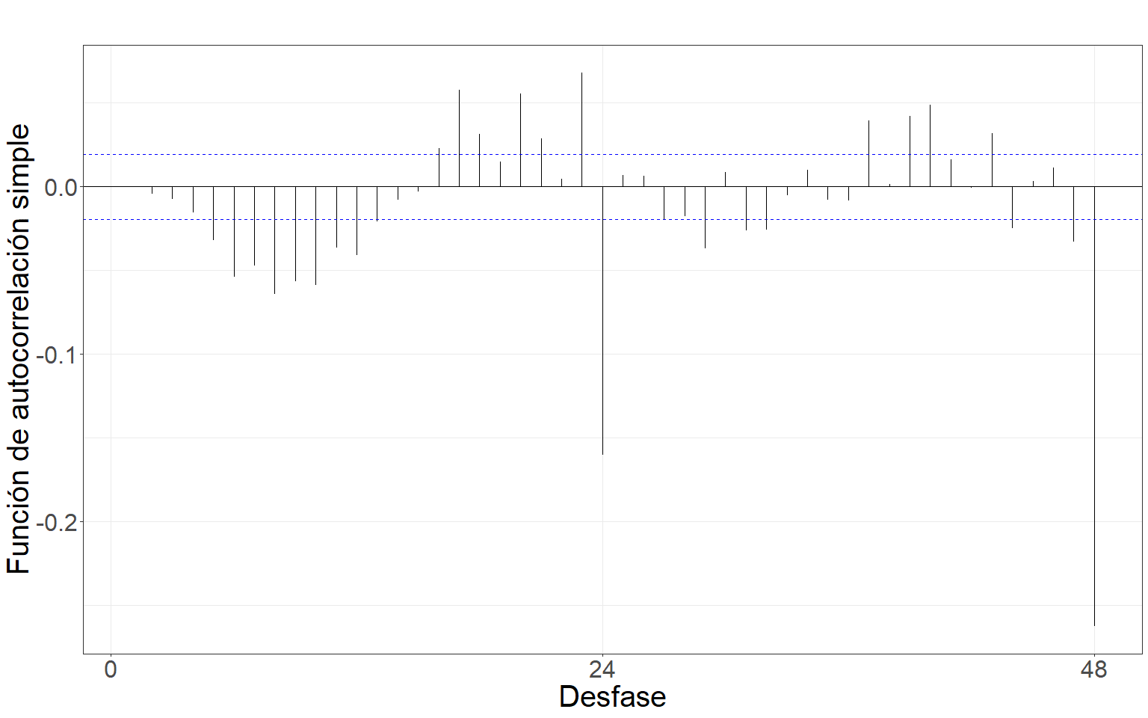

Figure 7.5: Gráfico de la función de autocorrelación simple de la serie filtrada por el modelo teórico ajustado.

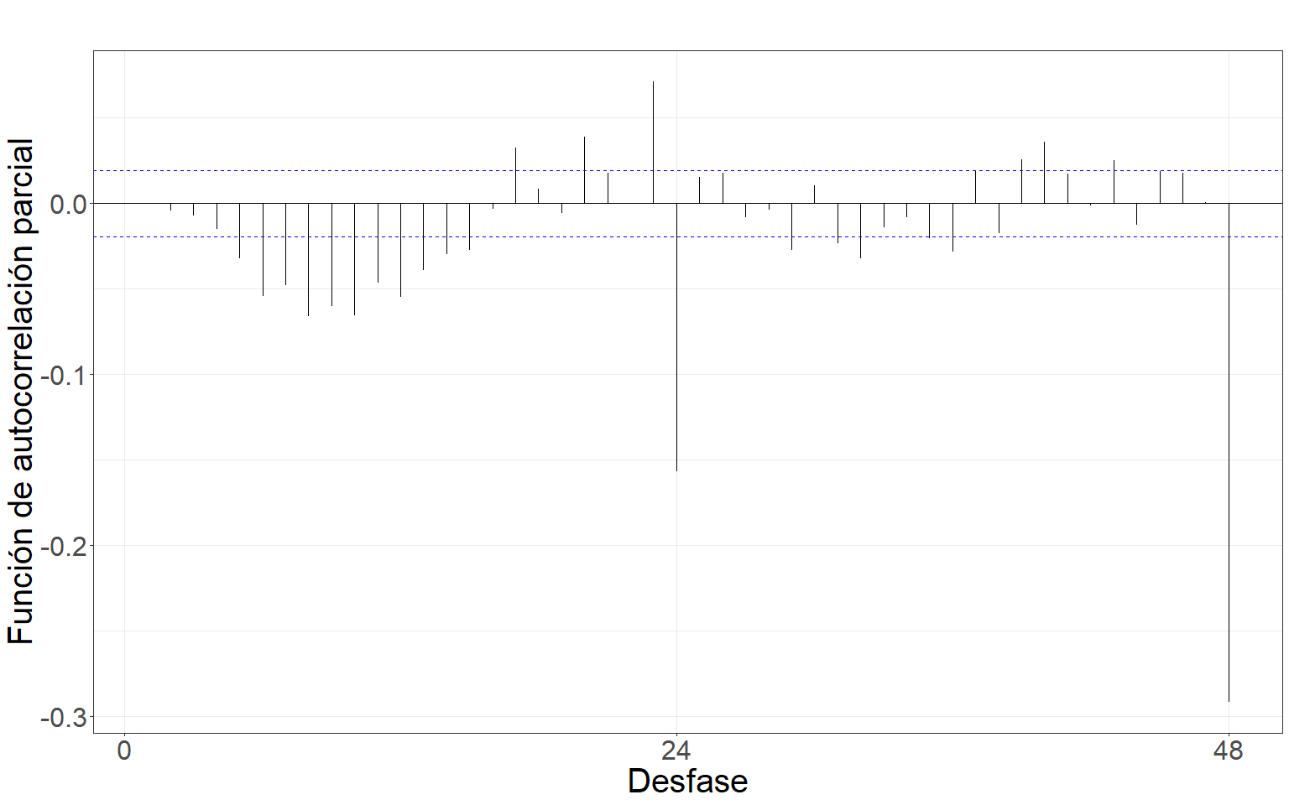

Figure 7.6: Gráfico de la función de autocorrelación parcial de la serie filtrada por el modelo teórico ajustado.

 Gráfico de la correlación cruzada entre las series filtradas por el modelo teórico. Gráfico de la correlación cruzada entre las series filtradas por el modelo teórico ajustado.

Coeficientes estimados de la relación funcional.

| Desfasaje | Con diferenciación | Sin diferenciación |
| --- | --- | --- |
| t | -0.1573001 | -1.04115 |
| t-1 | 0.2441853 | 1.44786 |
| t-12 | -0.0197213 | -0.06497 |
| t-24 | -0.2628158 | -0.68048 |

### 7.0.2 Humedad relativa

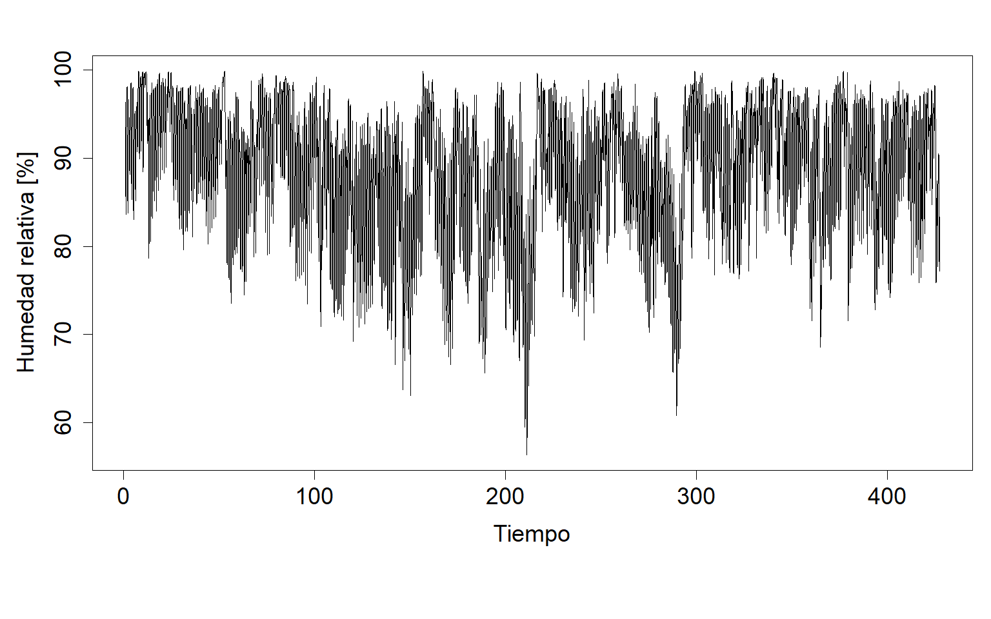

Figure 7.7: Gráfico de la serie horaria promedio de humedad relativa.

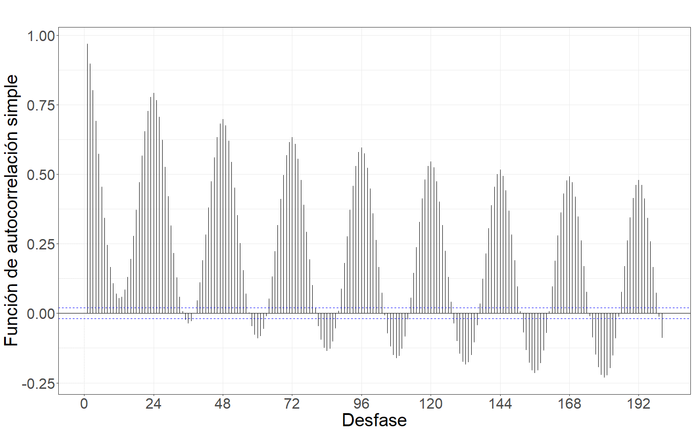

Figure 7.8: Gráfico de la función de autocorrelación simple de la serie.

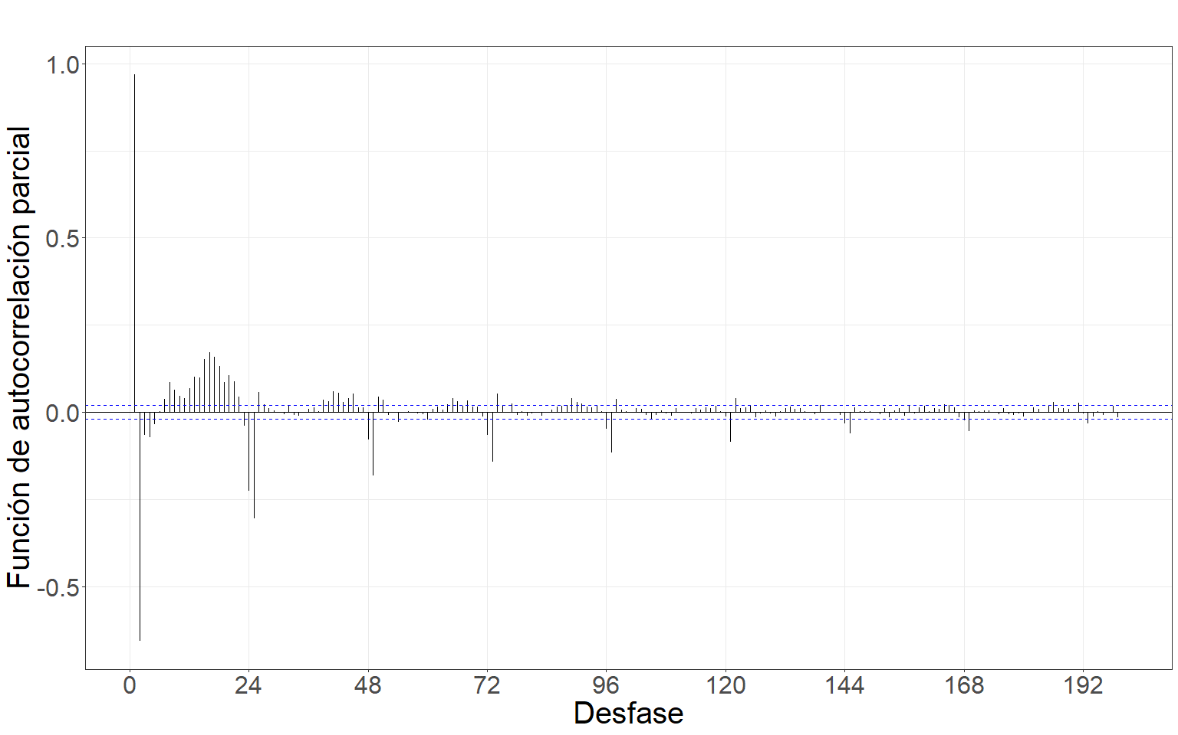

Figure 7.9: Gráfico de la función de autocorrelación parcial de la serie.

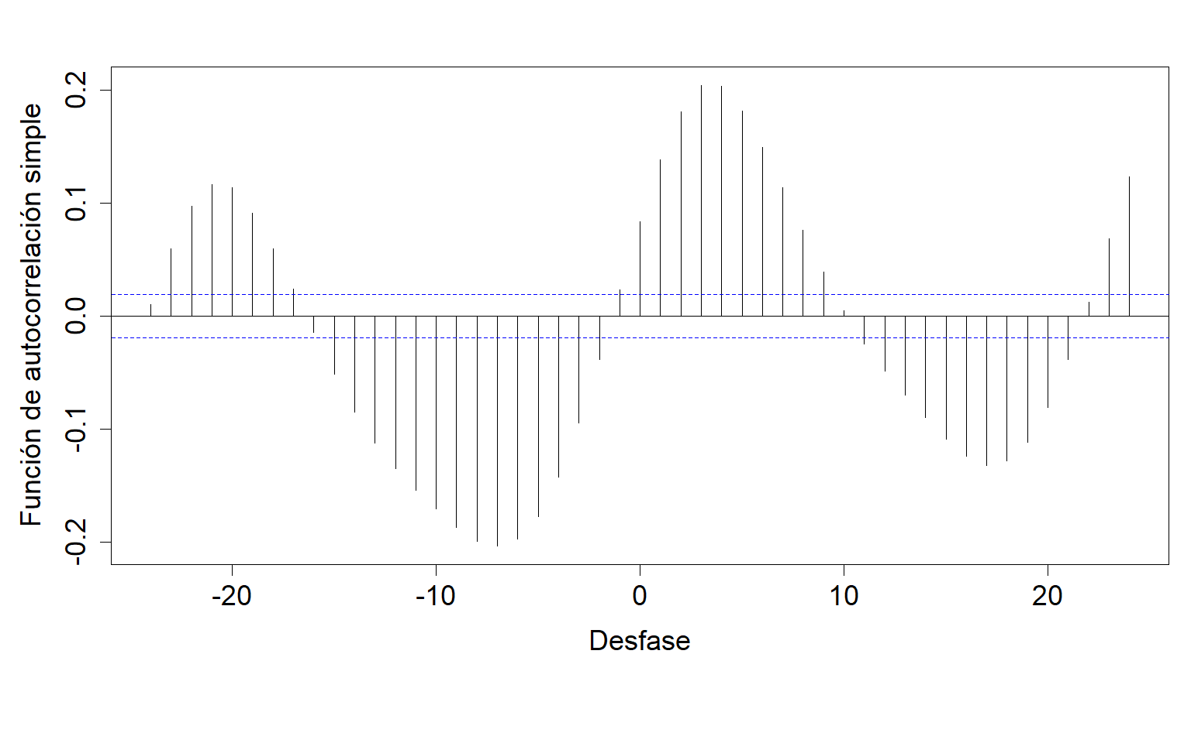

Figure 7.10: Gráfico de la correlación cruzada entre las series previo al filtrado por el modelo teórico ajustado.

Modelo teórico ajustado.

| Modelo | AIC | AICc | BIC |
| --- | --- | --- | --- |
| ARIMA(5,0,0)(2,1,0)[24] | 32693.17 | 32693.18 | 32751.02 |

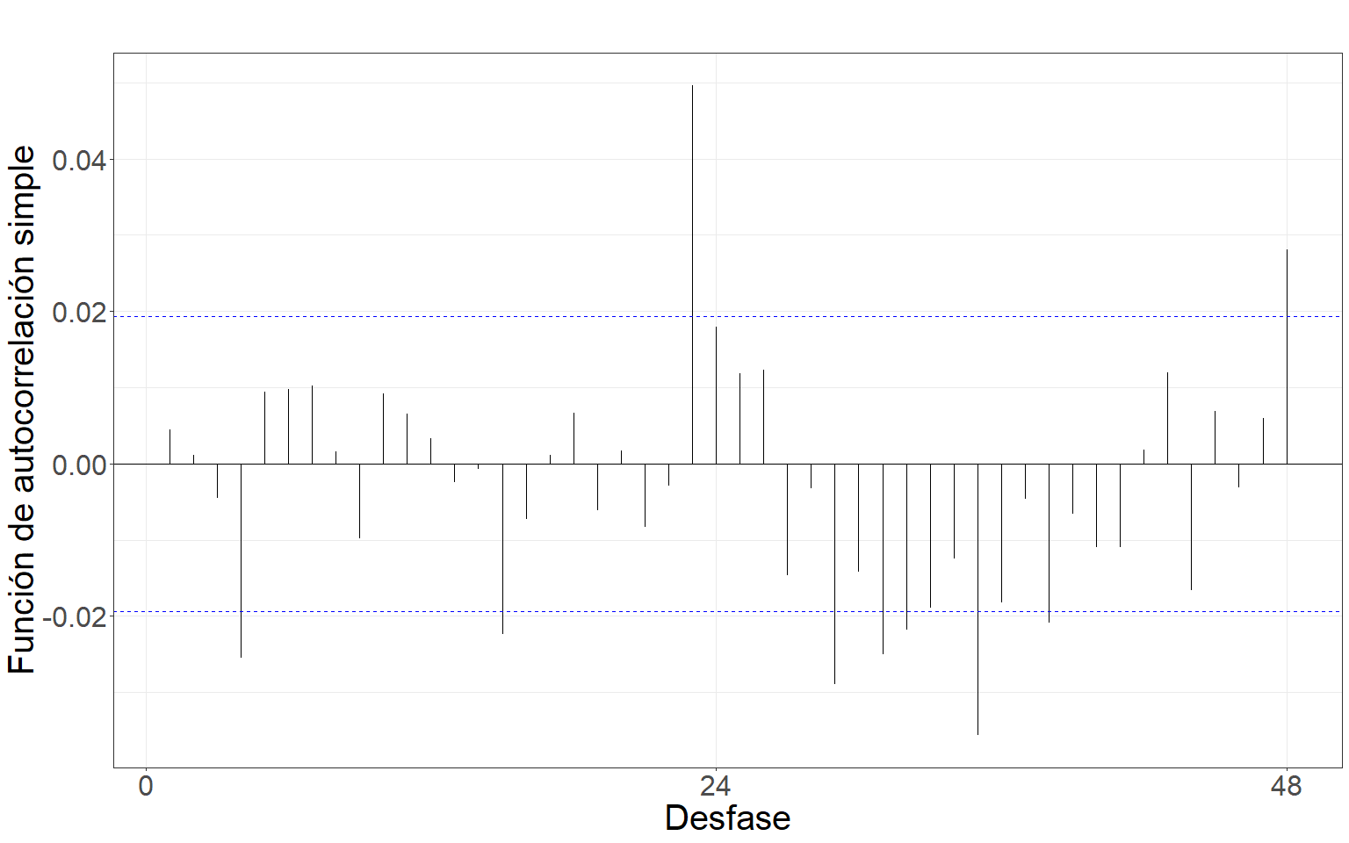

Figure 7.11: Gráfico de la función de autocorrelación simple de la serie filtrada por el modelo teórico ajustado.

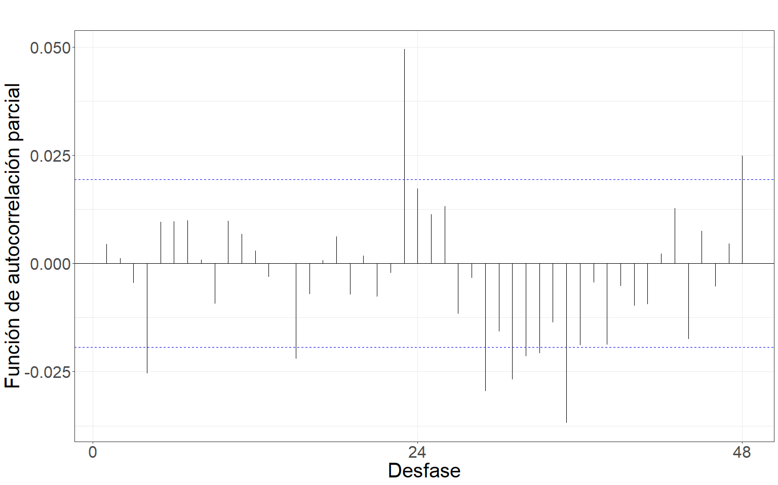

Figure 7.12: Gráfico de la función de autocorrelación parcial de la serie filtrada por el modelo teórico ajustado.

 Gráfico de la correlación cruzada entre las series filtradas por el modelo teórico. Gráfico de la correlación cruzada entre las series filtradas por el modelo teórico ajustado.

Coeficientes estimados de la relación funcional.

| Desfasaje | Con diferenciación | Sin diferenciación |
| --- | --- | --- |
| t-5 | -0.2681536 | -0.2548 |
| t-24 | 0.1367988 | 0.1309 |

### 7.0.3 Temperatura del punto de rocío

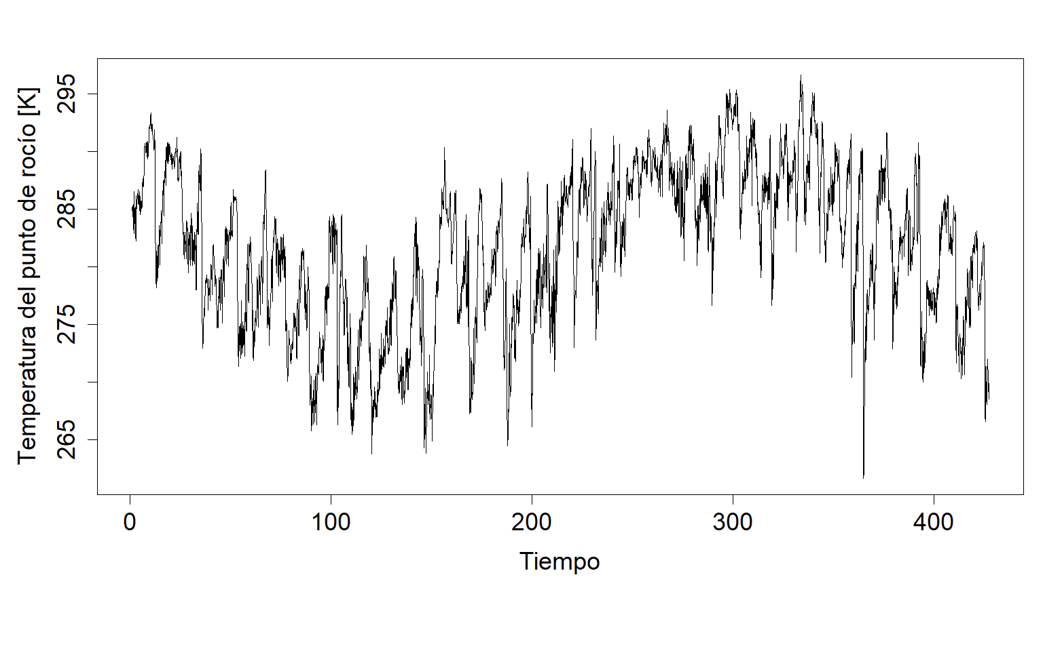

Figure 7.13: Gráfico de la serie horaria promedio de temperatura del punto de rocío.

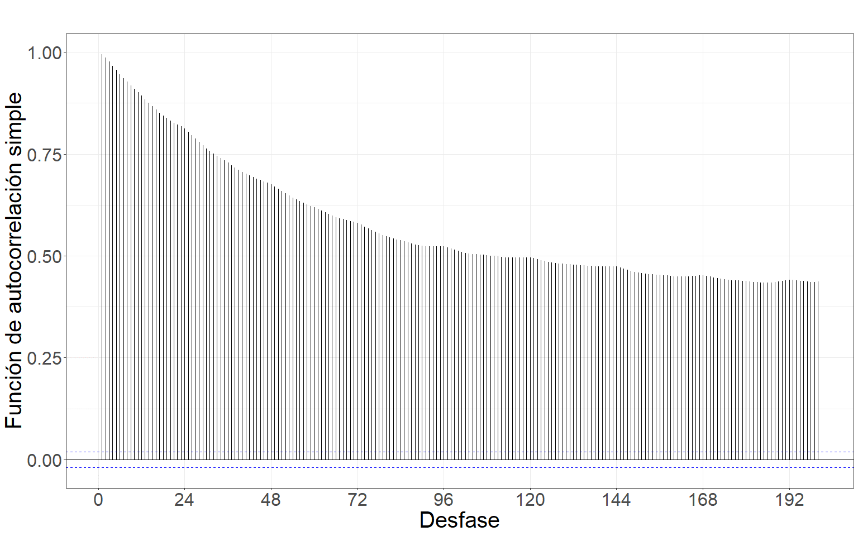

Figure 7.14: Gráfico de la función de autocorrelación simple de la serie.

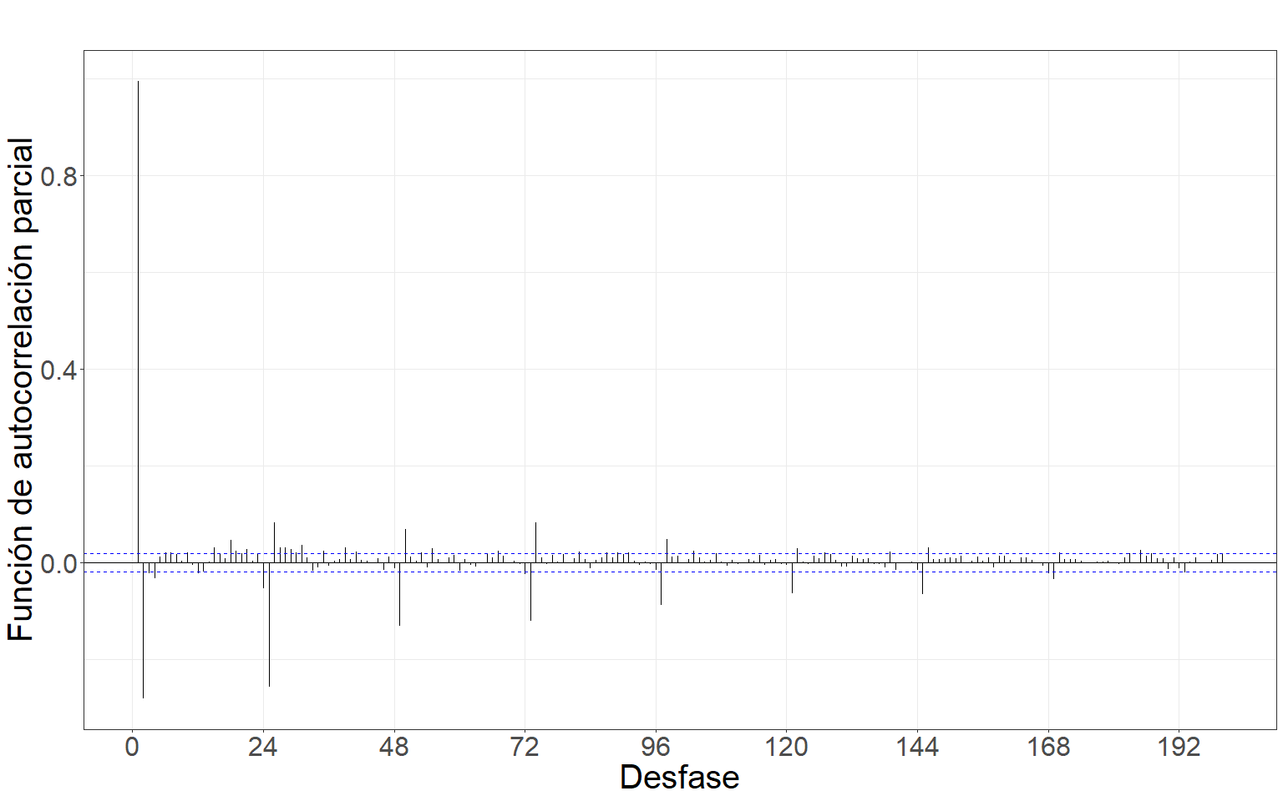

Figure 7.15: Gráfico de la función de autocorrelación parcial de la serie.

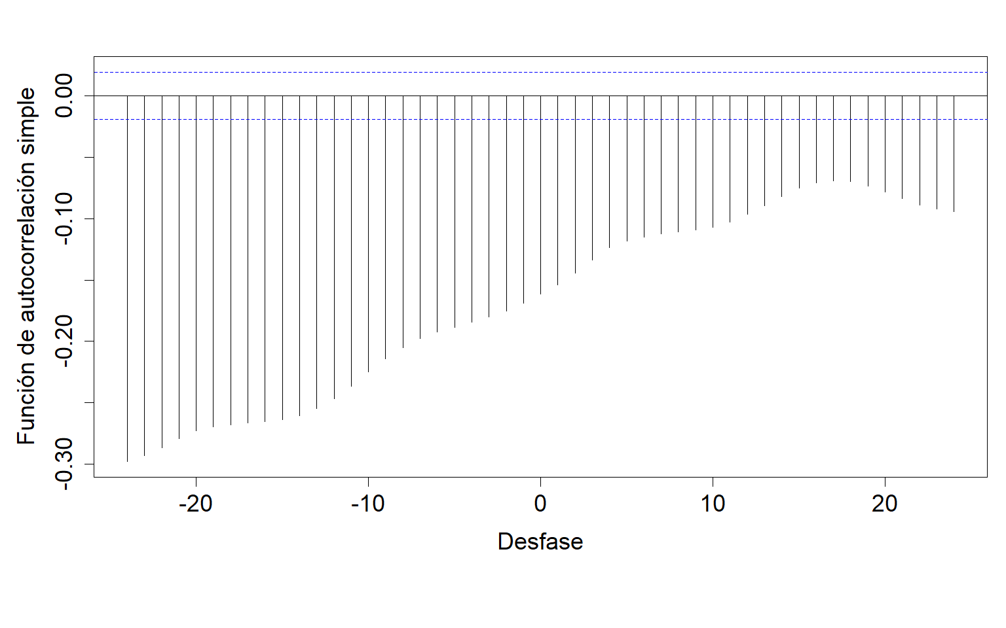

Figure 7.16: Gráfico de la correlación cruzada entre las series previo al filtrado por el modelo teórico ajustado.

Modelo teórico ajustado.

| Modelo | AIC | AICc | BIC |
| --- | --- | --- | --- |
| ARIMA(3,1,0)(2,0,0)[24] | 19288.83 | 19288.84 | 19332.23 |

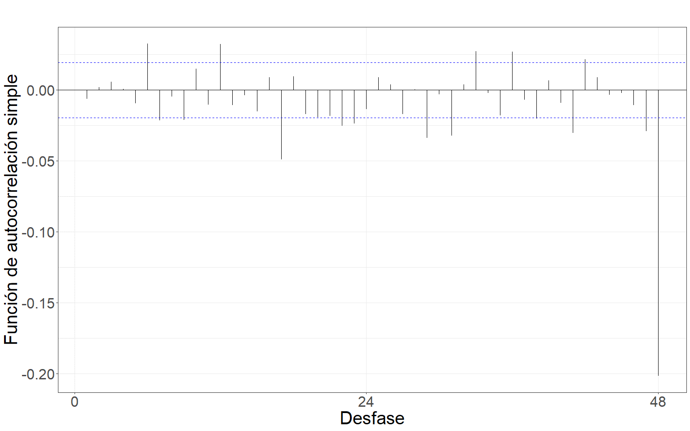

Figure 7.17: Gráfico de la función de autocorrelación simple de la serie filtrada por el modelo teórico ajustado.

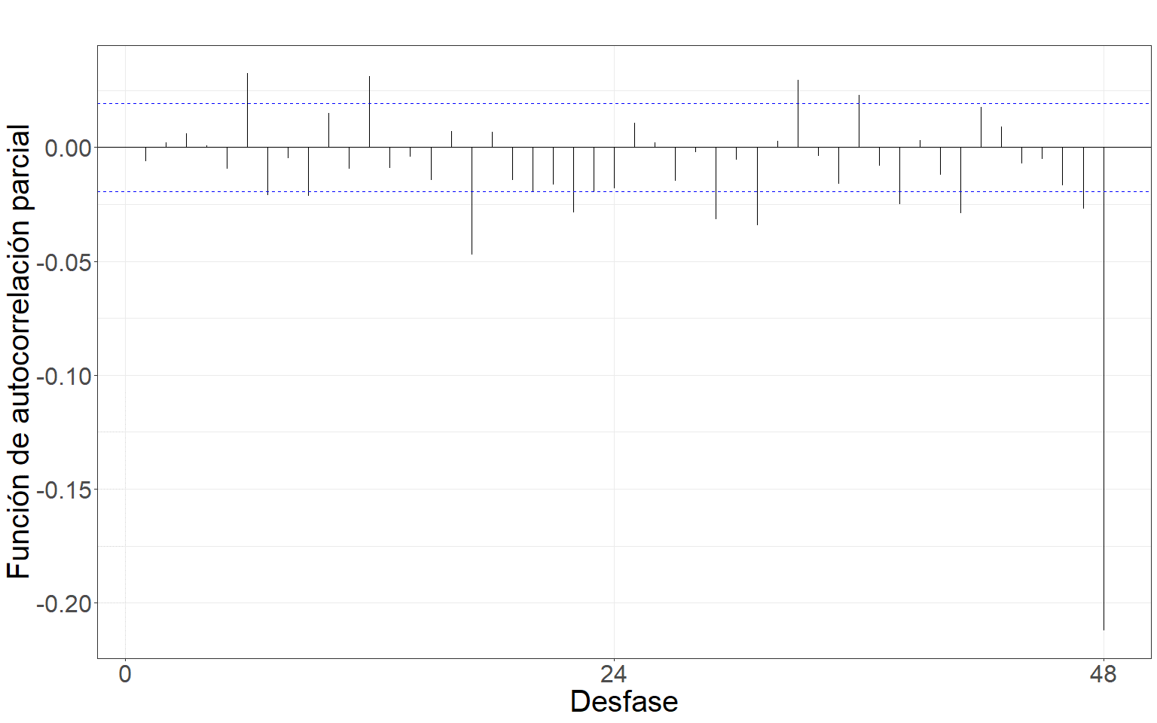

Figure 7.18: Gráfico de la función de autocorrelación parcial de la serie filtrada por el modelo teórico ajustado.

 Gráfico de la correlación cruzada entre las series filtradas por el modelo teórico. Gráfico de la correlación cruzada entre las series filtradas por el modelo teórico ajustado.

Coeficientes estimados de la relación funcional.

| Desfasaje | Con diferenciación | Sin diferenciación |
| --- | --- | --- |
| t-11 | -0.1597575 | -0.2921 |
| t-14 | -0.3212396 | -0.3222 |
| t-20 | 0.3752728 | -0.3377 |

### 7.0.4 Precipitación convectiva

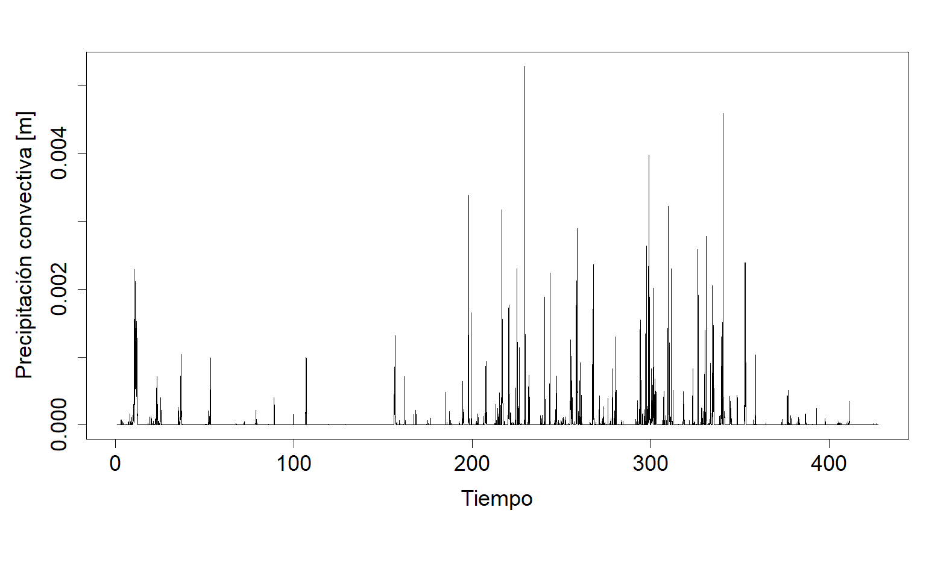

Figure 7.19: Gráfico de la serie horaria promedio de precipitación convectiva.

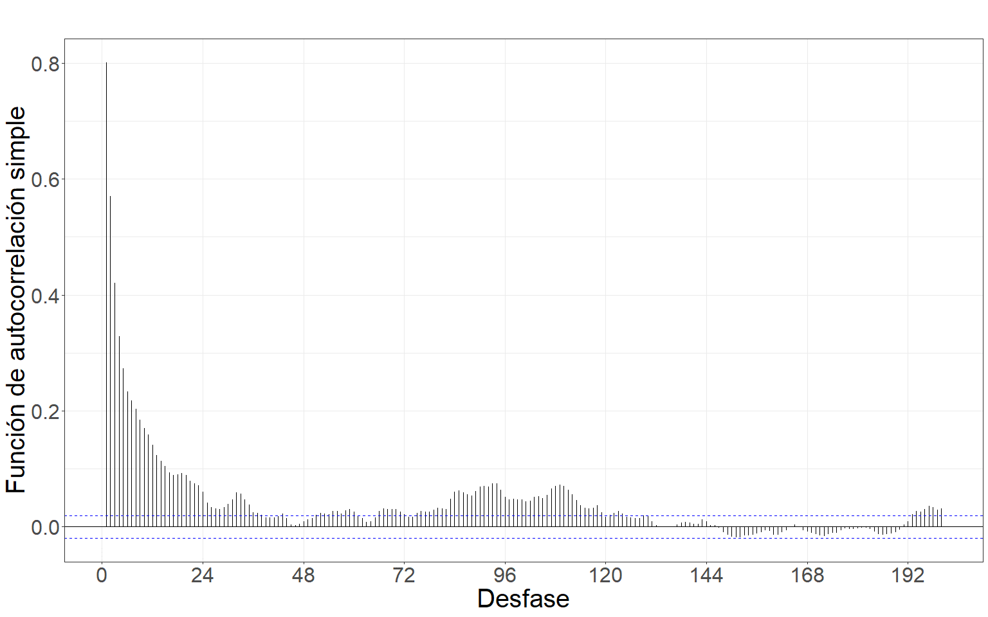

Figure 7.20: Gráfico de la función de autocorrelación simple de la serie.

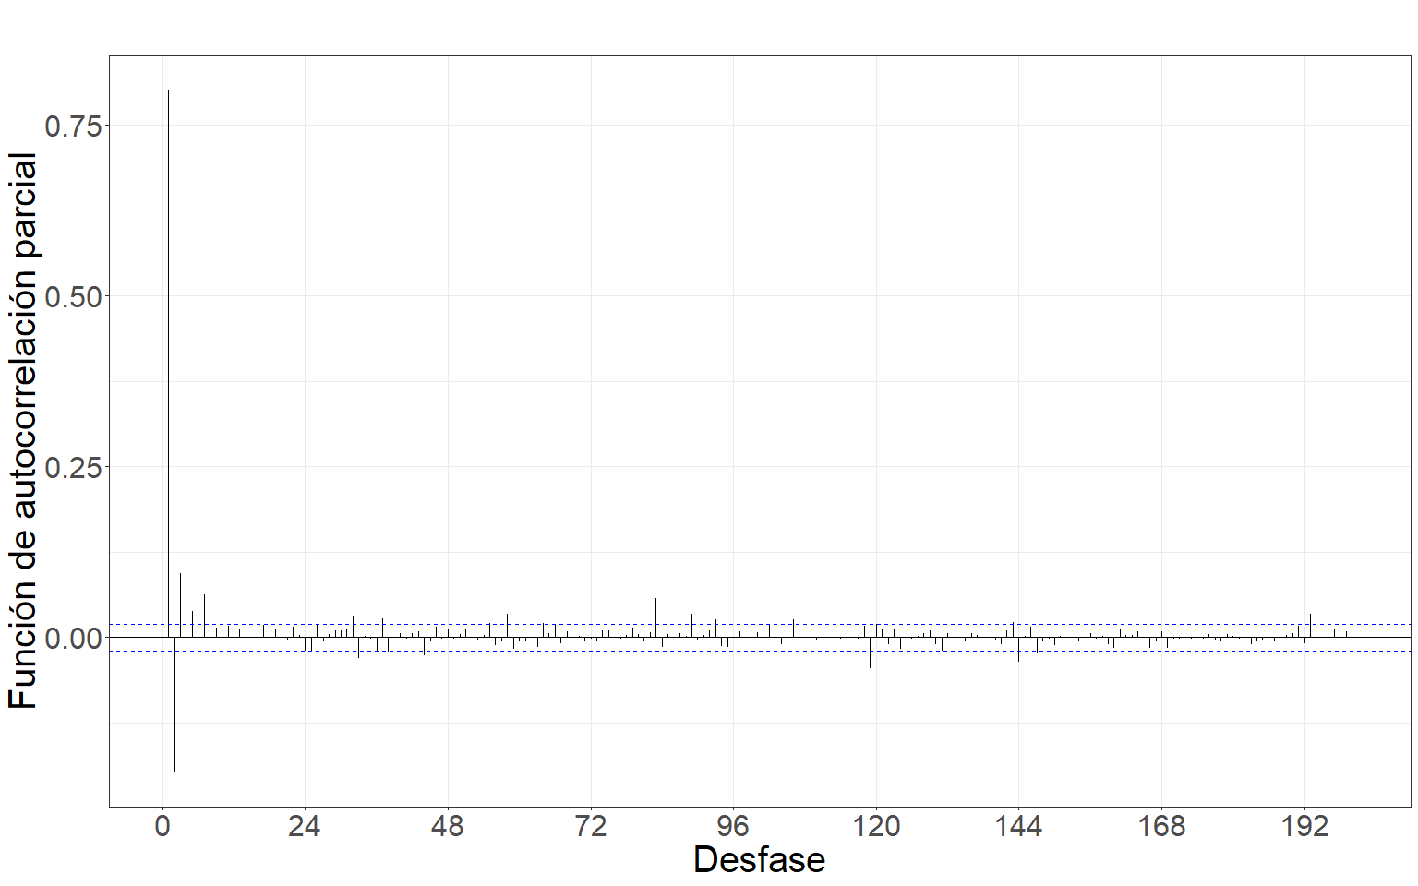

Figure 7.21: Gráfico de la función de autocorrelación parcial de la serie.

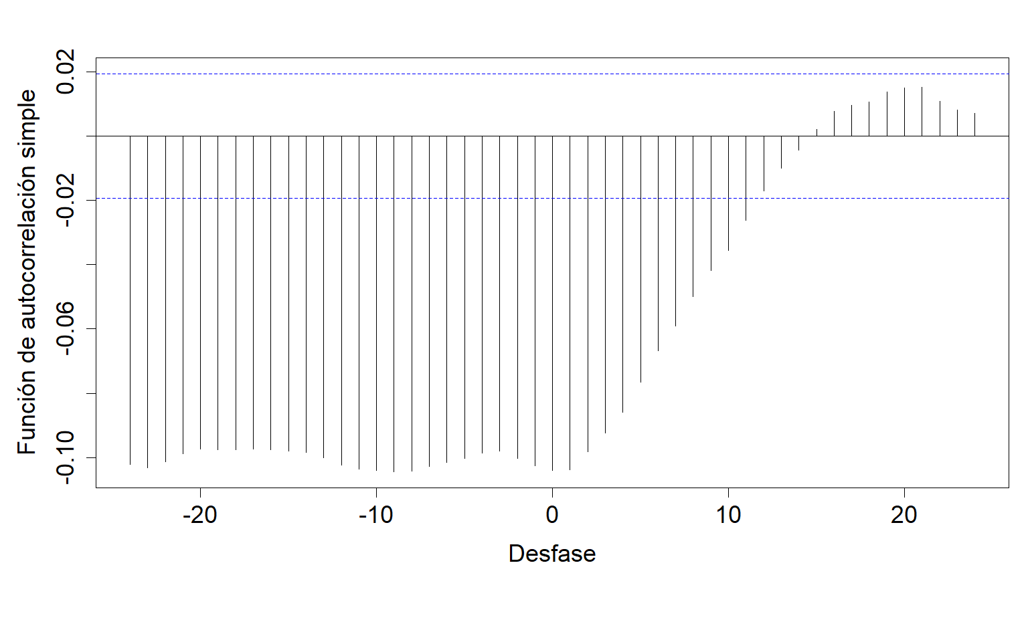

Figure 7.22: Gráfico de la correlación cruzada entre las series previo al filtrado por el modelo teórico ajustado.

Modelo teórico ajustado.

| Modelo | AIC | AICc | BIC |
| --- | --- | --- | --- |
| ARIMA(0,1,5)(0,0,0)[24] | -152270.8 | -152270.8 | -152227.4 |

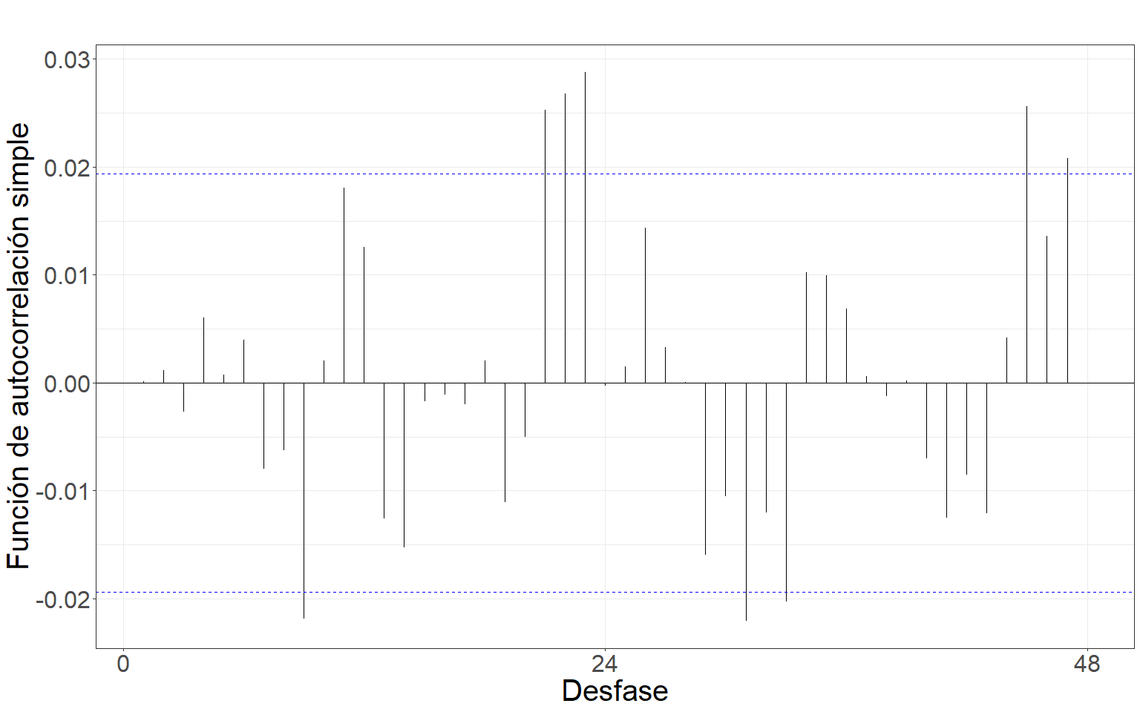

Figure 7.23: Gráfico de la función de autocorrelación simple de la serie filtrada por el modelo teórico ajustado.

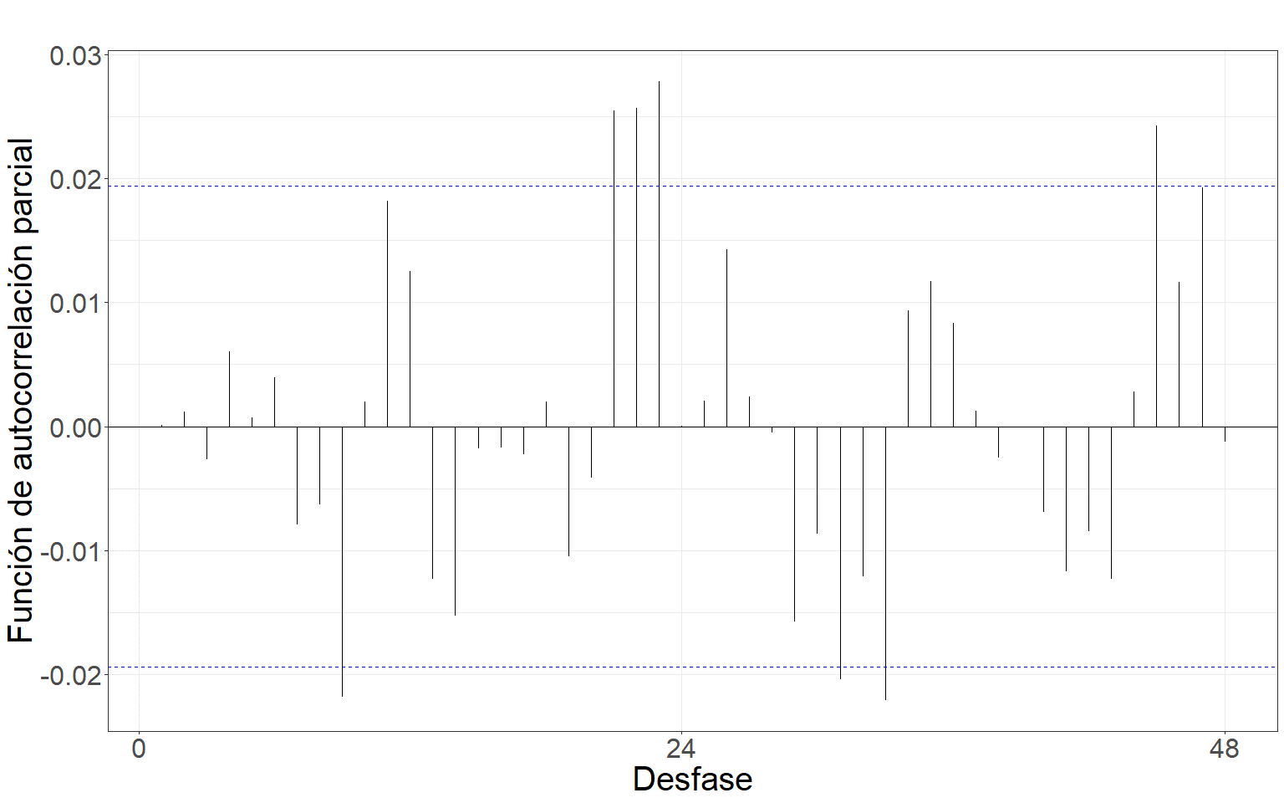

Figure 7.24: Gráfico de la función de autocorrelación parcial de la serie filtrada por el modelo teórico ajustado.

 Gráfico de la correlación cruzada entre las series filtradas por el modelo teórico. Gráfico de la correlación cruzada entre las series filtradas por el modelo teórico ajustado.

Coeficientes estimados de la relación funcional.

| Desfasaje | Con diferenciación | Sin diferenciación |
| --- | --- | --- |
| t-1 | -6.162e+01 | -3466.73 |

### 7.0.5 Velocidad del viento

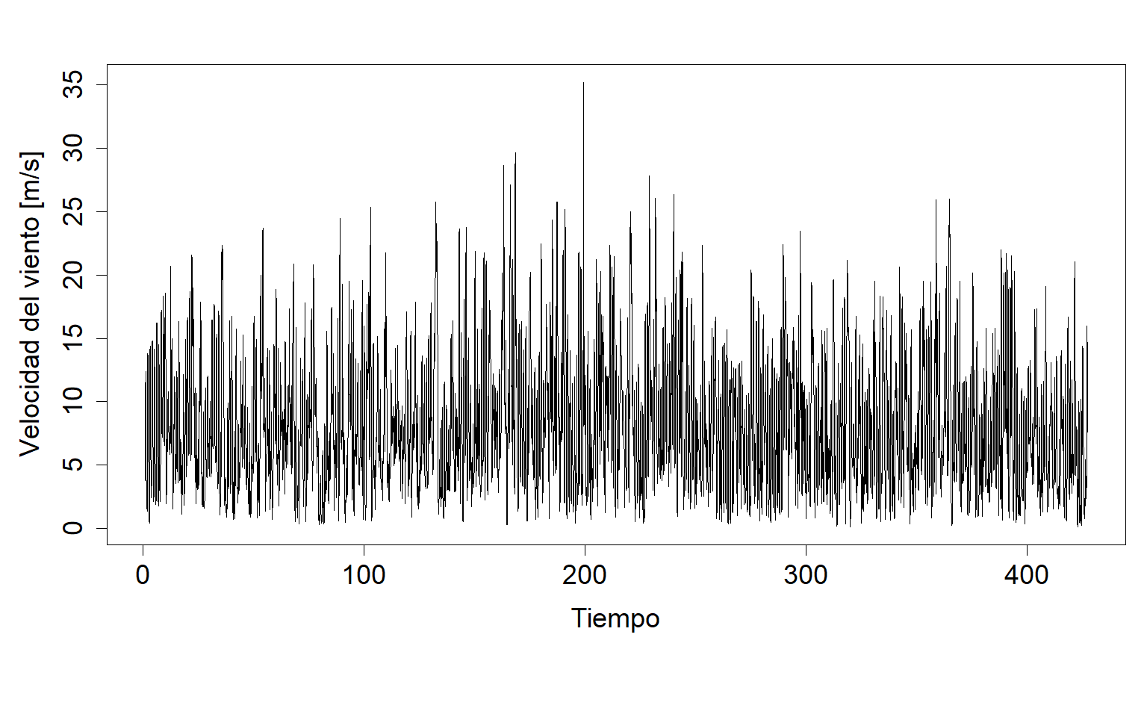

Figure 7.25: Gráfico de la serie horaria promedio de velocidad del viento.

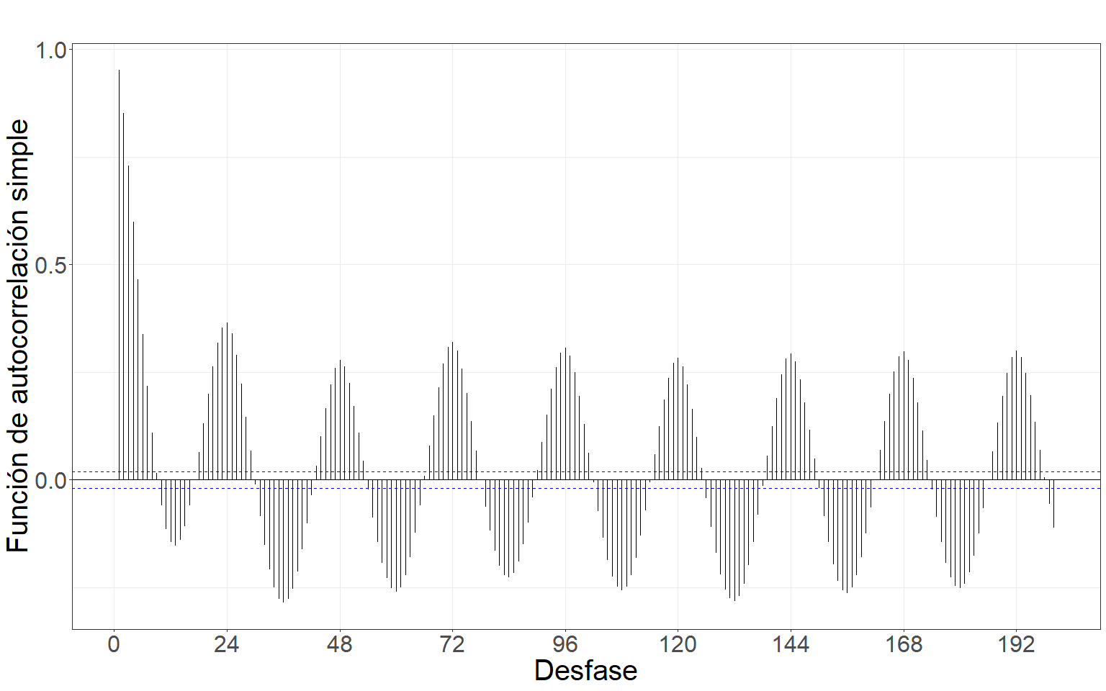

Figure 7.26: Gráfico de la función de autocorrelación simple de la serie.

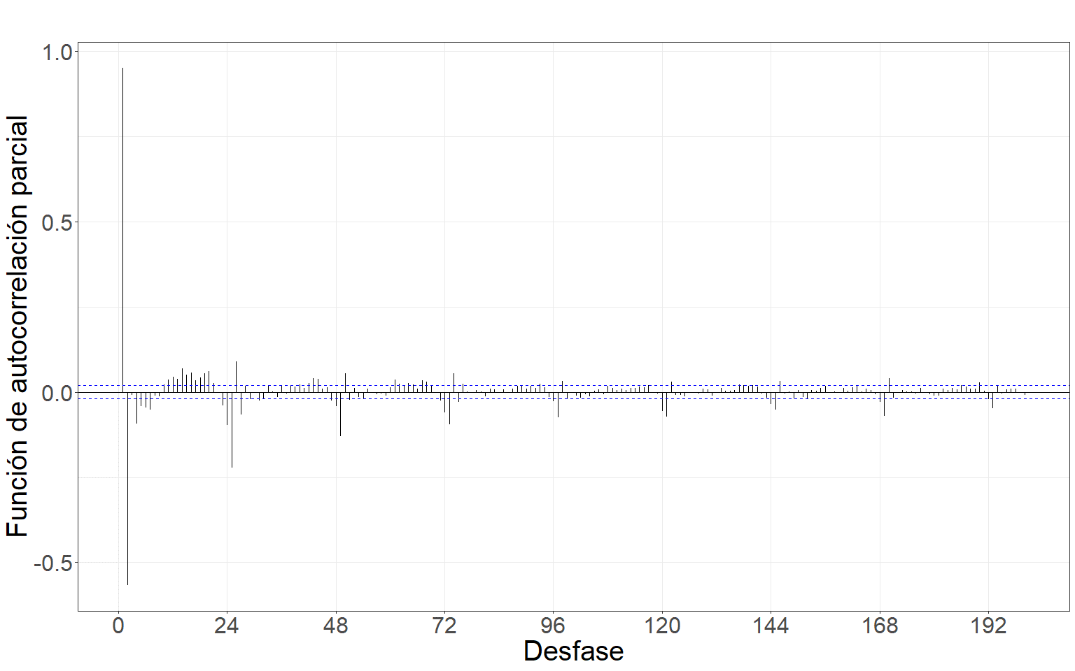

Figure 7.27: Gráfico de la función de autocorrelación parcial de la serie.

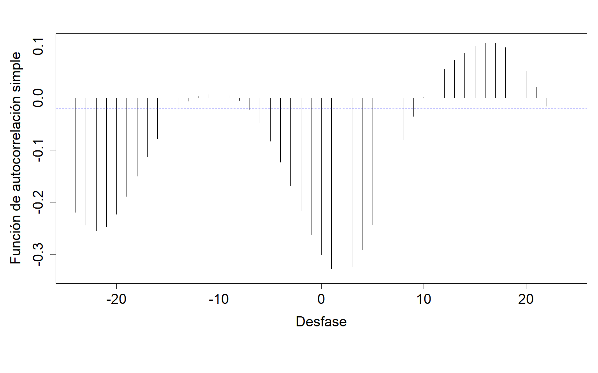

Figure 7.28: Gráfico de la correlación cruzada entre las series previo al filtrado por el modelo teórico ajustado.

Modelo teórico ajustado.

| Modelo | AIC | AICc | BIC |
| --- | --- | --- | --- |
| ARIMA(4,0,0)(2,1,0)[24] | 34503.31 | 34503.32 | 34553.93 |

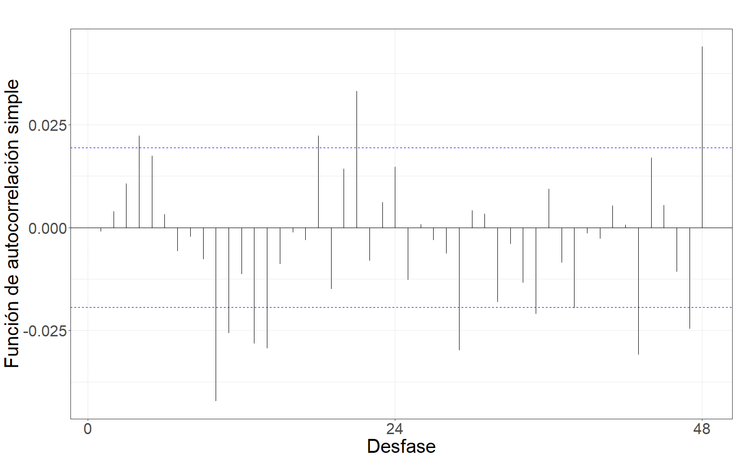

Figure 7.29: Gráfico de la función de autocorrelación simple de la serie filtrada por el modelo teórico ajustado.

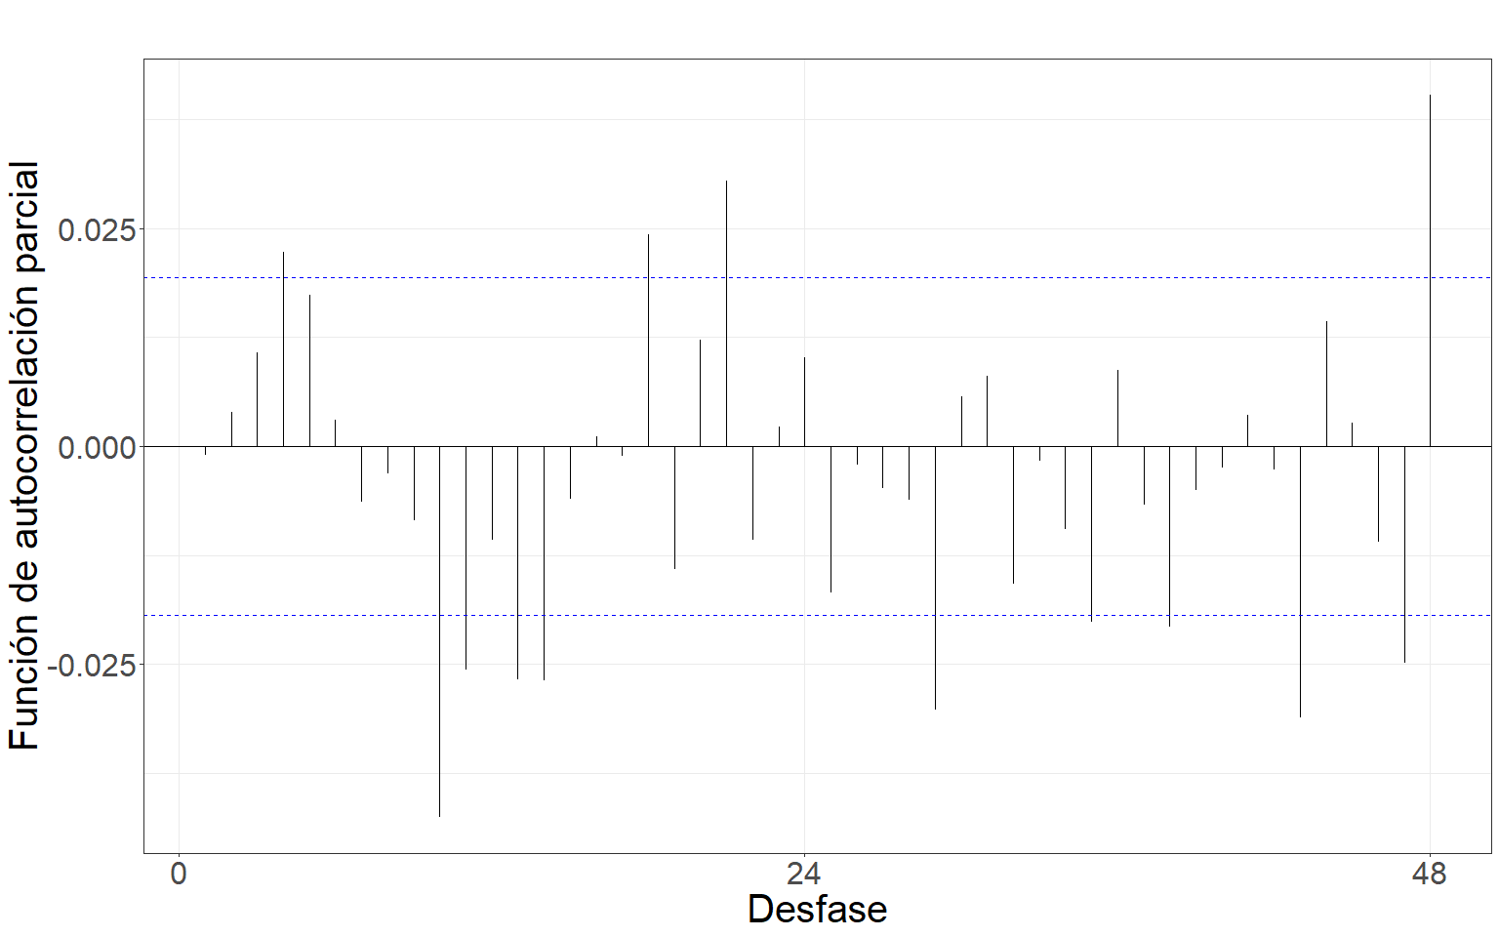

Figure 7.30: Gráfico de la función de autocorrelación parcial de la serie filtrada por el modelo teórico ajustado.

 Gráfico de la correlación cruzada entre las series filtradas por el modelo teórico. Gráfico de la correlación cruzada entre las series filtradas por el modelo teórico ajustado.

Coeficientes estimados de la relación funcional.

| Desfasaje | Con diferenciación | Sin diferenciación |
| --- | --- | --- |
| t-5 | 0.1016645 | -0.1288 |
| t-7 | 0.1317611 | -0.03429 |
| t-8 | 0.1445327 | -0.006416 |
| t-24 | -0.1998146 | -0.3433 |

### 7.0.6 Presión atmosférica

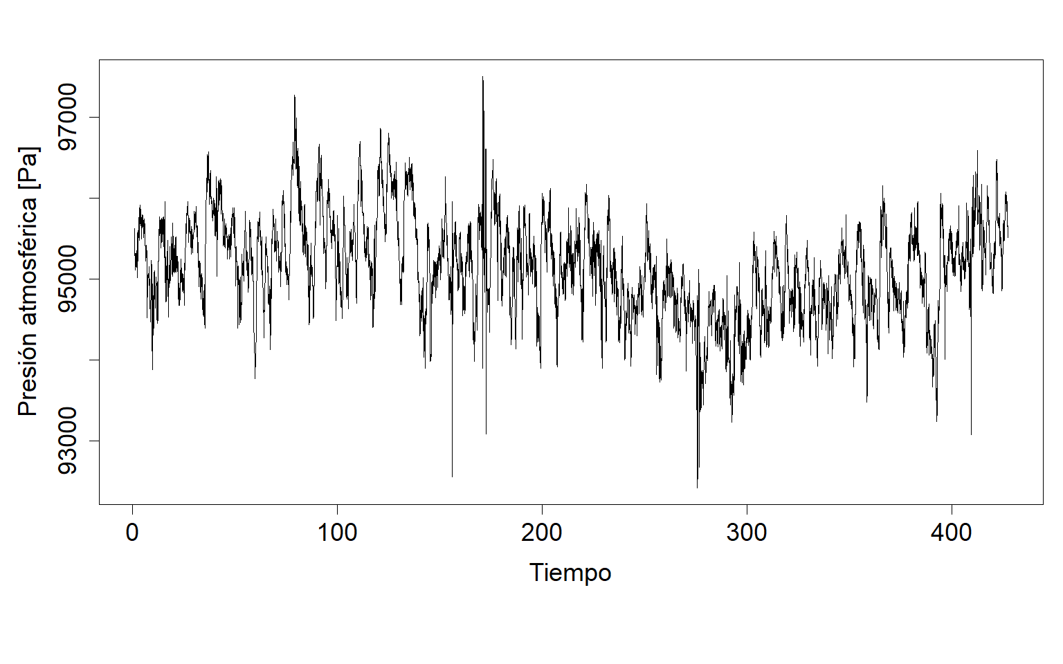

Figure 7.31: Gráfico de la serie horaria promedio de presión atmosférica.

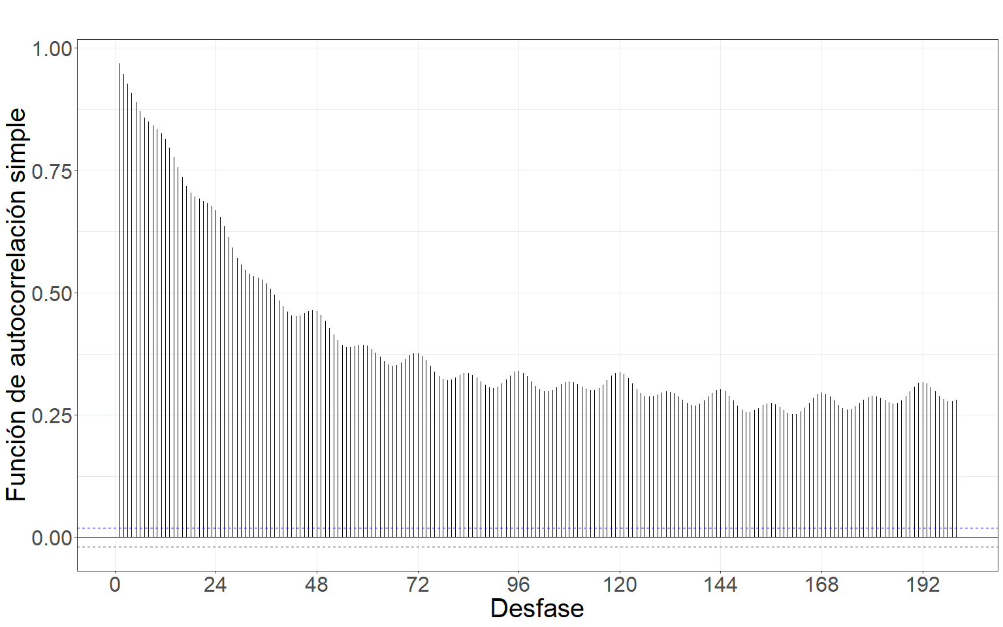

Figure 7.32: Gráfico de la función de autocorrelación simple de la serie.

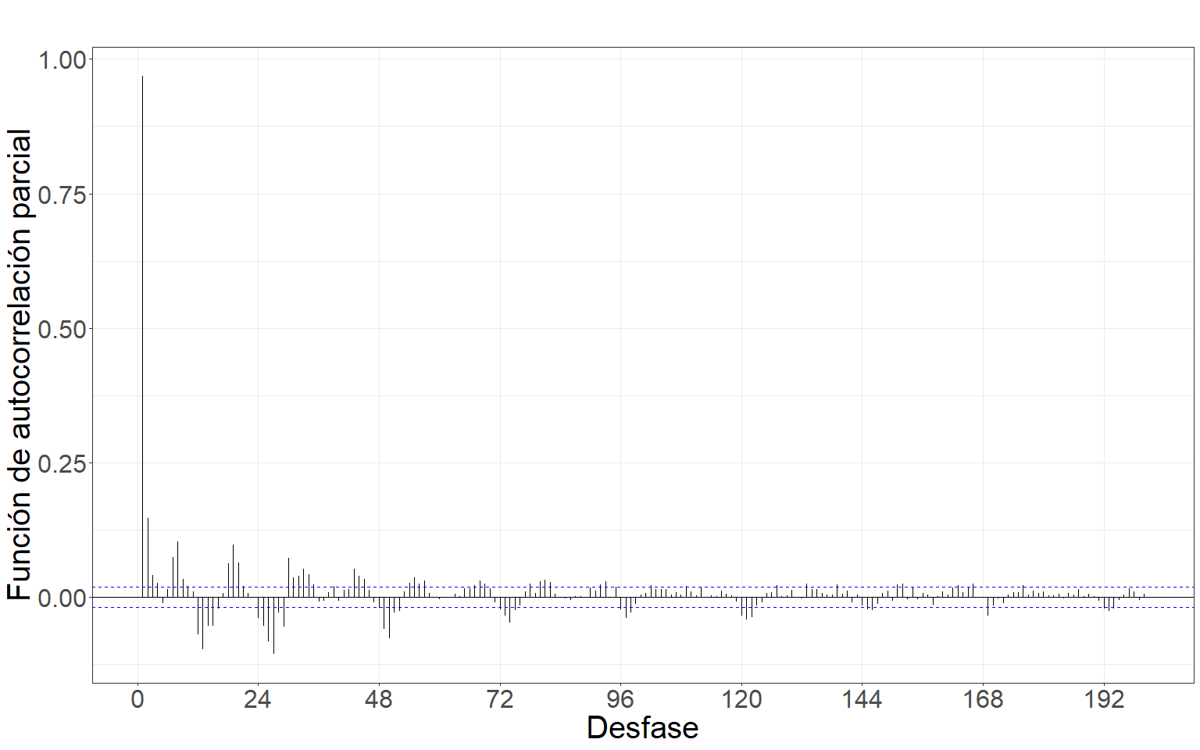

Figure 7.33: Gráfico de la función de autocorrelación parcial de la serie.

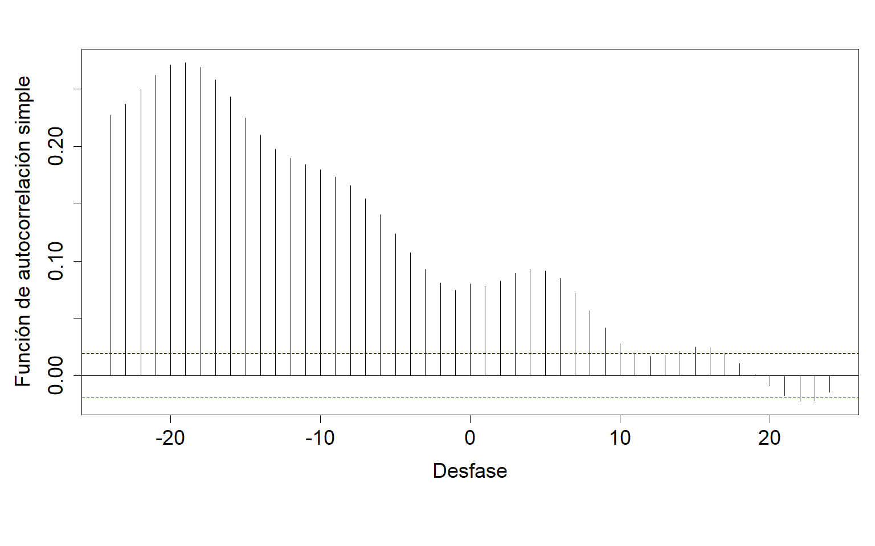

Figure 7.34: Gráfico de la correlación cruzada entre las series previo al filtrado por el modelo teórico ajustado.

Modelo teórico ajustado.

| Modelo | AIC | AICc | BIC |
| --- | --- | --- | --- |
| ARIMA(6,3,6)(6,2,6)[24] | 131088.9 | 131088.9 | 131132.3 |

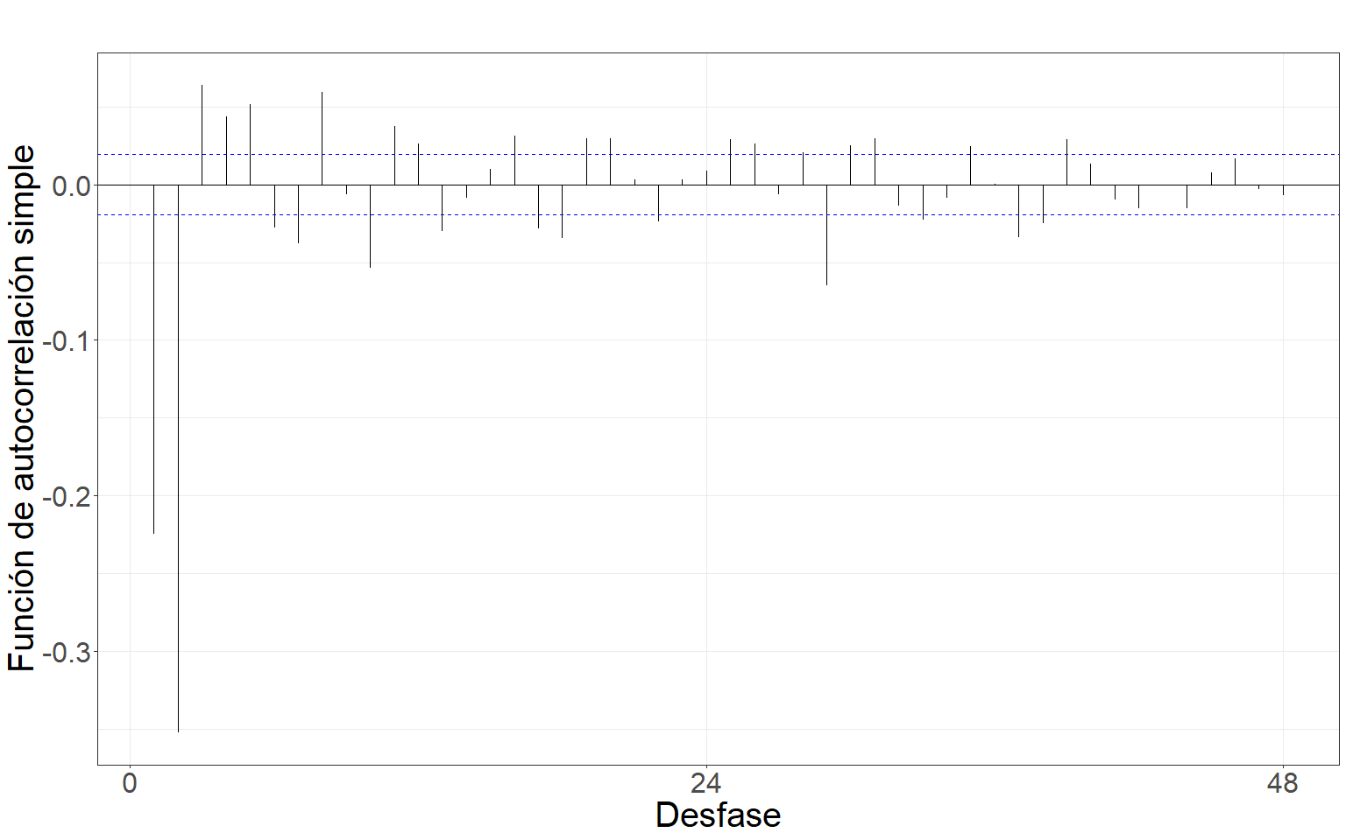

Figure 7.35: Gráfico de la función de autocorrelación simple de la serie filtrada por el modelo teórico ajustado.

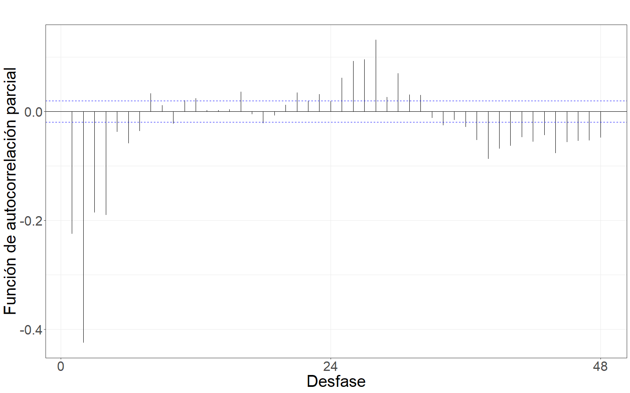

Figure 7.36: Gráfico de la función de autocorrelación parcial de la serie filtrada por el modelo teórico ajustado.

 Gráfico de la correlación cruzada entre las series filtradas por el modelo teórico. Gráfico de la correlación cruzada entre las series filtradas por el modelo teórico ajustado.

Coeficientes estimados de la relación funcional.

| Desfasaje | Con diferenciación | Sin diferenciación |
| --- | --- | --- |
| t-1 | -2.577e-03 | -3.582e-03 |
| t-10 | 3.933e-04 | 5.467e-03 |

### 7.0.7 Radiación solar

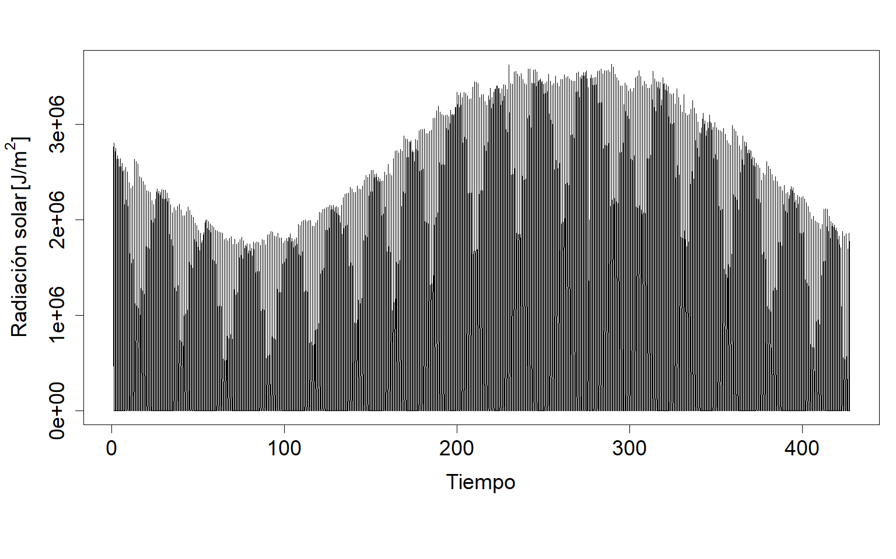

Figure 7.37: Gráfico de la serie horaria promedio de radiación solar.

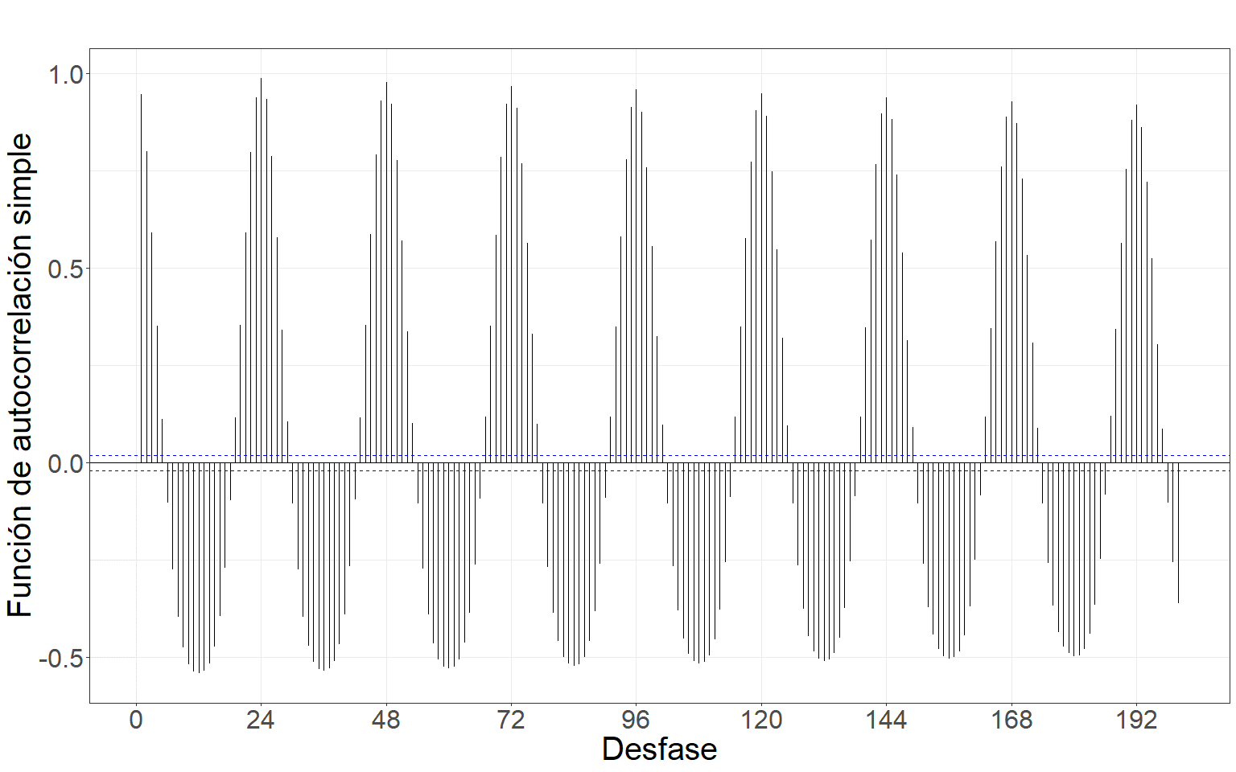

Figure 7.38: Gráfico de la función de autocorrelación simple de la serie.

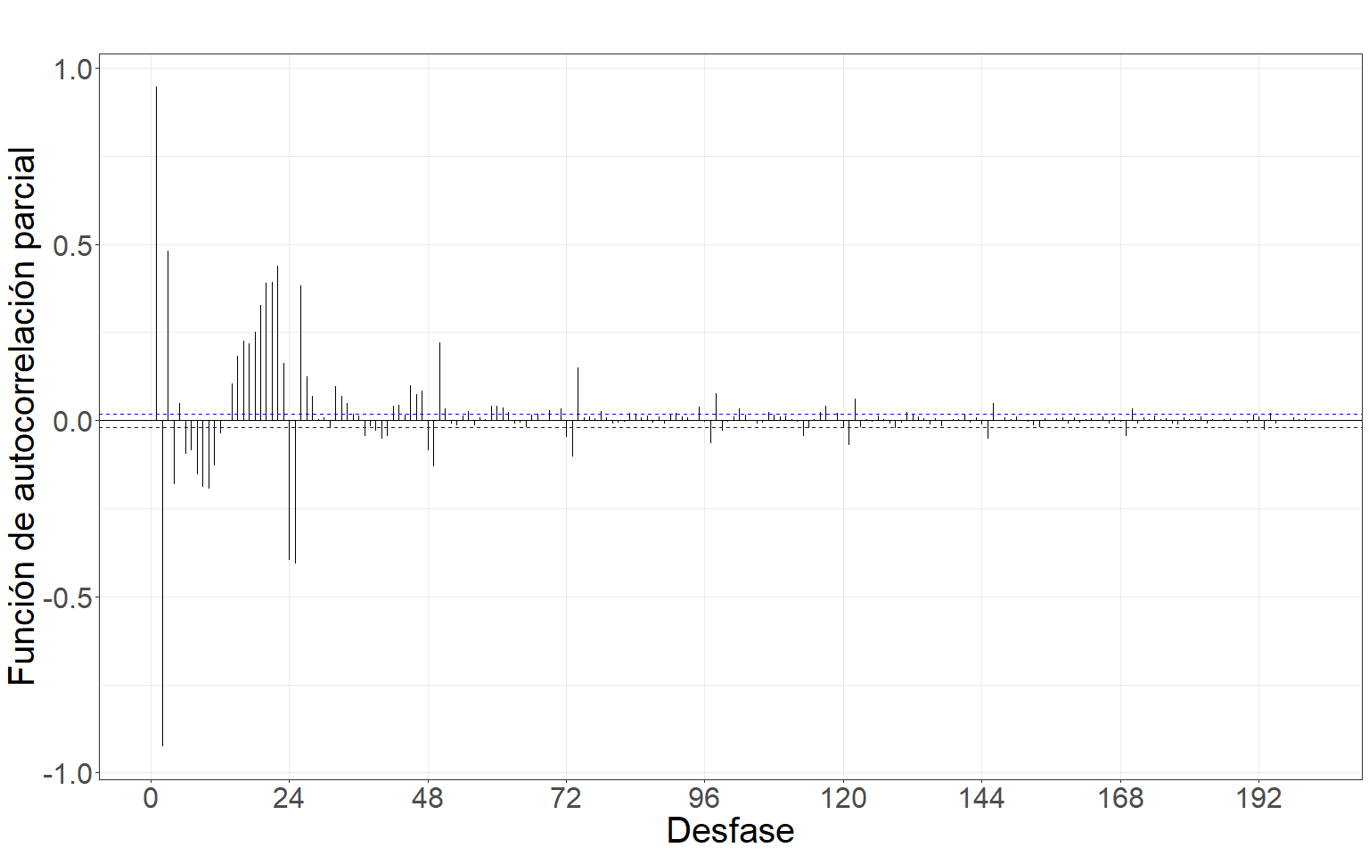

Figure 7.39: Gráfico de la función de autocorrelación parcial de la serie.

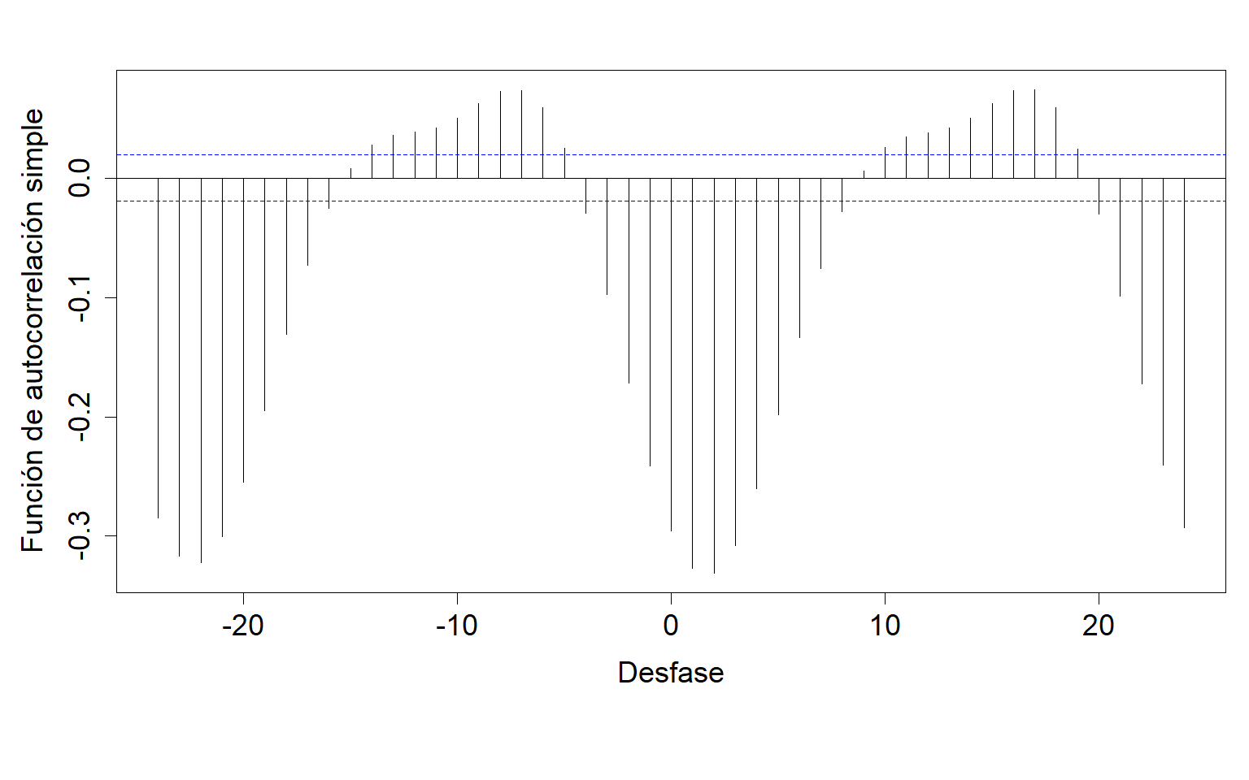

Figure 7.40: Gráfico de la correlación cruzada entre las series previo al filtrado por el modelo teórico ajustado.

Modelo teórico ajustado.

| Modelo | AIC | AICc | BIC |
| --- | --- | --- | --- |
| ARIMA(2,2,1)(4,3,2)[24] | 248262.3 | 248262.3 | 248327.4 |

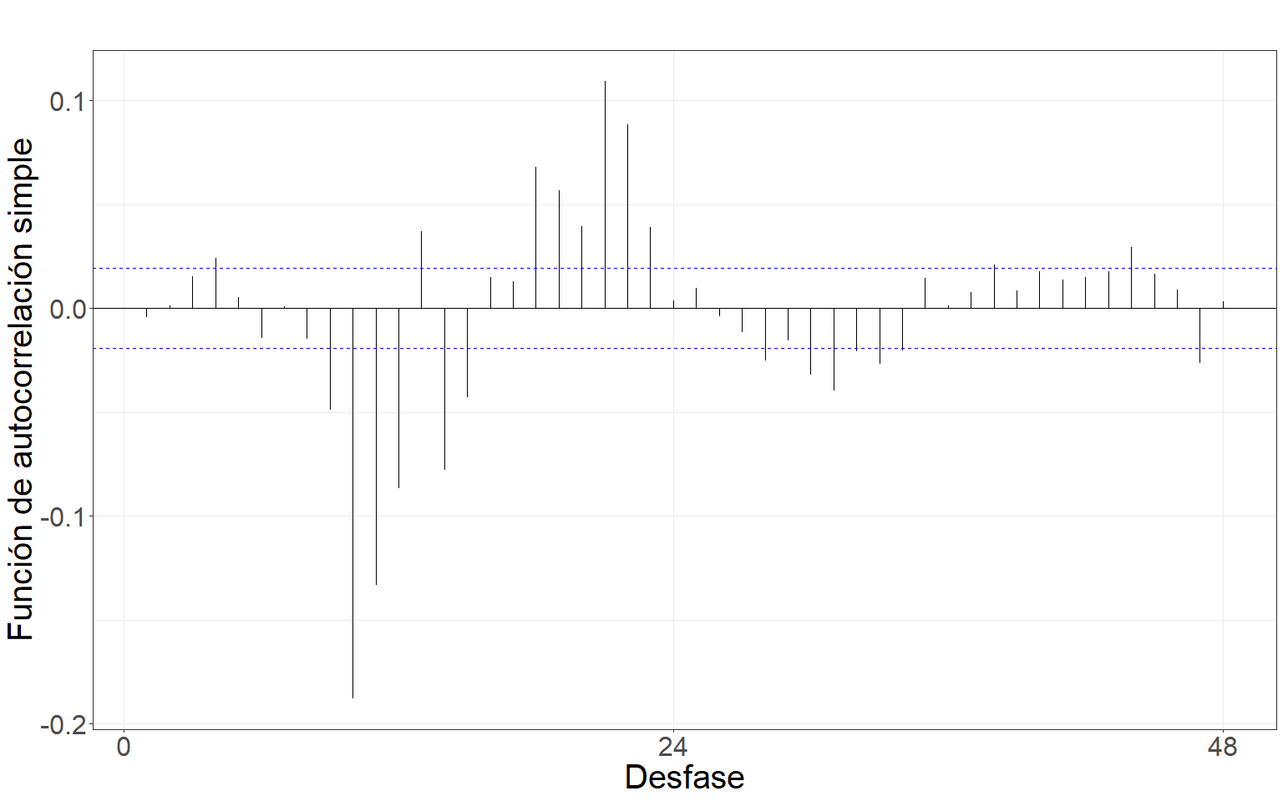

Figure 7.41: Gráfico de la función de autocorrelación simple de la serie filtrada por el modelo teórico ajustado.

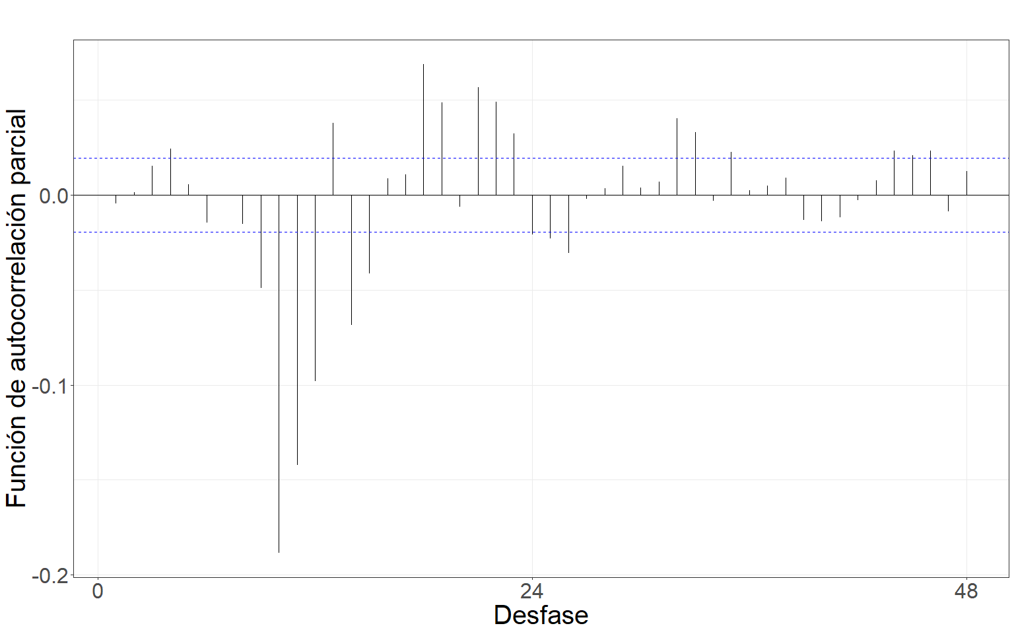

Figure 7.42: Gráfico de la función de autocorrelación parcial de la serie filtrada por el modelo teórico ajustado.

 Gráfico de la correlación cruzada entre las series filtradas por el modelo teórico. Gráfico de la correlación cruzada entre las series filtradas por el modelo teórico ajustado.

Coeficientes estimados de la relación funcional.

| Desfasaje | Con diferenciación | Sin diferenciación |
| --- | --- | --- |
| t-13 | 4.023e-07 | 2.753e-07 |
| t-23 | -1.884e-06 | -2.413e-06 |

### 7.0.8 Profundidad óptica de aerosoles

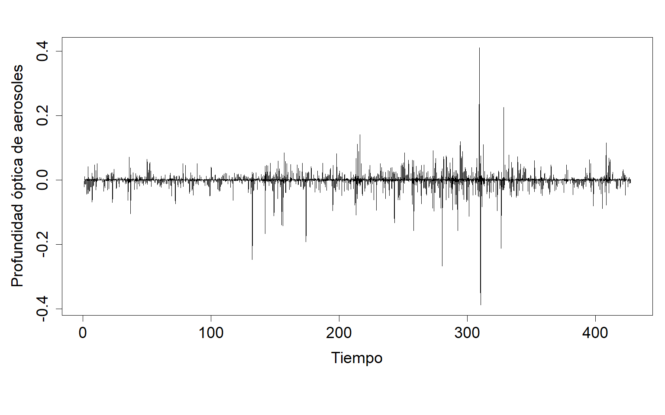

Figure 7.43: Gráfico de la serie horaria promedio de profundidad óptica de aerosoles.

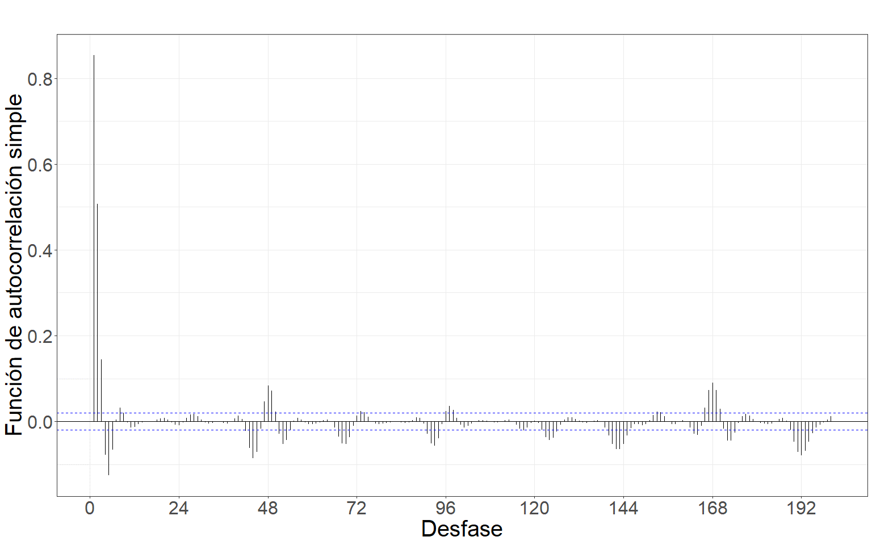

Figure 7.44: Gráfico de la función de autocorrelación simple de la serie.

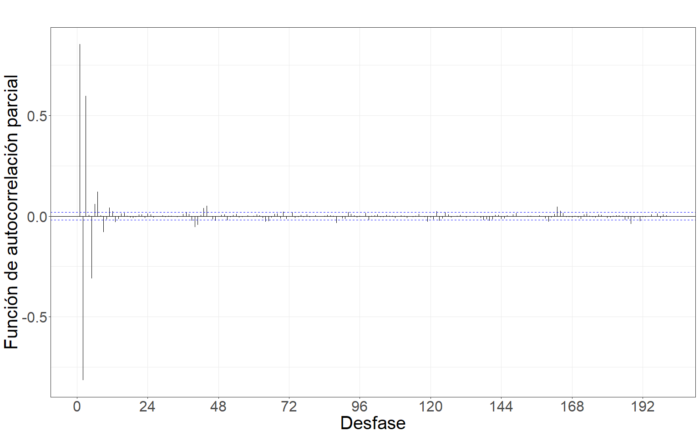

Figure 7.45: Gráfico de la función de autocorrelación parcial de la serie.

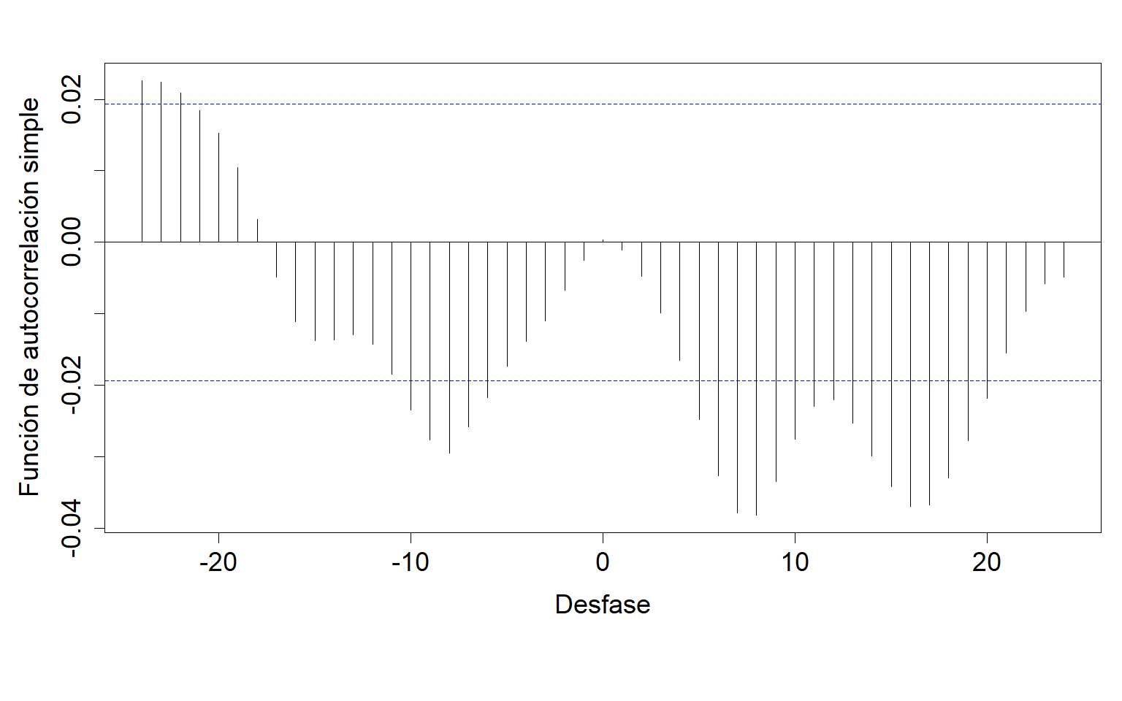

Figure 7.46: Gráfico de la correlación cruzada entre las series previo al filtrado por el modelo teórico ajustado.

Modelo teórico ajustado.

| Modelo | AIC | AICc | BIC |
| --- | --- | --- | --- |
| ARIMA(3,2,6)(3,1,6)[24] | 22579.78 | 22579.79 | 22579.79 |

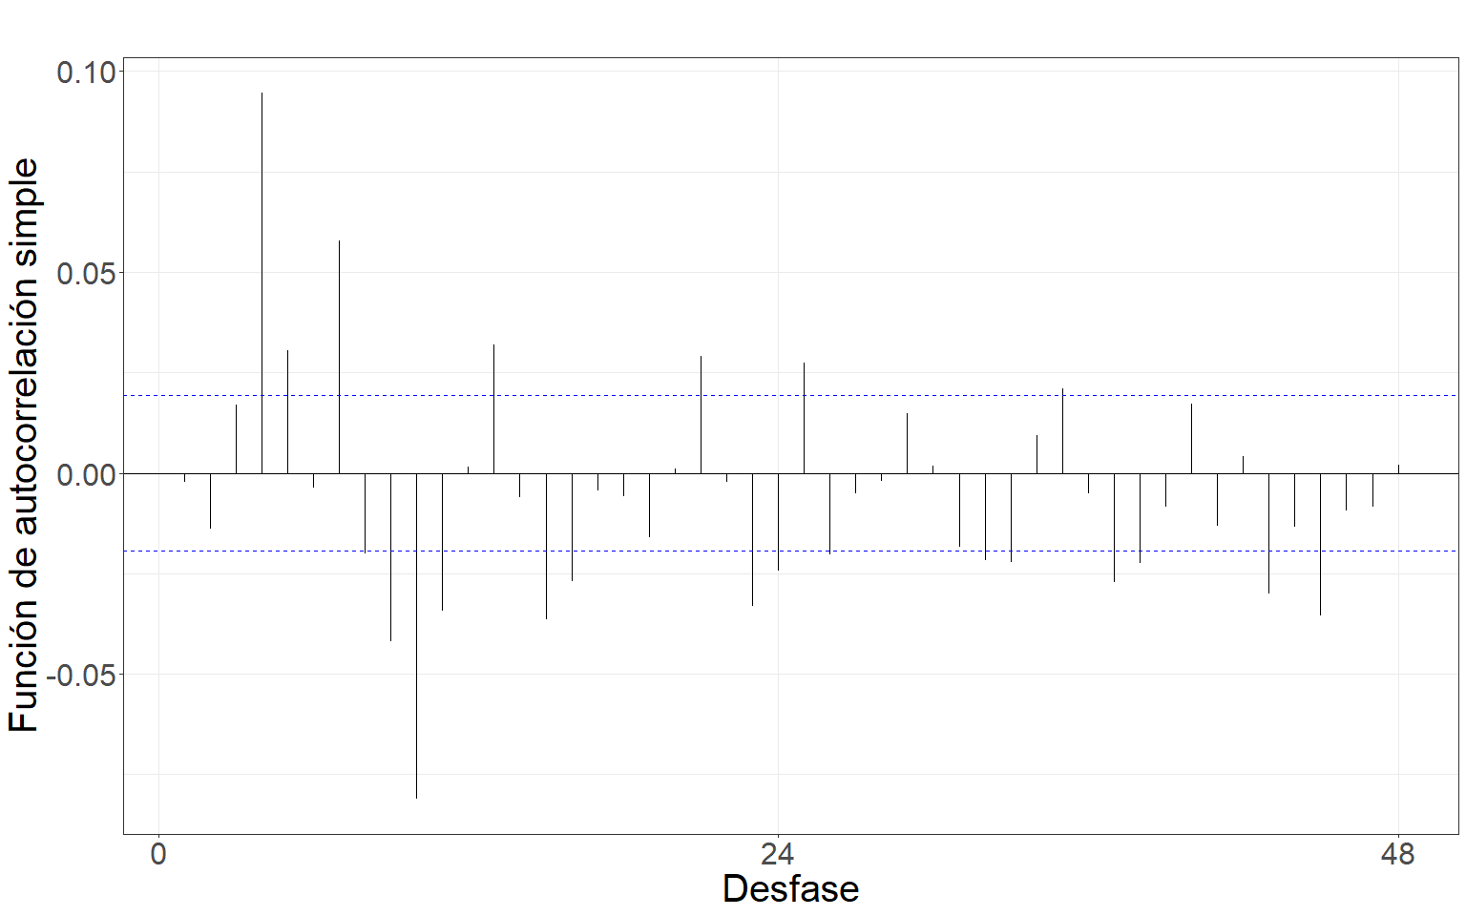

Figure 7.47: Gráfico de la función de autocorrelación simple de la serie filtrada por el modelo teórico ajustado.

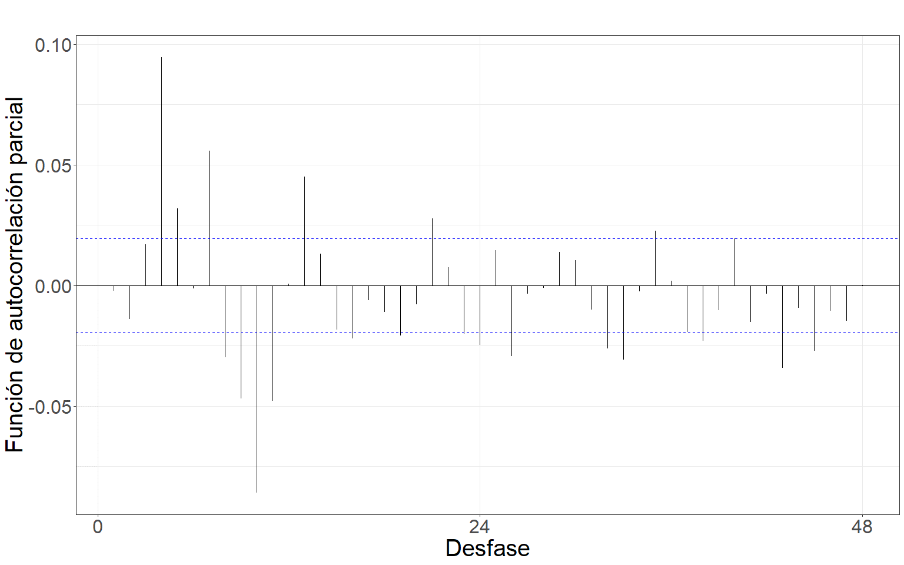

Figure 7.48: Gráfico de la función de autocorrelación parcial de la serie filtrada por el modelo teórico ajustado.

 Gráfico de la correlación cruzada entre las series filtradas por el modelo teórico. Gráfico de la correlación cruzada entre las series filtradas por el modelo teórico ajustado.

Coeficientes estimados de la relación funcional.

| Desfasaje | Con diferenciación | Sin diferenciación |
| --- | --- | --- |
| t | 6.777e+00 | 0.4331 |
| t-7 | 7.795e+00 | -0.9688 |
| t-8 | 1.384e+01 | -11.15574 |

### 7.0.9 Altura de la capa límite atmosférica

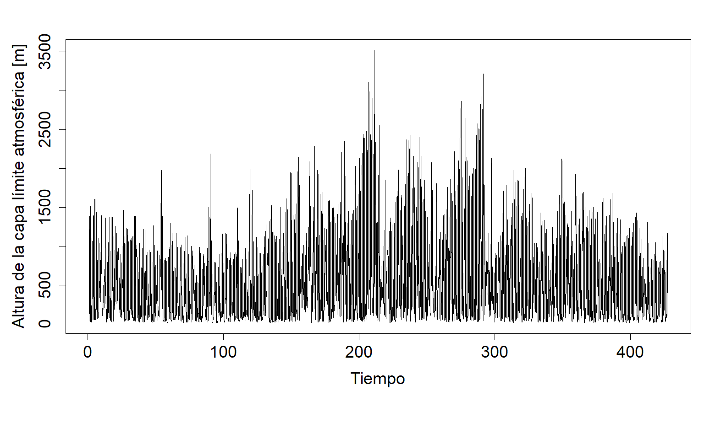

Figure 7.49: Gráfico de la serie horaria promedio de altura de la capa límite atmosférica.

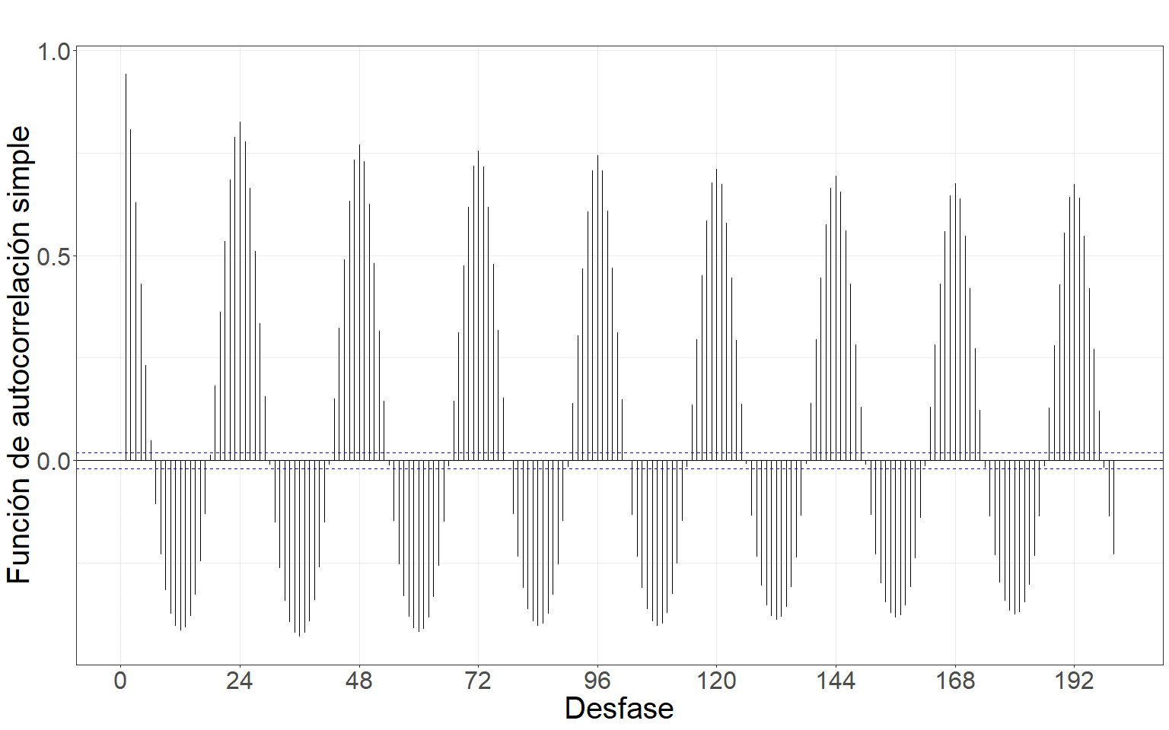

Figure 7.50: Gráfico de la función de autocorrelación simple de la serie.

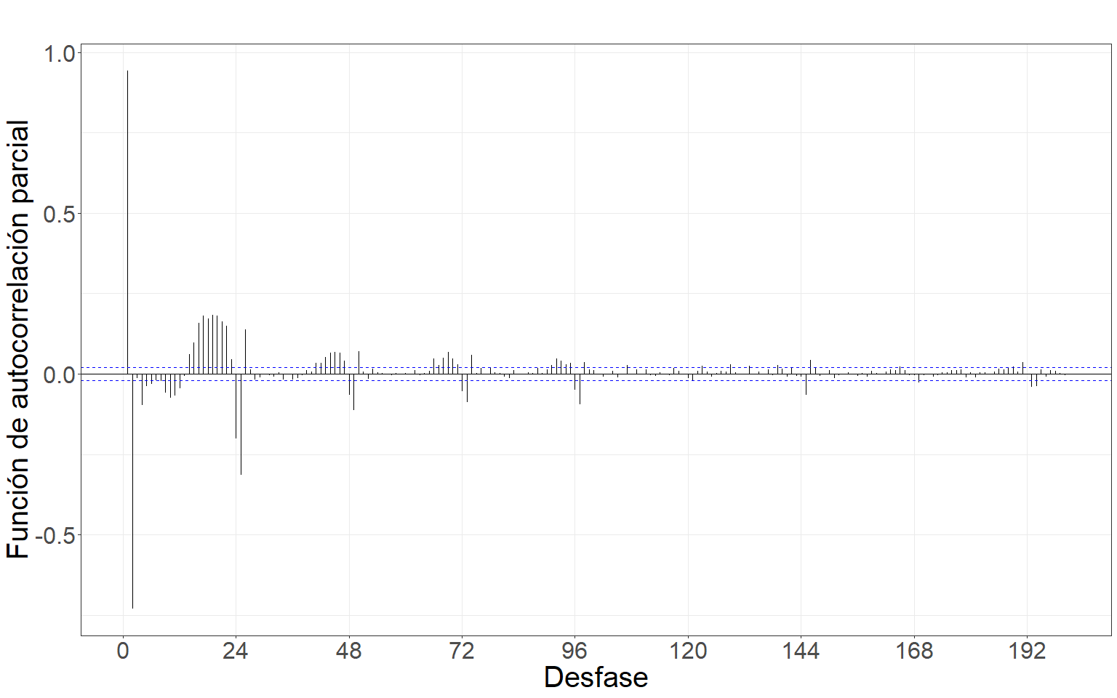

Figure 7.51: Gráfico de la función de autocorrelación parcial de la serie.

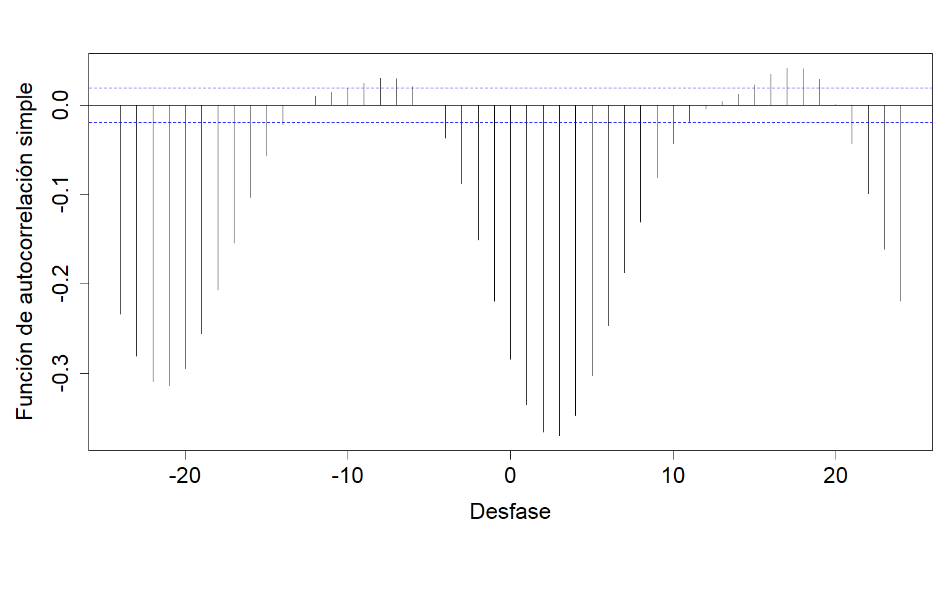

Figure 7.52: Gráfico de la correlación cruzada entre las series previo al filtrado por el modelo teórico ajustado.

Modelo teórico ajustado.

| Modelo | AIC | AICc | BIC |
| --- | --- | --- | --- |
| ARIMA(2,0,0)(2,1,0)[24] | 123028.6 | 123028.6 | 123064.7 |

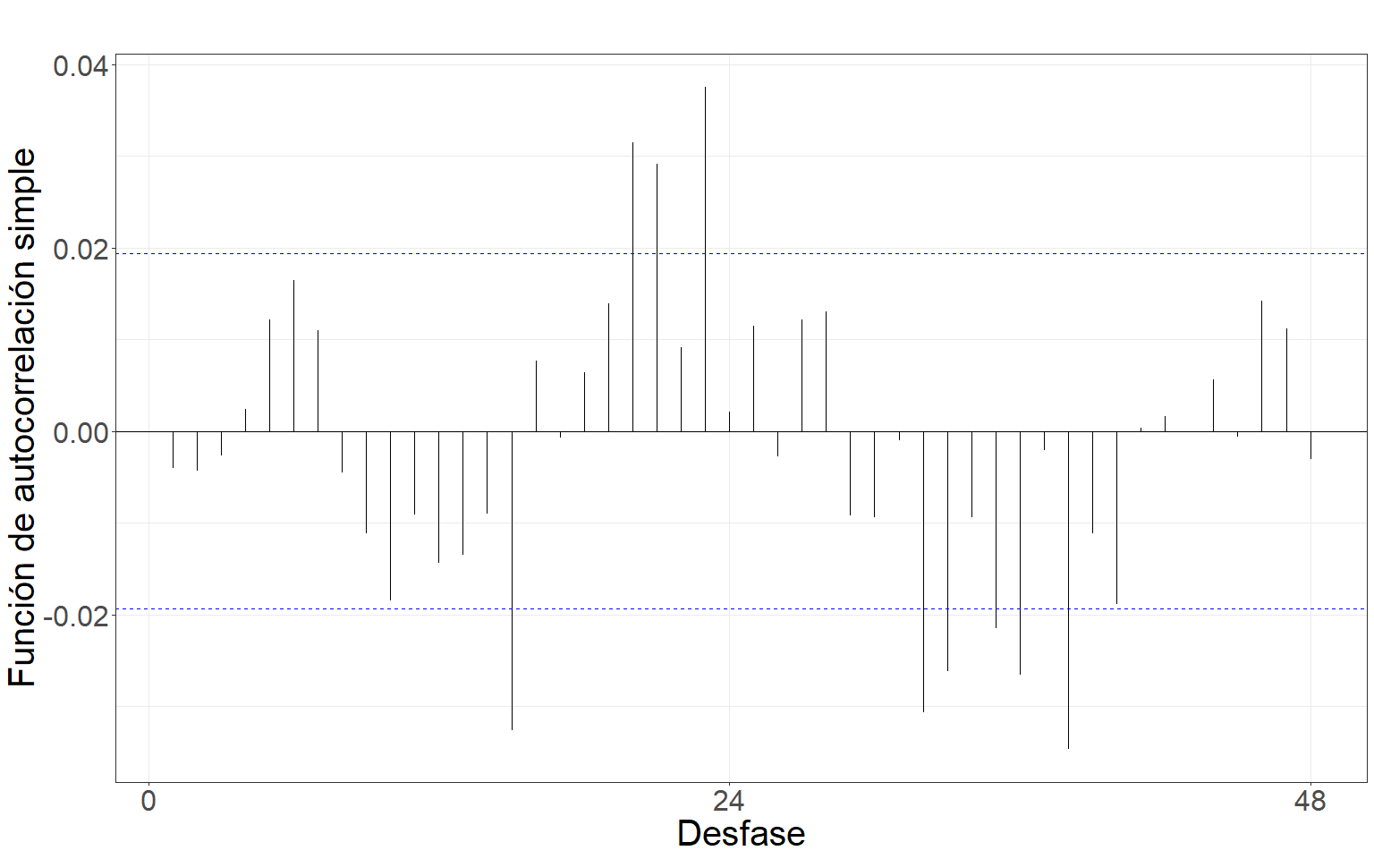

Figure 7.53: Gráfico de la función de autocorrelación simple de la serie filtrada por el modelo teórico ajustado.

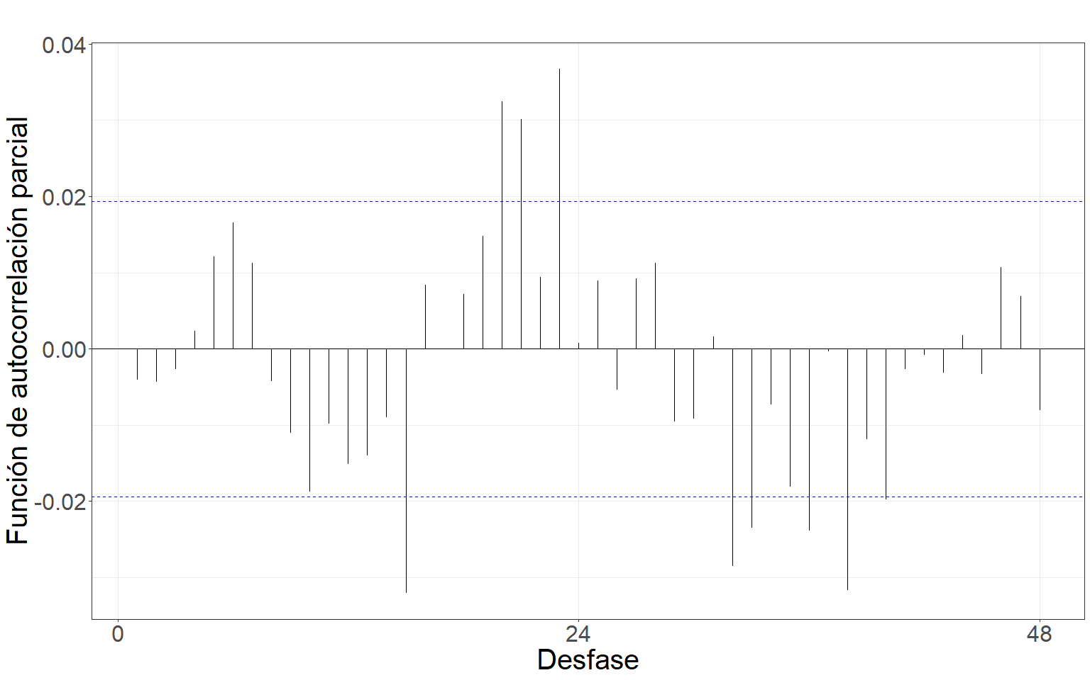

Figure 7.54: Gráfico de la función de autocorrelación parcial de la serie filtrada por el modelo teórico ajustado.

 Gráfico de la correlación cruzada entre las series filtradas por el modelo teórico. Gráfico de la correlación cruzada entre las series filtradas por el modelo teórico ajustado.

Coeficientes estimados de la relación funcional.

| Desfasaje | Con diferenciación | Sin diferenciación |
| --- | --- | --- |
| t | -0.0019158 | -0.00436 |
| t-21 | -0.003367 | -0.004821 |
| t-24 | -1.928e-03 | -0.003588 |

### 7.0.10 Tráfico

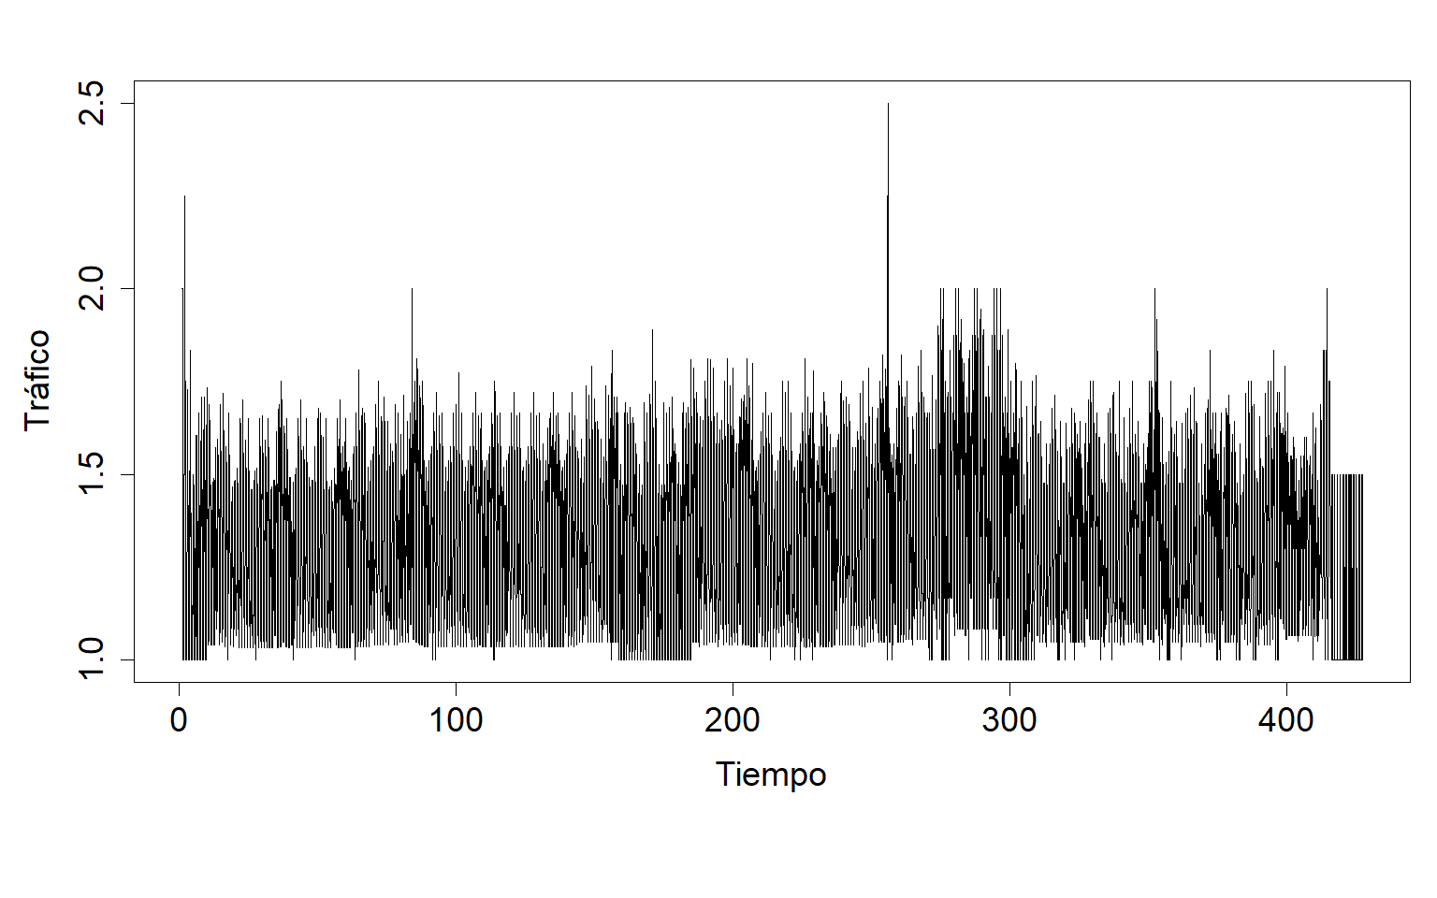

Figure 7.55: Gráfico de la serie horaria promedio de tráfico.

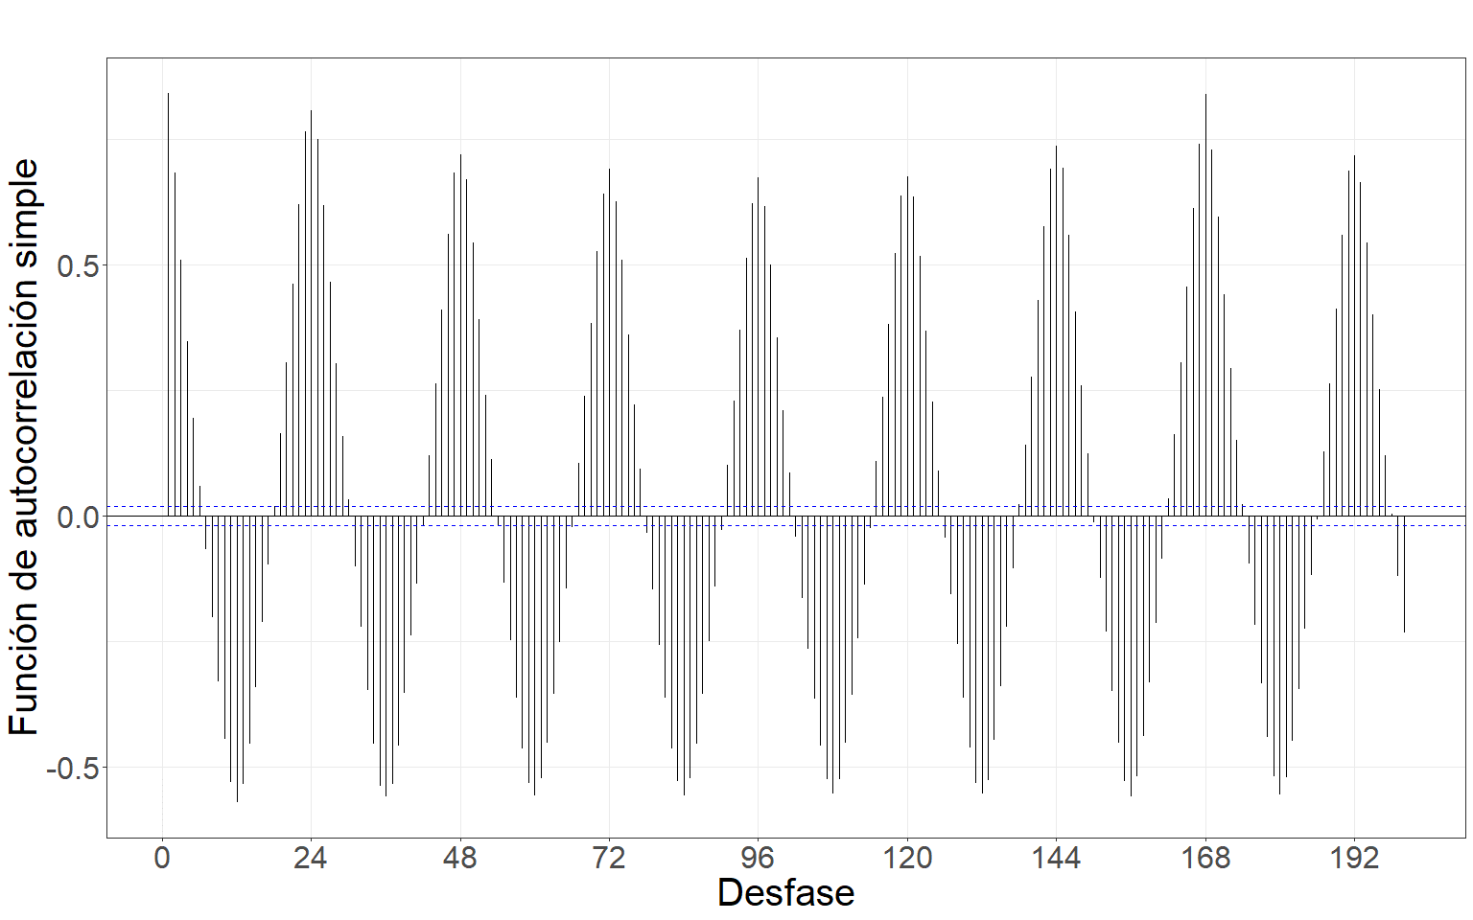

Figure 7.56: Gráfico de la función de autocorrelación simple de la serie.

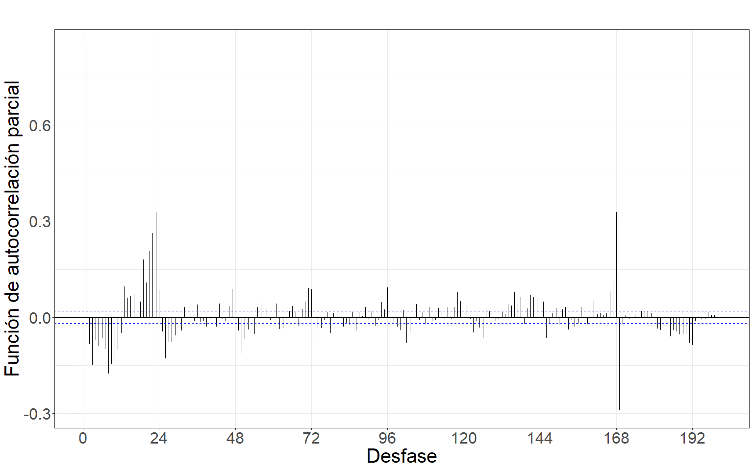

Figure 7.57: Gráfico de la función de autocorrelación parcial de la serie.

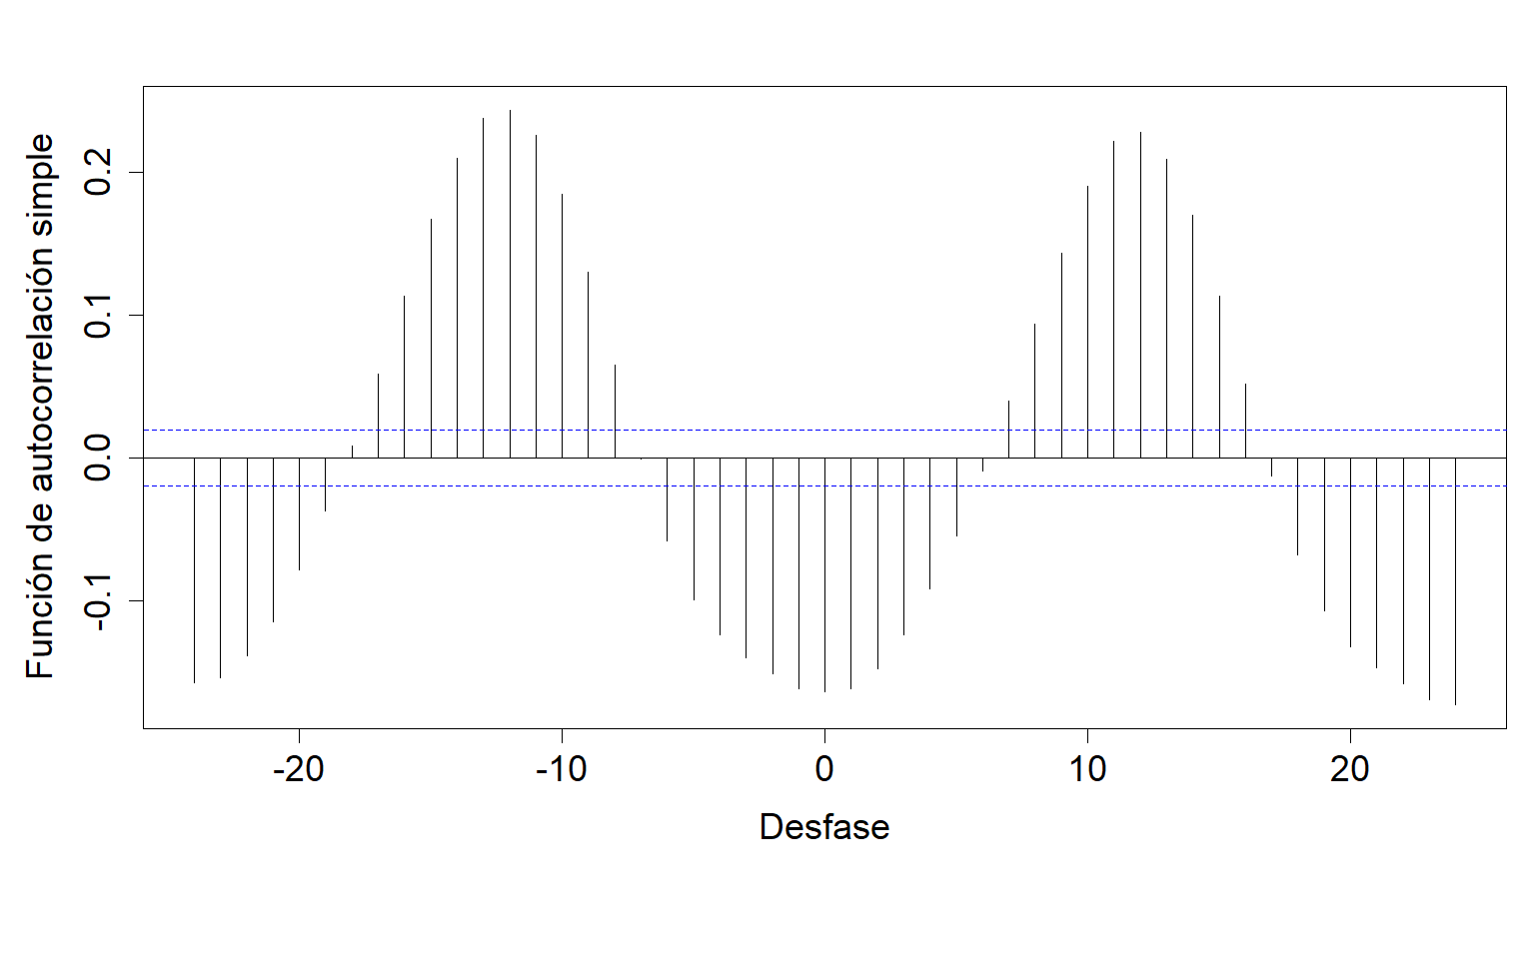

Figure 7.58: Gráfico de la correlación cruzada entre las series previo al filtrado por el modelo teórico ajustado.

Modelo teórico ajustado.

| Modelo | AIC | AICc | BIC |
| --- | --- | --- | --- |
| ARIMA(3,2,5)(4,2,1)[24] | -17854.73 | -17854.72 | -17804.12 |

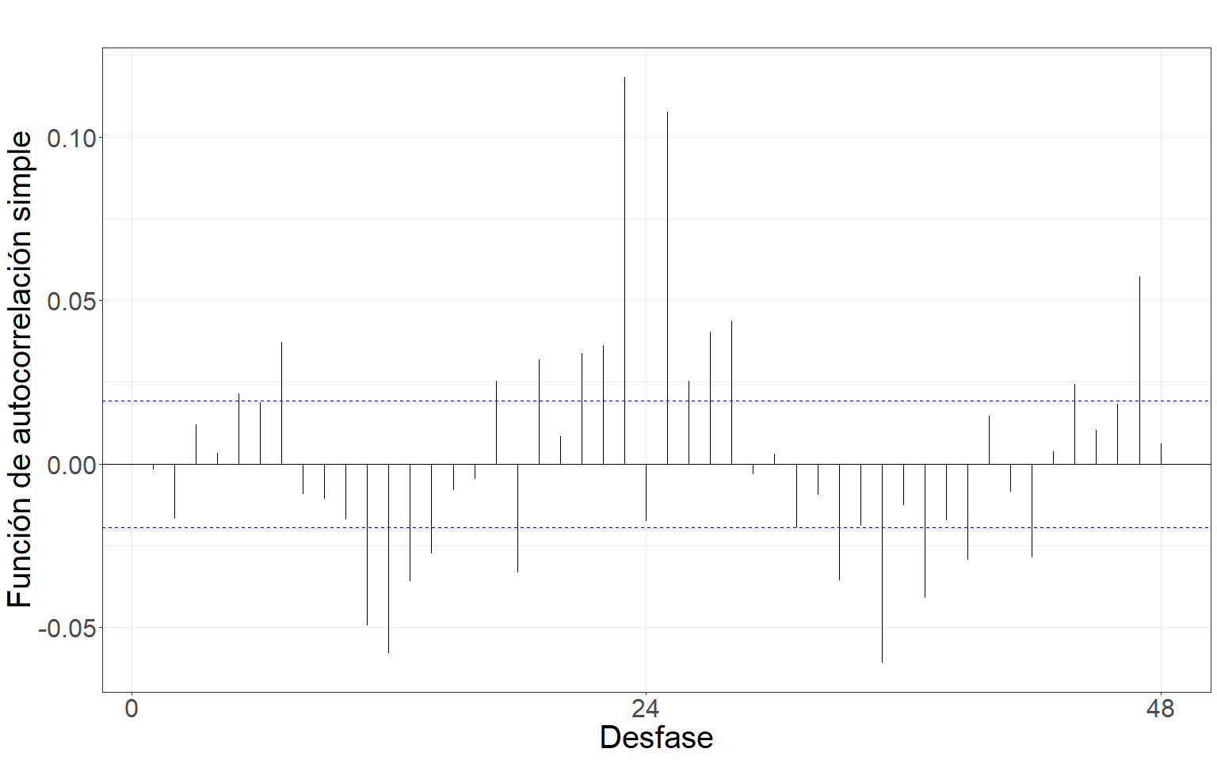

Figure 7.59: Gráfico de la función de autocorrelación simple de la serie filtrada por el modelo teórico ajustado.

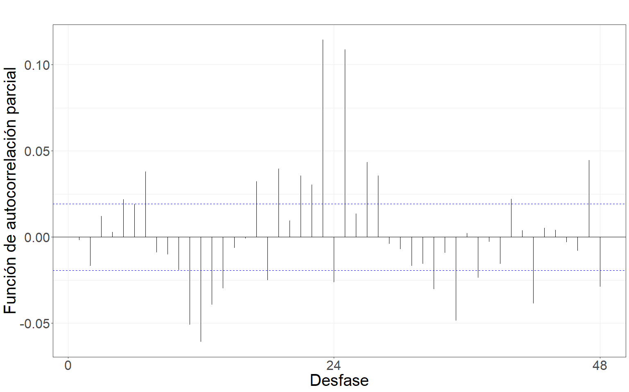

Figure 7.60: Gráfico de la función de autocorrelación parcial de la serie filtrada por el modelo teórico ajustado.

 Gráfico de la correlación cruzada entre las series filtradas por el modelo teórico. Gráfico de la correlación cruzada entre las series filtradas por el modelo teórico ajustado.

Coeficientes estimados de la relación funcional.

| Desfasaje | Con diferenciación | Sin diferenciación |
| --- | --- | --- |
| t-8 | 1.085e-01 | 2.442 |

### 7.0.11 Temperatura de la superficie terrestre

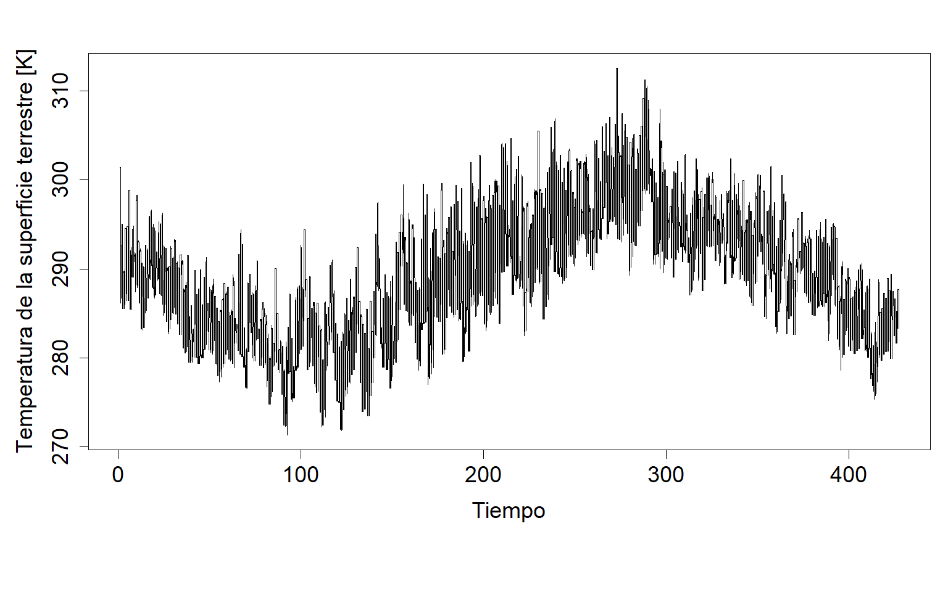

Figure 7.61: Gráfico de la serie horaria promedio de temperatura de la superficie terrestre.

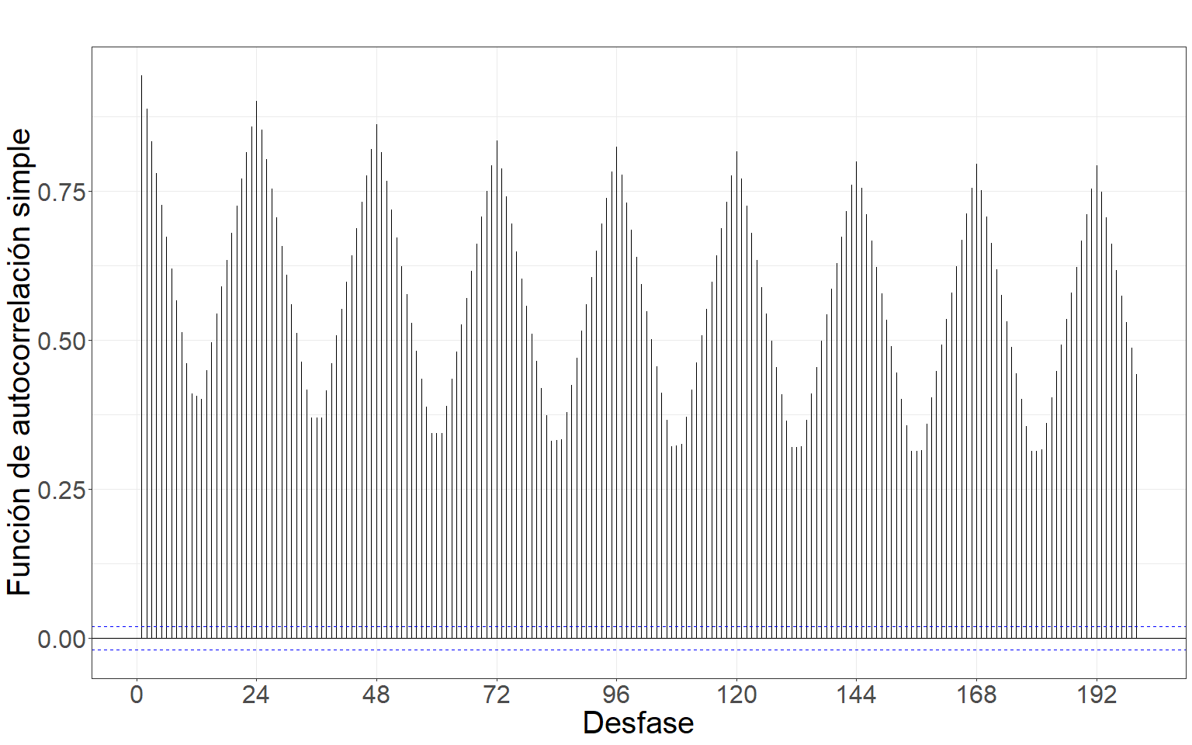

Figure 7.62: Gráfico de la función de autocorrelación simple de la serie.

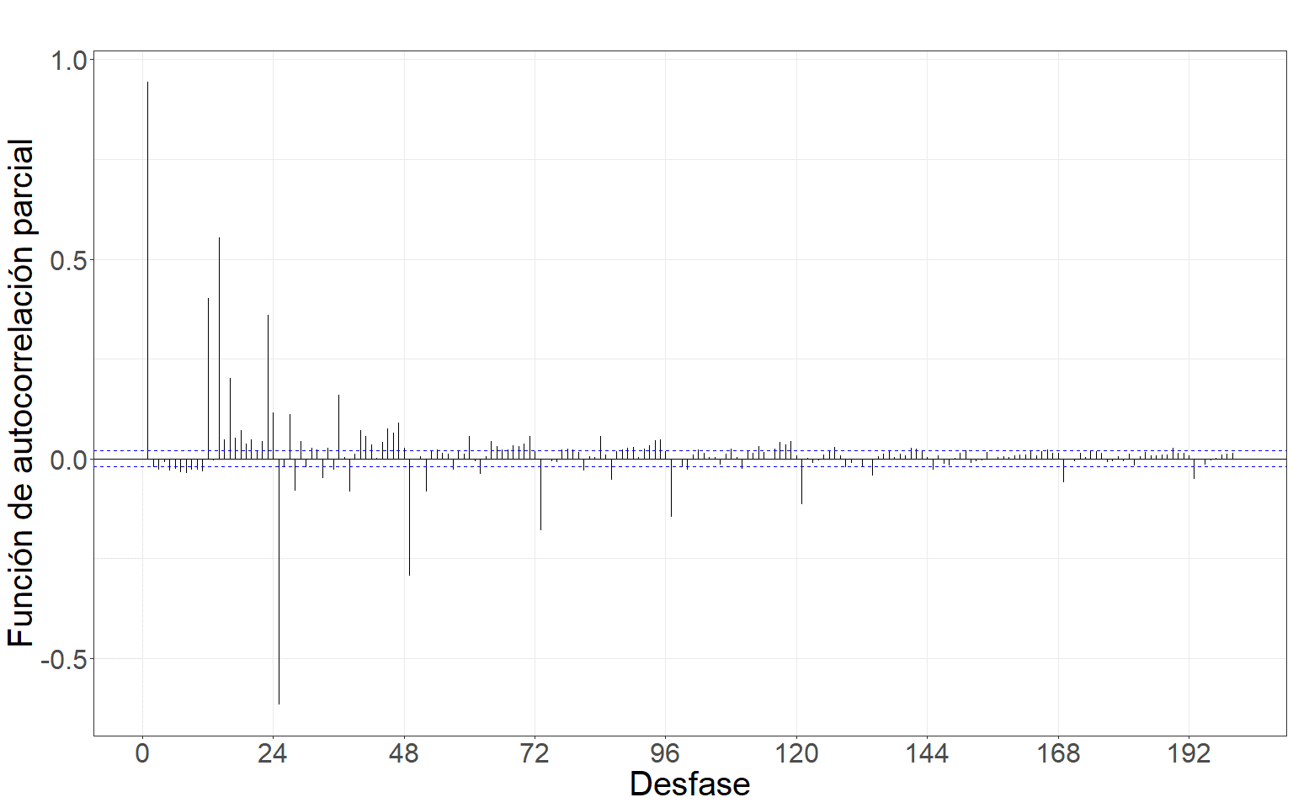

Figure 7.63: Gráfico de la función de autocorrelación parcial de la serie.

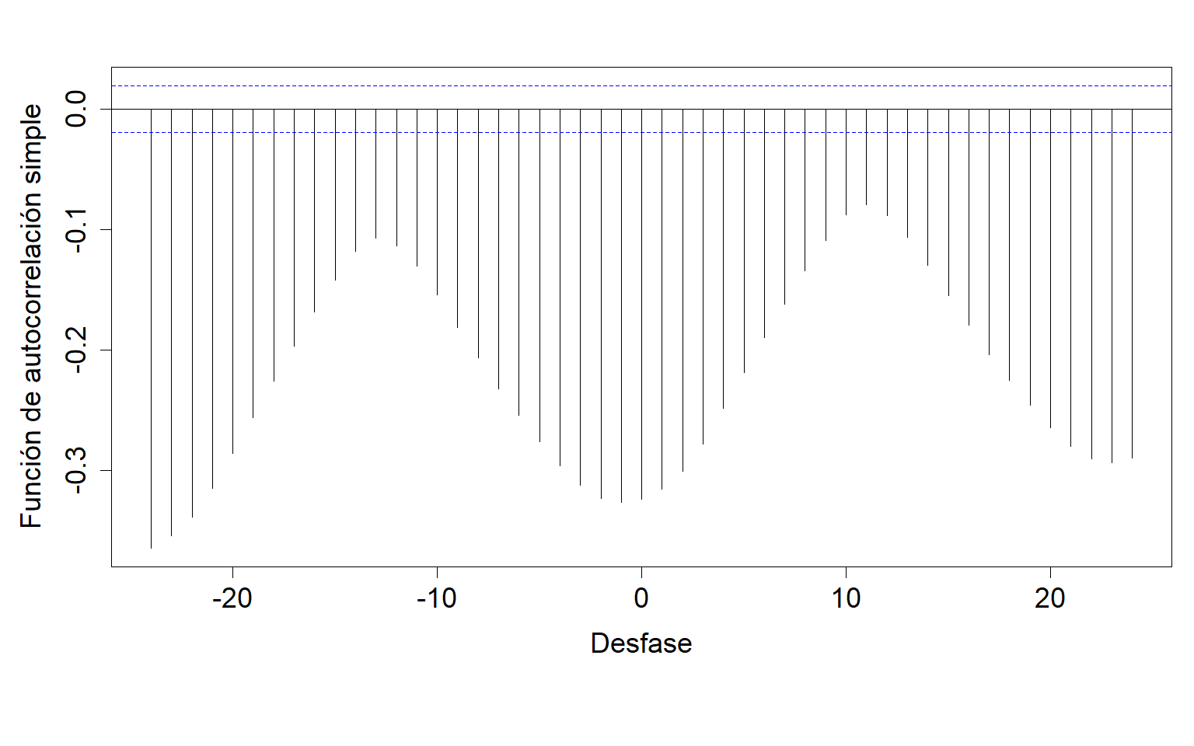

Figure 7.64: Gráfico de la correlación cruzada entre las series previo al filtrado por el modelo teórico ajustado.

Modelo teórico ajustado.

| Modelo | AIC | AICc | BIC |
| --- | --- | --- | --- |
| ARIMA(6,2,4)(4,1,6)[24] | 32396.77 | 32396.79 | 32469.08 |

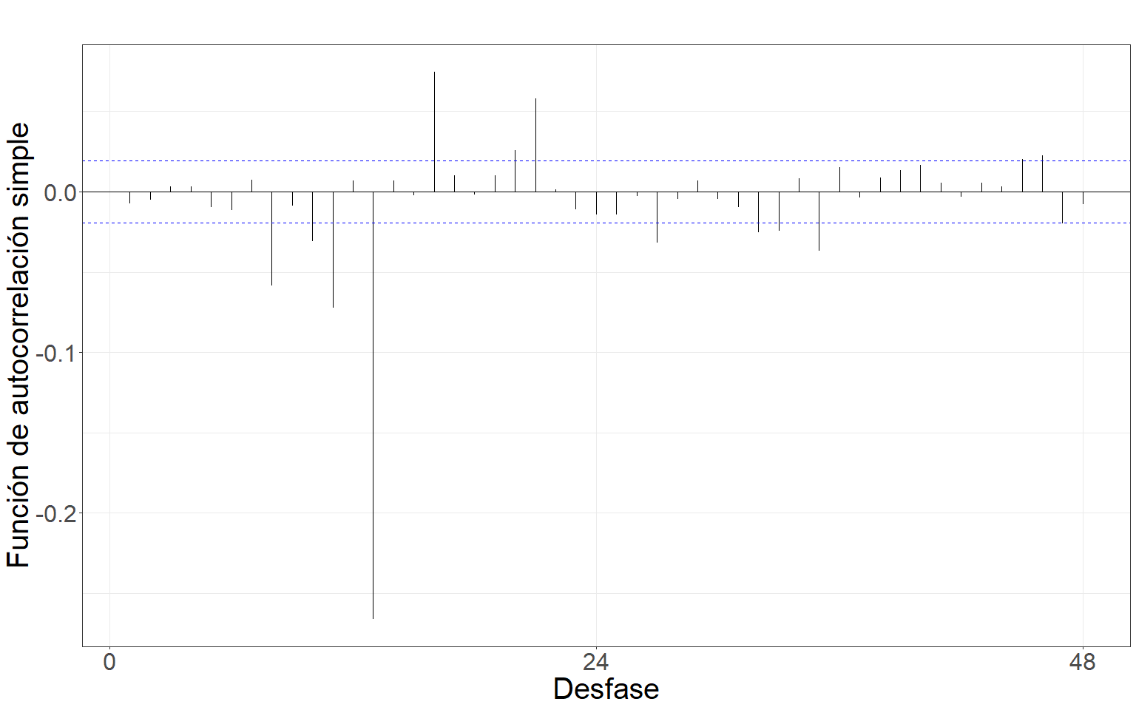

Figure 7.65: Gráfico de la función de autocorrelación simple de la serie filtrada por el modelo teórico ajustado.

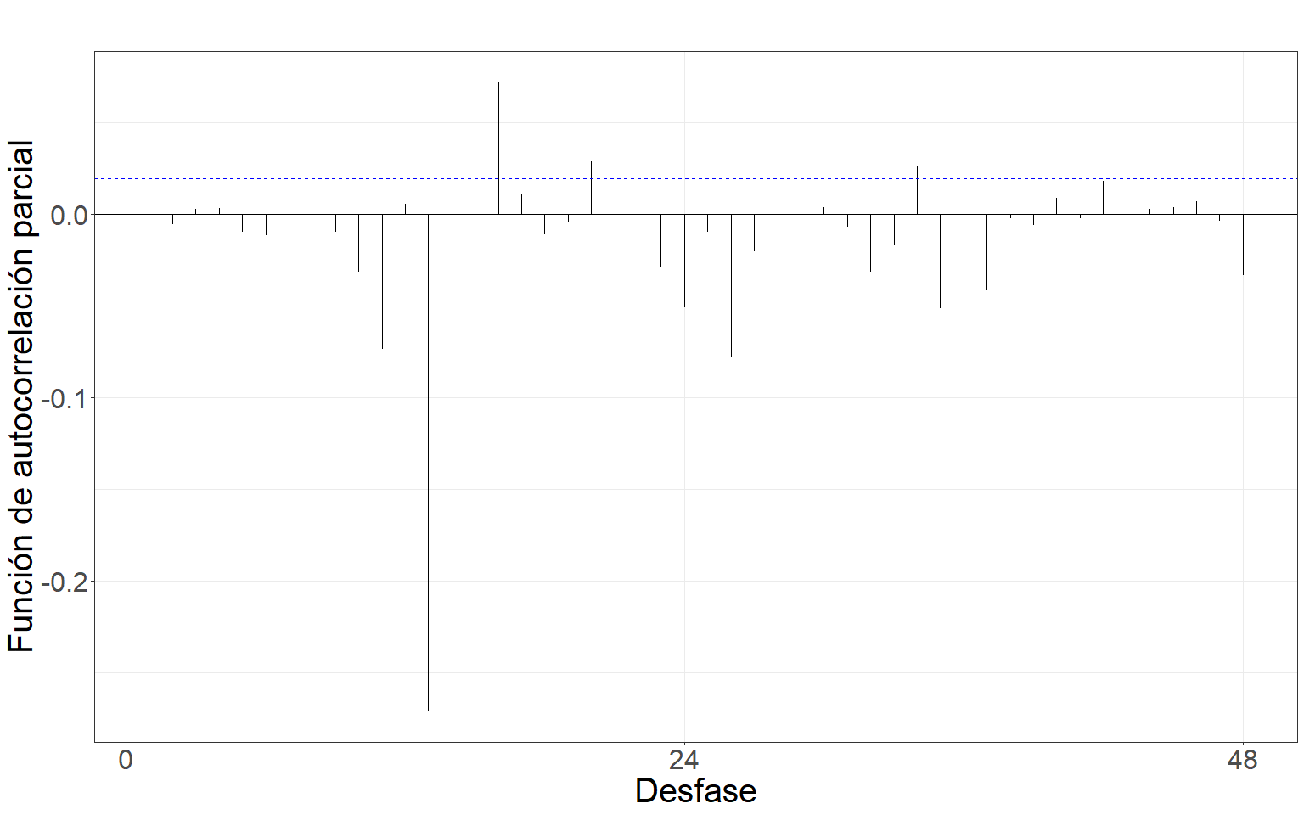

Figure 7.66: Gráfico de la función de autocorrelación parcial de la serie filtrada por el modelo teórico ajustado.

 Gráfico de la correlación cruzada entre las series filtradas por el modelo teórico. Gráfico de la correlación cruzada entre las series filtradas por el modelo teórico ajustado.

Coeficientes estimados de la relación funcional.

| Desfasaje | Con diferenciación | Sin diferenciación |
| --- | --- | --- |
| t-5 | -0.0139078 | -0.3025 |

### 7.0.12 Rugosidad de la superficie terrestre

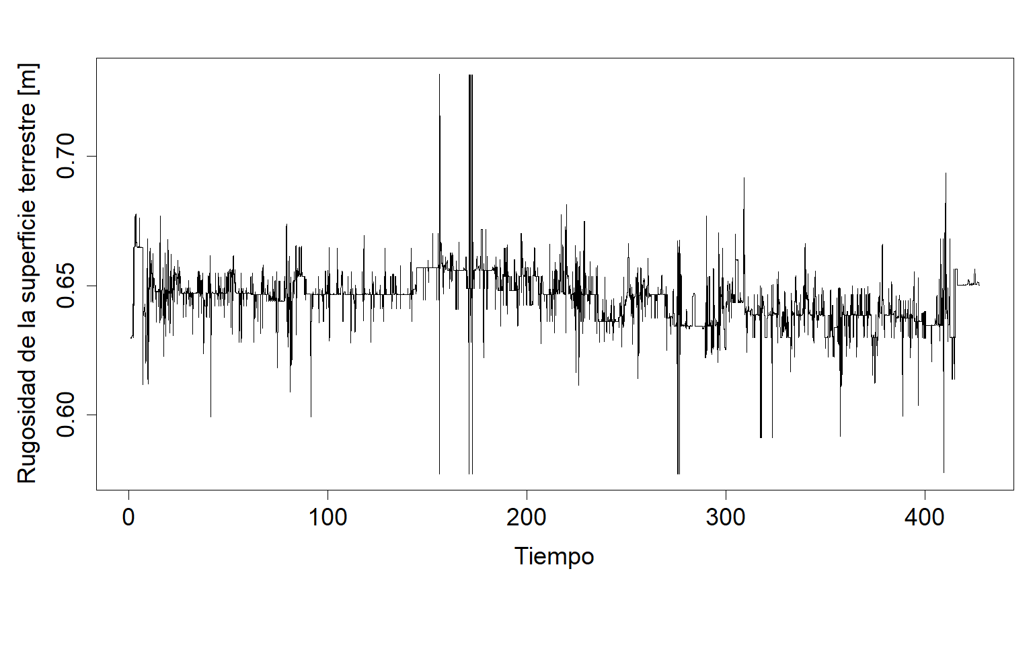

Figure 7.67: Gráfico de la serie horaria promedio de rugosidad de la superficie terrestre.

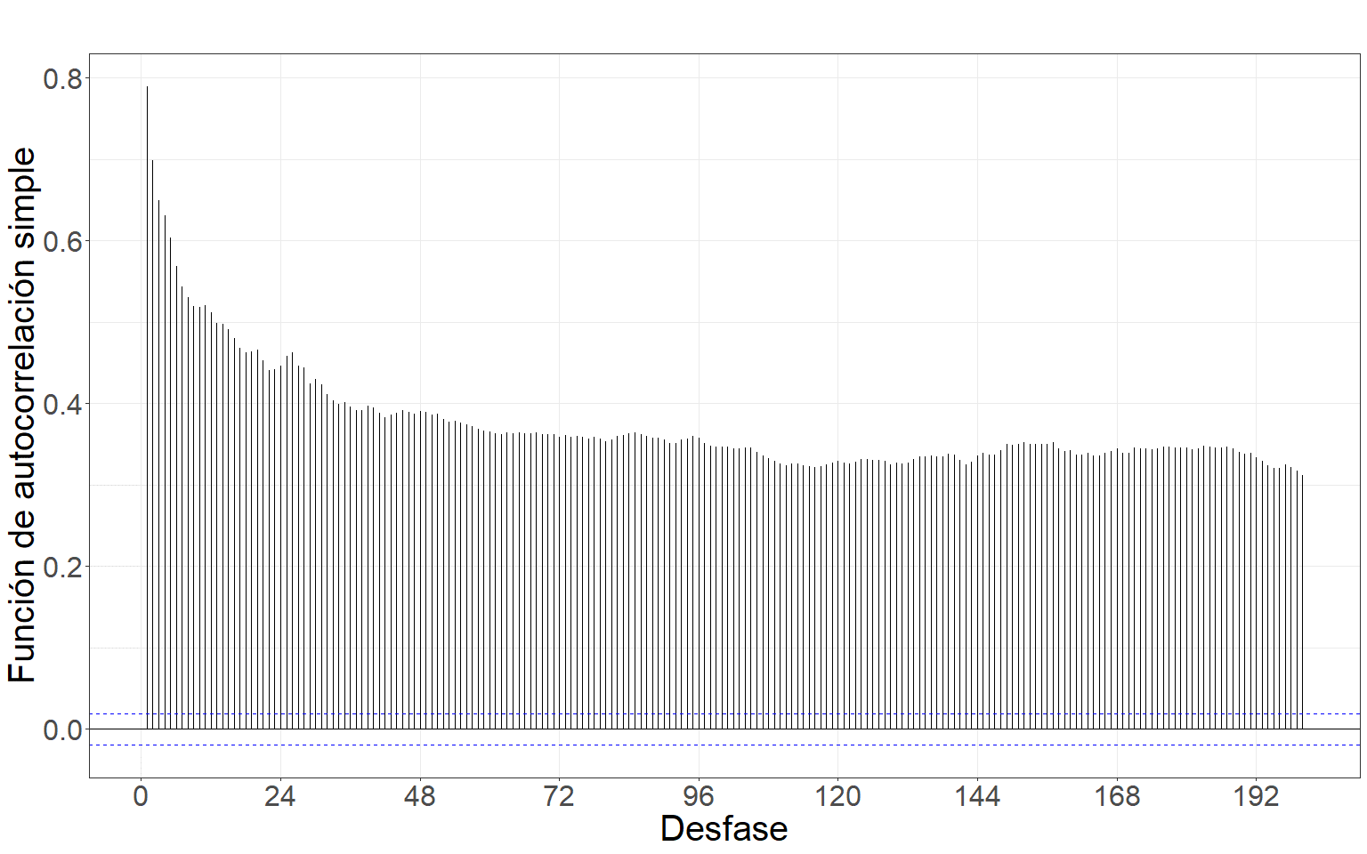

Figure 7.68: Gráfico de la función de autocorrelación simple de la serie.

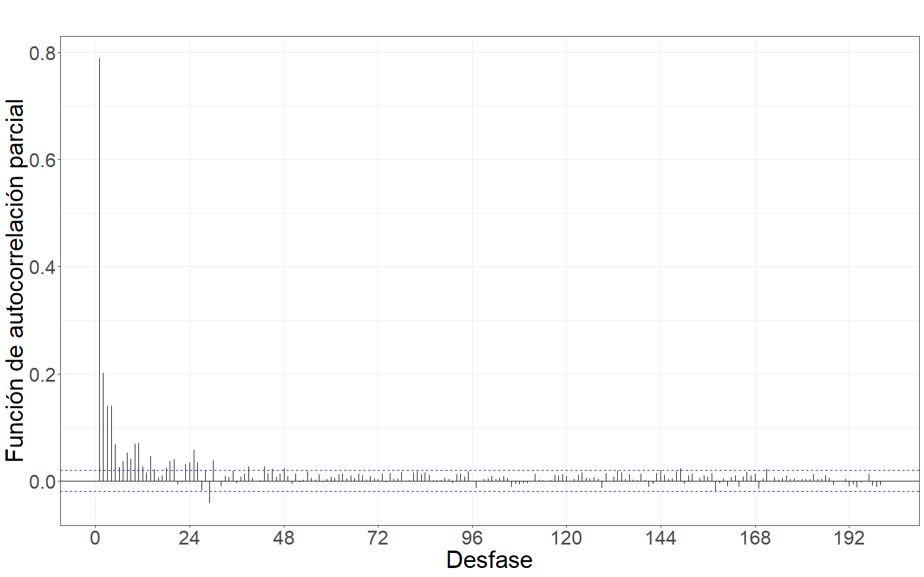

Figure 7.69: Gráfico de la función de autocorrelación parcial de la serie.

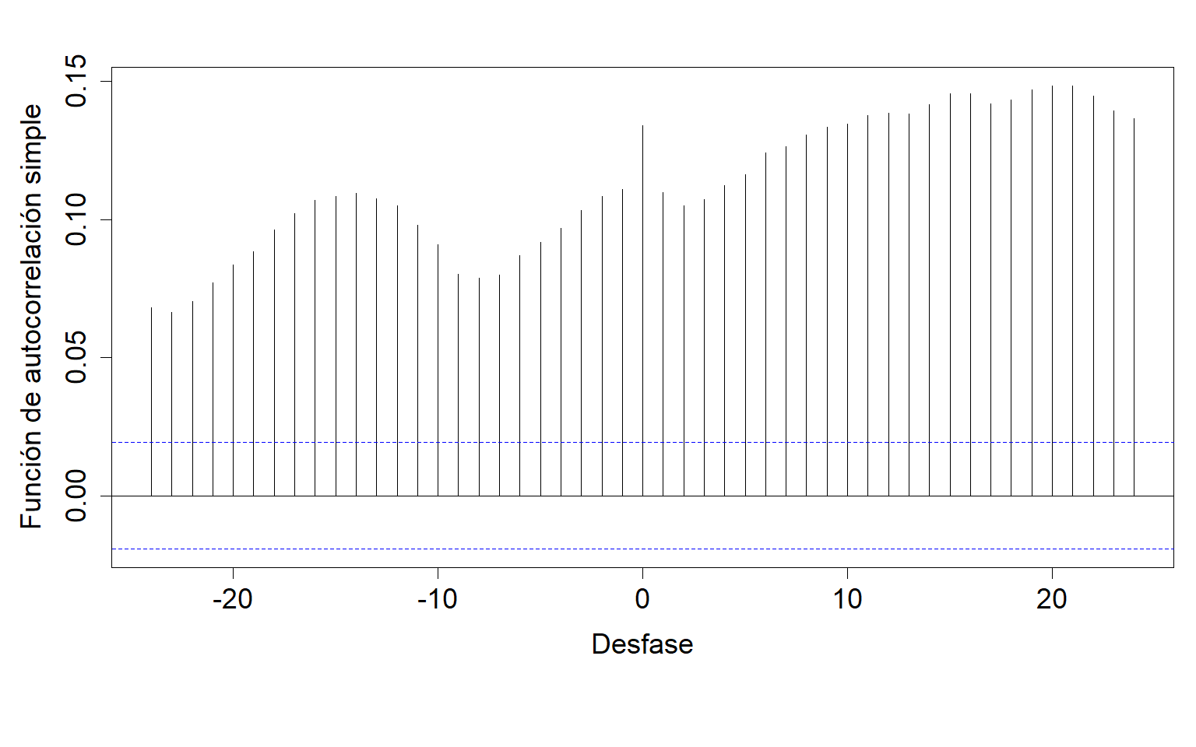

Figure 7.70: Gráfico de la correlación cruzada entre las series previo al filtrado por el modelo teórico ajustado.

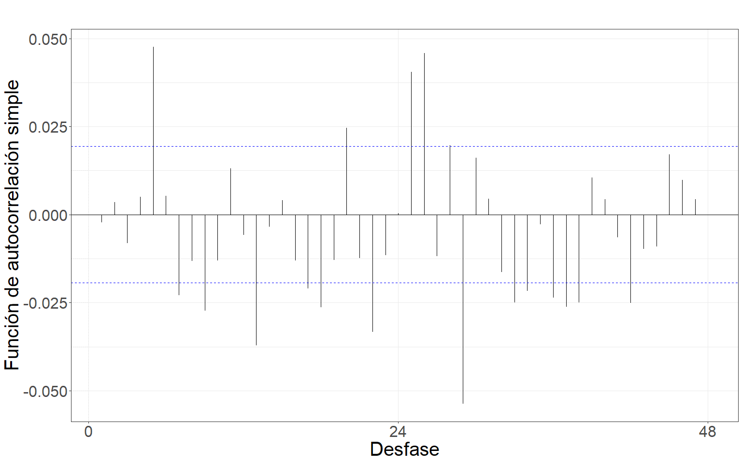

Figure 7.71: Gráfico de la función de autocorrelación simple de la serie filtrada por el modelo teórico ajustado.

Modelo teórico ajustado.

| Modelo | AIC | AICc | BIC |
| --- | --- | --- | --- |
| ARIMA(4,2,4)(4,1,4)[24] | -76679 | -76678.97 | -76599.43 |

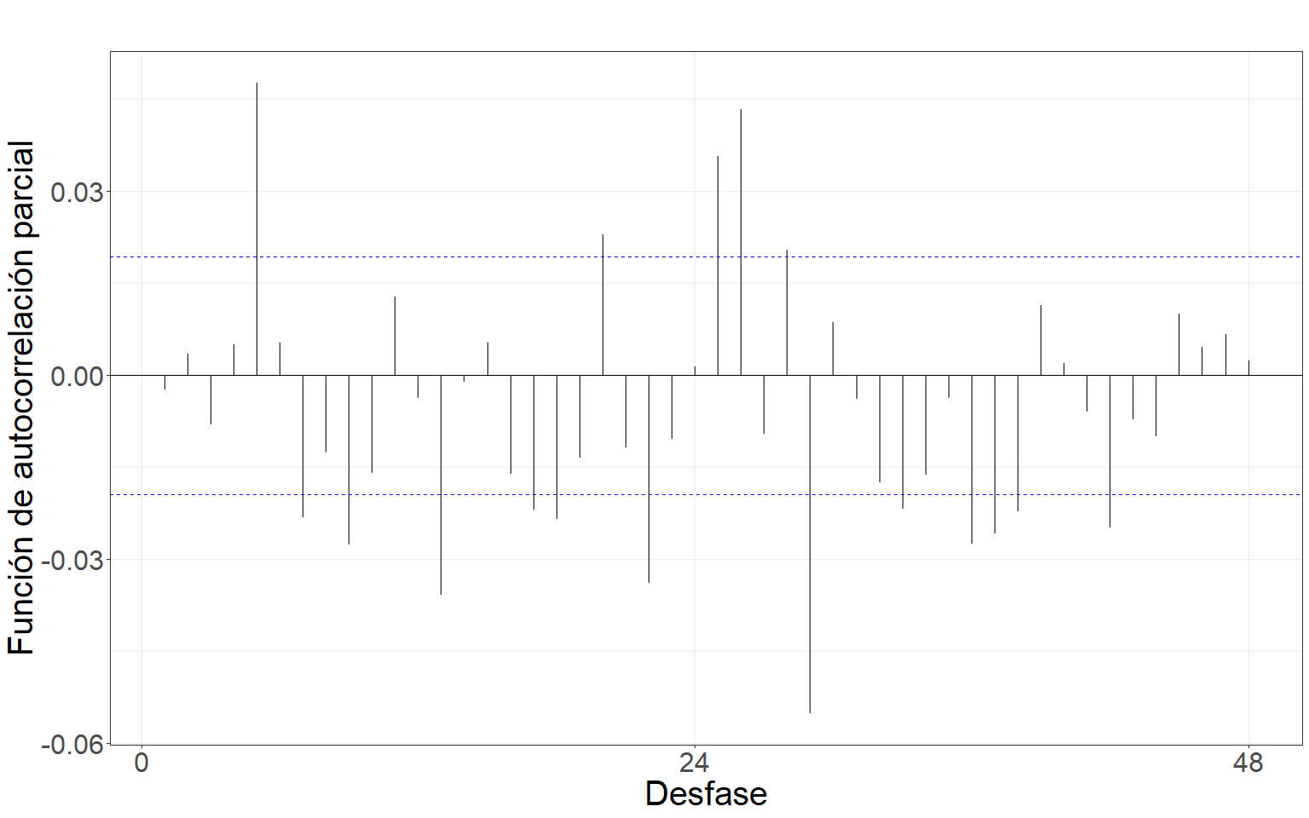

Figure 7.72: Gráfico de la función de autocorrelación parcial de la serie filtrada por el modelo teórico ajustado.

 Gráfico de la correlación cruzada entre las series filtradas por el modelo teórico. Gráfico de la correlación cruzada entre las series filtradas por el modelo teórico ajustado.

Coeficientes estimados de la relación funcional.

| Desfasaje | Con diferenciación | Sin diferenciación |
| --- | --- | --- |
| t | 9.317e+01 | 111.32 |
| t-1 | -4.080e+01 | 92.03 |
| t-9 | -1.868e+01 | 66.55 |
| t-12 | 9.1090057 | 87.25 |
| t-13 | 0.4461504 | 89.23 |
| t-14 | 6.760e+00 | 91.01 |
| t-23 | -1.032e+01 | 55.22 |

### 7.0.13 Integración vertical flujo ozono norte

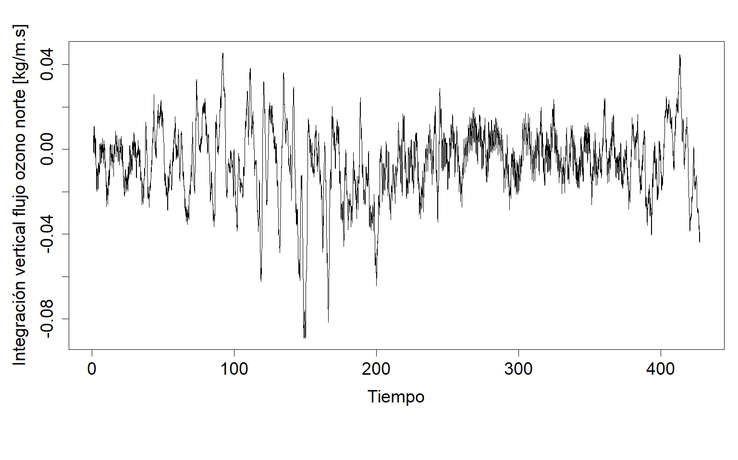

Figure 7.73: Gráfico de la serie horaria promedio de integración vertical flujo ozono norte.

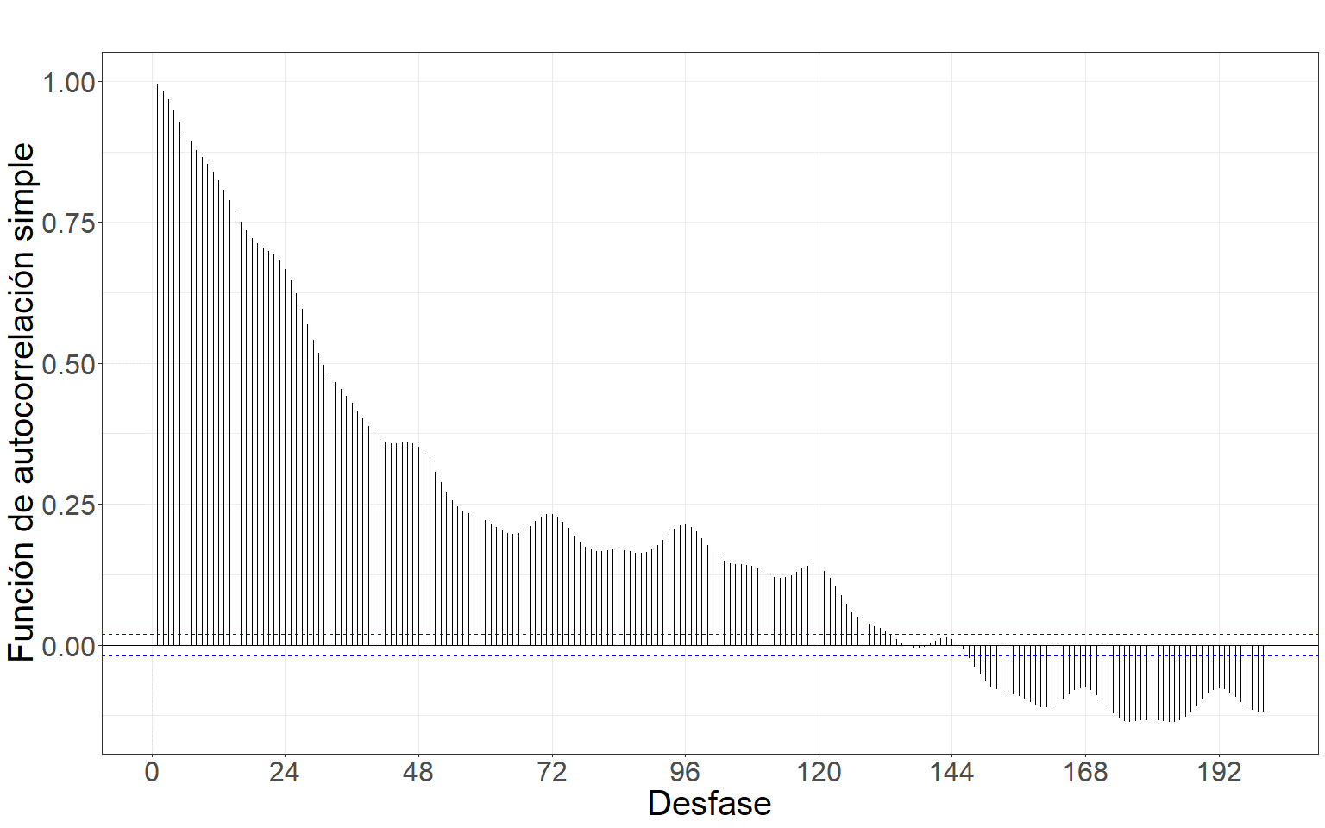

Figure 7.74: Gráfico de la función de autocorrelación simple de la serie.

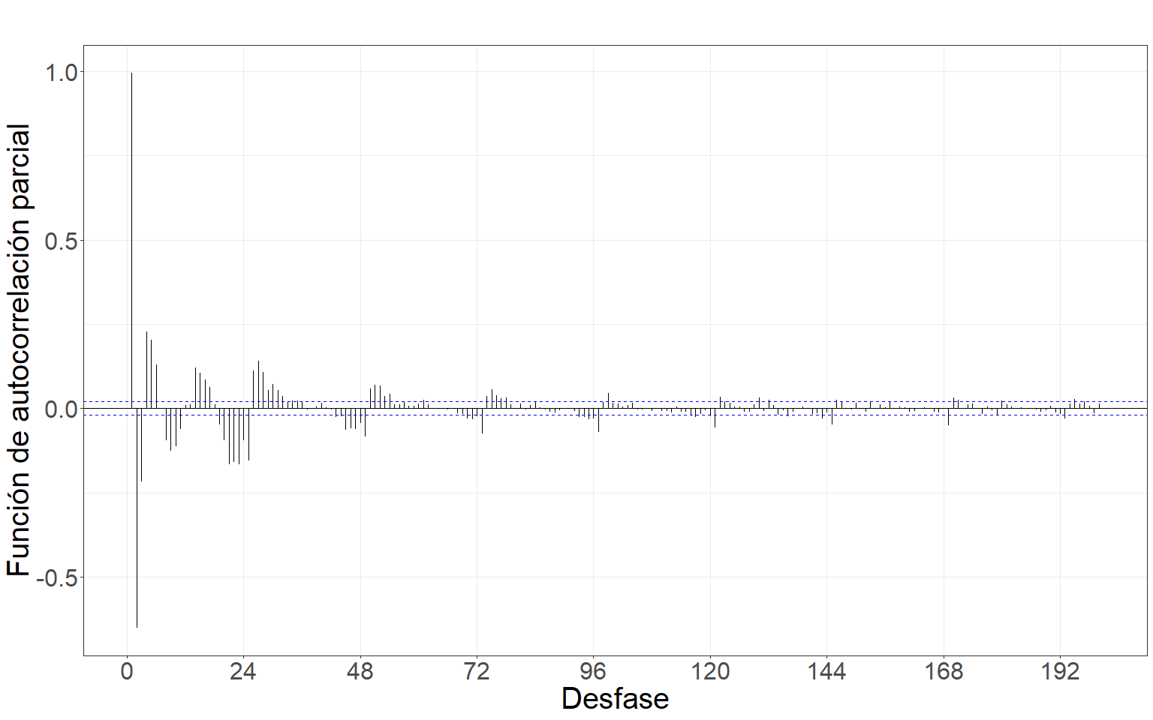

Figure 7.75: Gráfico de la función de autocorrelación parcial de la serie.

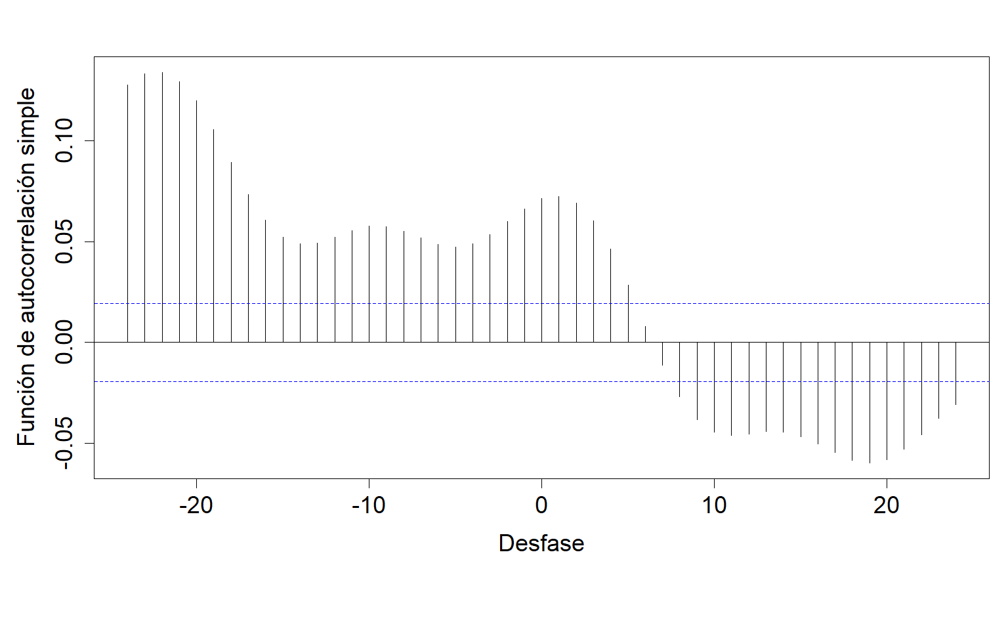

Figure 7.76: Gráfico de la correlación cruzada entre las series previo al filtrado por el modelo teórico ajustado.

Modelo teórico ajustado.

| Modelo | AIC | AICc | BIC |
| --- | --- | --- | --- |
| ARIMA(4,2,4)(4,2,4)[24] | -72004.18 | -72004.18 | -71982.48 |

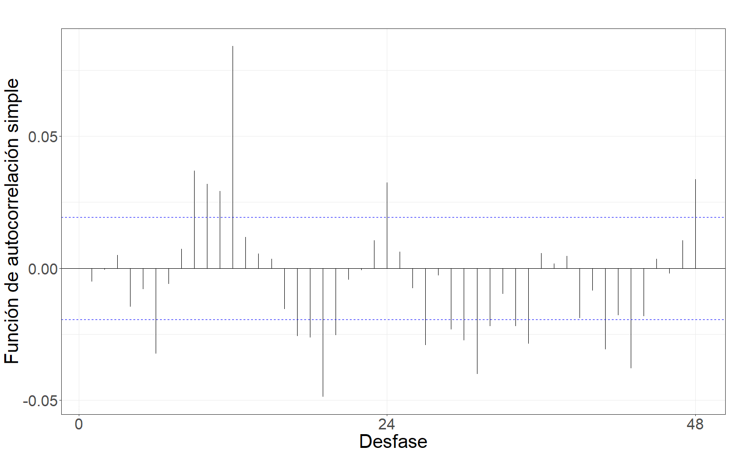

Figure 7.77: Gráfico de la función de autocorrelación simple de la serie filtrada por el modelo teórico ajustado.

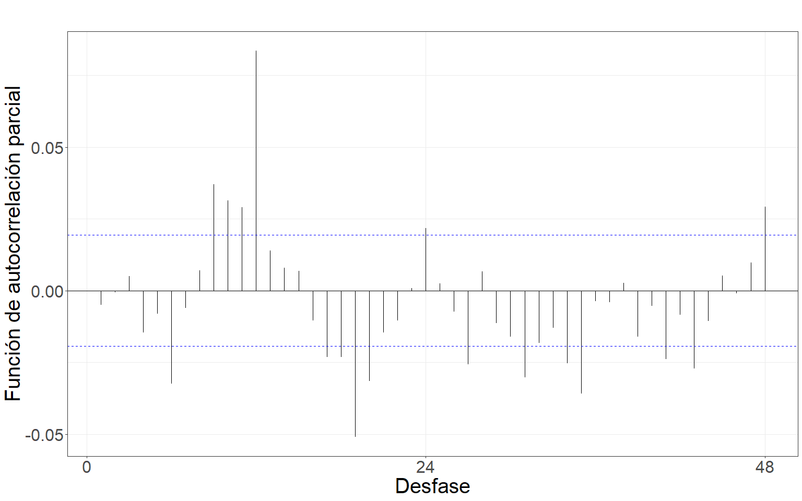

Figure 7.78: Gráfico de la función de autocorrelación parcial de la serie filtrada por el modelo teórico ajustado.

 Gráfico de la correlación cruzada entre las series filtradas por el modelo teórico. Gráfico de la correlación cruzada entre las series filtradas por el modelo teórico ajustado.

Coeficientes estimados de la relación funcional.

| Desfasaje | Con diferenciación | Sin diferenciación |
| --- | --- | --- |
| t-18 | -3.189e+01 | 43.90 |
| t-19 | 1.219e+02 | 52.00 |

### 7.0.14 Tasa media de escorrentía subterránea

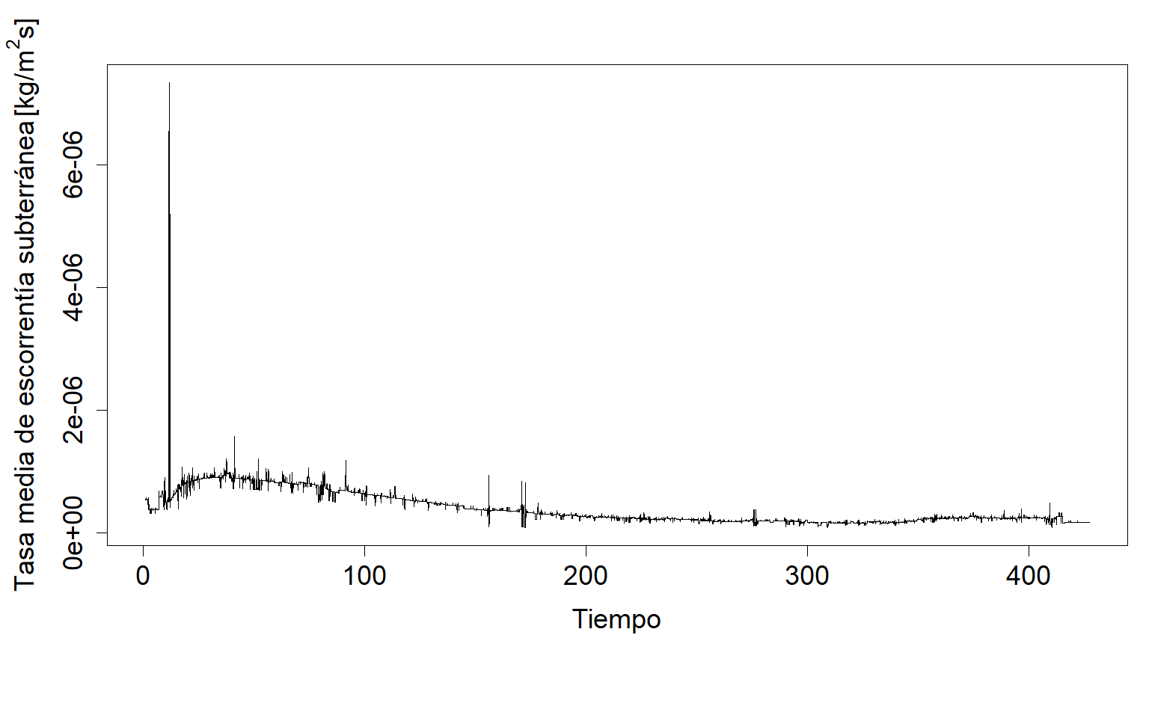

Figure 7.79: Gráfico de la serie horaria promedio de tasa media de escorrentía subterránea.

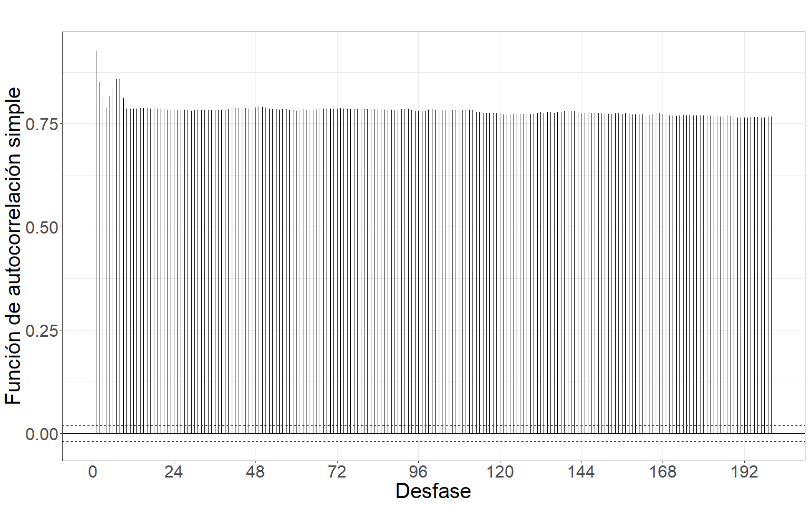

Figure 7.80: Gráfico de la función de autocorrelación simple de la serie.

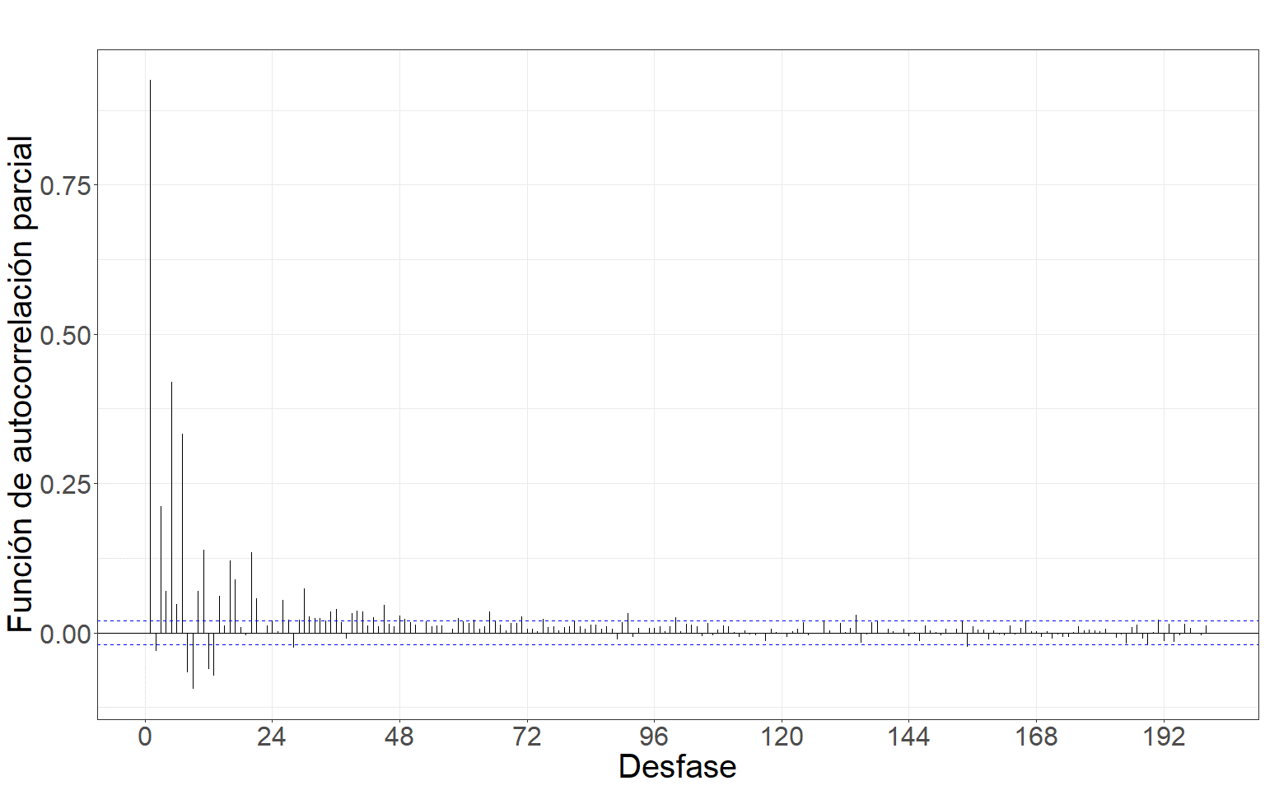

Figure 7.81: Gráfico de la función de autocorrelación parcial de la serie.

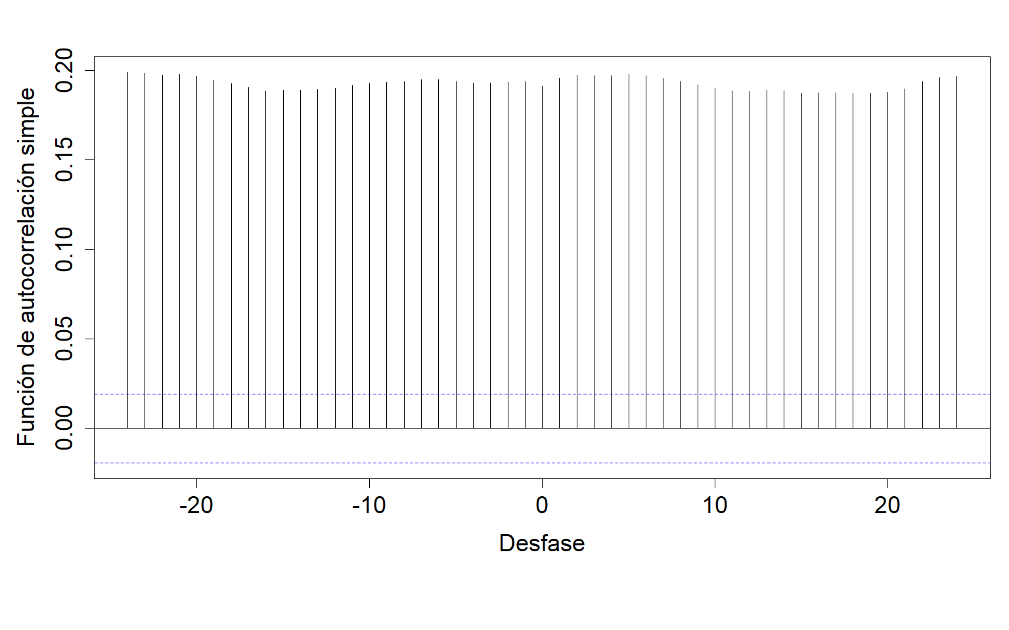

Figure 7.82: Gráfico de la correlación cruzada entre las series previo al filtrado por el modelo teórico ajustado.

Modelo teórico ajustado.

| Modelo | AIC | AICc | BIC |
| --- | --- | --- | --- |
| ARIMA(1,2,4)(4,2,3)[24] | -299719.1 | -299719.1 | -299711.8 |

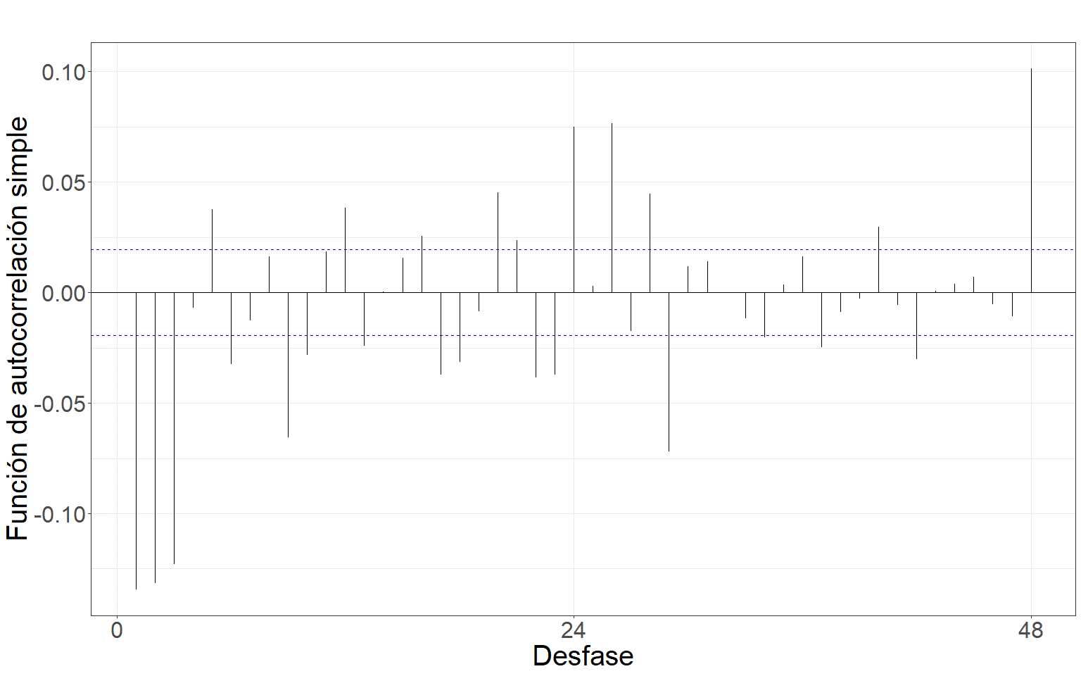

Figure 7.83: Gráfico de la función de autocorrelación simple de la serie filtrada por el modelo teórico ajustado.

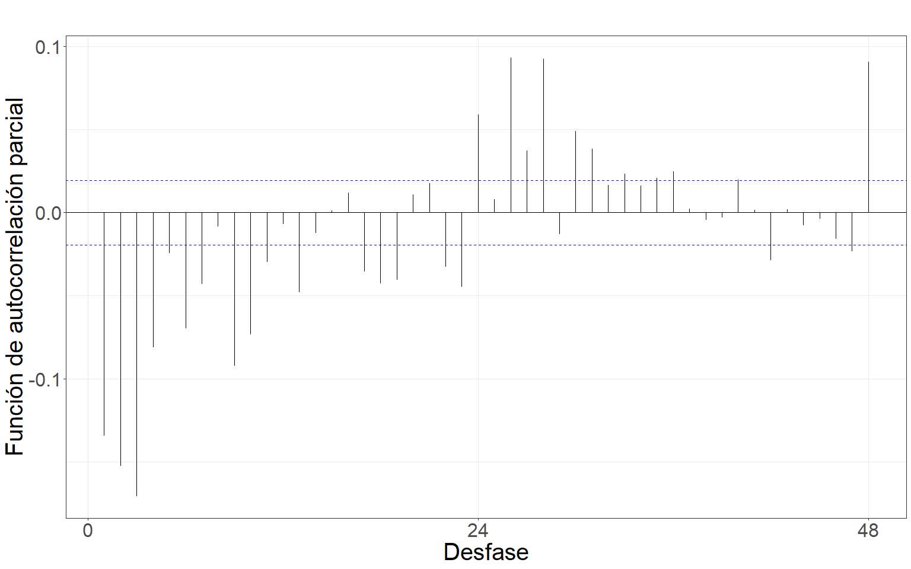

Figure 7.84: Gráfico de la función de autocorrelación parcial de la serie filtrada por el modelo teórico ajustado.

 Gráfico de la correlación cruzada entre las series filtradas por el modelo teórico. Gráfico de la correlación cruzada entre las series filtradas por el modelo teórico ajustado.

Coeficientes estimados de la relación funcional.

| Desfasaje | Con diferenciación | Sin diferenciación |
| --- | --- | --- |
| t-8 | -2.648e+05 | 5.770e+06 |
| t-15 | 5.326e+04 | 5.633e+06 |

### 7.0.15 Integración vertical de temperatura

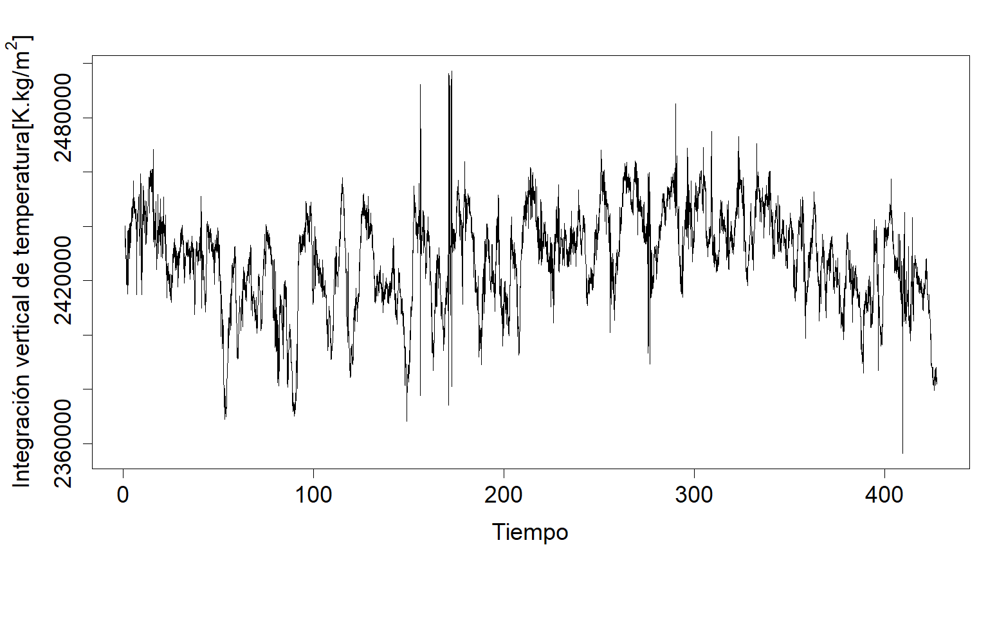

Figure 7.85: Gráfico de la serie horaria promedio de integración vertical de temperatura.

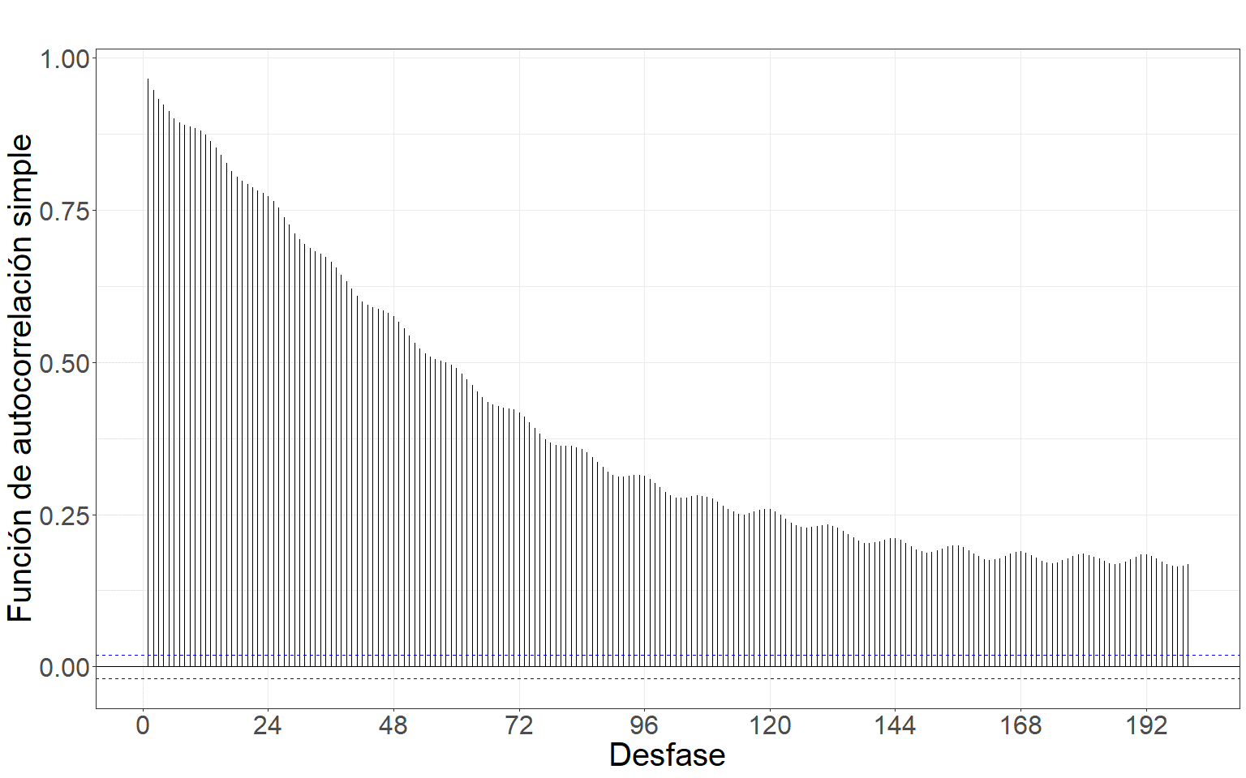

Figure 7.86: Gráfico de la función de autocorrelación simple de la serie.

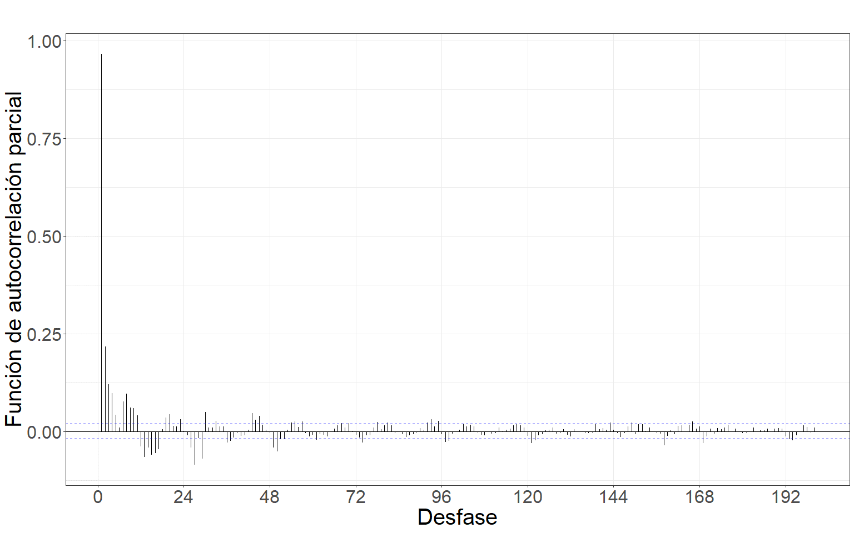

Figure 7.87: Gráfico de la función de autocorrelación parcial de la serie.

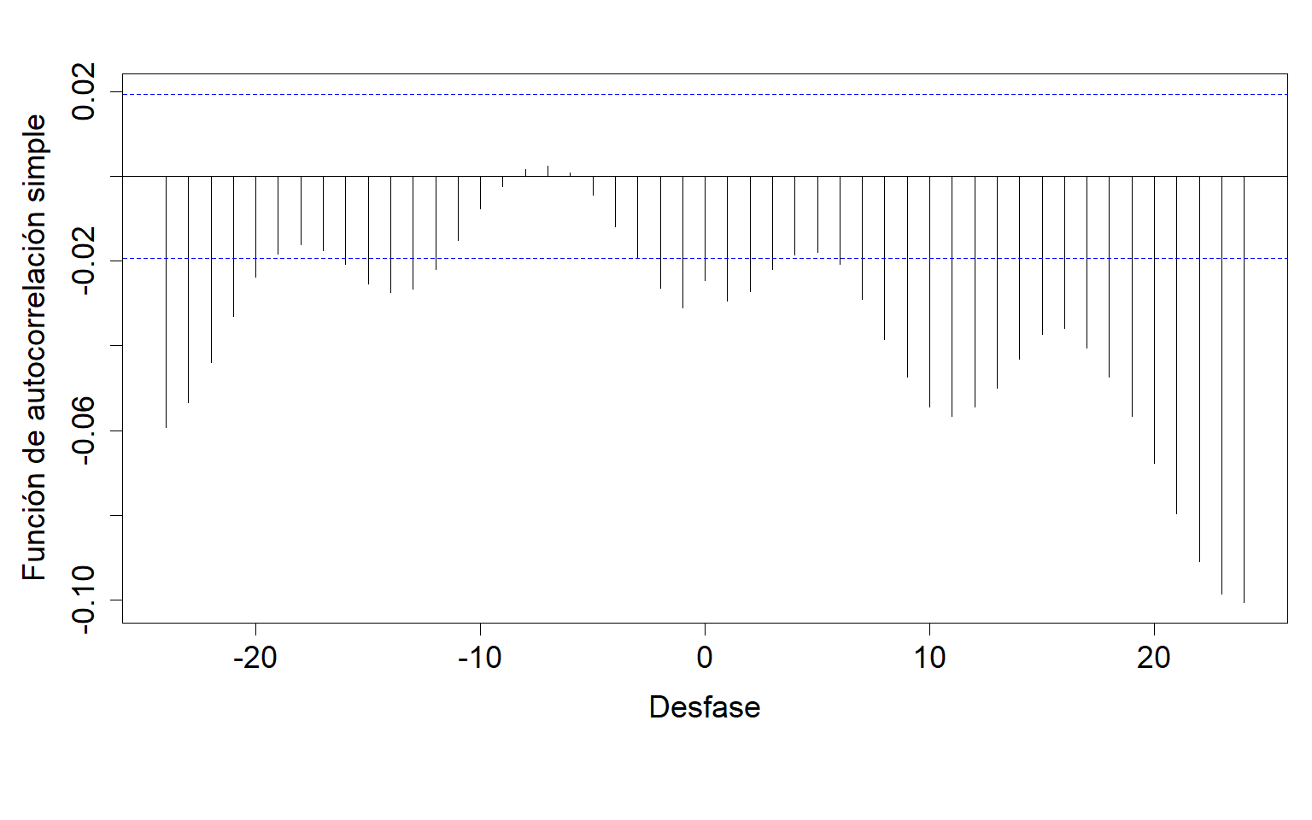

Figure 7.88: Gráfico de la correlación cruzada entre las series previo al filtrado por el modelo teórico ajustado.

Modelo teórico ajustado.

| Modelo | AIC | AICc | BIC |
| --- | --- | --- | --- |
| ARIMA(4,2,4)(4,2,4)[24] | 200568 | 200568 | 200611.4 |

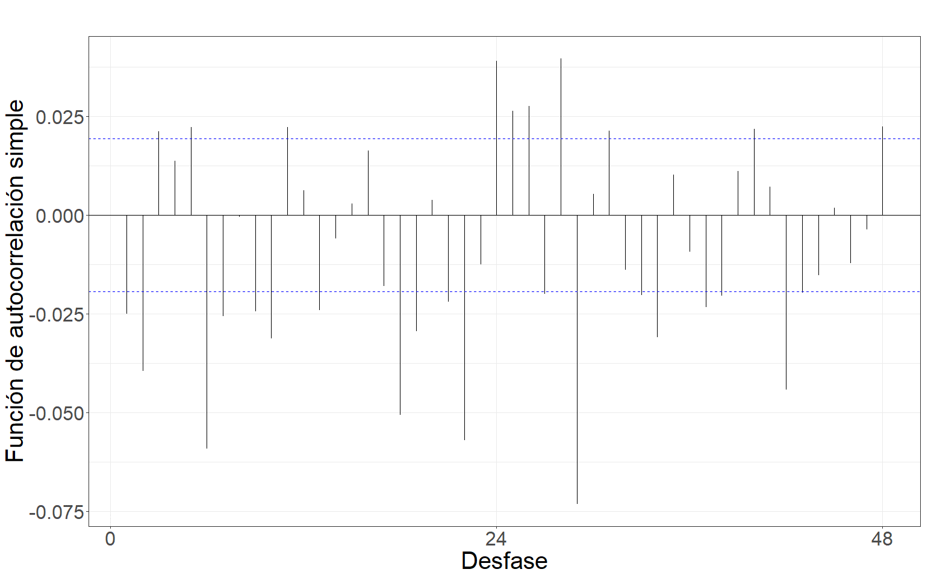

Figure 7.89: Gráfico de la función de autocorrelación simple de la serie filtrada por el modelo teórico ajustado.

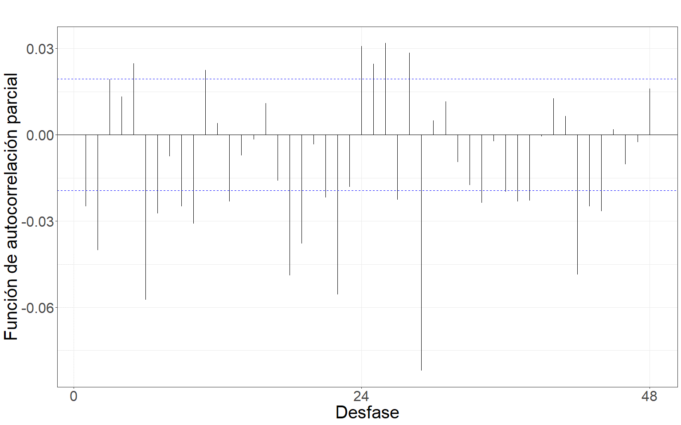

Figure 7.90: Gráfico de la función de autocorrelación parcial de la serie filtrada por el modelo teórico ajustado.

 Gráfico de la correlación cruzada entre las series filtradas por el modelo teórico. Gráfico de la correlación cruzada entre las series filtradas por el modelo teórico ajustado.

Coeficientes estimados de la relación funcional.

| Desfasaje | Con diferenciación | Sin diferenciación |
| --- | --- | --- |
| t | 7.654e-05 | -3.442e-06 |
| t-15 | -1.411e-05 | -3.438e-05 |
| t-16 | 8.115e-06 | 2.149e-05 |
| t-18 | 3.007e-05 | 6.352e-05 |
| t-21 | 1.269e-05 | -6.070e-05 |

### 7.0.16 Presión atmosferica al nivel del mar

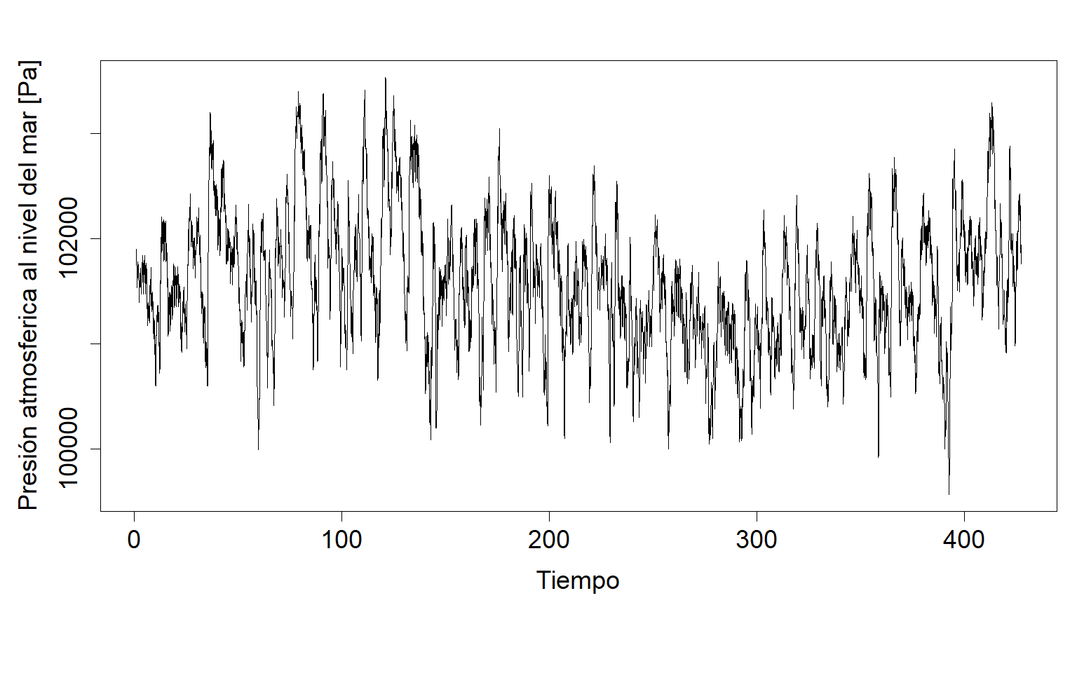

Figure 7.91: Gráfico de la serie horaria promedio de presión atmosférica al nivel del mar.

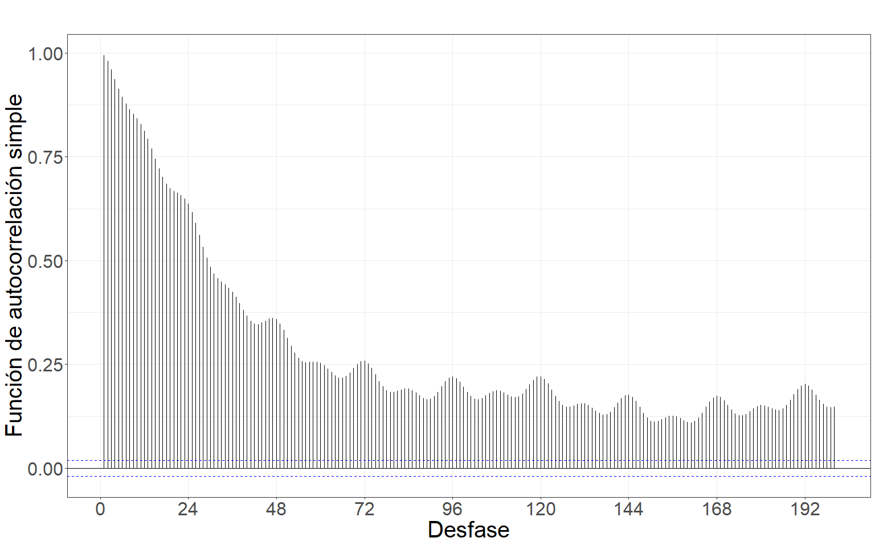

Figure 7.92: Gráfico de la función de autocorrelación simple de la serie.

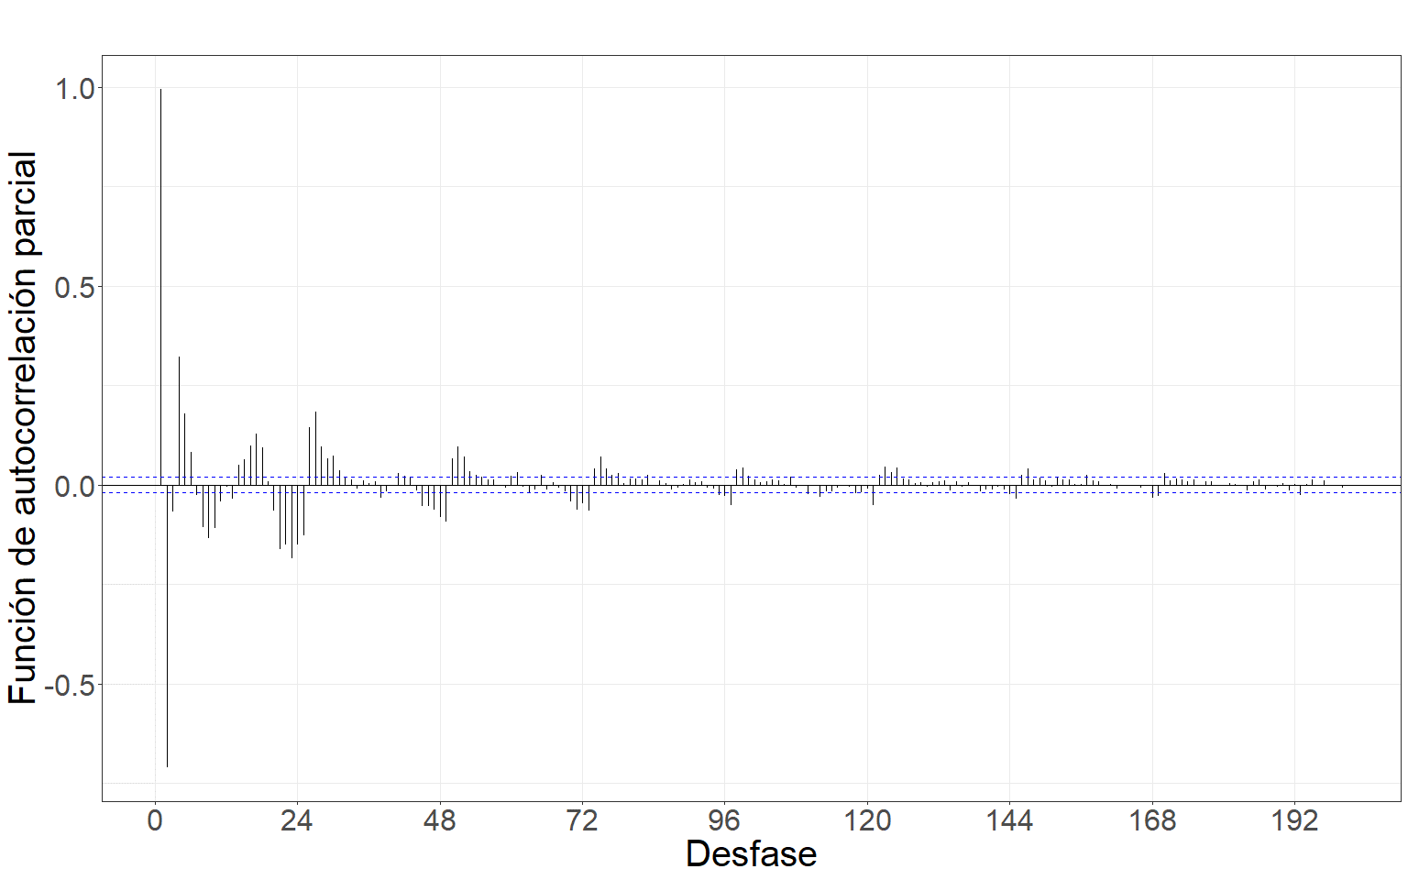

Figure 7.93: Gráfico de la función de autocorrelación parcial de la serie.

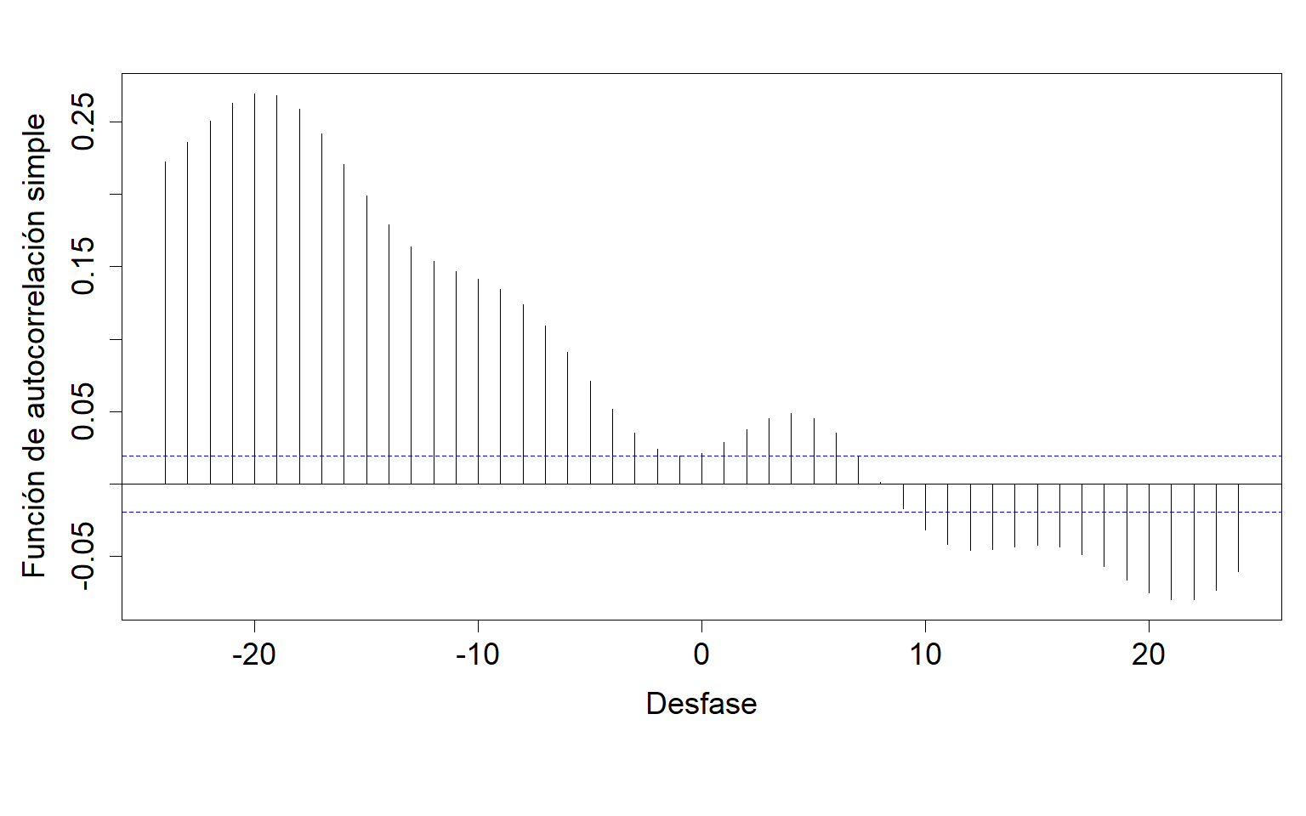

Figure 7.94: Gráfico de la correlación cruzada entre las series previo al filtrado por el modelo teórico ajustado.

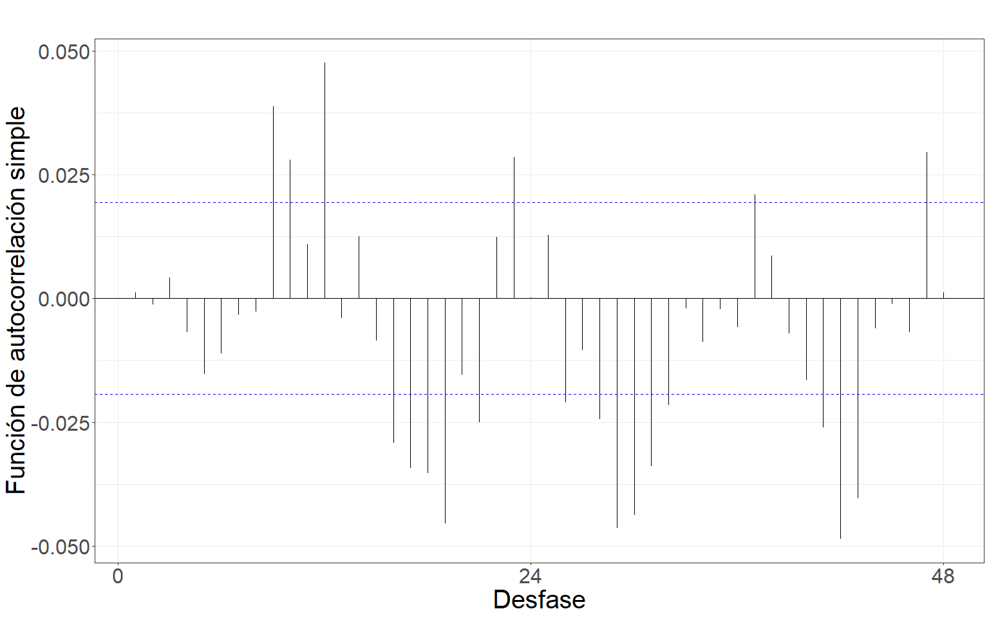

Figure 7.95: Gráfico de la función de autocorrelación simple de la serie filtrada por el modelo teórico ajustado.

Modelo teórico ajustado.

| Modelo | AIC | AICc | BIC |
| --- | --- | --- | --- |
| ARIMA(4,1,2)(2,1,2)[24] | 104424.1 | 104424.1 | 104474.7 |

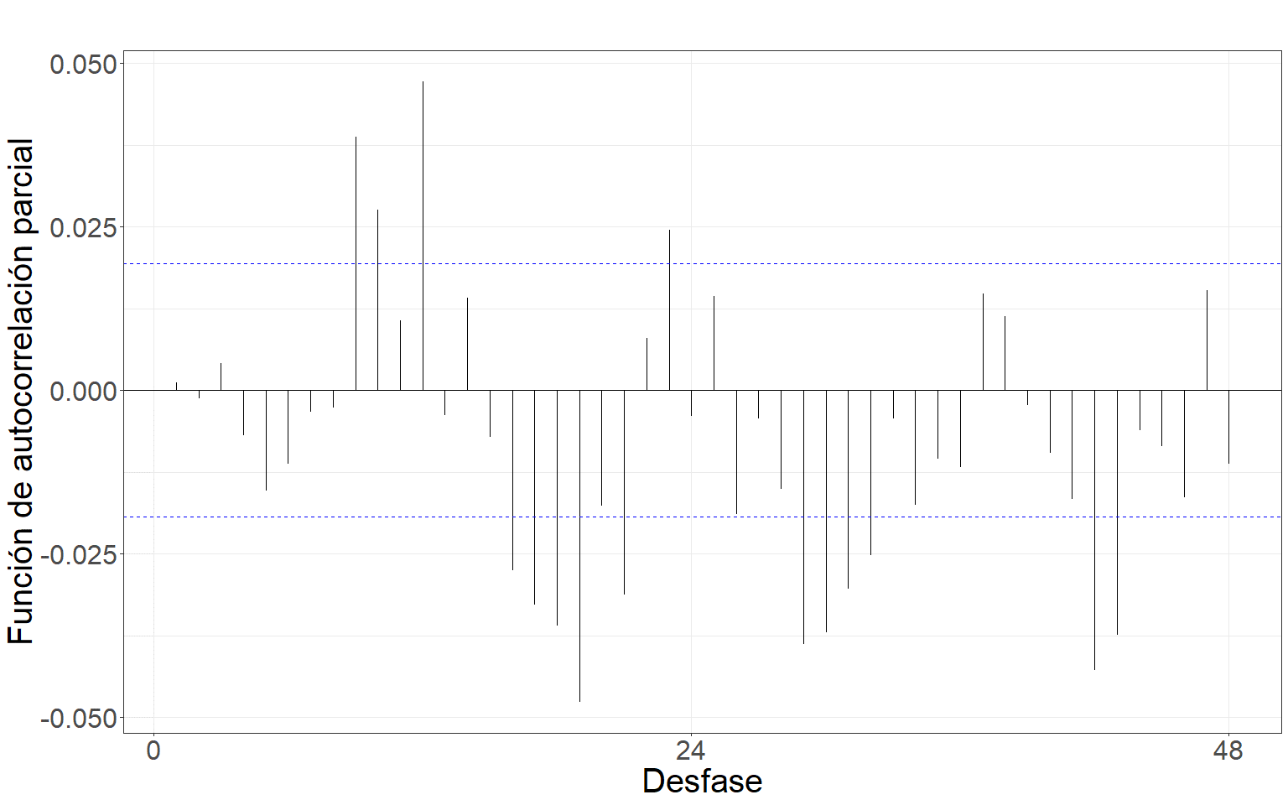

Figure 7.96: Gráfico de la función de autocorrelación parcial de la serie filtrada por el modelo teórico ajustado.

 Gráfico de la correlación cruzada entre las series filtradas por el modelo teórico. Gráfico de la correlación cruzada entre las series filtradas por el modelo teórico ajustado.

Coeficientes estimados de la relación funcional.

| Desfasaje | Con diferenciación | Sin diferenciación |
| --- | --- | --- |
| t | -0.003024 | -3.434e-03 |
| t-9 | 0.002529 | -7.623e-04 |
| t-19 | 0.008081 | 6.478e-03 |

### 7.0.17 Disipación en la capa límite atmosférica

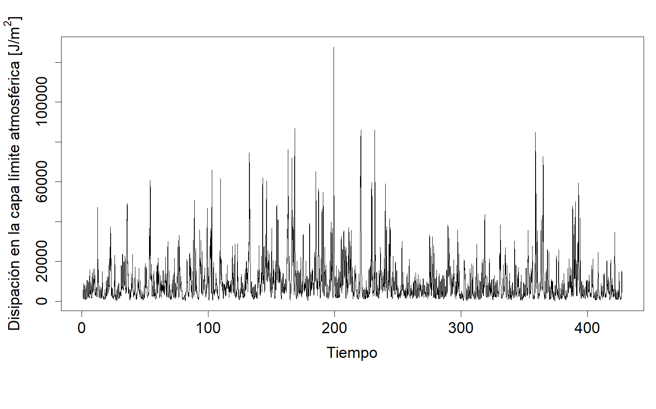

Figure 7.97: Gráfico de la serie horaria promedio de disipación en la capa límite atmosférica.

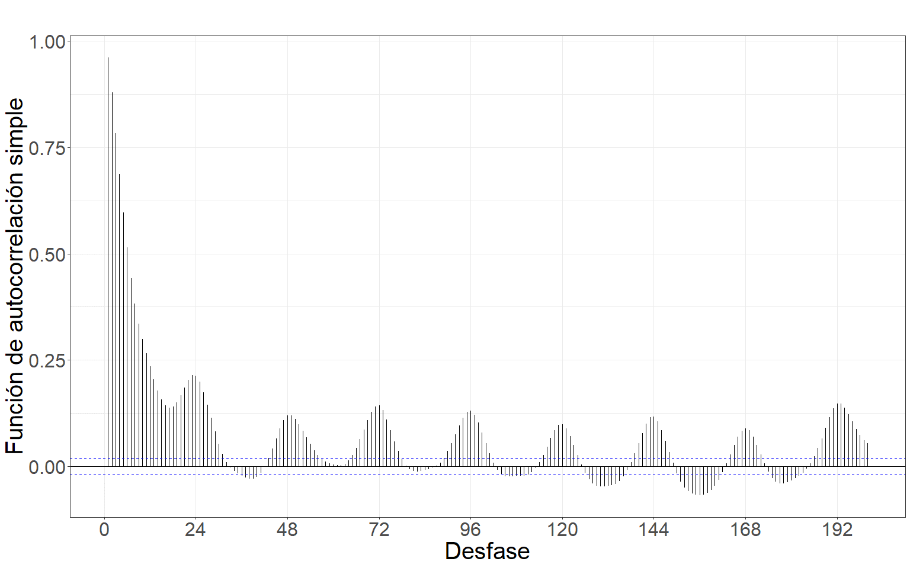

Figure 7.98: Gráfico de la función de autocorrelación simple de la serie.

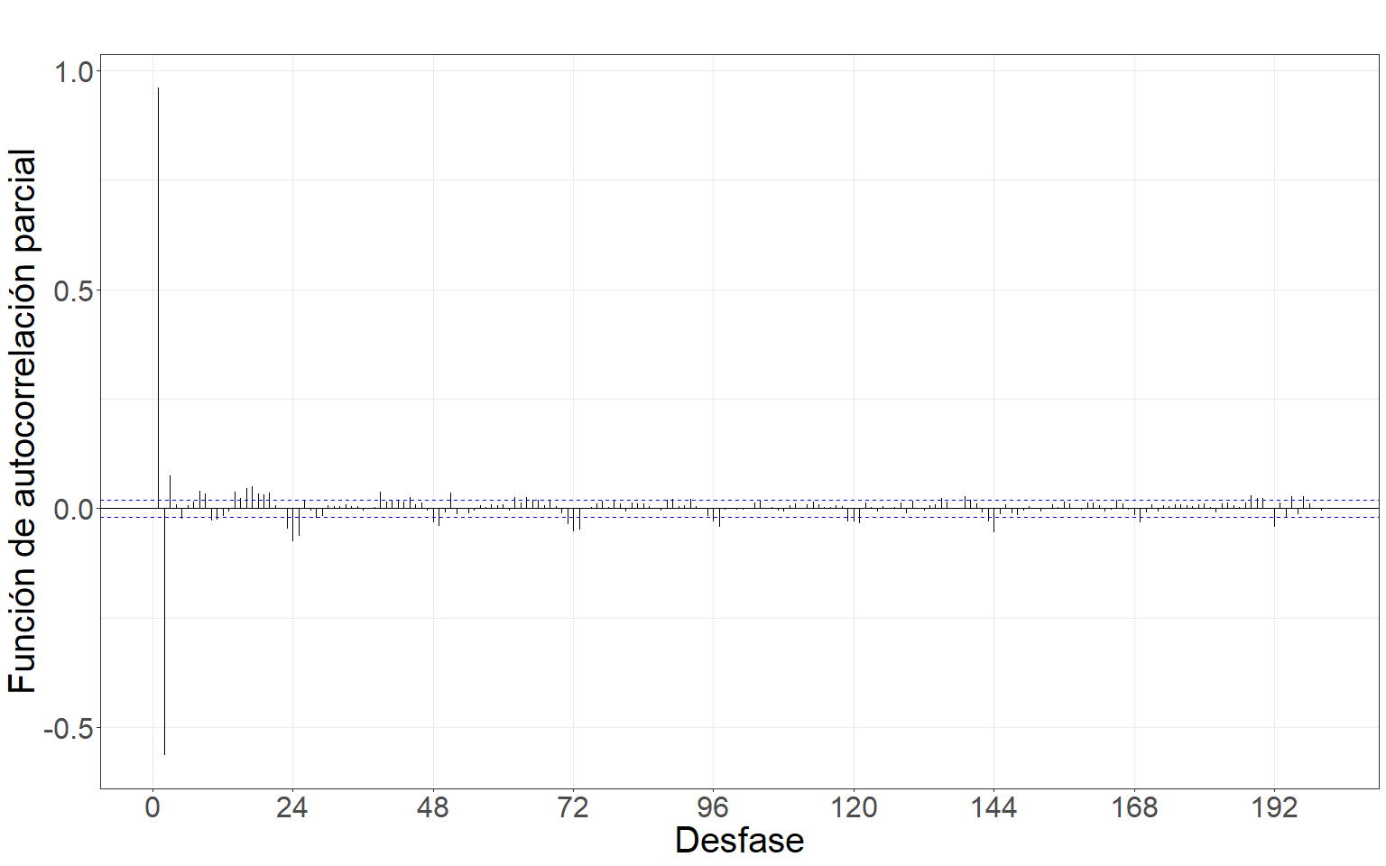

Figure 7.99: Gráfico de la función de autocorrelación parcial de la serie.

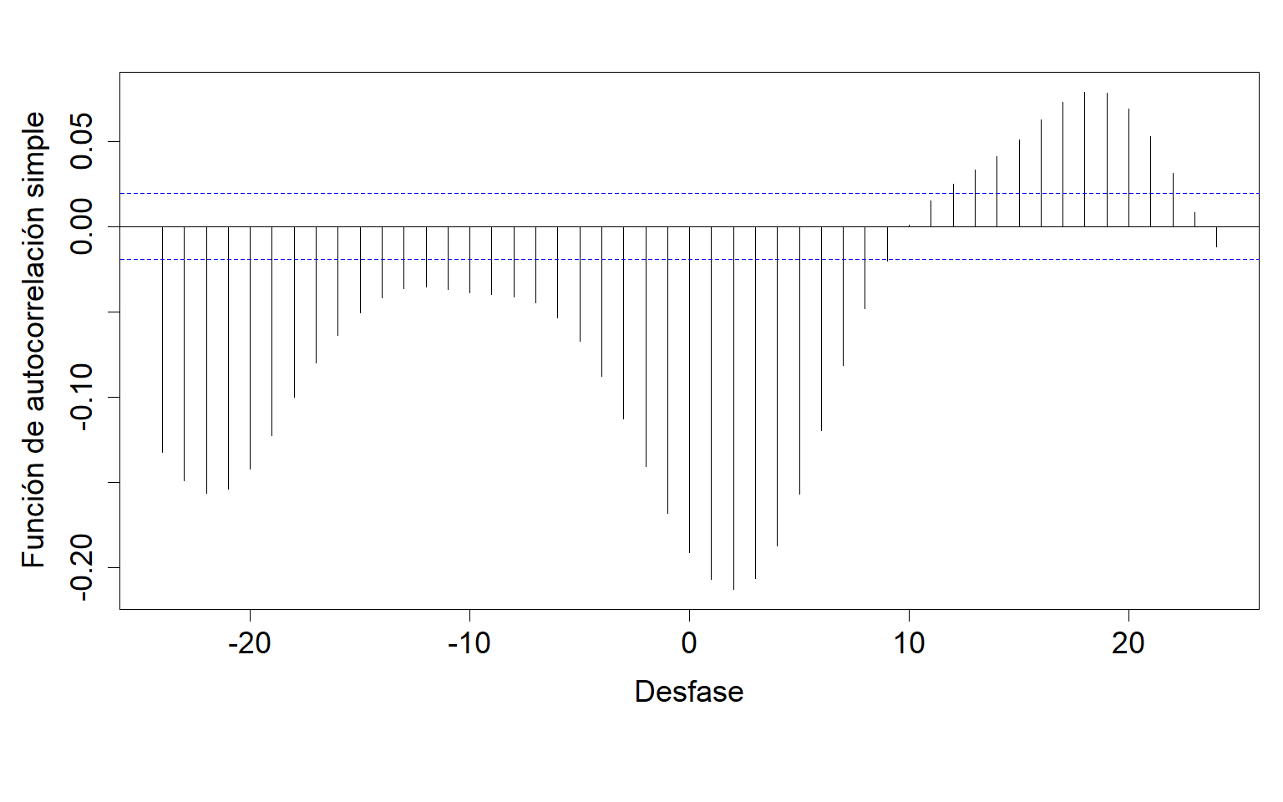

Figure 7.100: Gráfico de la correlación cruzada entre las series previo al filtrado por el modelo teórico ajustado.

Modelo teórico ajustado.

| Modelo | AIC | AICc | BIC |
| --- | --- | --- | --- |
| ARIMA(2,3,6)(2,2,4)[24] | 187961.2 | 187961.2 | 188019.1 |

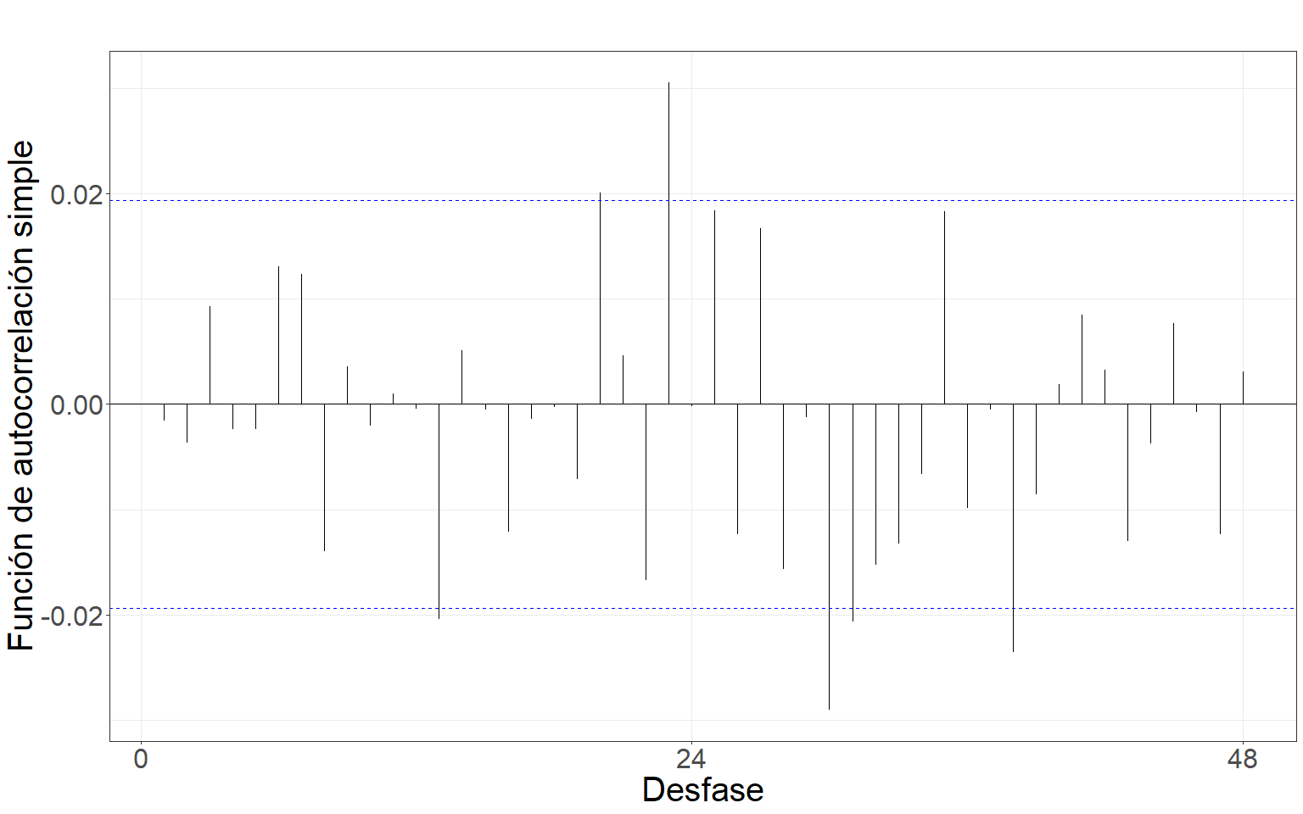

Figure 7.101: Gráfico de la función de autocorrelación simple de la serie filtrada por el modelo teórico ajustado.

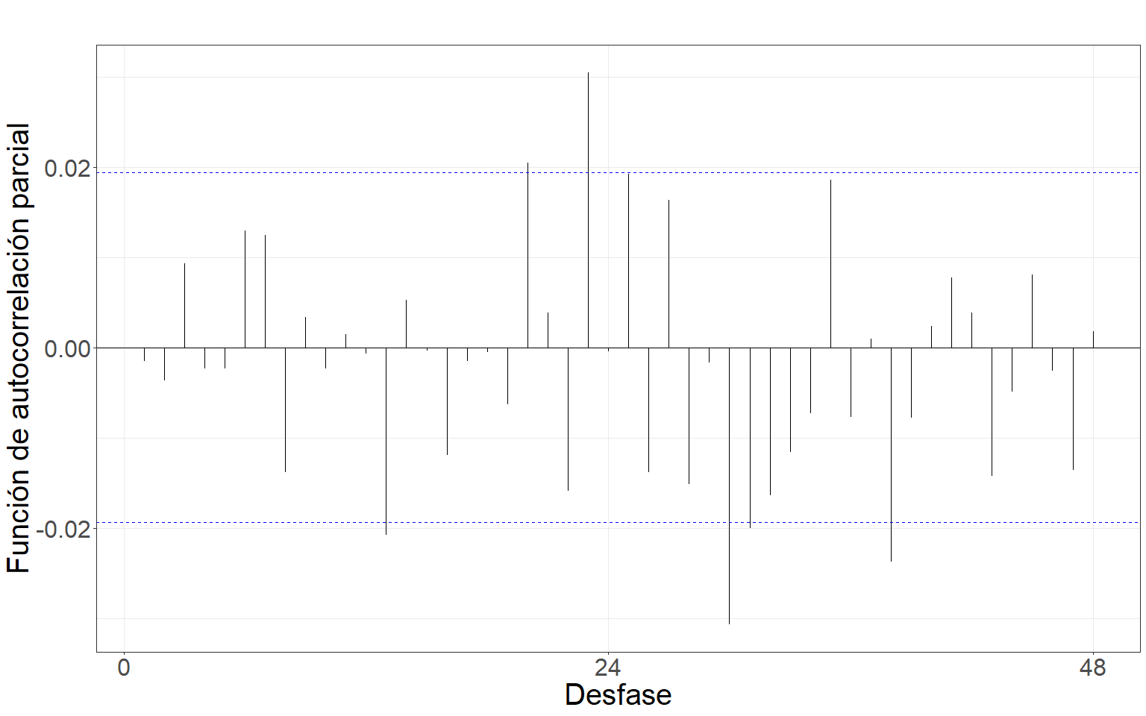

Figure 7.102: Gráfico de la función de autocorrelación parcial de la serie filtrada por el modelo teórico ajustado.

 Gráfico de la correlación cruzada entre las series filtradas por el modelo teórico. Gráfico de la correlación cruzada entre las series filtradas por el modelo teórico ajustado.

Coeficientes estimados de la relación funcional.

| Desfasaje | Con diferenciación | Sin diferenciación |
| --- | --- | --- |
| t | -7.918e-05 | -0.0001536 |
| t-5 | 6.594e-05 | -0.000054 |
| t-7 | 0.0000533 | -3.578e-05 |
| t-20 | -8.173e-05 | -0.0001142 |
| t-22 | -0.0001042 | -0.0001257 |

## 7.1 Resumen relaciones

Resumen de los desfasajes temporales con capacidad predictiva para cada una de las variables satelitales analizadas.

| Variable | Desfasaje | Dirección | Mayor capacidad predictiva |
| --- | --- | --- | --- |
| Temperatura | t | Inversa | * |
|  | t-12 | Inversa |  |
|  | t-24 | Inversa |  |
| Humedad relativa | t-5 | Inversa |  |
|  | t-24 | Directa | * |
| Temperatura del punto de rocío | t-11 | Inversa |  |
|  | t-14 | Inversa | * |
| Precipitación convectiva | t-1 | Inversa | * |
| Velocidad del viento | t-24 | Inversa | * |
| Presión atmosférica | t-1 | Inversa |  |
|  | t-10 | Directa | * |
| Radiación solar | t-13 | Directa |  |
|  | t-23 | Inversa | * |
| Profundidad óptica de aerosoles | t | Directa | * |
| Altura de la capa límite atmosférica | t | Inversa |  |
|  | t-21 | Inversa |  |
|  | t-24 | Inversa | * |
| Tráfico | t-8 | Directa | * |
| Temperatura de la superficie terrestre | t-5 | Inversa | * |
| Rugosidad de la superficie terrestre | t | Directa | * |
|  | t-12 | Directa |  |
|  | t-13 | Directa |  |
|  | t-14 | Directa |  |
| Integración vertical flujo ozono norte | t-19 | Directa | * |
| Tasa media de escorrentía subterránea | t-15 | Directa | * |
| Integración vertical de temperatura | t-15 | Inversa |  |
|  | t-16 | Directa | * |
|  | t-18 | Directa |  |
| Presión atmosferica al nivel del mar | t | Inversa | * |
|  | t-19 | Directa |  |
| Disipación en la capa límite atmosférica | t | Inversa |  |
|  | t-20 | Inversa | * |
|  | t-22 | Inversa |  |

# Bibliografía

Achad, Mariana, López, Marı́a Laura, Palancar, Gustavo G., & Toselli, Beatriz M. (2013). Retrieving the relative contribution of aerosol types from single particle analysis and radiation measurements and calculations: A comparison of two independent approaches. *Journal of Aerosol Science*, *64*, 11–23.

Aldas Manzano, Joaquin, & Uriel Jimenez, Ezequiel. (2017). *Análisis multivariante aplicado con r*. Ediciones Paraninfo, SA.

Alvarado, Sergio A., Silva, Claudio S., & Cáceres, Dante D. (2010). Modeling critical episodes of air pollution by PM10 in santiago, chile. Comparison of the predictive efficiency of parametric and non-parametric statistical models. *Gaceta Sanitaria*, *24*(6), 466–472.

Amaral, Simone Simões, Carvalho Jr, João Andrade de, Costa, Maria Angélica Martins, & Pinheiro, Cleverson. (2015). An overview of particulate matter measurement instruments. *Atmosphere*, *6*(9), 1327–1345.

Amarillo, Ana, Carreras, Hebe, Krisna, Trismono, Mignola, Marcos, Busso, Iván Tavera, & Wendisch, Manfred. (2021). Exploratory analysis of carbonaceous PM2. 5 species in urban environments: Relationship with meteorological variables and satellite data. *Atmospheric Environment*, *245*, 117987.

Apparicio, Philippe, Carrier, Mathieu, Gelb, Jérémy, Séguin, Anne-Marie, & Kingham, Simon. (2016). Cyclists’ exposure to air pollution and road traffic noise in central city neighbourhoods of montreal. *Journal of Transport Geography*, *57*, 63–69.

Araujo-Andrade, C., Campos-Cantón, I., Martı́nez, JR, Ortega-Zarzosa, G., & Ruiz, F. (2005). Modelo de predicción basado en análisis multivariante para la determinación de concentración de azucar en solución. *Revista Mexicana De Fı́sica E*, *51*(2), 67–73.

Asaly, Saed, Gottlieb, Lee-Ad, Inbar, Nimrod, & Reuveni, Yuval. (2022). Using support vector machine (SVM) with GPS ionospheric TEC estimations to potentially predict earthquake events. *Remote Sensing*, *14*(12), 2822.

Bell, Bill, Hersbach, Hans, Simmons, Adrian, Berrisford, Paul, Dahlgren, Per, Horányi, András, Muñoz-Sabater, Joaquı́n, Nicolas, Julien, Radu, Raluca, Schepers, Dinand, et al. (2021). The ERA5 global reanalysis: Preliminary extension to 1950. *Quarterly Journal of the Royal Meteorological Society*, *147*(741), 4186–4227.

Bisgaard, Sø ren, & Kulahci, Murat. (2006). Quality quandaries: Studying input-output relationships, part II. *Quality Engineering*, *18*(3), 405–410.

Bisgaard, Søren, & Kulahci, Murat. (2006). Quality quandaries: Studying input-output relationships, part i. *Quality Engineering*, *18*(2), 273–281.

Bishop, Christopher M. et al. (1995). *Neural networks for pattern recognition*. Oxford university press.

Blanco Becerra, Luis Camilo. (2006). Caracterización microbiológica del material particulado como factor de riesgo sobre la salud en la localidad de puente aranda, bogotá DC colombia. *Acta Nova*, *3*(2), 257–285.

Bosilovich, Michael G., Lucchesi, Rob, & Suarez, M. (2015). *MERRA-2: File specification*.

Bottou, Léon, & Bousquet, Olivier. (2007). The tradeoffs of large scale learning. *Advances in Neural Information Processing Systems*, *20*.

Box, George EP, Jenkins, Gwilym M., & Reinsel, GC. (1994). *Time series analysis, forecasting and control. Englewood clifs*. NJ: Prentice Hall.

Box, GEP, Jenkins, GM, & Reinsel, GC. (1976). Autocorrelation function and spectrum of stationary processes and analysis of seasonal time series. *Time Series Analysis: Forecasting and Control. 2nd Ed. San Francisco: Holden-Day*, 21–43.

Breiman, Leo. (1996). Bagging predictors. *Machine Learning*, *24*(2), 123–140.

Breiman, Leo. (2001). Random forests. *Machine Learning*, *45*(1), 5–32.

Brillinger, David R. (2012). The identification of a particular nonlinear time series system. In *Selected works of david brillinger* (pp. 607–613). Springer.

Brunet, Gilbert. (2005). The first hundred years of numerical weather prediction. *19th International Symposium on High Performance Computing Systems and Applications (HPCS’05)*, 276–279.

Busso, Iván Tavera, Núñez, Martı́n Rodrı́guez, Amarillo, Ana Carolina, Mettan, Fabricio, & Carreras, Hebe Alejandra. (2021). Modeling air pollution-related hospital admissions employing remote sensing and geographical information systems. *Atmospheric Environment*, *261*, 118502.

Carreras, HA, & Pignata, ML. (2001). Comparison among air pollutants, meteorological conditions and some chemical parameters in the transplanted lichen usnea amblyoclada. *Environmental Pollution*, *111*(1), 45–52.

Carreras, HA, Pignata, ML, & Saldiva, PHN. (2006). In situ monitoring of urban air in córdoba, argentina using the tradescantia-micronucleus (trad-MCN) bioassay. *Atmospheric Environment*, *40*(40), 7824–7830.

Carreras, Hebe A., Wannaz, Eduardo D., & Pignata, Marı́a L. (2009). Assessment of human health risk related to metals by the use of biomonitors in the province of córdoba, argentina. *Environmental Pollution*, *157*(1), 117–122.

Chaloulakou, Archontoula, Kassomenos, P., Spyrellis, N., Demokritou, Philip, & Koutrakis, P. (2003). Measurements of PM10 and PM2. 5 particle concentrations in athens, greece. *Atmospheric Environment*, *37*(5), 649–660.

Chatfield, Chris. (2000). *Time-series forecasting*. Chapman; Hall/CRC.

Chatfield, Chris, Weigend, Andreas S., et al. (1994). Time series prediction: Forecasting the future and understanding the past: Neil a. Gershenfeld and andreas s. Weigend, 1994,’the future of time series’, in: AS weigend and NA gershenfeld, eds.,(addison-wesley, reading, MA), 1-70. *International Journal of Forecasting*, *10*(1), 161–163.

Chen, Shau-Liang, Chang, Sih-Wei, Chen, Yen-Jen, & Chen, Hsuen-Li. (2021). Possible warming effect of fine particulate matter in the atmosphere. *Communications Earth & Environment*, *2*(1), 1–9.

Chen, Tao, He, Jun, Lu, Xiaowei, She, Jiangfeng, & Guan, Zhongqing. (2016). Spatial and temporal variations of PM2. 5 and its relation to meteorological factors in the urban area of nanjing, china. *International Journal of Environmental Research and Public Health*, *13*(9), 921.

Cho, Kyunghyun, Van Merriënboer, Bart, Bahdanau, Dzmitry, & Bengio, Yoshua. (2014). On the properties of neural machine translation: Encoder-decoder approaches. *arXiv Preprint arXiv:1409.1259*.

Christopher, Sundar A., & Gupta, Pawan. (2010). Satellite remote sensing of particulate matter air quality: The cloud-cover problem. *Journal of the Air & Waste Management Association*, *60*(5), 596–602.

Chu, Peter C., & Armstrong, Albert E. (2005). Instantaneous current prediction for naval operations. *Proceedings of OCEANS 2005 MTS/IEEE*, 884–890.

Chuvieco, Emilio, & Hantson, Stijn. (2010). Plan nacional de teledetección de media resolución procesamiento estándar de imágenes landsat documento técnico de algoritmos a aplicar. *Universidad de Alalá. España*.

Cichowicz, Robert, Wielgosiński, Grzegorz, & Fetter, Wojciech. (2020). Effect of wind speed on the level of particulate matter PM10 concentration in atmospheric air during winter season in vicinity of large combustion plant. *Journal of Atmospheric Chemistry*, *77*(1), 35–48.

Cortes, Corinna, & Vapnik, Vladimir. (1995). Support-vector networks. *Machine Learning*, *20*, 273–297.

Della Ceca, Lara Sofı́a et al. (2018). *Análisis espacio-temporal de la distribución de aerosoles atmosféricos en la ciudad de córdoba (argentina) y desarrollo de un modelo predictivo de los niveles de material particulado* [Master’s thesis].

Dimitriou, Konstantinos et al. (2015). The dependence of PM size distribution from meteorology and local-regional contributions, in valencia (spain)-a CWT model approach. *Aerosol and Air Quality Research*, *15*(5), 1979–1989.

Elminir, Hamdy K. (2005). Dependence of urban air pollutants on meteorology. *Science of the Total Environment*, *350*(1-3), 225–237.

EPA. (2010). *Environmental protection agency 40 CFR parts 50 and 58*.

Finlayson-Pitts, Barbara J., & Pitts Jr, James N. (1999). *Chemistry of the upper and lower atmosphere: Theory, experiments, and applications*. Elsevier.

Fix, Evelyn. (1985). *Discriminatory analysis: Nonparametric discrimination, consistency properties* (Vol. 1). USAF school of Aviation Medicine.

Friedman, Jerome H. (2001). Greedy function approximation: A gradient boosting machine. *Annals of Statistics*, 1189–1232.

Fuzzi, Sandro, Baltensperger, Urs, Carslaw, Ken, Decesari, Stefano, Denier van der Gon, Hugo, Facchini, Maria C., Fowler, David, Koren, Ilan, Langford, Ben, Lohmann, Ulrike, et al. (2015). Particulate matter, air quality and climate: Lessons learned and future needs. *Atmospheric Chemistry and Physics*, *15*(14), 8217–8299.

Gers, Felix A., Schmidhuber, Jürgen, & Cummins, Fred. (2000). Learning to forget: Continual prediction with LSTM. *Neural Computation*, *12*(10), 2451–2471.

Gilliam, J., & Hall, E. (2016). Reference and equivalent methods used to measure national ambient air quality standards (NAAQS) criteria air pollutants-volume IUS environmental protection agency, washington, DC. *Environmental Protection Agency: Washington, DC, USA*.

Gomišček, B., Hauck, H., Stopper, S., & Preining, O. (2004). Spatial and temporal variations of PM1, PM2. 5, PM10 and particle number concentration during the AUPHEP—project. *Atmospheric Environment*, *38*(24), 3917–3934.

Gopalakrishnan, Ranganathan, McMurry, Peter H., & Hogan Jr, Christopher J. (2015). The bipolar diffusion charging of nanoparticles: A review and development of approaches for non-spherical particles. *Aerosol Science and Technology*, *49*(12), 1181–1194.

Gupta, Amitesh, Kant, Yogesh, Mitra, Debashis, & Chauhan, Prakash. (2021). Spatio-temporal distribution of INSAT-3D AOD derived particulate matter concentration over india. *Atmospheric Pollution Research*, *12*(1), 159–172.

Hagan, David H., & Kroll, Jesse H. (2020). Assessing the accuracy of low-cost optical particle sensors using a physics-based approach. *Atmospheric Measurement Techniques*, *13*(11), 6343–6355.

Hamilton, James Douglas. (2020). *Time series analysis*. Princeton university press.

Haykin, Simon. (1999). *Neural networks and learning machines*. Pearson Prentice Hall.

He, Jianhua, Ding, Su, & Liu, Dianfeng. (2019). Exploring the spatiotemporal pattern of PM2. 5 distribution and its determinants in chinese cities based on a multilevel analysis approach. *Science of the Total Environment*, *659*, 1513–1525.

He, Jianjun, Gong, Sunling, Liu, Hongli, An, Xingqin, Yu, Ye, Zhao, Suping, Wu, Lin, Song, Congbo, Zhou, Chunhong, Wang, Jie, et al. (2017). Influences of meteorological conditions on interannual variations of particulate matter pollution during winter in the beijing–tianjin–hebei area. *Journal of Meteorological Research*, *31*(6), 1062–1069.

Hersbach, Hans, Bell, Bill, Berrisford, Paul, Hirahara, Shoji, Horányi, András, Muñoz-Sabater, Joaquı́n, Nicolas, Julien, Peubey, Carole, Radu, Raluca, Schepers, Dinand, et al. (2020). The ERA5 global reanalysis. *Quarterly Journal of the Royal Meteorological Society*, *146*(730), 1999–2049.

Hochreiter, Sepp, & Schmidhuber, Jürgen. (1997). Long short-term memory. *Neural Computation*, *9*(8), 1735–1780.

Hofman, Jelle, Staelens, Jeroen, Cordell, Rebecca, Stroobants, Christoph, Zikova, N., Hama, SML, Wyche, KP, Kos, GPA, Van Der Zee, Saskia, Smallbone, KL, et al. (2016). Ultrafine particles in four european urban environments: Results from a new continuous long-term monitoring network. *Atmospheric Environment*, *136*, 68–81.

Hooyberghs, Jef, Mensink, Clemens, Dumont, Gerwin, Fierens, Frans, & Brasseur, Olivier. (2005). A neural network forecast for daily average PM10 concentrations in belgium. *Atmospheric Environment*, *39*(18), 3279–3289.

Hulley, Glynn, Veraverbeke, Sander, & Hook, Simon. (2014). Thermal-based techniques for land cover change detection using a new dynamic MODIS multispectral emissivity product (MOD21). *Remote Sensing of Environment*, *140*, 755–765.

Huot, Fantine, Hu, R. Lily, Goyal, Nita, Sankar, Tharun, Ihme, Matthias, & Chen, Yi-Fan. (2022). Next day wildfire spread: A machine learning dataset to predict wildfire spreading from remote-sensing data. *IEEE Transactions on Geoscience and Remote Sensing*, *60*, 1–13.

Hyndman, Rob J., & Koehler, Anne B. (2006). Effect of question formats on item endorsement rates in web surveys. *International Journal of Forecasting*, *22*(4), 679–688.

IARC. (2004). IARC monographs on the evaluation of carcinogenic risks to humans. *IARC, Lyon*, *1*, 1–1452.

IARC. (2010). Some non-heterocyclic polycyclic aromatic hydrocarbons and some related exposures. Working group on the evaluation of carcinogenic risks to humans and others. *IARC Monographs on the Evaluation of Carcinogenic Risks to Humans*, *92*, 1.

Ilarri, Sergio, Wolfson, Ouri, Mena, Eduardo, Illarramendi, Arantza, & Rishe, Naphtali. (2006). Processing of data streams with prediction functions. *Proceedings of the 39th Annual Hawaii International Conference on System Sciences (HICSS’06)*, *9*, 237a–237a.

INDEC, Argentina. (2010). Censo nacional de población. *Hogares y Viviendas*.

Jain, Srishti, Sharma, SK, Vijayan, N., & Mandal, TK. (2020). Seasonal characteristics of aerosols (PM2. 5 and PM10) and their source apportionment using PMF: A four year study over delhi, india. *Environmental Pollution*, *262*, 114337.

Jiménez-Guerrero, Pedro, Jorba, Oriol, Baldasano, José M., & Gassó, Santiago. (2008). The use of a modelling system as a tool for air quality management: Annual high-resolution simulations and evaluation. *Science of the Total Environment*, *390*(2-3), 323–340.

Kalashnikov, Dmitri A., Schnell, Jordan L., Abatzoglou, John T., Swain, Daniel L., & Singh, Deepti. (2022). Increasing co-occurrence of fine particulate matter and ground-level ozone extremes in the western united states. *Science Advances*, *8*(1), eabi9386.

Khan, Md Firoz, Shirasuna, Yuichiro, Hirano, Koichiro, & Masunaga, Shigeki. (2010). Characterization of PM2. 5, PM2. 5–10 and PM> 10 in ambient air, yokohama, japan. *Atmospheric Research*, *96*(1), 159–172.

Kim, Ki-Hyun, Kabir, Ehsanul, & Kabir, Shamin. (2015). A review on the human health impact of airborne particulate matter. *Environment International*, *74*, 136–143.

Kulkarni, Pramod, Baron, Paul A., & Willeke, Klaus. (2011). *Aerosol measurement: Principles, techniques, and applications*. John Wiley & Sons.

Kumar, Amit, Ambade, Balram, Sankar, Tapan Kumar, Sethi, Shrikanta Shankar, & Kurwadkar, Sudarshan. (2020). Source identification and health risk assessment of atmospheric PM2. 5-bound polycyclic aromatic hydrocarbons in jamshedpur, india. *Sustainable Cities and Society*, *52*, 101801.

Kumar, Prashant, Ketzel, Matthias, Vardoulakis, Sotiris, Pirjola, Liisa, & Britter, Rex. (2011). Dynamics and dispersion modelling of nanoparticles from road traffic in the urban atmospheric environment—a review. *Journal of Aerosol Science*, *42*(9), 580–603.

Lalchandani, V., Srivastava, D., Dave, J., Mishra, S., Tripathi, N., Shukla, AK, Sahu, R., Thamban, NM, Gaddamidi, S., Dixit, K., et al. (2022). Effect of biomass burning on PM2. 5 composition and secondary aerosol formation during post-monsoon and winter haze episodes in delhi. *Journal of Geophysical Research: Atmospheres*, *127*(1), e2021JD035232.

Lehmann, Erich L., & Casella, George. (2006). *Theory of point estimation*. Springer Science & Business Media.

Li, Dingdong, Gross, Barry, Wu, Yonghua, & Moshary, Fred. (2020). Correlation study of planetary-boundary-layer-height retrievals from cl51 and chm15k ceilometers with application to pm2. 5 dynamics in new york city. *EPJ Web of Conferences*, *237*, 03010.

Li, Han, Guo, Bin, Han, Mengfei, Tian, Miao, Zhang, Jin, et al. (2015). Particulate matters pollution characteristic and the correlation between PM (PM 2.5, PM 10) and meteorological factors during the summer in shijiazhuang. *Journal of Environmental Protection*, *6*(05), 457.

Liu, Qianqian, Wu, Rong, Zhang, Wenzhong, Li, Wan, & Wang, Shaojian. (2020). The varying driving forces of PM2. 5 concentrations in chinese cities: Insights from a geographically and temporally weighted regression model. *Environment International*, *145*, 106168.

López, Marı́a Laura, Ceppi, Sergio, Palancar, Gustavo G., Olcese, Luis E., Tirao, Germán, & Toselli, Beatriz M. (2011). Elemental concentration and source identification of PM10 and PM2. 5 by SR-XRF in córdoba city, argentina. *Atmospheric Environment*, *45*(31), 5450–5457.

Lubo-Robles, David, Devegowda, Deepak, Jayaram, Vikram, Bedle, Heather, Marfurt, Kurt J., & Pranter, Matthew J. (2020). Machine learning model interpretability using SHAP values: Application to a seismic facies classification task. *SEG International Exposition and Annual Meeting*.

Lyapustin, Alexei, Wang, Yujie, Korkin, Sergey, & Huang, Dong. (2018). MODIS collection 6 MAIAC algorithm. *Atmospheric Measurement Techniques*, *11*(10), 5741–5765.

Lyapustin, Alexei, Wang, Yujie, Korkin, Sergey, Kahn, Ralph, & Winker, David. (2019). MAIAC thermal technique for smoke injection height from MODIS. *IEEE Geoscience and Remote Sensing Letters*, *17*(5), 730–734.

Martin, Paula Beatriz. (2005). *Contaminación del aire por material particulado en la ciudad de buenos aires* [PhD thesis]. Universidad de Buenos Aires. Facultad de Ciencias Exactas y Naturales.

Mateos, Ana Carolina, Amarillo, Ana Carolina, Carreras, Hebe Alejandra, & Gonzalez, Claudia Maria. (2018). Land use and air quality in urban environments: Human health risk assessment due to inhalation of airborne particles. *Environmental Research*, *161*, 370–380.

Mateos, Ana Carolina, Amarillo, Ana Carolina, Tavera Busso, Iván, & Carreras, Hebe Alejandra. (2019). Influence of meteorological variables and forest fires events on air quality in an urban area (córdoba, argentina). *Archives of Environmental Contamination and Toxicology*, *77*(2), 171–179.

Meszaros, Erno et al. (1999). *Fundamentals of atmospheric aerosol chemistry*. Akadémiai kiado.

Miranda, Regina Maura de, Fatima Andrade, Maria de, Fornaro, Adalgiza, Astolfo, Rosana, Andre, Paulo Afonso de, & Saldiva, Paulo. (2012). Urban air pollution: A representative survey of PM2. 5 mass concentrations in six brazilian cities. *Air Quality, Atmosphere & Health*, *5*(1), 63–77.

Mishra, Dhirendra, Goyal, P., & Upadhyay, Abhishek. (2015). Artificial intelligence based approach to forecast PM2. 5 during haze episodes: A case study of delhi, india. *Atmospheric Environment*, *102*, 239–248.

Murtagh, Fionn, & Legendre, Pierre. (2014). Ward’s hierarchical agglomerative clustering method: Which algorithms implement ward’s criterion? *Journal of Classification*, *31*(3), 274–295.

Noble, Christopher A., Vanderpool, Robert W., Peters, Thomas M., McElroy, Frank F., Gemmill, David B., & Wiener, Russell W. (2001). Federal reference and equivalent methods for measuring fine particulate matter. *Aerosol Science & Technology*, *34*(5), 457–464.

Nogarotto, Danilo Covaes, & Pozza, Simone Andrea. (2020). A review of multivariate analysis: Is there a relationship between airborne particulate matter and meteorological variables? *Environmental Monitoring and Assessment*, *192*(9), 1–14.

Nordberg, Gunnar F., Fowler, Bruce A., & Nordberg, Monica. (2014). *Handbook on the toxicology of metals*. Academic press.

Olcese, LE, & Toselli, BM. (1997). Effects of meteorology and land use on ambient measurements of primary pollutants in cordoba city, argentina. *Meteorology and Atmospheric Physics*, *62*(3), 241–248.

Olcese, Luis E., & Toselli, Beatriz M. (2002). Some aspects of air pollution in córdoba, argentina. *Atmospheric Environment*, *36*(2), 299–306.

Pant, Pallavi, & Harrison, Roy M. (2013). Estimation of the contribution of road traffic emissions to particulate matter concentrations from field measurements: A review. *Atmospheric Environment*, *77*, 78–97.

Paparrizos, John, & Gravano, Luis. (2015). K-shape: Efficient and accurate clustering of time series. *Proceedings of the 2015 ACM SIGMOD International Conference on Management of Data*, 1855–1870.

Paul, SS, Coops, NC, Johnson, MS, Krzic, M., Chandna, A., & Smukler, SM. (2020). Mapping soil organic carbon and clay using remote sensing to predict soil workability for enhanced climate change adaptation. *Geoderma*, *363*, 114177.

Pearce, John L., Beringer, Jason, Nicholls, Neville, Hyndman, Rob J., & Tapper, Nigel J. (2011). Quantifying the influence of local meteorology on air quality using generalized additive models. *Atmospheric Environment*, *45*(6), 1328–1336.

Peña, Daniel. (2005). *Análisis de series temporales*. Alianza.

Peters, Jan, Van den Bossche, Joris, Reggente, Matteo, Van Poppel, Martine, De Baets, Bernard, & Theunis, Jan. (2014). Cyclist exposure to UFP and BC on urban routes in antwerp, belgium. *Atmospheric Environment*, *92*, 31–43.

Pey Betrán, Jorge. (2008). *Caracterización fisico-quı́mica de los aerosoles atmosféricos en el mediterraneo occidental*. Universitat Politècnica de Catalunya.

Pontius, Robert Gilmore, Thontteh, Olufunmilayo, & Chen, Hao. (2008). Components of information for multiple resolution comparison between maps that share a real variable. *Environmental and Ecological Statistics*, *15*(2), 111–142.

Puliafito, Enrique. (2009). Gestión de la calidad del aire en argentina. *Contaminación Atmosférica En Argentina Contribuciones de La II Reunión Anual PROIMCA*, 67.

Qu, Yawei, Zhao, Ming, Wang, Tijian, Li, Shu, Li, Mengmeng, Xie, Min, & Zhuang, Bingliang. (2022). Lidar-and UAV-based vertical observation of spring ozone and particulate matter in nanjing, china. *Remote Sensing*, *14*(13), 3051.

R Core Team. (2021). *R: A language and environment for statistical computing*. R Foundation for Statistical Computing. <https://www.R-project.org/>

Rai, Prabhat Kumar. (2016). Impacts of particulate matter pollution on plants: Implications for environmental biomonitoring. *Ecotoxicology and Environmental Safety*, *129*, 120–136.

Rai, Prabhat Kumar, & Panda, Lalita LS. (2014). Leaf dust deposition and its impact on biochemical aspect of some roadside plants of aizawl, mizoram, north east india. *International Research Journal of Environment Sciences*, *3*(11), 14–19.

Rasheed, Anjum, Aneja, Viney P., Aiyyer, Anantha, Rafique, Uzaira, et al. (2015). Measurement and analysis of fine particulate matter (PM2. 5) in urban areas of pakistan. *Aerosol and Air Quality Research*, *15*(2), 426–439.

Rocchini, Duccio, Andreo, Veronica, Förster, Michael, Garzon-Lopez, Carol Ximena, Gutierrez, Andrew Paul, Gillespie, Thomas W., Hauffe, Heidi C., He, Kate S., Kleinschmit, Birgit, Mairota, Paola, et al. (2015). Potential of remote sensing to predict species invasions: A modelling perspective. *Progress in Physical Geography*, *39*(3), 283–309.

Rojano, Roberto E., Angulo, Luis C., & Restrepo, Gloria. (2013). Niveles de partı́culas suspendidas totales (PST), PM10 y PM2. 5 y su relación en lugares públicos de la ciudad riohacha, caribe colombiano. *Información Tecnológica*, *24*(2), 37–46.

Rumelhart, David E., Hinton, Geoffrey E., & Williams, Ronald J. (1986). Learning representations by back-propagating errors. *Nature*, *323*(6088), 533–536.

Sacks, Jason D., Stanek, Lindsay Wichers, Luben, Thomas J., Johns, Douglas O., Buckley, Barbara J., Brown, James S., & Ross, Mary. (2011). Particulate matter–induced health effects: Who is susceptible? *Environmental Health Perspectives*, *119*(4), 446–454.

Salameh, Dalia, Detournay, Anais, Pey, Jorge, Pérez, Noemi, Liguori, Francesca, Saraga, Dikaia, Bove, Maria Chiara, Brotto, Paolo, Cassola, Federico, Massabò, Dario, et al. (2015). PM2. 5 chemical composition in five european mediterranean cities: A 1-year study. *Atmospheric Research*, *155*, 102–117.

Salud, Organización Mundial de la, Weltgesundheitsorganisation, Organization, World Health, & Environment, European Centre for. (2021). *WHO global air quality guidelines: Particulate matter (PM2. 5 and PM10), ozone, nitrogen dioxide, sulfur dioxide and carbon monoxide*. World Health Organization.

Samek, L., Stegowski, Z., Styszko, K., Furman, L., Zimnoch, M., Skiba, A., Kistler, M., Kasper-Giebl, A., Rozanski, K., & Konduracka, Ewa. (2020). Seasonal variations of chemical composition of PM2. 5 fraction in the urban area of krakow, poland: PMF source attribution. *Air Quality, Atmosphere & Health*, *13*(1), 89–96.

Santosa, Fadil, & Symes, William W. (1986). Linear inversion of band-limited reflection seismograms. *SIAM Journal on Scientific and Statistical Computing*, *7*(4), 1307–1330.

Sarda-Espinosa, Alexis, Sarda, Maintainer Alexis, & LazyData, TRUE. (2018). Package “dtwclust.” *Pobrane z: Http://Cran. Ma. Imperial. Ac. Uk/Web/Packages/Dtwclust/Dtwclust. Pdf*.

Saunders, Craig, Gammerman, Alexander, & Vovk, Volodya. (1998). *Ridge regression learning algorithm in dual variables*.

Savtchenko, A., Ouzounov, D., Ahmad, S., Acker, J., Leptoukh, G., Koziana, J., & Nickless, D. (2004). Terra and aqua MODIS products available from NASA GES DAAC. *Advances in Space Research*, *34*(4), 710–714.

Sax, Sonja N., Koutrakis, Petros, Ruiz Rudolph, Pablo A., Cereceda-Balic, Francisco, Gramsch, Ernesto, & Oyola, Pedro. (2007). Trends in the elemental composition of fine particulate matter in santiago, chile, from 1998 to 2003. *Journal of the Air & Waste Management Association*, *57*(7), 845–855.

Saxena, Mohit, Sharma, A., Sen, A., Saxena, Priyanka, Mandal, TK, Sharma, SK, Sharma, C., et al. (2017). Water soluble inorganic species of PM10 and PM2. 5 at an urban site of delhi, india: Seasonal variability and sources. *Atmospheric Research*, *184*, 112–125.

Schlesinger, Richard B. (2007). The health impact of common inorganic components of fine particulate matter (PM2. 5) in ambient air: A critical review. *Inhalation Toxicology*, *19*(10), 811–832.

Scotto, Manuel G. (1998). Introduction to time series and forecasting. *Journal of Applied Statistics*, *25*(5), 717.

Seinfeld, John H., & Pandis, Spyros N. (1998). From air pollution to climate change. *Atmospheric Chemistry and Physics*, *1326*.

Serio, Leonardo, Puccetti, Carolina, & Oderigo, Josefina. (2020). Revisión de los monitoreos de calidad del aire en la ciudad de buenos aires. *Agronomı́a & Ambiente*, *40*(1).

Sfetsos, A., & Vlachogiannis, D. (2010). A new approach to discovering the causal relationship between meteorological patterns and PM10 exceedances. *Atmospheric Research*, *98*(2-4), 500–511.

Solomon, Susan, Qin, Dahe, Manning, Martin, Averyt, Kristen, & Marquis, Melinda. (2007). *Climate change 2007-the physical science basis: Working group i contribution to the fourth assessment report of the IPCC* (Vol. 4). Cambridge university press.

Soni, Manish, Payra, Swagata, & Verma, Sunita. (2018). Particulate matter estimation over a semi arid region jaipur, india using satellite AOD and meteorological parameters. *Atmospheric Pollution Research*, *9*(5), 949–958.

Stanojević, Gorica B., Miljanović, Dragana N., Doljak, Dejan Lj, Ćurčić, Nina B., Radovanović, Milan M., Malinović-Milićević, Slavica B., & Hauriak, Olena. (2019). Spatio-temporal variability of annual PM2. 5 concentrations and population exposure assessment in serbia for the period 2001–2016. *Journal of the Geographical Institute “Jovan Cvijić” SASA*, *69*(3), 197–211.

Stein, Ariel F., & Toselli, Beatriz M. (1996). Street level air pollution in córdoba city, argentina. *Atmospheric Environment*, *30*(20), 3491–3495.

Stewart, Ian D., & Oke, Tim R. (2012). Local climate zones for urban temperature studies. *Bulletin of the American Meteorological Society*, *93*(12), 1879–1900.

Tai, Amos PK, Mickley, Loretta J., & Jacob, Daniel J. (2010). Correlations between fine particulate matter (PM2. 5) and meteorological variables in the united states: Implications for the sensitivity of PM2. 5 to climate change. *Atmospheric Environment*, *44*(32), 3976–3984.

Tian, Guangjin, Qiao, Zhi, & Xu, Xinliang. (2014). Characteristics of particulate matter (PM10) and its relationship with meteorological factors during 2001–2012 in beijing. *Environmental Pollution*, *192*, 266–274.

Tibshirani, Robert. (1996). Regression shrinkage and selection via the lasso. *Journal of the Royal Statistical Society: Series B (Methodological)*, *58*(1), 267–288.

Tiwari, Suresh, Dumka, UC, Gautam, AS, Kaskaoutis, DG, Srivastava, AK, Bisht, DS, Chakrabarty, RK, Sumlin, BJ, & Solmon, F. (2017). Assessment of PM2. 5 and PM10 over guwahati in brahmaputra river valley: Temporal evolution, source apportionment and meteorological dependence. *Atmospheric Pollution Research*, *8*(1), 13–28.

Tiwari, Suresh, Srivastava, Atul Kumar, Bisht, Deewan Singh, Parmita, Pragya, Srivastava, Manoj K., & Attri, SD. (2013). Diurnal and seasonal variations of black carbon and PM2. 5 over new delhi, india: Influence of meteorology. *Atmospheric Research*, *125*, 50–62.

Unkašević, Miroslava, Vukmirović, Zorka, Tošić, Ivana, & Lazić, Lazar. (2003). Effects of uncontrolled particulate matter release on precipitation under warfare conditions. *Environmental Science and Pollution Research*, *10*(2), 89–97.

Usman, Farooq, Zeb, Bahadar, Alam, Khan, Valipour, Mohammad, Ditta, Allah, Sorooshian, Armin, Roy, Rana, Ahmad, Iftikhar, & Iqbal, Rashid. (2022). Exploring the mass concentration of particulate matter and its relationship with meteorological parameters in the hindu-kush range. *Atmosphere*, *13*(10), 1628.

Van den Bossche, Joris, Peters, Jan, Verwaeren, Jan, Botteldooren, Dick, Theunis, Jan, & De Baets, Bernard. (2015). Mobile monitoring for mapping spatial variation in urban air quality: Development and validation of a methodology based on an extensive dataset. *Atmospheric Environment*, *105*, 148–161.

Van Poppel, Martine, Peters, Jan, & Bleux, Nico. (2013). Methodology for setup and data processing of mobile air quality measurements to assess the spatial variability of concentrations in urban environments. *Environmental Pollution*, *183*, 224–233.

VandenBoer, Trevor C., Brown, Steven S., Murphy, Jennifer G., Keene, William C., Young, Cora J., Pszenny, AAP, Kim, S., Warneke, Carsten, Gouw, Joost A. de, Maben, John R., et al. (2013). Understanding the role of the ground surface in HONO vertical structure: High resolution vertical profiles during NACHTT-11. *Journal of Geophysical Research: Atmospheres*, *118*(17), 10–155.

Vinoj, V., & Pandey, Satyendra K. (2022). Role of meteorology in atmospheric aerosols and air pollution over south asia. In *Asian atmospheric pollution* (pp. 97–110). Elsevier.

Wang, Chong, Jia, Mingjiao, Xia, Haiyun, Wu, Yunbin, Wei, Tianwen, Shang, Xiang, Yang, Chengyun, Xue, Xianghui, & Dou, Xiankang. (2019). Relationship analysis of PM 2.5 and boundary layer height using an aerosol and turbulence detection lidar. *Atmospheric Measurement Techniques*, *12*(6), 3303–3315.

Watmough, Gary R., Marcinko, Charlotte LJ, Sullivan, Clare, Tschirhart, Kevin, Mutuo, Patrick K., Palm, Cheryl A., & Svenning, Jens-Christian. (2019). Socioecologically informed use of remote sensing data to predict rural household poverty. *Proceedings of the National Academy of Sciences*, *116*(4), 1213–1218.

Weerakkody, Udeshika, Dover, John W., Mitchell, Paul, & Reiling, Kevin. (2018). Quantification of the traffic-generated particulate matter capture by plant species in a living wall and evaluation of the important leaf characteristics. *Science of the Total Environment*, *635*, 1012–1024.

WHO, E. (2005). WHORO: Air quality guidelines global update. *Report on a Working Group Meeting. In. Bonn, Germany*.

Willmott, Cort J., & Matsuura, Kenji. (2006). On the use of dimensioned measures of error to evaluate the performance of spatial interpolators. *International Journal of Geographical Information Science*, *20*(1), 89–102.

Wu, Bingfang, Zhu, Weiwei, Yan, Nana, Xing, Qiang, Xu, Jiaming, Ma, Zonghan, & Wang, Linjiang. (2020). Regional actual evapotranspiration estimation with land and meteorological variables derived from multi-source satellite data. *Remote Sensing*, *12*(2), 332.

Wu, Yao-Jan, Wang, Yinhai, & Qian, Dalin. (2007). A google-map-based arterial traffic information system. *2007 IEEE Intelligent Transportation Systems Conference*, 968–973.

XiaoYang, Li, HongQuan, Song, ShiYan, Zhai, SiQi, Lu, YunFeng, Kong, HaoMing, Xia, HaiPeng, Zhao, et al. (2019). Particulate matter pollution in chinese cities: Areal-temporal variations and their relationships with meteorological conditions (2015-2017). *Environmental Pollution*, *246*, 11–18.

Xing, Y., Xu, Y., & Shi, M. (n.d.). LY (2016). The impact of PM2. 5 on the human respiratory system. *Journal of Thoracic Disease*, *8*(1), E69–74.

Zhao, Yan, Cai, Jing, Zhu, Xinlei, Donkelaar, Aaron van, Martin, Randall V., Hua, Jing, & Kan, Haidong. (2020). Fine particulate matter exposure and renal function: A population-based study among pregnant women in china. *Environment International*, *141*, 105805.

Zhao, Yujie, Huang, Ziluo, Lin, Ying, Huang, Peilin, & Fu, Weicong. (2022). Analysis on the change law and influencing factors of atmospheric particulate matter concentration in xiamen city. *International Conference on Statistics, Applied Mathematics, and Computing Science (CSAMCS 2021)*, *12163*, 232–237.

Zou, Hui, & Hastie, Trevor. (2005). Regularization and variable selection via the elastic net. *Journal of the Royal Statistical Society: Series B (Statistical Methodology)*, *67*(2), 301–320.